

نامه زرین سلامت ترجمه رساله ذهبیه منسوب به علی بن موسی الرضا علیه السلام


ghaemiyeh.com

فهرست مطالب
مشخصات کتاب 4
اشاره 4
فهرست مطالب 6
سخن ناشر 8
مقدمه 10
تاریخ صدور و مفاد رساله ذهبیه 14
روش تحقیق 21
ترجمه تصویر دستخط مأمون عباسی بر رساله ذهبیه امام رضا علیه السلام 26
متن رساله ذهبیه (طب الرضا علیه السلام) 30
بخش اول : سند روایی طب الرضا علیه السلام 32
بخش دوم : پیام های زرین بهداشتی امام رضا علیه السلام 36
اشاره 36
الگوهای نمادین اندام بدن 37
خصلت ها و سرشت بدن آدمی 40
جدول زمانی خوردن غذا 42
بخش سوم : معجون دارویی ، غذایی رضوی 44
ویژگی های نوشیدنی حلال 44
اصول بهداشتی مصرف خوراکی ها و نوشیدنی ها 47
بخش چهارم : آداب استحمام 49
بخش پنجم : آداب بهزیستی و بهداشت فردی 53
بخش ششم : آداب سفر و احکام آب ها 62
بخش هفتم : مزاج شناسی؛ شناخت مزاج ها و بهداشت روانی 66
شناخت مزاج ها 66
آداب خواب و بیداری 68
آداب مسواک کردن، بهداشت دهان و دندان 69
ادوار حیات انسان 71
بخش هشتم : مدیریت و ساماندهی بدن، آداب حجامت و فصد 74
مدیریت و ساماندهی بدن 74
آداب صحیح حجامت 74
آداب فصد (خون گیری) 78
بخش نهم : مواد غذایی ترکیبی و تعارض های غذای و آداب زناشویی و امور جنسی 83
مواد غذایی ترکیبی و تعارض های غذایی 83
آداب زناشویی و امور جنسی 85
مدعیان دروغین بهداشت و سلامت 89
توضیحات و پی نوشت ها 94
ذكر فصول السنة 97
پاورقی های متن «طب الرّضا» (ادامه): 99
نمایه ها 122
فهرست منابع 139
تصاوير 141

مشخصات کتاب
سرشناسه : علی بن موسی (ع )، امام هشتم ، 153؟ - 203ق.
عنوان قراردادی : طب الرضا .فارسی
عنوان و نام پدیدآور : نامه زرین سلامت/ ترجمه رساله ذهبیه منسوب به علی بن موسی الرضا علیه السلام؛ ترجمه و تحقیق محمد دریایی.
مشخصات نشر : مشهد: بنیاد پژوهش های اسلامی، 1389.
مشخصات ظاهری : 152 ص.: مصور (رنگی)، نمونه .
شابک : 19000 ریال978-964-971-370-0 :
وضعیت فهرست نویسی : فاپا
یادداشت : کتابنامه: ص. [119] - 120.
یادداشت : نمایه.
موضوع : پزشکی اسلامی -- متون قدیمی تا قرن 14
موضوع : بهداشت -- متون قدیمی تا قرن 14
موضوع : سلامتی -- متون قدیمی تا قرن 14
شناسه افزوده : دریایی ، محمدرسول ، 1330 - ، مترجم
رده بندی کنگره : R128/3/ع8ط2041 1389
رده بندی دیویی : 610/917671
شماره کتابشناسی ملی : 2023113
خیراندیش دیجیتالی : انجمن مددکاری امام زمان (عجل الله تعالی فرجه الشريف) اصفهان
ویراستار کتاب : خانم نرگس قمی

اشاره
علی بن موسی علیه السلام، امام هشتم 153-203 ق
[الرسالة الذهبية فارسي]
نامه زرین سلامت: ترجمه رساله ذهبیه منسوب به امام على بن موسى الرضا علیه السلام / ترجمه و تحقیق : محمد دریایی - مشهد : بنیاد پژوهش های اسلامی، 1389 .
128 ص.
فیپا.
کتابنامه
ISBN 978-964-971-370-0
1.
پزشکی اسلامی - متون قدیم تا قرن 14. 2. بهداشت - متون قدیم تا قرن 14. 3. سلامتی - متون قدیم تا قرن 14. الف. دریایی، محمدرسول 1330 - مترجم ب. عنوان.
1389 5041 ر 8 ع / 3 / 128 BP
610/917671
6023113
کتابخانه ملی ایران
نامه زرین سلامت
ترجمه رساله ذهبیه
منسوب به امام علی بن موسی الرضا علیه السلام
ترجمه و تحقیق : دکتر محمد دریایی
ویراستار : محمدرضا نجفی
چاپ دوم : 1392 / 1000 نسخه، وزیری / قیمت 35000 ریال
چاپ و صحافی : چاپخانه دقت
بنیاد پژوهش های اسلامی، مشهد: صندوق پستی 366-91735
مراکز توزیع :
تلفن و دورنگار واحد فروش بنیاد پژوهش های اسلامی : 2230803
فروشگاه های کتاب بنیاد پژوهش های اسلامی، مشهد: 2233923، قم: 7733029
شرکت به نشر، دفتر مرکزی (مشهد) تلفن 8511136-7 ، دورنگار 8515560
info@islamic-rf.ir
www.islamic-rf.ir
حق چاپ محفوظ است

فهرست مطالب
سخن ناشر 5
مقدمه 7
تاریخ صدور و مفاد رساله ذهبیه 11
روش تحقیق 18
ترجمه تصویر دستخط مأمون عباسی بر رساله ذهبیه امام رضا علیه السلام 23
متن رساله ذهبيه (طبّ الرضا علیه السلام) 27
بخش اوّل : سند روایی طب الرضا علیه السلام 29
بخش دوم : پیام های زرّین بهداشتی امام رضا علیه السلام 33
الگوهای نمادین اندام بدن 34
خصلت ها و سرشت بدن آدمی 37
جدول زمانی خوردن غذا 39
بخش سوم : معجون دارویی، غذایی رضوی 41
ویژگی های نوشیدنی حلال 41
اصول بهداشتی مصرف خوراکی ها و نوشیدنی ها 44
بخش چهارم : آداب استحمام 46
بخش پنجم : آداب بهزیستی و بهداشت فردی 50
بخش ششم : آداب سفر و احکام آب ها 59
بخش هفتم : مزاج شناسی؛ شناخت مزاج ها و بهداشت روانی 63
شناخت مزاج ها 63
آداب خواب و بیداری 65
آداب مسواک کردن، بهداشت دهان و دندان 66
ادوار حیات انسان 68
بخش هشتم : مدیریت و ساماندهی ،بدن آداب حجامت و فصد 71
آداب صحيح حجامت 71
آداب فصد (خون گیری) 75
بخش نهم : مواد غذایی ترکیبی و تعارضهای غذایی و آداب زناشویی و امور جنسی 80
مواد غذایی ترکیبی و تعارض های غذایی 80
آداب زناشویی و امور جنسی 82
مدعیان دروغین بهداشت و سلامت 86
ذکر فصول السنة 94
نمایه ها 109
نوشیدنی ها 109
خوراکی ها 109
بیماری ها 110
اعضای بدن و مزاج ها 113
شیوه های درمانی 115
میوه ها و گیاهان دارویی 116
فهرست منابع 119

سخن ناشر
از منظر شیعه همه امامان معصوم علیهم السلام نور واحدند و به اقتضای شرایط زمان و مکان، در زندگانی هر یک از ایشان، جلوه هایی از گفتار و رفتارشان درخشان تر به چشم آمده است. در این میان زندگانی امام علی بن موسی الرضا علیه السلام ، خود حاوی مفاهیمی بلند از هجرت غربت و شهادت است.
چنان که مورخان و اصحاب تراجم یاد کرده اند، از القاب ویژه امام رضا علیه السلام «عالم آل محمد صلی الله علیه وآله» است و این ضرورت بهره گیری از آموزه های آن امام همام را می نمایاند.
در پی تصمیم مأمون، خلیفه عباسی، و دعوت از امام علیه السلام برای هجرت به مرو، زمینه ای برای بروز و ظهور شمه ای از علوم الهی آن حضرت فراهم آمد که متن «رساله طبّ الرضا» نیز از آن نمونه هاست.
بی گمان متن موسوم به «طب الرضا» به باور فرهیختگان متخصص حوزه خلافت مأمون و نیز صدها پزشک و متخصص و فیلسوف و حکیم، شایسته ترین متن آموزشی - کاربردی در تحقق سلامت و بهداشت انسان است؛ زیرا هر چند به ظاهر، مخاطب این متن حکیمانه مأمون است، ولی امروز نیز جامعه بشری، برای دستیابی به سلامت جامع و فراگیر، سخت به فرازهای درخشان این پیغام نیازمند است.
بنیاد پژوهش های اسلامی آستان قدس رضوی در راستای انجام یکی از وظایف خطیر خود مبنی بر معرفی و ترویج معارف نورانی اهل بیت علیهم السلام، به ویژه ولی نعمتمان حضرت امام علی بن موسى الرضا، عليه افضل التحية والثناء، كتاب
حاضر را با عنوان رساله ذهبیه؛ نامه زرّین سلامت امام رضا علیه السلام ، که به اهتمام آقای دکتر محمد دریایی، متخصص علوم زیستی و گیاهان دارویی، آماده شده است، چاپ و منتشر می سازد؛ بدان امید که زمینه شناخت بیش تر و عمل به تعالیم ارزنده امامان معصوم علیهم السلام فراهم آید.
چاپ دوم اثر که اکنون پیش روی شما خواننده محترم است، با رفع کاستی های چاپ اوّل عرضه می شود. این بنیاد برخود می داند از فاضل ارجمند جناب آقای محمدرضا نجفی قدردانی و مزید توفیقات شان را آرزو نماید که با نگاه دقیق و زحمات بی شائبه خود موجبات عرضۀ چاپی منقح و شایسته تر را فراهم آوردند.
بنیاد پژوهش های اسلامی
آستان قدس رضوی

مقدمه
اقبال روزافزون مردم جهان به ویژه ایران به «طب اصیل مکمل» و بازگشت به طبیعت و «تغذیه سالم»، لزوم واکاوی متون معرفت دینی را ضروری می سازد و چرایی نقد و بررسی متون اصیل اسلامی را در عرصه پژوهه های تطبیقی با موضوع تغذیه، بهداشت و سلامتی توجیه می کند .
پیشوایان سترگ جامعه بشری، همواره بر ضرورت تغذیه صحیح و شیوه زندگی سالم پای فشرده اند. طبعاً اگر قرار باشد با رهیافت های متون اسلامی، یک سره از ميراث غنی متون روایات خود - که آن را نخوانده، گذاشته ایم - جدا شویم، مشکلی بزرگ در تمامی ابعاد زیستی در زمینه بهداشت و تغذیه و غایت هدفمند دین مبین که سلامت روانی و جسمی مخاطبان معرفت دینی است، ایجاد می شود. در واکاوی های ژرف متون روایات، ما به عنوان باورمندان به نظام منسجم و مترقی الهی اسلام، به بیش از 5000 روایت و حدیث در خصوص مسائل تغذیه، بهداشت و سلامت و فهرست گسترده مأکولات و مشروبات جایز و حلال بر می خوریم که در عرصه جهانی از اهمیت ویژه ای برخوردار است. در میان سلسله پیامبران عظام الهی و نیز ائمه معصومین علیهم السلام ، فزون تر از همه، پیامبر اعظم، امام الموحدين علی علیه السلام و نیز سه پیشوای راستین اسلام؛ امام باقر، امام صادق و امام رضا علیهم السلام، بیش از سایر ائمه در عرصه پزشکی، بهداشت، تغذیه و سلامت افاضه لطایف فرموده اند. هر چند که ك«ُلّهم نور واحد» شمرده می شوند، لیک بر اساس مقتضیات زمانی و شرایط مکانی و عرصۀ آزادی بیان و تبیین حقایق، و ظرفیت مخاطبان
هم عصر خویش و مناسبات فرهنگی - اجتماعی، ظرفیت پذیرش فرهیختگان در تقابل با تهاجم فرهنگ یونان، از ویژگی های خاصی برخوردار بوده است. رشد و شکوفایی خردورزی و توسعه تعقل فلسفی و دلایل و براهین عقلانی که اهل آن، همواره با عینک فلسفه و برهان علمی می نگرند، فرآیند توجیهات علمی و طبی از سوی معصومین علیهم السلام را ضروری می ساخته است.
بی گمان تا پیش از اسلام، آموزه های طبی و تشریح مفردات دارویی به دقت و ژرفایی و گستره بیانات معصومین علیهم السلام نبوده است و اساساً پیش از تبیین ژرفانه سه پیشوای بزرگ اسلام [امام باقر، امام صادق و امام رضا علیهم السلام] در هیچ متن مدوّن پزشکی در حوزه سلامت و بهداشت که به لحاظ لایههای زبانی و معناشناختی در حد ایجاز و اعجاز به شمار آید، در هیچ مکتبی از سوی هیچ فرهیخته ای، مطرح نبوده است. پزشکان مسیحی، یهودی، زرتشتی و حکیمان مصر، یونان و هند و چین نیز در این روند به پایهٔ مواهب علمی پیشوایان شیعه نمی رسند؛ چنان که اکثر قریب به اتفاق آنان، متواضعانه، به ژرفایی مفهومی و کاربردی آموزه های طبی و دارویی ائمه معصومين علیهم السلام اذعان داشته اند...
در تاریخ طب، در میان ادیان و مکاتب و نحله های شبه دینی، آموزه های کاذب طبی، رواج داشته است، اما بیانات و آموزه های حکیمانه امامان شیعه، متصل به سرچشمه فیاض الهامات الهی است. کوتاهی متن و گزاره گرایی طب الصادق علیه السلام، به ویژه طب الرضا علیه السلام ، روانی و سلاست و سادگی، مشترکات مفهومی با طب اصیل و بومی همه اعصار، بهترین امکان را در تأثیر کلام معصوم در عالی و دانی، وضیع و شریف، غنی و فقیر، حکیم و فقیه، و عالم و آگاه، فراهم ساخته است.
آموزهای ائمه طاهرین علیهم السلام در مورد طب و بهداشت و سلامت را می توان در قالب روایات از کتاب های حدیثی همچون وسایل الشیعه شیخ حرّ عاملی رحمه الله ، خصال و عيون اخبار الرضا علیه السلام شیخ صدوق ، کافی شیخ کلینی رحمه الله، ارشاد شیخ مفید رحمه الله دریافت که آن آموزه ها با تبیین مفسران عظام شیعه و در ذیل تفسیر آیات طبی و
بهداشتی قرآن حکیم همراه بوده است. کتب تشریحی قانون در طب شیخ الرئیس بوعلي سينا، تذكرة داوود انطاکی، الجامع لمفردات الادوية و الاغذية ابن بيطار، الحاوى في الطب محمد بن زکریا رازى، حياة الحيوان دمیری، طبقات الاطباء ابن جُلْجُل، الفهرست ابن نديم، و صدها کتاب دیگر که همگی به فیض اشارات پیشوایان گرد آمده است، از این تبارند.
در حوزه دین تاکنون کاری نظام مند، تحلیلی، علمی و مستند به دیدگاه های خبرگان که پاسخ گوی نیاز امروز بشر عطشناک به معنویت باشد، صورت نگرفته است. نکته مهمی که در این رویکرد مغفول مانده، سلامت روح و روان و جسم است که غایت هدفمند شریعت و الهیات است و با تغذیه و بهداشت پیوندی ناگسستنی دارد. برای تحقق سعادت انسان در نظام معرفت دینی، بهداشت و مواد خوراکی سالم مورد توجه است؛ چه این که زمینه را برای پیشگیری از جرم و جنایت و آلودگی و گناه فراهم می آورد.
متن طب الرضا به باور فرهیختگان متخصص حوزه خلافت مأمون، مانند يوحنای ماسویه، جبرئیل بختیشوع، صالح بن بهلمه هندی، شایسته ترین متن آموزشی - کاربردی در تحقق سلامت و بهداشت انسان نه تنها در دوران مشعشع طلایی رنسانس اسلامی و خلافت عباسیان است بلکه اگر ژرف اندیشانه و بی غرضانه مورد کاوش و پژوهش قرار گیرد، همین امروز در دنیای مدرنیته نیز می تواند پاسخ گوی نیازهای پزشکی، بهداشتی و سلامت انسان باشد. درست است که این متن از دنیای سنتی و معنوی آمده، اما فرازهای آن هر یک می تواند عنوان پژوهش و کاوش در عصر حاضر و همگرایی خردورزانه در جهان طب و بهداشت باشد .
به ظاهر مخاطب این متن حکیمانه، مأمون خلیفه عباسی است که امام در مقام ولایت، در جای جای متن «رساله ذهبیه» می فرماید: خلیفه باید بداند... و این کلام را با تحکم و الزام بیان می فرماید... زیرا اگر خلیفه، خلیفه راستین می بود باید این
آموزه ها را خود نیک می دانست و نیازی به یادآوری نداشت و اگر خلیفه بر جای بزرگان تکیه زده و مقام و مسند الهی را غصب کرده است (که چنین بود)، پس باید به فرمان امام و خلیفه برحق مسلمانان گوش جان می سپرد و مطیع امر مولای خویش می بود. مأمون فرمان داد متن رسالۀ شریفه را با آب زر بنویسند و آن را به عنوان یک دستور العمل لازم الاجرا به همه سازمان های دولتی خلافت ابلاغ نمایند.
امروز نیز جامعه بشری سخت به فرازهای درخشان این پیام نیازمند است. برای رهایی از مشغله های جهان مدرن، متن یاد شده بهترین امکان را در دستیابی به «سلامت جامع و فراگیر» به انسان می دهد. «حکمت سلامت»، رسیدن به آرامش در عین حرکت و پویایی به سوی غایت هستی است، و بی گمان این متن پرمعنا، انسان را با این زمینه ها همراه کرده، او را به خود خویشتن و هویت فطری اش، یعنی خودِ معرفت دینی فرا می خواند و برای زندگی و تکاپو شایق تر می سازد.
البته پیام فرازهای این متن با آموزه های طبی غیر دینی تفاوتی جدی دارد، چرا که ویژگی متن دینی این است که با حقیقت پنهان در میان واژه ها، پنجره ای فراروی مخاطب می گشاید که در دوران مدرنیته بسته مانده است انسان امروز در تمام ابعاد، دچار بحران معناست و معنا را باید در متن دینی یافت، شاخصه متن دینی این است که به مخاطب این نکته را گوشزد می کند که: مرغ باغ ملکوتم، نِیم از عالم خاک ... و شاید مخاطبی که از این متن آغاز می کند، بعدها راحت تر بتواند سراغ «حکمت سلامت»، غایت انسانی و هدفمندی آفرینش برود، چراکه متن رساله، به سان جرقه ای است که مخاطب پس از خواندن، تحلیل و کاربرد فرازهای آن، برای نقد و پژوهش های بعدی شایق تر می شود.
مرحوم علامه مجلسی در بحار الأنوار نقل می کند که شیخ اجل، علامه کامل و فرهیخته دین و مذهب و نور دین و دانش علی بن عبد العالی کَرَکی، طب الرضا را به خط خود نگاشته و به گنجینه معارف تاریخ بشری سپرده است.
این رساله رسا و شیوا از نفیس ترین و گران بهاترین مواریث اسلامی، در زمینه
دانش پزشکی است، و به طور اجمال شامل رشته هایی از علوم پزشکی می باشد و بخش زیادی از طب پیش گیری را نیز بیان کرده است، همچنین شامل دانش شیمی و تغذیه و بسیاری از علوم دیگر می باشد.
شایسته است متن و مفاهیم ارزشمند این معارف ژرف در حوزه های علمیه و عرصه های دانشگاهی و محافل علمی به عنوان واحد درسی و پژوهشی مورد تدریس و تعلیم قرار گیرد، تا آموزه های علمی و کاربردی آن مورد امعان نظر فزون تر قرار گرفته و در راستای آرمان های مترقی شیعه به اجرا درآید.

تاریخ صدور و مفاد رساله ذهبیه
بعضی از منابع تاریخی معتبر به تاریخ صدور این نامه (رساله ذهبیه) اشاره دقیقی نکرده اند، ولی تشخیص زمان تقریبی که نامه در آن ایفاد گردیده ممکن است؛ چنان که ابن جمهور در سندی متقن، تقریر نامه را روایت کرده می نویسد: «صدور این نامه بعد از احضار امام علی بن موسی الرضا (,) از مدینه - یعنی بین سال 201 تا 203 ه- . ق - می باشد».
زمانی که مأمون تشریح اصول حفظ صحت مزاج را از امام درخواست نمود و تبیین سامانه بهداشت غذا و نوشابه و داروهای گیاهی را از امام علیه السلام خواستار گردید و پیاپی درخواست خود را تکرار می نمود، امام در پاسخ او این نامه را ابلاغ فرمود.
این نامه بیانگر تاریخ طب در دوره اوّل اسلامی و پیشرفت آن در گذر عصرها و دانش رفیع و گستره اطلاعات امام می باشد. بدین سان ارائه پژوهشی گسترده در زمینه نامه طلایی شایسته می نماید .
این نامه در برگیرنده مجموعه ای از توصیه ها و رهنمودهای طبی عمومی و آموزه های ارزنده است، چنان که امام در آغاز نامۀ خویش می فرماید: «مفاد پیام، در مورد آنچه خود تجربه کرده ام و صحت آن را با آگاهی ژرف فهمیده ام و آن چه از گذشتگان به جای مانده، می باشد. از این رو جهل انسان به آن پذیرفتنی نبوده، در ترک این آموزه ها معذور نخواهد بود».
در بخشی از این نامه می بینیم که امام علیه السلام نه تنها بر دانشمندان طب در دوره اسلامی در عرصه بسیاری از آراء و اکتشافات - که اساس بسیاری از تجارب پزشکی است - پیشی گرفته، بلکه احتمالاً محتوای پیام، هسته مرکزی تکوین آرای پزشکان آینده قرار گرفت.
حضرت رضا علیه السلام اولین شخصیتی بود که جسم را به مملکت کوچک و کامل تشبیه کرده، می فرماید: «ساختار بدن بر پایه شباهت به قلمرو پادشاهی بنا شده است. پادشاه بدن، قلب و کارگزاران آن، عروق و اعصاب در سیستم عصبی و مغز می باشند. خانه پادشاه قلب اوست، و قلمرو حکومت او جسم است و یاران و سپاهیان او، دست ها و پاها و چشم ها و زبان و گوش های اوست. خزانه آن، معده و پرده دار وی، سینه او می باشد».
اهمیت این مسئله، توصیف عالی جسم به پادشاهی و مملکت نیست، بلکه دلالت این تشبیه بر دانش امام علیه السلام در تشریح اعضای اصلی بدن، و تبیین ویژگی های هر یک از این اعضاست.
امام علیه السلام قلب و آن چه را که در آن است در حکم پادشاه میان مردم تشبیه کرده و همان گونه که پادشاه، خود شخص اول، حاکم و رئیس اجرایی امور مملکت است، قلب و آنچه را که در آن است، اساس بقای حیات انسانی دانسته است. بنابراین زمانی که قلب از کار باز ایستد، حیات سایر اعضای بدن نیز دچار اختلال و خطر خواهد شد.
بر این اساس، امام علیه السلام مجموعه کامل شریان ها، رگ ها و مویرگ ها که آن ها را عروق نامیده اند و ارتباط دهنده کلیه اعضا و مفاصل بدن می باشند و به وسیله آن ها حرکات ارادی و غیرارادی مختلف، از مغز - به عنوان مرکز بنیادین ادراک و احساس در بدن - سرچشمه می گیرد، به کارگزاران اداره امور مملکت تشبیه فرموده، آن ها را سربازانی امین و وفادار معرفی می کند که از کشور با همه توان در برابر عوامل مهاجم محافظت می کنند .
سپس امام علیه السلام با تمثیلات عالی، هر یک از اعضای بدن و وظیفه مهمی را که به انجام می رساند توضیح می دهد. امام علیه السلام در تشبیه زیبایی انسان و آنچه او را در بر می گیرد از معده، سینه، امعاء و توابع آن، به خزانه داری گزینش گر معرفی می کند که به وسیله آن، انسان غذا را برگزیده و کم و زیاد می کند. حقیقتاً آفرین به خداوندی که بهترین آفریدگار است. در پایان این فصل امام تأثیر شادی و غم بر چهره و عوامل درون زا و مرکز هر یک از آن ها را بیان می فرماید .
در بخشی از نامه، رهنمودها در کیفیت میل به غذا و نوشیدنی ها به لحاظ کمیت کیفیت بیان شده است، که همگی در راستای حراست از سلامت بدن می باشد. حضرت توصیه خود را با غذا خوردن آغاز می فرماید، هر یک را بر حسب توانایی و قدرت مزاج خود، با رعایت جدول زمانی و شرایط مکانی، برای میل و اشتها به غذا خوردن به طور صحیح، و استفاده از آن بر حسب بهترین گزینه ها تشریح می کند؛ زیرا اختلال در تغذیه و خورد و خوراک، جدای از این که زیاد باشد یا کم، عامل بسیاری از بیماری هاست، همان گونه که در حدیث شریف آمده است: «معده، خانه درد و تب، مانند دارویی شفابخش است».
امام در بخشی دیگر به روش تهیه نوعی خاص از نوشیدنی که معجونی از گیاهان دارویی و دارای فواید بسیار است، برای استفاده به عنوان دسر بعد از غذا اشاره می کند؛ بی گمان مخاطب امام علیه السلام در این پیام، تنها شخص مأمون نیست، بلکه هرکس که به سلامت خود علاقه مند است می تواند از آن استفاده کند. این نوشیدنی ارزش غذایی فوق العاده ای داشته، دارای عناصری مهم از هیدرات های کربن، ویتامین ها و دیگر مواد اصلی انرژی زاست، البته با رعایت شرایط صحیح و بنیادین در تهیه و ساخت این نوشابه، می توان از آن بهره جست.
امام رضا علیه السلام در وصف آب شیرین بر سایر دانشمندان پیشی گرفته، آن را به بهترین شکل تعریف می کند. به فرموده او: «آب شیرین، زلال، سبک و قابل استفاده برای کسانی است که دچار تب و سرماخوردگی هستند، که خود بر شفافیت آب
دلالت دارد».
حضرت تأثیر جوشاندن مواد غذایی در نابودی بسیاری از عناصر مفید آن مانند بعضی از ویتامین ها، و از بین رفتن برخی عناصر سریع التبخیر در غذا و مایعات را یادآور شده و در این زمینه بر پژوهشگران تغذیه پیشی گرفته است.
تأکید امام در فرازی از نامه بر عدم افراط در آشامیدن آب بعد از غذاست، زیرا این شیوه نادرست به معده و سایر اعضای بدن آسیب می رساند.
حضرت همچنین به تأثیر افراط در مصرف بعضی از مواد غذایی و زیان های ناشی از آن اشاره کرده، می فرماید: «افراط در خوردن تخم مرغ و عادت مستمر در مصرف آن، باعث آسیب به طحال و درد معده می گردد، تا آن جا که زیاده روی در خوردن تخم مرغ باعث تنگی نفس و لکه های ریز قهوه ای روشن به نام کک و مک می شود». امام می فرماید: «خوردن گوشت خام باعث پیدایش انگل ها در معده و روده می شود». آن گاه می فرماید: «زیاده روی در خوردن گوشت حیوانات وحشی و گاو باعث زوال عقل و کاهش درک و کندی ذهن و افزایش فراموشی می گردد».
امام علیه السلام فرازهایی دیگر را با بیان مراقبت های ویژه در ابتلا به بعضی از بیماری هایی که به علت تغییر ناگهانی هوا به وجود می آید آغاز می کند؛ همان گونه که در استحمام کردن این تغییرات دیده می شود؛ از این رو حضرت می فرماید: «اگر خواستی وارد حمام شوی و استحمام کنی، و در سر خود علل و عوامل اختلال و آزار نیابی، در آغاز ورود به حمام پنج بار بر سر خود آب گرم بریز تا به اذن خداوند سبحان از درد و اختلال در سر رهایی یابی».
حضرت با تقسیم بندی حمام به بخش های مختلف، آن را به بهترین شکل وصف کرده می فرماید: «خانه اول سرد و خشک، و دوم سرد و مرطوب، و سوم گرم و مرطوب، و چهارم گرم و خشک است.» سپس به سودمندی استحمام برای بدن به لحاظ تشریحی و جسمی اشاره کرده، و تدهین و استعمال روغن ها و گیاهان دارویی، نرم کردن و تلطیف پوست را توصیه نموده است، زیرا پوست اهمیت
فراوانی در خروج میزان قابل توجهی از مواد سمی از بدن دارد. بنابراین شست وشوی پوست و پاکسازی روزنه های پوستی و تلطیف آن از مهم ترین امور بهداشتی برای انسان به شمار می رود.
آموزه ها و توصیه های ارزنده بهداشت عمومی حضرت در بخش هفتم مطرح شده که به طور کلی حافظ صحت و سلامت دستگاه های داخلی بدن است. همچنین به عدم حبس ادرار و ماده مِنَوِی، طولانی نکردن مدت مقاربت و جلوگیری نکردن در عملیات جنسی با زنان، برای حمایت از دستگاه تناسلی سفارش شده؛ زیرا عدم رعایت آموزه های بهداشت جنسی به بروز اختلالات جنسی بسیار می انجامد، در ادامه نیز به علت موقعیت حسّاس دهان و ملحقات آن، توجه ویژه به آن را تکرار فرموده است .
در بخشی از پیام های بهداشتی، کیفیت به پشت خوابیدن و رعایت بهداشت دستگاه گوارش را توضیح فرموده است؛ و نیز اهمیت دستگاه عصبی را یادآوری کرده و توصیه های لازم را درباره آن ارائه نموده است؛ از جمله می فرماید: «هر کس خواستار افزایش قدرت حافظه می باشد باید مویز و انجیر (مواد غذایی فسفر دار) را بخورد».
توصیه بعدی امام علیه السلام در قسمتی از رساله ذهبیه در خصوص نحوه سفر، ویژگی های مسافر و رعایت امور لازم در سفر است؛ حضرت تفاوت خوراکی ها و آشامیدنی ها را نیز گوشزد می فرماید.
امام از سفر در گرمای شدید نهی کرده، بر زیان مندی آن بر جسم سفارش اکید دارد. به ترکیب آب هر شهری که به آن مسافرت می شود از نظر فیزیکی، نگاهی ژرف داشته، سودمندی آب و خاکی را که فرد در آن به دنیا آمده، با توجه به همسازی بدن توضیح می دهد. سپس آموزه های خود را در مورد استفاده از آب شیرین، و فرق آن با آب شور و سنگین گوشزد می فرماید.
امام علیه السلام مطالبی را به قوای نفسانی اختصاص داده و آن را تابع مزاج های بدن، و
مزاج های بدن را تابع تحوّلات جوی و آب و هوا اعلام فرموده، یادآور می شود که اگر هوا سرد یا گرم شود شرایط بدن نیز در پی آن تغییر می یابد.
امام (,) جسم انسان را به اخلاط چهارگانه «خون، بلغم، صفراء وسوداء» تقسیم فرموده و سپس اعضای رئیسیه و ارتباط آن را با بدن تشریح نموده است. امام با بیانی شیوا «سر، گوش، چشم، سینوس های بینی و دهان» را قلمرو سیطره خون وصف کرده، میف رماید: «عضوهای یاد شده، مرکز احساس و ادراک و مرکز تجمع عروق و رگ های منتهی به دستگاه های تمام بدن و سیستم جریان خون است». همان گونه که جایگاه بلغم و باد به سینه اختصاص دارد، و کانون پیام و ارتباط، از سوی مغز به سایر اعضا بوده، و شش ها را که مرکز تنفس هوای سالم است، موجب سلامت مستمر معرفی می کند.
دنده های پهلو در بخش شکمی، فراگیرنده دستگاه گوارش و توابع آن است. صفرا تراویده از کبد و کیسه صفرا مخزن تجمع آن و هاضم چربی هاست.
بخش تحتانی شکم را با سوداء ویژگی بخشید که به طحال و کلیه و مجاری ادراری و دستگاه تناسلی و غیره اشاره دارد .
امام در فصل دیگری به استراحت انسان بر اساس فرموده خداوند متعال اشاره می فرماید: «بگو [ای پیامبر به کافران]: چه می گویید اگر چنانچه خداوند توانا روز را تا قیامت بر شما ادامه دهد و طولانی سازد، آیا جز خداوند متعال معبود دیگری هست که شب را بیاورد تا در آن به آرامش و استراحت بپردازید، آیا اندیشه و بصیرت ندارید؟» (قصص / 71).
حضرت در مورد چگونگی خواب، آن گاه که انسان به بستر میرود و به وسیله آن، آرامش حواس ظاهری حاصل می شود و نیز هنگام استراحت بدن و هضم غذا که اعمال طبیعی و متابولیسم بدن صورت می گیرد، نکته های ارزنده ای بیان می کند.
امام علیه السلام در فرازهایی، آموزه های خود را درباره سلامت و بهداشت دندان ها تکرار فرموده، برخی توصیه های ضروری در مراقبت از آن ها را در برابر عوامل
خارجی توضیح می دهد و بر رعایت بهداشت دندان ها با به کارگیری بعضی از مواد مفید و براق کننده تأکید می فرماید.
امام علیه السلام در بخشی از رساله خویش، حالات انسان و قوای جسمانی را بر حسب دوره های زمانی به چهار بخش تقسیم فرموده: اوّل دوره کودکی و نوجوانی که 15 سال ابتدایی زندگی را شامل می شود؛ آن گاه دوره جوانی است که تا 35 سالگی می باشد؛ سپس دوره میانسالی است که تا 60 سالگی ادامه می یابد، و پس از آن دوره پیری که همراه با ضعف و خمیدگی جسم و انعکاس و واژگونی دوران حیات است.
در این بخش از رساله، امام فواید حجامت، جدول زمانی، شرایط درست و نیز موضع حجامت را شرح داده است. شیوه حجامت در بدن بیانگر عوامل مساعد در کاهش درد و روش های انجام آن است. در پایان همان بخش، به برخی آسیب ها و عوارضی که هنگام کاربرد بعضی از عوامل زیانمند در خلال حجامت یا فصد رخ می دهد اشاره نموده و کیفیت انجام آن را تبیین فرموده است.
امام علیه السلام در بخش های پایانی، عدم امکان ترکیب برخی مواد شیمیایی را که بدن به آن مبتلا می شود گوشزد فرموده، اشاره می کند که تجمع این مواد در دستگاه گوارش، در بعضی اوقات خطرناک و زیانمند است و چه بسا به هلاکت فرد می انجامد.
در بعضی از بندهای همین بخش، به علل بیماری ها که یکی از آن ها تضاد ناشی از درهم آمیختگی مواد غذایی وارده به معده و روده و عفونت های ناشی از آن است، اشاره می گردد.
امام علیه السلام زرین نامه جاودانه خود را با بیان آداب مقاربت به پایان رسانده است. حضرت با اشاره به شرایط صحیح امور جنسی، انجام آن را لازم دانسته و غفلت از آن را موجب بیماری و اختلالات متابولیک و سکسو فیزیولوژی گسترده اعلام فرموده است. حضرت به اهمیت توافق و انسجام میان دو جنس، و ضرورت بازی و
شوخی کردن و همسازی جنسی مرد با زن قبل از انجام مقاربت اشاره کرده، می فرماید: یکی از مراکز حسّاس و مؤثر در تحریک و انگیزش غریزه جنسی در زن، پستان هاست و ماساژ آن به نرمی از سوی مرد موجب لذت بیش تر می شود و در نتیجه، هر یک از دو جنس با رعایت اصول بهداشت جنسی می توانند از این عمل استراتژیک و حسّاس بهره جنسی و تمتع لازم را کسب کنند».
مهم ترین تأکید امام در پرهیز از مقاربت با زنان در دوران پریود و قاعدگی است. از این رو مردان را در اقدام و ورود به چنین شرایطی برحذر داشته، با اشاره به قول باری تعالی می فرماید: [ای پیامبر] از تو در مورد دوران قاعدگی می پرسند بگو: دوره قاعدگی (به علت خونروی) موجب اذیت و آزار [زنان] است. در شرایط قاعدگی از زنان اجتناب کنید و به آن ها نزدیک نشوید تا این دوران به سر آید و از خونروی، منقطع و پاک شوند» (بقره/ 222).
نکته پایانی «رساله ذهبیه» همان تأکید و توصیه همیشگی امام علیه السلام در التزام به آموزه ها و رهنمودهای ارائه شده و هشدار در صورت غفلت از موارد بر شمرده است.

روش تحقیق
هدف از تحقیق نسخه های خطی، استخراج صحیح و جامع، با ارجاع به اقوال و نظریات ذکر شده پیرامون آن در منابع اولیه است. در این میان، التزام به امور شکلی که بعضی بر آن تأکید دارند، مهم نمی باشد؛ چنان که اشاره به بعضی از تفاوت های ناچیز، که احیاناً از تکرار نسخه ها یا اختلاف در بازشناسی آن ها و ... به وجود می آید و در معنی و مفهوم خللی وارد نمی سازد و چه بسا موجب اطاله کلام می گردد، چندان اهمیت ندارد .
تمام نسخه های خطی رساله ذهبیه، در کتابخانه عمومی «مرحوم آیة الله العظمى حکیم» در نجف اشرف در گنجینه های خطی ارزنده موجود و از گزند حوادث روزگار مصون مانده است که عبارت اند از:
1- نسخه خطی نخست که رمز آن در پاورقی متن اصلی کتاب با حرف (أ) مشخص گردیده و آن قدیم ترین نسخه مورد تحقیق می باشد. این نسخه را عبدالرحمان بن عبدالله کرخی نگاشته و تألیف آن را در 19 ذی حجه سال 715 ه. ق به پایان رسانده است. این نسخه شامل شش برگ به اندازه 19/5علیهم السلام11 سانتی متر در هر صفحه 27 سطر علیهم السلام 9 سانتی متر می باشد .
2- نسخه دوم که عبدالواسع بن حاج محمد حسین مهماندوسی نگاشته، و تألیف آن در روز جمعه پنجم ربیع الآخر سال 1116 هجری پایان یافته است، شامل 12 ورق، به اندازه 14/5علیهم السلام9 سانتی متر و در هر صفحه 17 سطر می باشد.
3- نسخه سوم که نویسنده آن ناشناخته است از نسخه های قرن یازدهم هجری است، در 14 ورق به اندازه 19/5 13 سانتی متر و در هر صفحه 15 سطر علیهم السلام 7 سانتی متر می باشد.
4- مرحوم علامه مجلسی (متوفی 1111 ه-. ق) در کتاب بحار الأنوار (ج 14، ص 554، چاپ سنگی در ایران) نسخه ای دیگر به خط علی بن عبدالعالی کرکی را نقل کرده است .
نظر به اختلافاتی که در متن نسخه ها وجود دارد، در این تحقیق، فقط به دو نسخه خطی به سبب اهمیت تاریخی، و التزام در اشاره به تفاوت های جوهری تکیه و استناد شده است. مطالبی که در این دو آمده به وضوح توضیح داده شده، و این دو نسخه از کتاب های اصیل و لغوی معتبر استفاده نموده و ما نیز بر آن به طور موثق اطمینان پیدا کرده و اعتماد نموده ایم.
نسخه نخست
در پایان من این میراث گرانسنگ را به خواننده گرامی تقدیم میدارم و چنانچه لغزش و کوتاهی در آن دیده می شود پوزش می طلبم و از خداوند متعال می خواهم که تلاش مرا از روی اخلاص بپذیرد و او ولى توفيق و الهام بخش دوستی و صداقت و صواب است.
، نگاشته عبدالرحمان بن عبدالله کرخی که بیش ترین استناد ما
آن بوده است؛ و نسخه دوم بر اساس مستندات مرحوم علامه مجلسی در جزء چهار دهم کتاب «بحار الأنوار» است که به خط علی بن عبد العالی کرکی نگاشته شده، و ما آن را به عنوان سند مقابله و الگوی شرح «طب الرضا علیه السلام» برگزیده و متن نخست را بر آن عرضه و مقابله نموده ایم. ویرایش این مقابله به همت جناب آقای حسین استاد ولی به انجام رسید که اشارات نحوی ایشان در متن عربی و برخی کلمات متن ترجمه، مجموعه را به زیور تنقیح و تدقیق آراسته نموده است.
در پایان از جناب حجّة الاسلام والمسلمین آقای علی اکبر الهی خراسانی مدیر عامل محترم و جناب آقای دکتر امیر سلمانی رحیمی معاون محترم پژوهشی بنیاد پژوهش های اسلامی آستان قدس رضوی که کوشیده اند تا اثری ماندگار تقدیم دوستداران اهل بیت علیهم السلام گردد، تشکر و قدردانی می نمایم. خداوند به همگان، اجر جزیل و پاداشی شایسته عنایت فرماید.
محمد دریایی
1388/3/15
تصویر
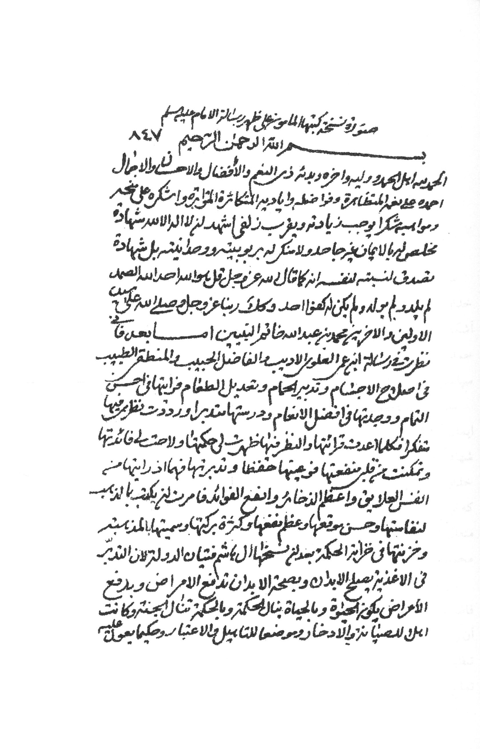
تصویر
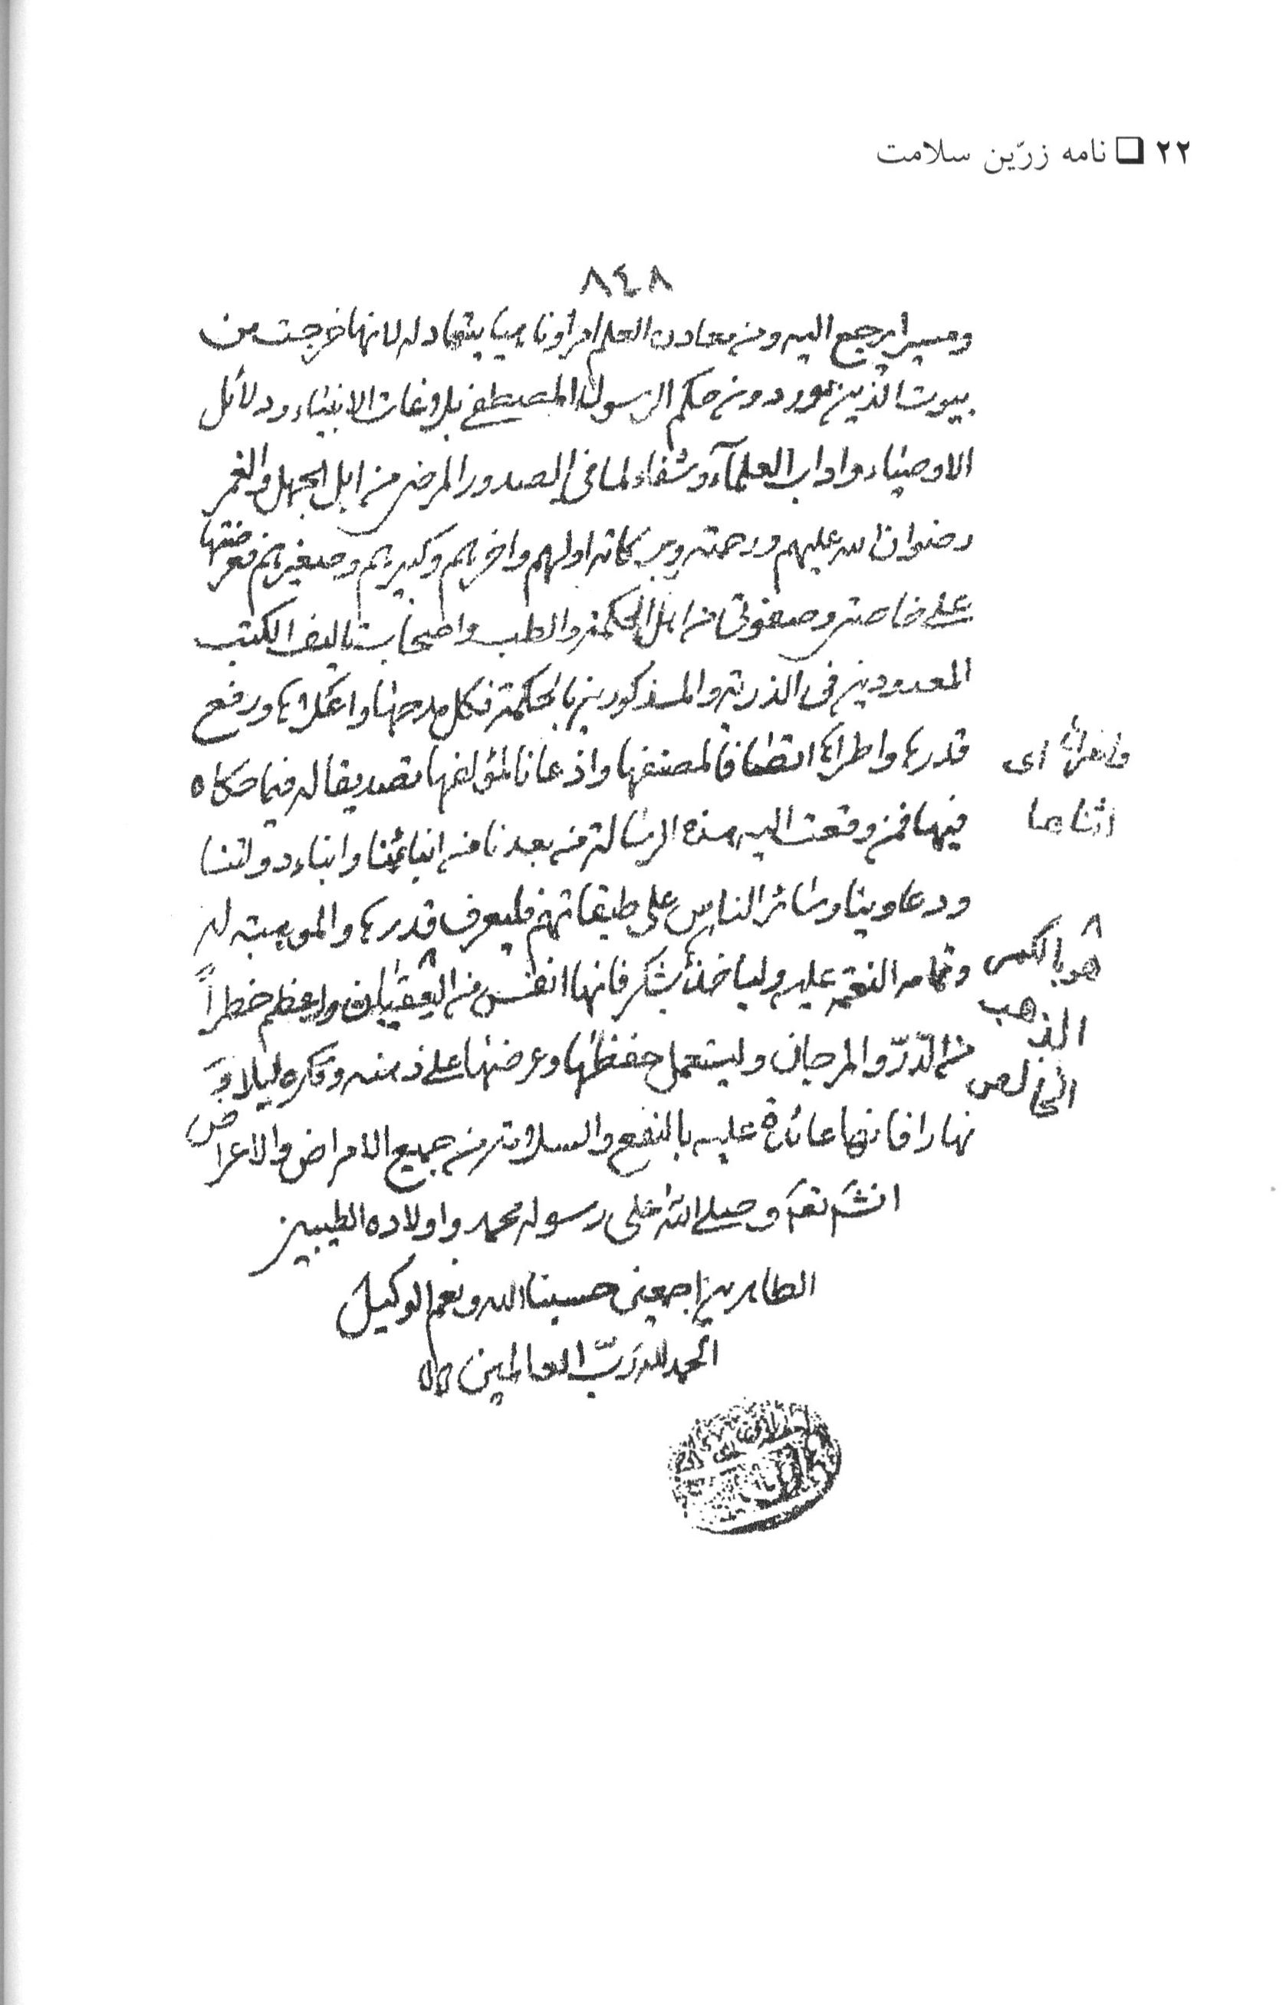

ترجمه تصویر دستخط مأمون عباسی بر رساله ذهبیه امام رضا علیه السلام
به نام خداوند بخشایشگر مهربان
سپاس اهل حمد از اوّلین و آخرین، مخصوص ذات خداوند متعال است. خداوند نعمت ها و فضل ها و فزونی ها و نیکی ها و زیبایی ها. او را بر نعمت های آشکارش و فزونی های بخشش و تمام امدادها و نعمت های فراوان و پیاپی اش، حمد و سپاس می گویم و بر عطایا و مواهب فراوانش شاکر و سپاسگزارم؛ شکر و سپاسی که موجب مزید نعمت و موهبت و قربت به ساحت پاک اوست.
شهادت می دهم که خدایی جز خداوند یکتا نیست، و از روی اخلاص به او ایمان دارم و به او کافر نیستم و منکر ربوبیت و وحدانیت پروردگار نمی باشم، شهادتی که خداوند آن را نسبت به ذات مقدس خود تصدیق فرموده؛ همان گونه که خداوند عزّوجلّ می فرماید: بگو اوست خداوند بی همتای یکتا، خدای بی نیازی که نزاییده و نه زاییده شده، همو که هیچ کس همتای او نیست. همان پروردگار متعال ما، خداوند عزّوجلّ است. و درود و صلوات بر آقا و سرور اوّلین و آخرین؛ محمد بن عبدالله خاتم پیامبران. اما بعد ....
به درستی که من در رساله پسر عموی علوی تبار خود که شخصیتی ادیب و فاضل محبوب و فرهیخته منطقی و طبیبی حاذق است، با دقت تمام نگریستم، و آن را در راستای اصلاح، بهبود، انتظام جسم آدمی، تدبیر امور نظافت، استحمام، تنظیم و تعدیل برنامه غذایی یافتم و ملاحظه نمودم که این (رساله) به بهترین وجه؛ تماماً به مسائل مهم پرداخته است و آن را در جهت تبیین عالی ترین نعمت ها یافتم
و عمیقاً بررسی و مطالعه و در آن اندیشه نمودم، بارها درباره آن تعمق و اندیشه کردم و هر بار که آن را می خواندم و در آن غور می کردم و با دقت هر چه تمام تر نگاه می نمودم، لطایف و حکمت هایی بر من آشکار و هویدا می شد و فوایدی بر من روشن می گردید و سودمندی آن در قلبم جای می گرفت. از این رو در حفظ و فراگیری آن کوشیدم و ژرف اندیشانه در فهم و درک آن تلاش نمودم؛ زیرا حقیقتاً آن را نفیس ترین پاسخ به خواسته ها و بزرگ ترین اندوخته و سودمندترین بهره های معرفتی و هم به سبب نفاست و جایگاه والا و منافع زیاد و بزرگ دارای برکت فراوان یافتم، و آن را رساله ذهبیه (رساله طلایی) نام نهادم، و پس از آن که گروهی از جوانان هاشمی دولت از آن نسخه برداری کردند، این رساله گرانسنگ را در خزانه دار الحکمه نگهداری نمودم؛ زیرا ژرف اندیشی و تدبّر در مورد مواد غذایی و نحوه تغذیه، موجب سلامت و سامان جسم افراد و تأمین صحت و سلامت بدن آدمی، و سبب دفع بیماری ها است و در نتیجه با دفع بیماری ها، حيات تحقق می یابد و به وسیله حیات، نیل به حکمت میسر می گردد و به وسیله دستیابی به گوهر حکمت، ورود و نیل به بهشت تحقق می یابد. این رساله، شایسته حفظ و صیانت و نگهداری و جایگاه شایسته اعتبار و احترام بوده و به مثابه حکیم فرهیخته ای است که می توان به آن تکیه و استناد کرده و مرجع معتبری است که می شود به آن رجوع نمود و از معادن گرانقدر دانش است که امر و نهی آن باید به اجرا درآید؛ زیرا از بیوت شخصیت هایی بیرون آمده که فرمان رسول برگزیده پروردگار و تمام رسالت پیامبران و رهنمود جانشینان و تمامی آداب و آموزه های علمای ربانی و شفای درون قلب بیماران روحی که گرفتار جهل و غفلت اند، پشتوانه معنوی چنین رساله ای است.
خشنودی و رحمت و برکات خداوند متعال بر اوّلین و آخرین و بزرگ و کوچک آنان باد. از این رو من این رسالهٔ ارزشمند را بر خواص و نخبگان اهل حکمت و طب و صاحبان تألیف کتب و اهل قلم در میان شماری از پژوهشگران و فرهیختگان
عرصه حکمت عرضه داشتم و همه شخصیت های عالیقدر، تمام آن را ستودند و مورد قدردانی قرار داده و پرارج و گرانقدر دانستند و اهمیت آن را تأیید و تأکید نمودند، و ویژگی عالی مؤلف آن را ستودند و به بزرگی شأن اثر مؤلف اذعان داشتند و صحت و تأثیر کار را تصدیق و خصایص اثر را برای آیندگان و فرزندان و دولت ما و همه اقشار مردم تبیین و حکایت نمودند. بنابراین ضروری است ارزش و اهمیت این موهبت و نعمت تام و تمام را بدانیم و شکر این نعمت را بگزاریم؛ زیرا این موهبت فاخر، نفیس ترین و بزرگ ترین اثر ماندگار چونان در و مرجان گران بها برای نسل های آینده است که باید در حفظ و حراست آن کوشید و شب و روز، آن را به ذهن و اندیشه سپرد؛ زیرا سرشار از سودمندی، سلامت و صحت در درمان جمیع بیماری ها و عوارض و اختلالات به خواست خداوند متعال است. و درود و صلوات بر فرستاده او محمد مصطفی و تمام فرزندان پاک و مطهرش باد. خداوند ما را کفایت می کند و بهترین وکیل در جمیع امور می باشد. سپاس بی کران ویژه پروردگار جهانیان است.

متن رساله ذهبیه (طب الرضا علیه السلام)

بخش اول : سند روایی طب الرضا علیه السلام
وَ بِهِ نَستَعين
أَخْبَرَنَا أَبُو مُحَمَّدٍ هَارُونُ بْنُ مُوسَى التَّلْعُكْبَرَى
شیخ طوسی در خصوص تلعکبری می گوید: وی مردی جلیل القدر، عظيم المنزلة، واسع الرواية و بی نظیر است و تمام اصول و مکتوبات را روایت نموده است. درگذشت او به سال 385 ه. ق بوده است. [بنگرید به: رجال طوسی، ص 516]
تلعکبری: منسوب به تل عُكبرا - به ضم عین - و ظاهراً محله ای از آن بوده است. [بنگرید به: مراصدالاطلاع، ج 1، ص 271]
رَضِيَ اللهُ عَنْهُ، قَالَ حَدَّثَنَا مُحَمَّدُ بْنُ هَمَّامِ بْنِ سُهَيْل
⁽²⁾
رَحْمَةُ اللهِ عَلَيْهِ، قَالَ حَدَّثَنَا الْحَسَنُ بْنُ مُحَمَّدِ بْنِ جُمْهُورٍ ،
⁽³⁾
قال حَدَّثَنِي أَبِي،
⁽⁴⁾
وَكان عَالِماً بِأَبِي الْحَسَنِ عَلَى بْن مُوسَى الرّضا صَلَوَاتُ اللهِ عَلَيْهِما، خاصاً بهِ، مُلازماً لِخِدْمَتِهِ، وَكانَ مَعَهُ حِينَ حُمِلَ مِنَ الْمَدِينَةِ إِلَى الْمَأْمُونِ إِلَى خُرَاسَانَ،
⁽⁵⁾
وَاسْتُشْهِدَ علیه السلام بِطُوسِ
⁽⁶⁾
وَهُوَ ابْنُ تِسْع وَأَرْبَعِينَ سَنَةٌ.
ابومحمد هارون بن موسی تَلعُكْبَری [که خدایش از او خشنود باد] در گزارشی [روایی] می گوید: محمد بن همام بن سهيل [ رحمة الله عليه] در حدیثی که نقل کرده می گوید: حسن بن محمد بن جمهور برای ما نقل کرده که وی می گوید: پدرم از احوال [امام] ابوالحسن علی بن موسی الرّضا [صلوات و درود خدا بر او و پدرش باد] باخبر بود و هنگامی که از مدینه به سوی مأمون در خراسان عزیمت فرمود از نزدیکان ویژه و از همراهان خدمت حضرتش بود، تا وقتی که امام در طوس در چهل و نه سالگی به شهادت رسید.
قالَ: كانَ الْمَأمُونُ بِنيسابُورٍ ، وَ فِى مَجْلِسِهِ سَيِّدَى أَبُو الْحَسَنِ الرِّضَا علیه السلام وَ جَمَاعَةٌ مِنَ
الْفَلاسِفَةِ، وَالْمُتَطَبينَ، مِثْلَ: يُوحَنَّا بْنِ مَاسُويَهِ، وَجِبْرَائِيلَ بْنِ يَخْتِيشُوعَ، وَصَالح بْنِ يَهْلَمَةَ الهندى، وَغَيْرِهِمْ مِنْ مُنْتَحِلى العُلُومِ، وَذَوِى الْبَحْثِ وَالنَّظَرِ.
[پدرم] برای من چنین نقل کرده، می گوید: مأمون در نیشابور بود و در مجلس او، آقا و سرورم [حضرت] ابوالحسن الرضا علیه السلام و گروهی از فلاسفه و پزشکانی چون يوحنا بن ماسويه، و جبرائيل بن بختیشوع، و صالح بن بَهْلَمَۀ هندی، و بسیاری از دانشوران و نخبگان علوم، و صاحبنظران عرصه پژوهش و اهل کاوش و نظر نیز حضور داشتند؛
فَجَرىٰ ذِكْرُ الطَّبِ، وَ مَا فِيهِ صَلاحُ الأَجْسَامِ وَقَوَامُها فَأَغْرَقَ الْمَأْمُونُ وَ مَنْ كَانَ بِحَضْرَتِهِ فِي الْكَلامِ، وَتَغَلْغَلُوا فِي عِلْم ذَلِكَ، وَكَيْفَ رَكَّبَ اللهُ تَعَالَى هَذَا الْجَسَدَ، وَجَمَعَ فِيهِ هَذِهِ الْأَشْيَاءَ الْمُتَضَادَّةَ مِنَ الطَّبَائِعِ الْأَرْبَع ، وَ مَضَارَّ الْأَغْذِيَةِ وَ مَنَافِعَهَا، وَمَا يَلْحَقُ الْأَجْسَامَ مِنْ مَضَارّها مِنَ الْعِلَل.
دامنه بحث به عرصۀ طب و سلامت جسم و توانمندی، تحکیم و قوام بدن انسان کشیده شد. مأمون و حاضران در این همایش مشغول بحث و گفت وگو و گرم سخن شدند ، سر و صدای مناظرات و مباحث علمی به اوج رسید. سخن در کیفیت ترکیب ساختار بدن و این که خداوند متعال چگونه جسم آدمی را از عناصر و اضداد ترکیب فرموده و چگونه طبایع چهارگانه متضاد را در آن گرد آورده است و بحث در زیان و منافع مواد غذایی و آسیب های برخاسته از بیماری ها به میان بود.
قَالَ: وَأَبُو الْحَسَنِ علیه السلام سَاكِتٌ لا يَتَكَلَّمُ فِي شَيْءٍ مِنْ ذَلِكَ، فَقالَ لَهُ الْمَأمُونُ: مَا تَقُولُ يا أَبَا الْحَسَن فِى هَذَا الأَمْرِ الَّذِى نَحْنُ فِيهِ مُنْذُ الْيَوْمِ؟ فَقَدْ كَبُرَ عَلَى، وَهُوَ الَّذِي لَا بُدَّ مِنْهُ مِنْ مَعْرِفَةِ هَذِهِ الْأَغْذِيَةِ التَّافِع مِنْهَا وَالضَّارِ، وَ تَدْبِيرِ الْجَسَدِ.
پدرم می گوید: در این میان امام ابو الحسن الرضا علیه السلام خاموش نشسته بودند، مأمون پرسید: ای ابا الحسن شما در این باره چه می فرمایید؟ و در خصوص این موضوعات که از آغاز روز درگیر آن هستیم، چه نظری دارید؟ تحلیل این مسائل برای من سنگین است؛ مسائلی که هر انسان در شناخت آن ملزم و مجبور است و آن شناخت مواد
غذایی سودمند و مواد زیانبار و نیز شناخت مدیریت و ساماندهی بدن انسان است.
فَقَالَ لَهُ أَبُو الْحَسَنِ علیه السلام : عِنْدِى مِنْ ذَلِكَ مَا جَرَّبْتُهُ، وَ عَرَفْتُ صِحَّتَهُ بِالِاخْتِبَارِ وَ مُرورِ الْآيَامِ، مَعَ مَا وَقَفَنى عَلَيْهِ مَنْ مَضى مِنَ السَّلَفِ مِمَّا لأيَسَعُ الْإِنْسانُ جَهْلَهُ، وَلا يُعْذَرُ فِي تَرْكِهِ. وأَنَا أَجْمَعُ ذلِكَ مَعَ ما يُقاربُهُ مِمَّا يَحْتاجُ إلى مَعْرِفَتِهِ.
امام اباالحسن الرضا علیه السلام فرمود: من تجربیاتی دارم که کاملاً بر اساس تجربه و آزمایش، از درستی آن آگاهی دارم و همراه این تجربیات، آنچه گذشتگان مرا بر آن آگاه کرده اند و به درستی آن ها اطلاع یافته ام از جمله آگاهی هایی است که روا نیست انسان، به آن ها جاهل باشد و کسی در ترک این آموزه ها معذور نمی باشد. و من این اندوخته ها را [که محصول آزمایش های شخصی است] جمع بندی نموده، توضیح خواهم داد؛ آموزه هایی که نیاز مبرم به شناخت آن می باشد [ و تجربه هایی که در مورد حساس ترین مسائل حیاتی است].
قالَ: وَعَاجَلَ الْمأْمُونُ الْخُرُوجَ إِلى بَلْخ، وَتَخَلَّفَ عَنْهُ أَبُو الْحَسَنِ علیه السلام ، فَكَتَبَ الْمَأمُونُ إِلَيْهِ كِتاباً يَتَنَجَّزُ مَا كَانَ ذَكَرَهُ لَهُ، مِمَّا يَحتَاجُ إِلَى مَعْرِفَتِهِ عَلَى مَا سَمِعَهُ وَجَرَّبَهُ مِنَ (الْأَطْعِمَةِ وَ الْأَشْرِبَةِ وَ) أَخْذِ الْأَدْوِيَةِ وَالْفَصْدِ، وَالْحِجَامَةِ، وَالسَّوَاكِ، وَالْحَمامِ، وَالنُّورَةِ، وَالتَّدبير فى ذلِك. فَكَتَبَ إِلَيْهِ أَبُو الْحَسَن علیه السلام كِتاباً هذه نُسْخَتُهُ:
پدرم می گوید: [ پس از استماع کلام امام] مأمون در آن هنگام، سفر بلخ در پیش داشت و می خواست با شتاب نیشابور را ترک گوید. به همین لحاظ خود به سوی بلخ عزیمت کرد و امام علی بن موسی الرضا علیه السلام در نیشابور اقامت فرمود. مأمون به امام نامه ای نگاشت که مفاد آن نیاز و درخواست وی در تبیین ضرورت شناخت آموزه ها و آزمون ها و شنیده هایی بود در زمینه مواد غذایی و نوشیدنی ها و به کارگیری داروهایی که اثرات آن از رهگذر تجربه به دست آمده است و شیوه های درمانی مانند فصد، حجامت، مسواک کردن و حمام و استفاده از نوره (داروی نظافت و موبَر) و سامان بخشی به صحت و بهداشت بدن، که از جمله راه های درمانی آن به
شمار می رود. نیز به او پاسخی نگاشت که متن آن چنین است:
[امام علیه السلام یادداشت هایی را خطاب به مأمون مرقوم فرمودند که متن آن بدین قرار است: (اصل متن از بخش دوم آغاز می گردد)].

بخش دوم : پیام های زرین بهداشتی امام رضا علیه السلام

اشاره
إِعْتَصَمْتُ بِاللَّهِ أَمَّا بَعْدُ، فَإِنَّهُ وَصَلَ كِتَابُ أَمِيرِ... فيما أَمَرَنِى بِهِ مِنْ تَوْقِيفِهِ عَلَىٰ مَا يَحْتاجُ إِلَيْهِ، مِمَّا جَرَّبْتُهُ وَسَمِعْتُهُ فِي الْأَطْعِمَةِ وَالْأَشْرِبَةِ، وَ أَخْذِ الْأَدْوِيَةِ، وَالْفَصْدِ، وَالْحِجَامَةِ، وَالْحَمَّامِ، وَالنُّورَةِ، وَالْباءِ وَغَيْر ذَلِكَ مِمَّا يُدَبَّرُ اسْتِقَامَةُ أَمْرِ الْجَسَدِ بِهِ.
به نام خداوند بخشایشگر مهربان
به فضل خداوند متعال پناه می جویم. اما بعد، نامه امیر به من رسید؛ نامه ای که در آن از من خواسته بود تا ضرورت های مورد نیاز در خصوص تجربیات و شنیده های مورد تأیید [این جانب] در زمینه مواد غذایی و نوشیدنی ها و به کارگیری داروها و شیوه های درمانی فصد (خون گیری از رگ) حجامت، حمام، استعمال نوره (داروی نظافت و موبَر)، امور جنسی و غیره در عرصه استحکام و سامان بخشی و تنظیم بدن انسان را توضیح و تبیین نموده، به آگاهی او رسانم.
وَقَدْ فَسَّرْتُ مَا يَحْتَاجُ إِلَيْهِ، وَشَرَحْتُ لَهُ مَا يَعْمَلُ عَلَيْهِ مِنْ تَدْبِيرِ مَطْعَمِهِ، وَ مَشْرَبِهِ، وَ أَخْذِهِ الدَّواءَ، وَفَصْدِهِ، وَ حِجَامَتِهِ وَ بَاهِهِ، وَغَيْرِ ذَلِكَ مِمَّا يَحْتاجُ إِلَيْهِ فِي سِيَاسَةِ جِسْمِهِ. وَ بِاللَّهِ التَّوْفِيقُ.
[من در پاسخ به درخواست امیر] برای وی مسائل مورد نیاز او را تحلیل و تفسیر کرده و روند سامان بخشی و اندازه گیری مسائل تغذیه و نوشیدنی ها، استفاده از دارو، فصد ،حجامت، مسائل جنسی و سایر اموری که وی در تنظیم و سامان دهی بدن نیاز داشت تشریح کردم و توفیق از سوی خداست.
[از خداوند متعال توفیق عمل را خواهانم].

الگوهای نمادین اندام بدن
اِعْلَمْ أَنَّ اللهَ عَزَّ وَجَلَّ لَمْ يَبْتَلِ الْعَبْدَ بِبَلاءِ (بداء) حَتَّى جَعَلَ لَهُ دَواءٌ يُعَالَجُ بِهِ، وَلِكُلِّ صِنْفٍ مِنَ الداءِ صِنْفٌ مِنَ الدَّواءِ، وَ تَدْبِيرٌ وَنَعْتُ. وَ ذَلِكَ أَنَّ هَذِهِ الْأَجْسَامُ أُسِّسَتْ عَلَى مِثالِ الْمُلْكِ.
بدان که خداوند عزّ و جلّ بنده ای را به بیماری مبتلا نمی کند مگر این که یک شیوه درمانی (دوا) برایش نهاده و برای هر گروه از بیماری ها، یک طرح و شیوه درمانی خاص قرار داده است (به کار بردن کلمه تدبیر از اهمیت ویژه ای برخوردار است که چه شیوه درمانی ابتدا و کدام راهکار در مرحله بعدی صورت گیرد)، زیرا ساماندهی بدن انسان به سان سامانه مدیریت کشور است.
فَمَلِكُ الْجَسَدِ هُوَ الْقَلْبُ. وَالعُمَّالُ الْعُرُوقُ وَ الْأَوْصَالُ وَالدِّمَاغُ. وَبَيْتُ الْمَلِكِ قَلْبُهُ وَاَرْضُهُ الْجَسَدُ. وَ الْاَعْوانُ يَداهُ، وَ رِجْلَاهُ، وَ عَيْنَاهُ، وَ شَفَتَاهُ وَ لِسانُهُ، وَ أَذْناهُ. وَ خَزَائِنُهُ مَعْدَتُهُ، وَ بَطْنُهُ، وَحِجابُهُ صَدْرُهُ.
پادشاه این کشور در قلب است. عروق، اعصاب و مغز، کارگزاران او هستند. قلب، خانه این پادشاه و جسم، حیطه و قلمرو استیلای اوست. دست، پا، چشم، لب ها، زبان و گوش، یاران او هستند. خزانه این پادشاه، معده و شکم، و پرده دار این پادشاه، سینه اوست.
فَالْيَدَانِ عَوْنَانِ يُقَرِّبَانِ وَ يُبَعَدَانِ وَ يَعْمَلَانِ عَلَى مَا يُوحَى الَيْهِمَا الْمَلِكُ وَالرَّجُلانِ تَنْقَلانِ الْمَلِكَ حَيْثُ يَشَاءُ وَالْعَيْنَانِ تَدُلانِهِ عَلَى مَا يَغِيبُ عَنْهُ، لأَنَّ الْمَلِكَ وَرَاءَ حِجَابٍ لا يُوصَلُ إِلَيْهِ إِلَّا باِذْنِ وَهُما سِراجاهُ أَيْضاً. دست ها، دو یاور این پادشاه هستند که به فرمان او نزدیک می آورند و به فرمان
او دور می کنند [و مطیع امر او هستند]. پاهایش هر کجا بخواهد او را می برند. چشم ها، پادشاه را به آنچه از نظرش پنهان است راهنمایی می کنند؛ زیرا پادشاه در پس پرده ای قرار دارد و از حوادث بیرون بی خبر است و آگاهی از برون پرده با کمک و مساعدت این دو چراغ است.
وَحِصْنُ الْجَسَدِ وَحِرْزُهُ الأذْنَانِ لايُدْخِلانِ عَلَى الْمَلِكِ إِلا مَا يُوافِقُهُ، لأَنَّهُمَا لا يَقْدِران أَنْ يُدْخِلاَ شَيئاً حَتَّى يُوحِى الْمَلِكَ إِلَيْهِمَا فَإِذا أَوْحَى الْمَلِكُ إِلَيْهِمَا أَطْرَقَ الْمَلِكُ مُنْصِتاً لَهُما حَتَّى يَعِيَ مِنْهُمَا، ثُمَّ يُجيبُ بِمَا يُريدُ فَيُتَرْجِمُ عَنْهُ اللَّسانُ بِادَواتِ كَثِيرَةٍ مِنْهَا رِيحُ الْفُؤَادِ وَ بُخارُ
الْمِعْدَةِ، ومَعُونَةُ الشَّفَتَيْن.
گوش ها به منزله دژ و نگاهبان او می باشند [و مانند مرزداران از حدود و ثغور کشور پاسداری می کنند] که جز با اجازه و موافقت پادشاه چیزی را بر او عرضه نمی کنند؛ زیرا نمی توانند صدایی را به پادشاه برسانند مگر به دستوری که از او صادر شود، و هنگامی که دستور صادر گردید منتظر می ماند که چه می شنود، آن گاه پاسخ مناسب را می دهد. (زبان به وسایل مختلف این دستورات را بیان می کند که شامل: دم [ خروج هوا از ریه و ایجاد صوت با کمک تارهای صوتی ] و بخار معده [نیرویی که حاصل کار دستگاه گوارش است] و کمک و یاری لب ها [سخنگوی این دربار، زبان انسان است که ابزار بسیاری در اختیار دارد که از آن جمله است؛ نسیم دل و بخارات معده و یاری دو لب].
وَلَيْسَ لِلشَّفَتَيْن قُوَّةً إِلا بِإِنْشَاء اللَّسَانِ. وَلَيْسَ يَسْتَغْنى بَعْضُهَا عَنْ بَعْضِ. وَ الْكَلَامُ لَا يَحْسُنُ إِلَّا بِتَرْجِيعِهِ فِي الْأَنْفِ لِأَنَّ الْأَنْفَ يُزَيِّنُ الْكَلامَ، كَمَا يُزَيِّنُ النَّافِخُ الْمِزْمَارَ.
لب ها از خود نیرویی ندارند مگر به کمک زبان [دو لب را نیرویی جز آنچه زبان ایجاد می کند نیست]، و هیچ یک از دیگری بی نیاز نیستند و سخن، زیبا و تمام ادا نمی شود مگر آن که در بینی به گردش در آید؛ زیرا بینی کلام را زیبا می کند [و به صدای انسان، زینت می بخشد] مانند دمیدن هوا در نی که باعث ایجاد صوتی زیبا می گردد. [نَفَس نوازنده نی در داخل نی به جریان افتاده و از روزنه های آن با آهنگی
دلپذیر بیرون می آید. لذا کسانی که اختلال حفره بینی دارند؛ مانند وجود پولیپ یا انحراف تیغه بینی، صدایی نازیبا دارند].
وَكَذَلِكَ الْمِنْخَرَانِ هُمَا ثَقْبَا الْأَنْفِ، وَالْأَنْفُ يُدْخِلُ عَلَى الْمَلِكِ مِمَّا يُحِبُّ مِنَ الرَّوَائِحِ الطَّيِّبَةِ. فَإِذَا جَاءَ رِيحٌ يَسُوءُ الْمَلِكَ، أَوْحَى إِلَى الْيَدَيْنِ فَحَجَبَتْ بَيْنَ الْمَلِكِ وَ بَيْنَ تِلْكَ الرَّوائح.
و نیز دو سوراخ که در بینی تعبیه شده [ علاوه بر تلطیف و آهنگین کردن تن صدا، عمل بویایی و استشمام را نیز انجام می دهد ] و رایحه ها و بوهای خوش و عطر آگین که پادشاه آن را دوست دارد بر او داخل می کند [وقتی رایحه و بویی مطلوب و فرح انگیز از این روزنه ها به او می رسد، خاطرش شادمان و منبسط گردد] و اگر بویی نامطبوع و ناخوشایند به درون آید و به پادشاه آزار رساند بی درنگ به دست ها فرمان ممانعت دهد [ و به دست ها دستور می دهد جلوی روزنه های بینی را بگیرند و راه را بر آن بوهای نامطبوع مانع شوند]. وَلِلْمَلِكِ مَعَ هَذَا ثَوَابٌ وَ عَذَابٌ. فَعَذابُهُ أَشَدُّ مِنْ عَذَابِ الْمُلُوكِ الظَّاهِرَةِ الْقَاهِرَةِ فِي الدُّنْيَا. وَثَوابُهُ أَفْضَلُ مِنْ ثَوَابِهِمْ. فَأَمَّا عَذابُهُ فَالْحُزْنُ. وَأَمَّا ثَوابُهُ فَالْفَرَحُ وَأَصْلُ الْحُزْنِ فِى الطِّحالِ، وَأَصْلُ الْفَرَح فِى الثَّرْبِ
ص 87).
وَ الْكَلْيَتَيْنِ. وَفِيهِمَا عِرْقَانِ مُوَصَّلانِ فِي الْوَجْهِ، فَمِنْ هُنَاكَ يَظْهَرُ الْفَرَحُ وَالْحُزْنُ، فَتَرَىٰ تَبَاشِيرُهُمَا فِي الْوَجْهِ. وَهَذِهِ الْعُروقُ كُلُّهَا طُرُقٌ مِنَ الْعُمَّالِ إِلَى الْمَلِكِ وَمِنَ الْمَلِكِ إِلَى الْعُمَّالِ.
وَتَصْدِيقُ ذَلِكَ إِذَا تَناوَلَ الدَّواءَ أَدَّتْهُ الْعُروقُ إلى موضع الداءِ.
برای پادشاهی با این همه امکانات، پاداشی است و کیفری (تنبیهاتی)، که تنبیهات و کیفرش شدیدتر از پادشاهان ظاهری و قدرتمند در دنیا، و پاداش او برتر از پاداش آن هاست. اما کیفر و تنبیه پادشاه، بروز حزن و اندوه و پاداش او ایجاد شادی و فرح است. اصل و ریشه حزن و اندوه در طحال است و منشأ شادی ها در چربی شکم و کلیه هاست. [تجمع سوداء عامل بروز حزن و اندوه است و محل تجمع سوداء در طحال است. هنگامی که سوداء در طحال متراکم و سرشار گردید در بدن پراکنده و زمینه ساز بروز حزن و اندوه و افسردگی است که نمود آن در چهره
می باشد. کلیه ها نیز جایگاه دفع سموم از بدن و چربی ها عامل جذب سموم است که با کاهش و تقلیل سموم، زمینه فرح و شادمانی فراهم می شود] این عروق بی شمار در بدن انسان [به صورت یک شبکه منسجم] ارسال فرمان از پادشاه به اندام ها و بازگشت آن ها از طریق اعصاب و عروق [و عوامل موجود در عروق مانند هورمون ها] را به عهده دارند. گواه بر این انتقال آن است که با مصرف دارو، عوامل عروقی آن را به موضع بیماری می رسانند. [دارو از طریق رگ ها به موضع درد و محل التهاب و بیماری می رسد و احساس درد و بیماری را فرو می نشاند].
وَ اعْلَمْ أَنَّ الْجَسَدَ بمَنْزِلَةِ الْأَرْضِ الطَّيِّبَةِ إِنْ تُمُوهِدَتْ بِالْعِمَارَةِ وَالسَّقَى مِنْ حَيْثُ لا تَزْدَادُ مِنَ الْمَاءِ فَتَغْرَقَ، وَلا تَنْقُصُ مِنْهُ فَتَعْطِشَ دَامَتْ عِمَارَتُها وَكَثُرَ رَيْعُها ، وَزَكَا زَرْعُهَا. وَإِنْ تَغَافَلْتَ عَنْهَا فَسَدَتْ وَ نَبَتَ فِيهَا الْعُشْبُ. وَ الْجَسَدُ بِهَذِهِ الْمَنْزِلَةِ، وَ بِالتَّدْبِيرِ فِي الْأَغْذِيَةِ وَالْأَشْرِبَةِ يَصْلُحُ وَيَصِحُ، وَ تَزْكُو الْعَافِيَةُ فِيهِ.
بدان که بدن انسان، همچون زمین پاک و حاصلخیزی است که چون به عمران و آبادانی اش اقدام کنی و آن را آبیاری کنی به گونه ای که در آبیاری آن افراط نورزی تا غرق آب شود [و به صورت باتلاق و لجنزاری درآید] و تفریط نکنی تا از کم آبی، عطشناک بماند و خشک شود، همواره سرسبز و شاداب خواهد ماند و محصولش فراوان و مطلوب خواهد بود [و رویش آن مقرون به اعتدال و سرسبزی می گردد] و اگر از آن غفلت ورزی رو به فساد و ویرانی خواهد رفت، و جز علف هرز در آن روییده نخواهد شد [و محصولی از آن به دست نخواهد آمد]. بدن نیز در این مقام و با ساماندهی و تدبیر در مواد غذایی و نوشیدنی ها، صحت و سلامت می یابد و عافیت، رو به رشد و بالندگی می گذارد .

خصلت ها و سرشت بدن آدمی
وَانْظُرْ مَا يُوافِقُكَ وَ مَا يُوَافِقُ مِعْدَتَكَ، وَ يَقُوى عَلَيْهِ بَدَنكَ وَ يَسْتَمْرِتُهُ مِنَ الطَّعَامِ وَ الشَّرابِ، فَقَدِّرْهُ لِنَفْسِكَ، وَ اجْعَلْهُ غَذَاءَكَ.
و بنگر و برگزین آنچه را که موافق و مناسب طبع تو [از مزاج، سن، اقلیم و فصل]
و هماهنگ با معده توست و بدنت [با توجه به شغل و کاری که انجام می دهی] از آن نیرو می گیرد و خوراک و نوشیدنی که آن را گوارا می دارد و از آن بهره می برد؛ پس آن را غذای خودت قرار ده و بر آن مداومت کن. [غذایی را برگزین که بدنت از آن نیرو می گیرد و به آن تمایل پیدا می کند و براساس همین تشخیص به استفاده از مواد سودمند ادامه می دهد و انرژی خود را از چنین تغذیه ای به دست می آورد. پس چنین برنامه ای برای خود تدبیر کن و خوراک خود برگزین].
وَاعْلَمْ أَنَّكُلَّ وَاحِدَةٍ مِنْ هَذِهِ الطَّبائع تُحِبُّ مَا يُشَاكِلُهَا، فَاتَّخِذْ مَا يُشَاكِلُ جَسَدَكَ، وَمَنْ أَخَذَ الطَّعَامَ زِيَادَةً (إِلَّا بَانَ) لَمْ يُفِدْهُ، وَمَنْ أَخَذَ بِقَدَرٍ لأَزِيَادَةٍ عَلَيْهِ وَ لَانَقْصٍ، غَذَاهُ وَ نَفَعَهُ. وَكَذَلِكَ (الْماءُ، فَسَيلُكَ) أَنْ تَأْخُذَ مِنَ الطَّعَامِ مِنْ كُلِّ صِنْفِ مِنْهُ فِى إِبَانِهِ، وَ ارْفَعْ يَدَكَ مِنَ الطَّعَامِ وَ بِكَ إِلَيْهِ بَعْضُ الْقَرَم، فَإِنَّهُ أَصَحُ لِبَدَنِكَ وَ أَذْكَى لِعَقْلِكَ، وَأَخَفُ عَلى نَفْسِكَ إنْ شَاءَ الله.
و بدان که هر کدام از این طبایع تمایل به موادی دارد که سنخیت و سازگاری با آن طبع دارد، بنابراین آنچه را که سازگار با طبع تو می باشد برگزین [خوراکی را انتخاب کن که با طبیعت تو همسانی دارد]، کسی که بیش از حد نیاز بخورد سودی به بدن نرسانده، اما کسی که متعادل (نه بیش و نه کم) غذا تناول ،کند، بدنش را تغذیه کرده و به آن سود رسانده است. نوشیدن آب هم به همین صورت است. بنابراین، [راه سلامت] این است که هر غذایی را به مقدار کافی و در زمان (و فصل) آن تناول کنی و هنگامی دست از غذا بدار که هنوز میل به خوردن داری [و قبل از این که شوی (و هنوز اشتها باقی است) دست از طعام بکشی] که این شیوه، موجب صحت و سلامت بیشتری در بدنت و هوش فزون تری برای عقلت و سبکباری برای وجودت می گردد، به خواست خدا. [زیرا این اعتدال و امساک برای معده، سودمندتر است و هرگز آن را از نشاط و فعالیت خسته نخواهد ساخت].
ثُمَّ كُلِ الْبَارِدَ فِي الصَّيْفِ، وَ الْحَارَّ فِي الشَّتَاءِ، وَ الْمُعْتَدِلَ فِي الْفَصْلَيْنِ، عَلَى قَدْرِ قُوَّتِكَ وَشَهْوَتِكَ وَ ابْدَأْ فِي أَوَّلِ طَعَامِكَ بِأَخَفِّ الْأَعْذِيَةِ الَّتى تُغَذَّى بِهَا بَدَنَكَ، بِقَدْرِ عَادَتِكَ وَ بِحَسَبِ وَطَنِكَ، وَنِشَاطِكَ، وَ زَمَانِكَ.
پس غذاهای با طبع سرد را در فصل تابستان (هنگام بروز گرما) و غذاهای با طبع گرم را در فصل زمستان (هنگام بروز سرما) و غذاهای با طبع معتدل را در فصول بهار و پاییز به میزان تحمل و اشتهایت تناول کن. در ابتدا از مواد غذایی سهل الهضم و سبک که مورد نیاز بدنت می باشد (مانند سوپ، شوربا و آش) بر حسب عادات غذایی خود و شرایط اقلیمی محلی که در آن زندگی می کنی و بر اساس تلاش و نیاز بدن و جدول زمانی خاص که شرح آن خواهد آمد شروع کن!

جدول زمانی خوردن غذا
وَالَّذِي يَجِبُ أَنْ يَكُونَ أَكْلُكَ فِي كُلِّ يَوْمٍ عِنْدَ مَا يَمْضى مِنَ النَّهَارِ ثَمَانُ سَاعَاتٍ (أَكْلَةً واحِدَةً)، أَوْ ثَلَاثَ أَكَلاتِ في يَوْمَيْن تَتَغَذَّى باكِراً في أَوَّلِ يَوْمٍ أَكَلْتَ ثُمَّ تَتَعَشَى، فَإذا كان فى اليوم الثَّانِي عِنْدَ (مُضِيَّ) ثَمَانِ سَاعَاتٍ مِنَ النَّهَارِ أَكْلَةً وَاحِدَةً، وَلَمْ تَحْتَجْ إِلَى الْعَشَاءِ.
جدول زمانی که باید روزانه در خوردن غذا رعایت کنی به قرار ذیل است: روزانه یک مرتبه وقتی که هشت ساعت از روز گذشته باشد ( یک وعده غذایی ) یا سه وعده غذا در مدت دو روز ؛ یک مرتبه اول روز (صبحانه)، یک بار پایان روز (شام) و یک مرتبه روز بعد هنگامی که هشت ساعت از صبح گذشته باشد (ناهار) و در آن روز نیازی به مصرف شام پیدا نخواهی کرد. [این جدول غذایی، همان آموزه ای است که پیامبر اعظم صلی الله علیه وآله به امیرالمؤمنین علی علیه السلام فرمود که یک روز یک وعده و روز دیگر دو وعده غذا تناول شود].
وَلْيَكُنْ ذلِكَ بِقَدَرٍ، لا يَزيدُ وَلا يَنْقُصُ وَتَكْفُ عَن الطَّعَام وَأَنْتَ مُشْتَهِ لَهُ وَلْيَكُنْ شَرَابُكَ عَلَى إِثْرِ طَعَامِكَ مِنْ هَذَا الشَّرَابِ الصَّافِى الْمُعْتَقِ مِمَّا يَحِلُّ شُرْبُهُ.
[رعایت جدول] زمان های تعیین شده برای خوردن غذا باید رعایت گردد و غذا در همان وقت تعیین شده بدون اینکه جلو و عقب بیفتد، میل شود. در خوردن غذا، در صورتی که هنوز میل و اشتها داری، دست از غذا بکش و نوشیدنی که در
پی غذایت مینوشی باید عتیق (جاافتاده) و حلال و طیب و طاهر و بی غش باشد [به کیفیتی که ذیلاً تهیه آن را برای تو تشریح خواهم کرد].

بخش سوم : معجون دارویی ، غذایی رضوی

ویژگی های نوشیدنی حلال
«صِفَةُ الشَّراب»
يُؤْخَذُ مِنَ الزَّبيب الْمُتَقَى عَشَرَةُ أَرْطَالِ، فَيُغْسَلُ وَ يُنْقَعُ فِى مَاءٍ صَافِ فِي غَمْرَةٍ وَ زِيادَةٍ عَلَيْهِ أَرْبَعَةَ أَصابعَ ، وَ يُتْرَكُ فِي إِنَائِهِ ذَلِكَ ثَلَاثَةَ أَيَّامٍ فِي الشَّتَاءِ، وَ فِي الصَّيفِ يَوْماً وَلَيْلَةٌ.
مقدار ده رطل از مویز (کشمش سیاه) پاک کرده بی دانه را شسته، در ظرفی پر از آب صاف و زلال ریخته، به گونه ای که چهار انگشت آب، روی آن را فراگیرد. در زمستان سه روز تمام (72 ساعت) و در تابستان یک شبانه روز (24 ساعت) در ظرفی به همان حال می گذارند.
ثُمَّ يُجْعَلُ فِي قِدْرِ نَظِيفَةِ، وَلْيَكُن الْمَاء مَاءَ السَّماءِ إِنْ قُدِرَ عَلَيْهِ، وَ إِلا فَمِنَ الْمَاءِ الْعَذَّب الصَّافِي الَّذِي يَكُونُ يَنْبُوعُهُ مِنْ نَاحِيَةِ الْمَشْرِقِ مَاءً أَبْيَضَ ، بَرَاقاً، خَفِيفاً. وَ هُوَ الْقابِلُ لِمَا يَعْتَرِضُهُ عَلَى سُرْعَةٍ مِنَ السُّحُونَةِ وَ الْبُرُودَةِ، وَتِلْكَ دَلالَةٌ عَلى خِفَّة الماء .
سپس محتوای ظرف در دیگی (احتمالاً ظرف مسی) تمیز و نظیف ریخته شود. این آب حتی الامکان از آب باران باشد در غیر این صورت از آب گوارا و شفافی که از
سمت مشرق جریان دارد که آبی است شفاف و زلال، رخشنده و سبک. چنین آبی است که به سرعت تحت تأثیر حرارت قرار می گیرد و [همین ویژگی] دلالت بر سبکی آب می کند [آب های صاف و سبک، هم زود جوش می آیند و هم زود یخ می بندند].
(بنابراین توصیه می شود آبی که برای تهیه این نوشیدنی حلال بر می دارند، اگر آب باران نبود حتماً از آب چشمه هایی که در مشرق زمین می جوشد فراهم شود).
وَيُطْبَخُ حَتَّى يَنْتَفِخَ الربيبُ وَيَنْضَجَ ثُمَّ يُعْصَرُ، وَ يُصفى مَاؤُهُ، وَ يُبْرَدُ ثُمَّ يُرَدُّ إِلَى الْقِدْر ثانياً. وَيُؤْخَذُ مِقْدَارُهُ بِعُودٍ، وَيُغلى بنار لَيْنَةٍ غَلَياناً رقيقاً حَتَّى يُمْضى ثلثاه، ويبقى ثلثه، ثم يُؤخَذُ مِنَ العَسَلِ الْمُصَفّى رَطْلٌ ، فَيُلْقَى عَلَيْهِ.
و سپس [محتویات این ظرف که آب خالص و مویز است، در همان حال که در یک دیگ پاک و نظیف است] آن را روی آتش بگذارند تا مویز درون آب، پخته شده و مویزها باد کند و عمل بیاید. سپس آن را فشرده و آبش را صاف می کنند [و شیره و و عصاره آن را پس از صاف شدن، در کناری دور از آتش به گوشه ای می گذارند] و می ماند تا سرد شود باز مجدداً در دیگ ریخته و با چوبی اندازه آن را مشخص می کنند و با حرارت ملایمی می گذارند که بجوشد، و با همین حرارت ملایم آن قدر باید جوشیده شود تا دوسوم آن تبخیر و یک سوم آن باقی بماند. سپس به مقدار یک رطل ( 340 گرم ) از عسل مصفی و خالص در آن می ریزند.
و يُؤْخَذُ (مِقْدَارُ الْمَاءِ وَمِقْدَارُهُ مِنَ الْقِدْرِ) ، وَ يُغْلَى حَتَّى يَذْهَبَ قَدْرُ الْعَسَلِ، وَيَعُودَ إِلى حَدِّهِ.
و باز اندازه آن عسل و آب باقیمانده در دیگ گرفته می شود و روی همان آتش ملایم، آن را می جوشانند تا به اندازه یک رطل ( 340 گرم ) یعنی به میزان وزن عسل از آب موجود در دیگ تبخیر شود و وزن آن به همان میزان که پیش از افزودن عسل بود بازگردد.
وَيُؤْخَذُ خِرْقَةٌ صَفِيقَةٌ، فَيُجْعَلُ فِيهَا مِنَ الزَّنْجَبيلِ وَزْنَ دِرْهَم، وَمِنَ الْقَرَنْقُلِ وَزْنَ دِرْهَمٍ، وَ مِنَ الدَّارُ صينى وَزْنَ نِصْفِ دِرْهَمٍ، وَ مِنَ الزَّعْفَرَانِ وَزْنَ دِرْهَم (وَمِنَ السُّنْبُلِ وَزْنَ نِصْفِ
دِرْهَم وَمِنَ الْعُودِ النّى وَزُنَ نِصْفِ دِرْهَم)، وَ مِنَ الْمَصْطَكى وَزْنَ نِصْفِ دِرْهَم بَعْدَ أَنْ يُسْحَقَ كُلُّ صِنْفِ مِنْ هَذِهِ الْأَصْنَافِ وَحْدَهُ وَيُنْخَلُ، وَيُجْعَلُ فِى الْخِرْقَةِ، وَ يُشَدُّ بِخَيْطٍ شَدَّاً جَيداً. وَ يَكُونُ لِلْخَيْطِ طَرْفٌ طَويلٌ تُعَلَّقُ بهِ الْخِرْقَةُ الْمَصْرُورَةُ فِي عُودٍ مُعَارَضٍ بِهِ عَلَى الْقِدْرِ، وَ يَكُونُ الفى هَذِهِ الصُّرَةُ فِى الْقِدْرِ فِى الْوَقْتِ الذى يُلْقى فِيهِ الْعَسَلُ.
و تکه پارچه ای محکم بافت برداشته به مقدار یک درهم (2/5 گرم) زنجبیل و یک درهم میخک و نصف در هم دارچین و یک درهم زعفران (و نصف درهم سنبل الطيب و نصف درهم عود مندلی) و نصف درهم مصطکی را هر کدام جداگانه کوبیده، بعد همه را میان این پارچه ریخته و آن را محکم با نخ به خوبی دوخته ( یک طرف نخ که درازتر است به تکه پارچه وصل میشود و طرف دیگر نخ از بالا به تکه چوبی که از عرض بر روی آن گذاشته می شود بسته شده و در میان دیگ آویزان می شود و این کیسه هنگامی که عسل در دیگ ریخته می شود در دیگ آویزان می گردد ).
ثُمَّ تُمْرَسُ الْخِرْقَةُ سَاعَةً فَسَاعَةً لِيَنْزِلَ ما فيها قَليلاً قَليلاً، وَيَغْلِيَ إِلَىٰ أَنْ يَعُودَ إِلَى حَالِهِ، وَ يَذْهَبَ زِيَادَةُ الْعَسَلِ. وَلْيَكُن النارُ لَيْنَةً، ثُمَّ يُصْفَى وَ يُبْرَهُ، وَيُتْرَكُ فِي إِنَّائِهِ ثَلَاثَةَ أَشْهُرٍ مَخْتُوماً عَلَيْهِ، لأيُفْتَحُ، فَإِذَا بَلَغَتِ الْمُدَّةُ فَاشْرَبْهُ، وَ الشَّرْبَةُ مِنْهُ قَدْرُ أَوْقِيَةٍ بِأَوْقِيَتَيْنِ مَاءً.
[سپس در حالی که زیر دیگ روشن است و شیره مویز به آرامی می جوشد] تکه پارچه را ساعت به ساعت در دیگ حرکت داده تا محتویات آن در اثر حرکت در دیگ پایین تر رود و با حرارت ملایم آتش به همین منوال ادامه دهند تا جوشیده شود و به حال خود بازگردد و به قوام آید و فزونی عسل نیز از بین برود. [و حجم محتویات این دیگ به میزان نخستین خود برسد].
حرارت آتش باید ملایم باشد، سپس [دیگ را از روی آتش بر می دارند و] محتویات آن را صاف کرده، می گذارند سرد شود و آن گاه به مدت سه ماه، در ظرف (شیشه ای) را مسدود و مختوم نموده و بدون آن که در این مدت باز شود، می ماند [تا تحت همین شرایط، خواص اجزای مواد متشکله در هم ترکیب شود و معجون،
قوّت کیفی پیدا کند]. پس از این مدت می توانی آن را بنوشی و در هر وعده یک اوقيه (7 مثقال، تقریباً 30 گرم) از آن را با دو برابر آب مخلوط کرده و بنوش.

اصول بهداشتی مصرف خوراکی ها و نوشیدنی ها
فَإِذَا أَكَلْتَ كَمَا وَصَفْتُ لَكَ مِنْ قَدْرِ الطَّعَامِ فَاشْرَبْ مِنْ هَذَا الشَّرَابِ ثَلَاثَةَ أَقْدَاحِ بَعْدَ طَعَامِكَ. فَإِذَا فَعَلْتَ فَقَدْ أَمِنْتَ بِإِذْنِ اللَّهِ يَوْمَكَ (مِنْ وَجَعِ النَّفْرِسِ وَ الْأَبْرِدَةِ، وَ الرِّيَاحِ الْمُؤْذِيَةِ) .
وقتی غذا را به میزانی که برایت توصیف کردم میل کردی، سه قدح از این شراب (نوشیدنی) حلال بنوش این راهکار به اذن خداوند متعال، درمان بیماری نقرس (در طب قدیم بیماری های مفصلی از مچ به پایین را گویند) و سردی ها و بادهای آزار دهنده [و اختلالات عصبی و ناراحتی های گوارشی، کبد، طحال و ...] می باشد و در آن روز و شب ایمن و محفوظ خواهی بود [و آسوده و پرنشاط خواهی شد؛ زیرا آثار شراب حلال در دردهای مزمن مانند نقرس و دیگر عوارض و اختلالات جسمی و ناراحتی های عصبی، گوارشی، کبدی، طحال و معده قطعی است].
فَإِنِ اشْتَهَيْتَ الْمَاءَ بَعْدَ ذلِكَ فَاشْرَبْ مِنْهُ نِصْفَ مَا كُنْتَ تَشْرَبُ، فَإِنَّهُ (أَصَحُ لِبَدَنِكَ، وَأَكْثَرُ لِجمَاعِكَ وَأَشَدُّ لِضَبْطِكَ وَ حِفْظِكَ) .
در صورتی که پس از مصرف این نوشابه تمایل به نوشیدن آب داشتی، می توانی با نوشیدن آب اما به میزان نصف آنچه که در گذشته مصرف می کردی تشنگی خود را فرونشانی [زیرا مصلحت مزاج چنین اقتضا می کند و اگر براساس این برنامه عمل شود]. (برای صحت و سلامت بدن و تقویت امور جنسی و قدرت باه و حفظ بدن از سلطه بیماری ها به مراتب شایسته تر بوده و از لذت خواب، خوراک، جماع و صحت مزاج نیز برخوردار خواهی شد).
فَإِنَّ الْمَاءَ الْبَارِدَ بَعْدَ أَكل السَّمَكِ الطَّرِئ يُورِثُ الفَالِج .وَأَكل الأترج باللَّيْل يُقَلِّبُ العَيْنَ وَيُورِثُ الْحَوَلَ وَ إِنْيَانُ الْمَرْأَةِ الْحَائِضِ يُوَلِّدُ الْجُذَامَ فِي الْوَلَدِ. وَالْجِمَاعُ مِنْ غَيْرِ إهْرَاقِ الْمَاءِ عَلى إِثْرِهِ يُورِثُ الحَصاة. وَالْجِمَاعُ بَعْدَ الْجِمَاعِ مِنْ غَيْرِ أَنْ يَكُونَ بَيْنَهُما غُسْل يُورِثُ لِلْوَلَدِ الْجُنُونَ (إِنْ غُفِلَ عَنِ الْغُسْلِ).
نوشیدن آب سرد پس از خوردن ماهی تازه، موجب بروز فلج و لقوه و سستی اندام می شود (آب و ماهی تازه طبع سرد دارند و مصرف توأم آن ها باعث تشديد بلغم می شود). خوردن (ترج ترنج و بالنگ) در شب، چشم را منحرف می کند و باعث دوبینی (اَحْوَل) شود. نزدیکی با زن در زمان قاعدگی (پریود)، موجب بروز جذام در کودک می گردد [جذام در گذشته مشتمل بر بیماری های مختلفی بوده که اکنون برخی از این بیماری ها از بین رفته است و در حال حاضر بیماری مزمن جلدی است به صورت لکه های مدور سرخ فام برآمده و پوشیده از پوست های خشک با سیری تدریجی و طولانی] عدم تخلیه ادرار (که ماده ای اسیدی است) بعد از آمیزش جنسی و انزال منی (که ماده ای قلیایی است)، زمینه ساز تشکیل سنگ است. مقاربت جنسی پی در پی و بدون انجام غسل که باید در فواصل آن ها باشد، موجب بروز و پیدایش جنون در فرزند می باشد.
وَكَثرَةً أَكل الْبَيْضِ وَإِدْمَانُهُ يُورث الطحال، ورياحاً في رأس المعدة. وَالإمتلاء مِنَ الْبَيْض الْمَسْلُوقِ يُورِثُ الرَّبْوَ، وَالإبْتِهارَ . ( وَأَكْلُ اللَّحْمِ النَّيْ يُورِثُ الدُّودَ فِي الْبَطْن) وَأَكْلُ التِّين يُقَمِّلُ الْجَسَدَ إِذَا أَدْمَنَ عَلَيْهِ. وَشُرْبُ الْمَاءِ الْبَارِدِ عَقيبَ الشَّيْءِ الْحَارّ وَعَقيبَ الْحَلاوَةِ يَذْهَبُ بالأَسْنَانِ وَالْإِكْثَارُ مِنْ أَكل لُحُومِ الْوَحْشِ وَ الْبَقَرِ، يُورِثُ تَيْبيسَ الْعَقْلِ وَتَحْيِيرَ الفَهم، وَ تَلبَّدَ الذَّهْنِ، وَ كَثرَةِ النِّسْيَانِ.
مصرف زیاد تخم مرغ و عادت به خوردن مداوم آن موجب افزایش حجم طحال و ایجاد نفخ و باد بر سر معده می شود، و پر کردن شکم از تخم مرغ پخته (آب پز) باعث تنگی نفس، آسم و تنگی سینه می گردد (مصرف گوشت خام نیز در معده تولید کرم و انگل می کند). خوردن مداوم انجیر بدن را فربه و چاق می کند، و نوشیدن آب سرد پس از غذای گرم و در پی مصرف شیرینی دندان ها را فاسد می کند. و مصرف زیاد گوشت حیوانات وحشی و گاو، موجب خشکاندن چشمه های عقل [کاهش عقل و اندیشه] و سر درگمی درک و فهم [ابهام و کند ذهنی] و تحجّر ذهنی [ دیر فهمی و کاهش درک ذهنی] و فزونی نسیان و فراموشی می گردد.

بخش چهارم : آداب استحمام
وَإِذَا أَرَدْتَ دُخُولَ الْحَمَّام وَ أَنْ لا تَجِدَ فِي رَأْسِكَ مَا يُؤْذِيكَ، فَابْدَأَ عِنْدَ دُخُولِ الْحَمَّامِ بِخَمْسِ حَسَوَاتِ مَاءٍ حَارٌ فَإِنَّكَ تَسْلَمُ بِإِذْنِ اللَّهِ تَعَالَى مِنْ وَجَعَ الرَّأْسِ وَالشَّقيقَةِ. وقبل خَمْسَةُ أَكف ماءِ حَارٌ تَصُبُّهَا عَلَى رَأْسِكَ عِنْدَ دُخُولِ الْحَمَّامِ.
و گاهی که می خواهی وارد حمام شوی و دچار سردرد و اختلالات آزاردهنده آن نشوی، هنگام ورود به حمام، پنج جرعه از آب گرم [نظیف] را بنوش تا به اذن خداوند متعال از درد سر و شقیقه به سلامت و در امان باشی. و گفته اند پنج مشت آب گرم بر سر ریختن در هنگام ورود به حمام نیز همین خواص را در پی خواهد داشت [سر دردهای میگرن (گرم و سرد)، سر درد از آفتاب، سردرد از حمام، سردرد از سرما، سردرد از سوداء، سردرد از بلغم و انواع دیگری از سردرد وجود دارد].
وَاعْلَمْ أَن تَرْكِيبَ الْحَمَّام عَلَى تَرْكِيبِ الْجَسَدِ لِلْحَمَّامِ أَرْبَعَةُ أَبْيَاتٍ مِثْلُ أَرْبَع طَبَائِعَ الْبَيْتُ الأول: بارد يابس، والثاني: بَارِدٌ رَطب، والثالث: خارٌ رَطْبٌ، وَالرّابع: حارٌ يَابِسٌ.
و آگاه باش که ساختار بنای حمّام، شبیه ساختار ترکیب بدن انسان است. حمام، چهارخانه [چهار مرحله] دارد و مانند طبایع اربعه [شکل های چهارگانه طبع آدمی] است. منزلگاه نخست : سرد و خشک [آن جا که لباس را از تنت در می آوری (رختکن)] منزلگاه دوم : سرد و تر (مسیر عبور از رختکن به جای گرم و تر داخل
حمام)، منزلگاه سوم : گرم و تر (مانند حمام و خزینه)، و منزلگاه چهارم : گرم و خشک (مانند تون حمام).
وَمَنْفَعَةُ الْحَمَّامِ تُؤَدّى إِلَى الاعْتِدالِ وَ يُنْقِى الدَّرَنَ، وَ يُلَيِّنُ الْعَصَبَ وَ العُرُوقَ، وَ يُقَوّى الْأَعْضَاءَ الْكِبارَ، وَ يُذيبُ الْفُضُولَ وَ الْعُفُونَاتِ.
منافع حمّام این که : مزاج انسان را به سمت تعدیل و اعتدال می کشاند، آلودگی و چرک را از بدن می زداید، اعصاب و عروق را نرم می سازد، به اعضای رئیسیه و اندام های بزرگ و اصلی بدن نیرو می بخشد و بالاخره، سموم و فضولات و عوامل عفونی را از بین می برد، و عفونت ها را ذوب می کند.
وَإِذا أَرَدْتَ أَنْ لا يَظْهَرَ في بَدَنِكَ بَتْرَةٌ وَلا غَيْرُهَا، فَابْدَأْ عِنْدَ دُخُولِ الْحَمامِ بِدُهُن بَدَنِكَ، بِدُهْنِ الْبَنَفْسَج. وَإِذَا أَرَدْتَ (أَنْ لا يَبْرَ)، وَلا يُصِيبَكَ قُرُوحٌ وَلا شِفَاقٌ، وَلا سَوَادٌ، فَاغْسِلْ بِالْمَاءِ الْبَارِدِ قَبْلَ أَنْ تَتَنَوَّرَ.
اگر می خواهی بعد از استحمام بدنت دچار جوش پوستی و مشکلات دیگری نشود، هنگامی که وارد حمام میشوی بدن خود را با روغن بنفشه چرب کن و هرگاه خواستی از نوره (داروی نظافت) استفاده کنی، برای جلوگیری از زخم و ترک در پوست خود، پیش از آن که نوره را مورد استفاده قرار دهی، موضع را با آب سرد شستشو ده [زیرا آب سرد با ایجاد انقباض در منافذ پوست مانع نفوذ نوره در پوست و عوارض احتمالی می شود].
وَمَنْ أَرَادَ دُخُولَ الْحَمَّام لِلنُّورَةِ، فَلْيَتَجَنَّبِ الْجَمَاعَ قَبْلَ ذلِكَ بِاثْنَتَيْ عَشْرَةَ سَاعَةً، وَ هُوَ تَمَامُ يَوْمٍ وَلْيَطْرَحْ فِي النُّورَةِ شَيْئًا مِنَ الصَّبِرِ، وَالْفَاقِيَا، وَالْحُضْحُضِ. أَوْ يَجْمَعْ ذَلِكَ، وَيَأْخُذْ مِنْهُ الْيَسيرَ إِذَا كَانَ مُجْتَمِعاً أَوْ مُتَفَرِّقاً.
کسی که می خواهد وارد حمام شود و از نوره (داروی نظافت) استفاده کند، لازم است دوازده ساعت یعنی یک روز تمام از اقدام به عمل جنسی [مقاربت] پرهیز جوید و سپس نوره را با اندکی «صبر زرد» (گیاه دارویی آلوئه ورا)، و اقاقیا [گیاه دارویی] و حضحُض [گیاه خارداری شبیه اقاقیا] بیامیزد. این مواد را جداجدا تهیه
کند یا همه را جمعاً با هم بکوبد و سپس از آن کوبیده، بخشی را با نوره مخلوط سازد.
وَلا يُلْقى فِي النُّورَةِ مِنْ ذَلِكَ شَيْئاً حَتَّى تُمَاثَ النُّورَةُ بِالْمَاءِ الْحَارُ الَّذِى يُطْبَخُ فِيهِ الْبَابُونَجُ وَالمَرْزَنْجُوشُ أَوْ وَرْدُ الْبَنَفْسَج الْيَابِسِ وَإِنْ جُمِعَ ذَلِكَ أَخَذَ مِنْهُ الْبَسِيرَ مُجْتَمِعاً أَوْ مُتَفَرِّقاً قَدْرَ ما يَشْرَبُ الْمَاءُ رَائِحَتَهُ.
و باید رعایت کرد تا نوره را به عمل نیاورده اند نباید هیچ ماده دیگر به آن اضافه کنند و نوره را چنین تهیه کنند : از بابونه و مرزنجوش و گل بنفشه خشک یا گل سرخ مقداری در آب جوش بریزند و نوره را با آب این جوشانده معطر خمیر کنند [و اگر جمع این گیاهان را به عنوان جوشانده به کار بردند، مقدار کمی از محلول جوشانده و یا اگر هر یک از گیاهان را به تنهایی در تهیه جوشانده به کار بردند به اندازه ای که آب، بوی عطر گیاه را به خود بگیرد، جهت خمیر نوره، استفاده نمایند] و مقدار بابونه و مرزنجوش و گل بنفشه یا گل سرخ خشک باید به میزانی باشد که آب جوشانده را معطر سازد .
وَلْيَكُنْ زِرْنيجُ النُّورَةِ مِثْلَ ثُلُثِهَا. وَيُدْلَكَ الْجَسَدُ بَعْدَ الْخُرُوجِ مِنْهَا مَا يَقْطَعُ رِيحَهَا، كَوَرَقِ الْخَوْخ وَ تَجِيرَةِ الْعُصْفُرِ، وَالْحِنَاءِ وَ (السُّعْدِ وَالْوَرْدِ).
مقدار زرنیخ (زرنیح واژه ای است که به یونانی آن را فرساطیس گویند و در شیمی، سولفید آرسنیک به فرمول ASS می باشد) به میزان (یک سوم) مقدار نوره باشد. [پس از تهیه و استفاده از چنین نوره ای و شستشوی محل آن]، برای برطرف کردن بوی نوره با موادی مرکب از برگ هلو و عُصفر [گلی است مانند زعفران به نام کافشه یا کاجیره یا گل رنگ] و حنا و سعد کوفی و گل سرخ موضع را ماساژ دهند. [ تا بوی زننده نوره، جای خود را به عطر دلپذیر گل ها ببخشد].
وَ مَنْ أَرَادَ أَنْ يَأْمَنَ النُّورَةَ ويَأْمَنَ اِحْرَاقَهَا، فَلْيُقَلِّلْ مِنْ تَقليبها، وَلْيُبَادِرٌ إِذَا عَمِلَتْ فِي غَسْلِها وَ أَنْ يَمْسَحَ الْبَدَنَ بِشَيْءٍ مِنْ دُهْنِ وَرْدِ. فَإِنْ أَحْرَقَتْ - وَالْعِياذُ بِاللهِ - أُخِذَ عَدَسٌ مُقَشَّرٌ فَيُسْحَقُ بِخَلْ وَ مَاءِ وَرْدِ وَيُطْلَى عَلَى الْمَوْضِع الَّذى اَحْرَقَتْهُ النُّورَةُ، فَإِنَّهُ يَبْرَأُ بِإِذْنِ الله.
کسی که بخواهد از عوارض نوره و سوزش آن در امان باشد پس از استعمال، کم تر آن را دستکاری کرده و هر چه سریع تر موضع را با روغن گل سرخ بمالد. اگر بدن در نتیجه سوزش و احتراق نوره آسیبی ببیند [العیاذ بالله]، عدس پوست کنده را آرد کند [و با گلاب و سرکه بیامیزد] و موضع التهاب را که در اثر نوره سوخته است [با این خمیر رقیق] بمالد. به اذن خداوند متعال [التهاب زخم و سوزش] بهبود خواهد یافت.
وَالَّذى يَمْنَعُ مِنْ تأثير النُّورَةِ لِلْبَدَنِ هُوَ أَنْ يُذلَكَ عَقيبَ النُّورَةِ بِخَلّ عِنَبٍ، وَدُهْنِ وَرْدٍ دَلكاً جيّداً...
و کسی که بخواهد از عوارض نوره پیشگیری کند، باید بعد از استفاده از نوره، موضع نوره کشیده را با سرکه طبیعی انگور و روغن گل سرخ به خوبی ماساژ و مالش دهد [آن موضع، هرگز از مواد سوزناک "نوره" هر قدر هم قوی باشد، التهاب و آسیبی نخواهد دید].

بخش پنجم : آداب بهزیستی و بهداشت فردی
وَمَنْ أَرَادَ أَنْ لا يَشتَكَى مَثانَتَهُ، فَلا يَحْبِسِ الْبَوْلَ وَ لَوْ عَلَى ظَهْرِ دَابَّتِهِ.
هر کس می خواهد مثانه اش به عارضه ای گرفتار نشود [دچار عوارض دستگاه ادراری نگردد] ادرار خود را نگه ندارد. گرچه بر مرکبی سوار باشد [ تخلیه ادرار را به تأخیر نیندازد، مهم ترین عارضه آن، بازگشت ادرار به کلیه و ایجاد زمینه عفونت ادراری است].
وَ مَنْ أَرَادَ أَنْ لا تُؤذِيَهُ مِعْدَتُهُ فَلا يَشْرَبْ عَلَى طَعَامِهِ مَاءً حَتَّى يَفْرُغَ مِنْهُ، وَمَنْ فَعَلَ ذَلِكَ رَطْبَ بَدَنُهُ، وَضَعُفَ مِعْدَتُهُ، وَلَمْ تَأخُذِ الْعُرُوقُ قُوَّةَ الطَّعَامِ، لِأَنَّهُ يَصِيرُ فِي الْمِعْدَةِ فِجَاً إِذَا صُبَّ الْمَاءُ عَلَى الطَّعَامِ أَوَّلاً فَأَوَّلاً. کسی که می خواهد معده اش آسیب نبیند در بین غذا آب ننوشد که در چنین صورتی دچار افزایش رطوبت بدن و ضعف معده می گردد [زیرا معده برای هضم نیازمند حرارت است. مصرف آب در چنین شرایطی علاوه بر ایجاد اختلال در هضم معده، باعث افزایش آب سلولی و رطوبت بدن می گردد، و هنگامی که هضم اوّل در معده دچار اختلال شد، غذای هضم نشده از طریق عروق «ماساریقا» جذب نمی شود.] زیرا اگر پشت سر هم روی غذا آب ریخته شود، آن غذا در معده نارس و بدگوارش می گردد. [این اقدام غیر بهداشتی غالباً موجب بزرگی شکم و انباشت
چربی در ناحیه شکم خواهد شد و افرادی که در میان غذا آب یا نوشابه می نوشند، به اختلالات گوارشی دچار می شوند].
وَمَنْ أَرَادَ أَنْ يَأْمَنَ الْحَضَاةَ، وَعُسْرَ الْبَوْلِ، فَلا يَحْبِسِ الْمَنِى عِنْدَ نُزُولِ الشَّهْوَةِ، وَلا يُطيل الْمَكْتَ عَلَى النِّسَاءِ.
کسی که می خواهد از ایجاد سنگ در مجاری ادراری و ناراحتی در هنگام دفع ادرار [در اثر بزرگ شدن پروستات ] در امان باشد در هنگام انزال، مانع خروج آن نشود و به هوای احساس لذت بیشتر عمل مقاربت را خیلی طولانی نکند [ این گونه اقدامات بازدارنده از نظر سکسوفیزیولوژی بسیار زیانمند بوده، موجب بازگشت هورمون های جنسی و فشار بر سیستم تناسلی و مجاری آن شده و نیز اثرات سوئی بر سیستم مغز و اعصاب خواهد داشت و نیز پس از اطفای میل جنسی هرچه زودتر برای تخلیه ادرار اقدام کند].
وَمَنْ أَرَادَ أَنْ يَأْمَنَ وَجَعَ السِّفْلِ، وَلا يَضُرَّهُ شَيْءٌ مِنْ أَرْيَاحَ الْبَوَاسِيرِ فَلْيَأْكُلْ سَبْعَ تَمَرَاتِ هَيْرُونَ بِسَمْنِ بَقَرِ، وَ يُذْهِنْ أُنْثَيَيْهِ بِزَنْبَقِ خَالِصٍ.
و کسی که می خواهد از درد عضلات داخل لگن و اطراف مقعد در امان بوده و از عوارض و فشار بادهای بواسیر آسیبی نبیند، هفت عدد خرمای هیرون (بَرْنی) که در روغن گاو تفت داده میل نماید و به دو بیضه اش روغن زنبق بمالد. [احتمالاً به این دلیل که ویژگی ضد سودایی خرما به خصوص وقتی که در روغن گاو که ماده ای گرم و تر است اضافه شود، زمینه را برای کاهش فشار بادهای بواسیر فراهم می کند و باعث نرمی رگ های اطراف ناحیه مقعد و تقلیل درد و عوارض ناشی از بواسیر می گردد].
وَمَنْ أَرَادَ أَنْ يَزِيدَ فِي حِفْظِهِ، فَلْيَأْكُلْ سَبْعَ مَثاقِيلَ زَبيباً بِالْغَدَاةِ عَلَى الرِّيق.
کسی که می خواهد حافظه اش افزایش یابد هر روز صبح ناشتا هفت مثقال (بیست و یک دانه) کشمش سیاه [مویز] میل کند. [مویز حاوی مقدار زیادی املاح معدنی مانند کلسیم ، فسفر، پتاسیم، منگنز، منیزیم، و نیز هیدرات های کربن و
پروتئین می باشد و به علت وجود دو عنصر فسفر و کلسیم، سلول های مغزی را تغذیه می کند و باعث تثبیت عناصر مورد نیاز در بافتها و نسوج و سلول های حافظه در مغز می گردد ].
وَ مَنْ أَرَادَ أَنْ يُقِلُّ نِسْيَانَهُ وَ يَكُونَ حَافِظاً، فَلْيَأْكُلْ فِي كُلِّ يَوْمٍ ثَلَاثَ قِطَع زَنْجَبِيلَ مُرَبِّي بِالْعَسَلِ، وَ يَصْطَبِعْ بِالْخَرْدَلِ مَعَ طَعَامِهِ فِى كُلِّ يَوْم.
کسی که می خواهد فراموشی خود را کاهش داده، و از قدرت حافظه خوب برخوردار شود باید هر روز سه قطعه زنجبیل پرورده در عسل [زنجبیلی که در عسل خوابانیده شده] و آغشته به خردل را همراه با غذای روزانه خود بخورد. [ترکیب عسل و زنجبیل و خوردن آن، رطوبت های زیاد میان سلول ها و بافت های مغزی را که به علت مصرف غذاهای رطوبی و سرد به وجود آمده، و یکی از عوامل نسیان و
فراموشی است، خنثی ساخته و از بین می برد].
وَ مَنْ أَرَادَ أَنْ يَزيدَ فِي عَقْلِهِ فَلا يَخْرُجْ كُلَّ يَوْمٍ حَتَّىٰ يَلُوكَ عَلَى الرِّيقِ ثَلاثَ هَلِيلَجَاتٍ سُودٍ مَعَ سُكْر طَبَرْزَدَ.
کسی که می خواهد از هوش و ذکاوت بسیاری برخوردار شود، هر روز قبل از خروج از خانه، صبح ناشتا سه دانه هلیله سیاه را با شکر سرخ (طبرزد) میل کند. [هلیله سیاه را کوبیده، پودر نماید و با شکر طبرزد بیامیزد و مصرف کند].
وَمَنْ أَرَادَ أَنْ لا تُشَقَّقَ أَظْفَارُهُ وَلا تَفْسُدَ فَلا يُقَلِّمُ أَظْفَارَهُ إِلَّا يَوْمَ الْخَميس.
کسی که می خواهد ناخن هایش نشکند و خراب نشود روز پنج شنبه آن را کوتاه کند [شاید به این دلیل که در روزهای کاری هفته به ناخن به عنوان عامل کمکی انگشتان نیاز دارد و چیدن ناخن در روز پنج شنبه تا صبح شنبه که آغاز کار است، رعایت نظافت برای انجام عبادت در شب و روز جمعه که عید مسلمین است و مراعات اصول بهداشت بوده است].
وَ مَنْ أَرَادَ أَنْ لا يَشْتَكِيَ أَذْنَهُ، فَلْيَجْعَلْ فِيهَا عِنْدَ النَّوْمِ قُطْنَةٌ.
کسی که می خواهد دچار درد گوش نشود، هر شب به هنگام خواب اندکی پنبه
در گوش خود گذارد. [فشار هوا از دو طرف بر پرده گوش وارد می شود (سوراخ گوش و مجرای حلقی گوش). بلعیدن هوا باعث می شود که هوا با فشار جدید به قسمت داخلی پرده گوش وارد شود و فشار دو طرف برابر بوده، پرده گوش فقط از یک طرف تحت فشار نباشد، ولی در هنگام خواب که عمل بلعیدن آب دهان انجام نمی شود فشار هوا از مجرای گوش باعث فشار بر پرده و درد گوش خواهد شد که قرار دادن پنبه مانع انتقال فشار به پرده گوش می شود].
وَ مَنْ أَرَادَ دَفْعَ الزُّكَامِ فِي الشَّتاءِ أَجْمَعَ ، فَلْيَأْكُلْ كُلَّ يَوْمٍ ثَلاثَ لَقَمٍ شَهْدِ.
کسی که می خواهد در تمام فصل زمستان به زکام دچار نشود هر روز سه قاشق [سوپخوری] عسل (طبیعی) میل کند.
وَاعْلَمْ أَنَّ لِلْعَسَل دَلائِلَ يُعْرَفُ بها نَفْعُهُ مِنْ ضَرَرِهِ) وَذَلِكَ أَنَّ مِنْهُ ما إذا أَدْرَكَهُ الشَّمُ عَطَسَ، وَ مِنْهُ مَا يُسْكِرُ وَ لَهُ عِنْدَ الذَّوْقِ حَرَافَةٌ شَدِيدَةٌ فَهَذِهِ الْأَنْواعُ مِنَ الْعَسَل قَاتِلَةٌ.
بدان که در میان عسل های (خالص طبیعی و عسل های تقلبی و فاسد) نشانه هایی وجود دارد که بدان وسیله شناخته می شوند و مفید بودن عسل از زیان بار بودن آن ها مشخص می گردد. از جمله این که در هنگام بوییدن آن دچار عطسه می شوی [وقتی جلوی بینی می گیرند ایجاد عطسه می کند]. دیگر این که مستی آور باشد و در هنگام چشیدن، مزه ای شدیداً تند داشته باشد که اینها انواع کشنده عسل هستند.
وَلْيَتُمَ النَّرْجِسَ فَانَّهُ يَأْمَنُ الزَّكامَ. وَكَذَلِكَ الْحَبَّةُ السَّوداء.
در زمستان بوییدن گل نرگس و سیاه دانه عامل پیشگیری از بروز زکام است. [گل نرگس و سیاه دانه دارای طبع گرم است که بوییدن آن ها باعث گرمی مغز و پیشگیری از زکام می شود. ضمناً اسانس روغنی موجود در سیاه دانه و گل نرگس خواص ضد میکروبی و ضدویروسی شدید داشته، موجب تقویت سیستم دفاعی در مقابله با حملات ویروسی و میکروبی می شود و همین امر باعث پیشگیری از زکام است].
وَإِذَا جَاءَ الزُّكامُ فِي الصَّيْفِ، فَلْيَأْكُلْ كُلَّ يَوْمٍ خِيارَةً وَاحِدَةً، وَلْيَحْذَرِ الْجُلُوسَ فِي الشَّمْسِ.
و هنگامی که در تابستان زکام به سراغتان آمد، هر روز یک خیار میل کنید، [و برای پیشگیری از زکام در ایام تابستان] از نشستن در آفتاب پرهیز گردد. [زکام در تابستان از گرمی است که رطوبت های مغز از طریق بینی تخلیه می شود و موجب خشکی مغز می گردد.] باید مواد خوراکی و میوه هایی را تناول نمود که این رطوبت را به مغز برگرداند و نیز این گونه میوه ها موجب تبرید و ترطیب (سرد و رطوبتی کردن) مغز شده، ویتامین های مورد نیاز مانند ویتامین C را در جهت تقویت سیستم دفاعی و گلبول های سفید در اختیار بدن می گذارند. پرهیز از نشستن در آفتاب و مصرف خیار که ماده ای شدیداً رطوبتی است باعث بازگشت مغز به حالت طبیعی می شود ( هندوانه نیز همین خاصیت را دارد اما خیار از ویژگی ممتازی در پیشگیری از زکام برخوردار است)].
وَ مَنْ خَشِيَ الشَّقِيقَةَ، وَالشَّوْصَةَ، فَلا يَنَمْ حِينَ يَأْكُلُ السَّمَكَ الطَّرى صَيْفاً كانَ أَمْ شِناة.
کسی که از بروز درد شقیقه و درد پهلو و شکم [ شوصه یا ذات الجنب، آماسی است گرم و دردناک اندر حجاب و آنچه در عضله های سینه باشد] بیمناک است در فصل تابستان بعد از خوردن ماهی تازه، بلافاصله به خواب و استراحت نپردازد. [زیرا طبع ماهی سرد است و خواب نیز سردکننده بدن است که موجب تشدید سردی مغز و اعصاب و احشاء و در دسر و شکم می شود. خواب پس از خوردن ماهى احتمالاً موجب سستی و بی حسی اندام می گردد. از این رو از معصومین علیهم السلام نقل گردیده که بعد از خوردن ماهی، چند دانه خرما میل شود تا طبع سرد ماهی را خنثی ساخته، اثرات منفی طبع سرد را بر اندام مرتفع نماید، و نیز مواد قندی موجود در خرما سبب سوق مواد پروتئینی و اسید آمینه های موجود در ماهی به سمت بافت ها و سلول ها و در نتیجه، سوخت و ساز صحیح مواد غذایی می شود].
وَ مَنْ أَرَادَ أَنْ يَكُونَ صَالِحاً، خَفِيفَ اللَّحْمِ، فَلْيُقْلِلْ عَشَاءَهُ بِاللَّيْلِ.
کسی که می خواهد همواره بدنی صحیح و سالم، سبک بار، [ پرنشاط و متعادل داشته باشد تا آنجا که امکان دارد ] از شام شب بکاهد [و سبک بار به بستر برود].
وَمَنْ أَرَادَ أَنْ لا يَشْتَكِيَ كَبِدَهُ عِنْدَ الْحِجَامَةِ، فَلْيَأْكُلْ فِي عَقِيبِها هِنْدَبَاءَ بِخَلَّ). کسی که می خواهد کبدش با انجام حجامت دچار اختلال نشود، پس از انجام حجامت، کاسنی و سرکه انگور میل کند.
وَ مَنْ أَرَادَ أَنْ لا يَشْتَكِي سُرَّتَهُ فَلْيَدْهُنْها إِذا دَهَنَ رَأْسَهُ.
کسی که می خواهد دچار درد ناف نشود در هنگام روغن مالی سر، نافش را نیز روغن مالی کند.
وَ مَنْ أَرَادَ أَنْ لا تُشَفَّقَ شَفَتَاهُ، وَلا يَخْرُجَ فيها ناسُورٌ فَلْيُدْهِنُ حَاجِبَيْهِ.
کسی که می خواهد دچار خشکی و ترک و زخم لب نشود ابروهایش را روغن مالی کند.
وَ مَنْ أَرَادَ أَنْ لا يَسْقَطَ أَذْنَاهُ، وَلا لَهَاتُهُ، فَلا يَأْكُلْ حُلُوا إِلَّا تَغَرْغَرَ بِخَلُّ.
کسی که می خواهد دچار افتادگی کام و کانال حلقی گوش نشود، پس از خوردن شیرینی با سرکه غرغره کند [سرکه که طبعش سرد و خشک است، باعث برطرف کردن اختلال ناشی از مصرف شیرینی (که گرم و تر است) می گردد ]
وَ مَنْ أَرَادَ أَنْ لا يَفْسُدَ أَسْنَانُهُ فَلا يَأْكُلْ حُلُوا إِلَّا أَكَلَ بَعْدَهُ كِسْرَةَ خُبْزِ. کسی که می خواهد دندان هایش پوسیدگی و فساد پیدا نکند هر گاه شیرینی مصرف می کند، پس از آن، تکه نانی را میل کند [به وسیله این تکه نان، لای دندان ها و اطراف لثه ها پر می شود که جلوی نفوذ شیرینی را می گیرد، از اینرو مانع تجزیه مواد قندی و گسترش فعالیت باکتری ها می گردد].
وَ مَنْ أَرَادَ أَنْ لايُصِيبَهُ الْيَرَقَانُ ، وَالصُّفَارُ فَلا يَدْخُلَنَّ بَيْتاً فِي الصَّيْفِ أَوَّلَ مَا يَفْتَحُ بَابَهُ وَلا يَخْرُجَنَّ مِنْ بَيْتٍ فِى الشَّتاءِ أَوَّلَ مَا يَفْتَحُ بِابَهُ بِالْغَدَاةِ.
کسی که می خواهد دچار زردی و یرقان نشود در فصل تابستان به اتاقی که درب آن تازه باز شده باشد وارد نشود [ویژگی گرمی هوا در اتاق دربسته عامل کشاندن صفرا به سطح پوست و زردی چهره و بدن می شود] (و نیز در صبح زمستان ناگهان از اتاق خارج نشود) [گرمی اتاق باعث اتساع عروق سطحی و کشاندن صفرا به
سطح پوست می گردد و با احساس سردی ناگهانی، عروق سطحی منقبض و پوست دچار کاهش و کمبود خون شده، و رنگ خون به زردی می گراید. در فصل زمستان از اتاق گرم، ناگهان خود را در معرض هوای سرد قرار ندهد، بلکه صبر کند تا به تدریج بدنش با هوای تازه انس و الفت بگیرد].
وَ مَنْ أَرَادَ أَنْ لا يُصيبَهُ رِيحٌ، فَلْيَأْكُلِ الثَّوْمَ فِي كُلِّ سَبْعَةِ أَيَّامٍ.
کسی که می خواهد دچار عوارض ریح (نفخ و باد) نشود، هفته ای یک بار سیر بخورد [در طب سنتی دردهای منتشره در بدن را که هر لحظه در نقطه ای بروز می کند ناشی از ریح (باد) می دانند. سیر یک ماده گرم و محلل ریاح است و بادها را تحلیل می برد].
وَ مَنْ أَرَادَ أَنْ يُمْرِيهِ الطَّعَامُ، فَلْيَتَّكِيُّ عَلَى يَمِينِهِ، ثُمَّ يَنْقَلِبْ بَعْدَ ذَلِكَ عَلَىٰ يَسَارِهِ حِينَ يَنَامُ.
کسی که می خواهد غذا گوارای وجودش شود [و دستگاه گوارش او به خوبی و سهولت، عمل خود را انجام دهد] هرگاه که می خواهد با شکم سیر بخوابد، ابتدا به پهلوی راست دراز بکشد و پس از چند دقیقه از پهلوی راست به پهلوی چپ بغلتد [این شیوه، دستگاه گوارش را در وظایف خود، آزاد و آسوده خواهد نمود. با توجه به وضعیت استقرار معده و روده، خوابیدن به پهلوی راست، موجب تسهیل در خروج محتویات معدی (ماده کیموس) به روده می گردد و پس از خروج غذا از معده می توان به پهلوی چپ خوابید]
وَ مَنْ أَرَادَ أَنْ يَذْهَبَ بِالْبَلْغَم ، فَلْيَأْكُلْ كُلَّ يَوْم جُوَارِشاً حَريفاً، وَ يُكْثِرُ دُخُولَ الْحَمَّام، وَ إِثْمَانَ النِّساءِ، وَالْقُعُودَ فِي الشَّمْسِ وَ يَتَجَنَّبْ كُلَّ باردٍ، فَإِنَّهُ يُذيبُ الْبَلْغَمَ وَ يُخرقُهُ.
کسی که [افزونی بلغم را در مزاج خود احساس می کند و] می خواهد بلغم را از وجود خود بزداید، هر روز غذای خود را با اندکی از جوارش [ادویه جات مانند فلفل، زیره و دیگر مواد تند از این قبیل] بیامیزد و به قدری که مقدور است حمام بگیرد و اقدام به مقاربت با همسران خود نماید، و در آفتاب بنشیند [حمام آفتاب بگیرد] و از صرف غذاهایی با طبع سرد پرهیز جوید، تا بلغم در مزاجش سوخته و
زدوده شود و حالش به اعتدال گراید. [جوارشات موادی هستند که پس از غذا و برای هضم آن خورده می شود. جوارش حریف جوارشی است که تندمزه باشد. «حمام» در گذشته با آنچه که امروز وجود دارد متفاوت است. در گذشته ورود به حمام به خاطر حرارت بالا و تعریق، باعث تقلیل بلغم می گردید، و دفع منی که یک ماده بلغمی است، در جریان مقاربت و مباشرت، باعث کاهش و کم کردن رطوبت می شود و آفتاب که گرم و خشک است موجب تقلیل بلغم که سرد و تر است می گردد. شایان توجه این که حضرت با درایت ویژه با تحلیل علمی، سوزاندن بلغم را مطرح می فرماید؛ یعنی باید یک سری واکنش های شیمیایی و متابولیک بر آن اثر گذاشته و دفع شود. مثلاً بافت چربی برای این که وارد خون شود ابتدا به تری گلیسیرید تبدیل می شود و سپس در اثر عوامل متعدد متابولیک و آنزیمی می سوزد و در بافت ها و سلول ها مصرف می گردد و مواد زاید آن دفع می شود].
وَ مَنْ أَرَادَ أَنْ يُطْفِئَ الْمِرَّةَ الصَّفْرَاءَ، فَلْيَأْكُلْ كُلَّ بَارِهِ لَيْن ، وَ يُرَوِّحْ بَدَنَهُ، وَيُقَلّل الانتصاب، وَ يُكْثِرِ النَّظَرَ إِلى مَنْ يُحِبُّ.
کسی که می خواهد آتش صفرا را در بدن خاموش کند، باید هر روز چیزی سرد و تر بخورد، و بدنش را خنک کند و تحرک و تلاش خود را کاهش دهد و به کسی که دوستش دارد نگاه کند. [این عوامل و شرایط، داروی درمان طغیان صفر است. صفرا در طب سنتی به منزله آتش است که گرم و خشک می باشد و باید با آب که سرد و تر و سایر موادی که سرد و تر هستند، تقلیل یابد. حرکت موجب گرمی است و دفع رطوبت نیز شخص صفراوی را بیش تر می سوزاند، و استراحت، سرد و تر است که موجب اصلاح صفرا می شود. نگاه کردن به دشمن باعث خشم و خشم موجب افزایش گرمی می گردد، اما نگاه کردن به کسی که محبوب انسان است موجب آرامش و تقلیل صفرا می شود].
وَ مَنْ أَرَادَ أَنْ لا تُحْرفَهُ السَّوْدَاءُ فَعَلَيْهِ بِالْقَيْءِ، وَفَصْدِ الْعُرُوقِ، وَالإطلاءِ بِالنُّورَةِ.
کسی که [مزاج سوداوی دارد و] می خواهد سوداء او را نسوزاند، می تواند با
استفاده از روش «قی» و فصد [خون گیری از رگ ها] و استفاده از «نوره» به مقصود خود دست یابد [و طغیان سوداء را در طبیعت خود فرو بنشاند. سودای معده را با انجام «قی» و سودای عروق را با انجام «فصد» باید دفع و خارج نمود. سودای نواحی پوست و غدد لنفاوی و زیر بغل و کشاله ران را با کشیدن «نوره» باید خارج ساخت؛ زیرا مواد زاید در این نواحی موادی سوداوی هستند که با نوره - که یک ماده بسیار ارزشمند ضد سوداء به نام «زرنیخ» در آن است - برطرف می گردند].
وَ مَنْ أَرَادَ أَنْ يَذْهَبَ بِالرِّيحِ الْبَارِدَةِ، فَعَلَيْهِ بِالْحُقْنَةِ وَالْإِدْهانِ اللَّيْنَةِ عَلَى الْجَسَدِ، وَعَلَيْهِ بالتَّكْمِيدِ بِالْمَاءِ الْحَارَ فِي الْأَبْزَنِ، وَيَتَجَنَّبُ كُلَّ بَارِدٍ يَابِسٍ وَيَلْزَمُ كُلَّ حَارٌ لَيْن.
کسی که می خواهد بادهای سرد را از بدنش دفع نماید باید اقدام به اماله و تنقیه کند (با موادی که بلغم زدا هستند) و روغن مالی نرم داشته (نه با فشار) و در ظرف یا حوضچه (طشت) مسی بنشیند و از بالا آب گرم بریزند و ماساژ دهد. (از هرگونه مواد غذایی با طبع سرد و خشک دوری جوید و خود را ملزم به استفاده از مواد غذایی با طبع گرم و ملین نماید).
وَ مَنْ أَرَادَ أَنْ يَذْهَبَ عَنْهُ الْبَلْغَمُ فَلْيَتَنَاوَلْ كُلَّ يَوْمٍ مِنَ الْإِطْرِيفِلِ الْأَصْغَرِ (مِثْقَالاً واحِداً).
کسی که می خواهد بلغم را دفع کند [برای مقابله با طغیان بلغم] روزانه یک مثقال اطریفل صغیر میل کند. [اطریفل صغیر مرکب است از هلیله جات پنج گانه شامل: پوست هلیله زرد، پوست هلیله کابلی، هلیله سیاه، بلیله مُنَقَّى و آمله مُنَقَّى به اجزای متساوی با روغن بادام که به صورت خمیر درآورده و با سه برابر آن عسل مخلوط نمایند. و نیز گفته اند: اطریفل معجونی است که بخش اعظم آن از سه داروی آمله، هلیله، و بلیله، تشکیل شده است. اطریفل صغیر به ویژه برای درمان بواسير مفید است و در آن علاوه بر سه داروی اصلی، روغن بادام شیرین، روغن گاو، و عسل وجود دارد. (قرابادین، ص 755 764)].

بخش ششم : آداب سفر و احکام آب ها
وَاعْلَمْ أَنَّ الْمُسَافِرَ يَنْبَغِى لَهُ أَنْ يَحْتَرِزَ فِي الْحَرِّ أَنْ يُسَافِرَ وَهُوَ مُمْتَلِيٌّ مِنَ الطَّعَامِ، أَوْ خَالِي الْجَوْفِ وَلْيَكُنْ عَلَى حَدِ الْاِعْتِدَالِ، وَلْيَتَنَاوَلْ مِنَ الْأَغْذِيَةِ (إِذَا أَرَادَ الْحَرَكَةَ) الْأَغْذِيَةَ الْبَارِدَةَ مِثْلَ الْقَريضِ ، وَ الْهَلام ، وَالْخَلِّ، وَالزَّيْتِ وَماءِ الْحِصْرم، وَنَحْوِ ذَلِكَ مِنَ الْبَوَادِرِ.
بدان که مسافر اگر می تواند در ایام گرما به سفر نرود و اگر به سفر می رود در حالت سیری یا گرسنگی نباشد، بلکه در حد اعتدال باشد [غذا از معده عبور کرده باشد؛ زیرا در حرکت، خون به عضلات منتشر می شود و دستگاه گوارش کم خون شده، اختلال هضم بروز می کند]. (هنگامی که تصمیم به سفر گرفت) مواد غذایی مانند قريص (غذایی است معتدل با برودت و رطوبت، که از گوشت های لطیف مانند آهو و بزغاله و جوجه که با سرکه و ترشی و ادویه لطیف تهیه می شود و مخصوص گرم مزاجان است)، هلام (نوعی غذا که از گوشت گوساله تهیه می شود و بعد از پختن در آب نمک در جایی می گذارند تا آب آن چکیده شود و بر حسب نیاز بقولات (گیاهدانه ها، حبوبات) یا سبزیجات با طبع گرم یا سرد را با سرکه پخته و گوشت مذکور را در آن می اندازند. طبع این غذا تابع بقولات و گوشت است) و از سرکه، روغن زیتون، آبغوره و خوراک های سرد دیگر نظیر آن ها استفاده کند.
وَاعْلَمْ أَنَّ السَّيْرَ الشَّديد فى الْحَرِّ ضَارٌّ لِلْأَجْسامِ الْمَهْلُوسَةِ، إذا كانَتْ خَالِيَةً مِنَ الطَّعَام وَهُوَ نافِعٌ لِلأَبْدَانِ الْخَصية.
و بدان! که حرکت شدید (پیاده روی تند و سریع) در هوای بسیار گرم برای بدن های لاغر به ویژه هنگامی که شکم از طعام تهی باشد زیانمند است، ولی برای افراد چاق و فربه سودمند و مفید است. [اشخاص لاغر نوعاً صفراوی هستند، هوای گرم نیز صفراز است که در شرایط گرسنگی باعث تقليل رطوبت و تشدید صفرا می گردد و افراد چاق و فربه نوعاً بلغمی هستند و حرکت آن ها در هوای گرم باعث تقلیل رطوبت و اصلاح مزاجشان می گردد].
فَأَمَّا إِصْلاحُ الْمَيَاهِ لِلْمُسَافِرِ، وَ دَفْعُ الأذى عَنْهُ، هُوَ أَنْ لا يَشْرَبَ الْمُسَافِرُ مِنْ ماءِ كُلِّ مَنْزِل يَرِدُهُ، إِلَّا بَعْدَ أَنْ يَمْرُجَهُ بِمَاءِ الْمَنْزِلِ الأَوَّلِ الَّذِي قَبْلَهُ، أَوْ بِشَرَابِ وَاحِدٍ غَيْرِ مُخْتَلِفِ، فَيَشُوبَهُ بِالْمَيَاءِ عَلَى اخْتِلافِها.
[افرادی که به مسافرت می روند باید در خصوص آب آشامیدنی خویش نیک بیندیشند و] آب شایسته نوشیدن برای مسافر از اهمیت ویژه ای برخوردار است [زیرا] آب قابل شرب موجب دفع آسیب ها و صدمات از مسافر است [و تحقق آن به این است] که از آب هیچ منزلگاه و منطقه ای که در آن وارد می شود، ننوشد مگر آن که اندکی از آب منزل قبلی با خویش به همراه داشته باشد، تا آن را با آب منزلگاه جدید بیامیزد، یا آب هر منزل را با نوشیدنی دیگری که همراه خویش دارد، ممزوج کرده و از آن بنوشد.
وَ الْوَاجِبُ أَنْ يَتَزَوَّدَ الْمُسَافِرُ مِنْ تُرْبَةِ بَلَدِهِ وَطينِهِ، فَكُلَّمَا دَخَلَ مَنْزِلاً طَرَحَ فِي إِنَائِهِ الَّذِي يَكُونُ فِيهِ الْمَاءُ شَيْئاً مِنَ الطِّينِ (وَيُمَاتُ فِيهِ فَإِنَّهُ يَرِدُهُ إِلى مَائِهِ الْمُعتَادِ بِهِ بِمُخَالَطَتِهِ الطِّينَ).
برای مسافر، ضروری است که از خاک وطن خویش [جایی که در آن رشد و تربیت یافته] اندکی با خود داشته باشد و در هر منزلی که وارد می شود کمی از آن خاک را با آب های نوشیدنی آن جا بیامیزد [که این کار هم یک نوع واکسیناسیون طبیعی و ایجاد مصونیت در بدن است و هم املاح و موادی را که به آن عادت داشته
یک باره ترک نمی کند] (و خوب آن را به هم زده، بعد درنگ کند تا آب خاک آلود، ذرّات گل و خاک آن در آب کاملاً رسوب کرده و صاف شود، سپس از آبی که با خاک وطنش آمیخته است، و به آن عادت داشته، بنوشد).
وَخَيْرُ الْمَياءِ شُرْباً لِلْمُقيم وَالْمُسَافِرِ مَا كَانَ يَنْبُوعُها مِنَ الْمَشْرِقِ نَبَعاً أَبْيَضَ، وَأَفْضَلُ الْمِيَاءِ الَّتِي تَجْرِى مِنْ بَيْنِ مَشْرِقِ الشَّمْسِ الصَّيْفى وَ مَغْرِبِ الشَّمْسِ الصَّيْفِيَّ. وَأَفْضَلُهَا وَأَصَحُهَا إِذا كَانَتْ بِهَذَا الْوَصْفِ الَّذِى يَنْبَعُ مِنْهُ، وَكَانَتْ تَجْرى فى جِبَالِ الطِّينِ لِأَنَّهَا تَكُونُ حَارَّةً فِي الشَّتَاءِ، بَارِدَةً فِي الصَّيْفِ، مُلَيِّنَةً لِلْبَطْن، نافِعَةً لِأَصْحَاب الْحَرارَاتِ.
بهترین و شایسته ترین آب ها برای نوشیدن، خواه برای شهروندان ساکن، خواه برای مسافران، آبی است که چشمه آن از سمت مشرق ، سبک، شفاف و زلال باشد. برترین آب ها نیز آبی است که [علاوه بر ویژگی های فوق] محل پیدایش و خروج آن از طرف طلوع خورشید فصل تابستان [که نخستین اشعه خورشید در فصل تابستان از بالای آن می گذرد. یعنی آن چشمه ها که از میان مشرق خورشید فصل تابستان] و مغرب فصل تابستان از زمین می جوشد، می باشد و باید دانست که برترین، سالم ترین و گواراترین آب ها، بر اساس این ویژگی، آبی است که مجرایش از کوه های خاکی و شنی بگذرد؛ زیرا این گونه آب ها در فصل زمستان گرم و در تابستان سرد می باشند و موجبات لینت شکم (معده و روده) را فراهم می سازند. چنین آب هایی برای مزاج های گرم نیز سودمند است.
وَ أَمَّا الْمِيَاهُ الْمَالِحَةُ الثَّقِيلَةُ فَإِنَّهَا تُيَبِّسُ الْبَطْنَ، وَ مِيَاهُ الثَّلُوحِ وَ الْجَلِيدِ رَدِينَةٌ لِلْأَجْسَامِ، كَثِيرَةُ الْإِغْرَارِ بها.
اما در مورد آب های شور سنگین که [موجب تشدید صفراء و سوداء و] باعث یبوست شکم می شوند و آبی که از برف یا یخ یا تگرگ مستقیماً منشأ می گیرد (سوداز است) [نه آبی که از ذوب برف ها در کوه و جریان آب در رودخانه ها مانند رودخانه فرات و دجله جاری است] برای بدن ضرر و زیان فراوانی دارد.
وَأَمَّا مِيَاهُ الْجُبِّ فَإِنَّها خَفِيفَةٌ، عَذْبَةٌ، صَافِيةٌ، نَافِعَةٌ جِدًا لِلْأَجْسَامِ إِذا لَمْ يَطُلْ خَزْتُهَا وَحَبْسُها
فِي الْأَرْضِ.
و امّا آب های چاه، سبک شیرین (گوارا)، صاف و زلال و برای بدن ها بسیار سودمند است، به شرطی که همواره جریان داشته و در زمین محبوس نشود.
و أما مِيَاهُ الْبَطَائِح وَ السَّبَاحَ، فَحَارَّةٌ غَلِيظَةٌ فِى الصَّيْفِ لِرُكُودِها وَ دَوام طُلُوعِ الشَّمْسِ وَ عَلَيْهَا. وَ قَدْ تُوَلِّدُ لِمَنْ دَاوَمَ عَلَى شُرْبِهَا الْمِرَّةَ الصَّفْرَاءَ وَ تَعْظِمُ أَطْحِلَتَهُمْ.
اما آب مرداب ها ( زمینی که آب در آن شده باشد ) و آب درّه ها (به علت جمع رکود و تابش طولانی اشعه آفتاب)، گرم و غلیظ اند، به خصوص در تابستان چون راکد است و آفتاب دائماً بر آن می تابد [و در زیر اشعه خورشید می ماند و همواره در یک جا ساکن و راکد است؛ از این رو سودی نمی رساند] و اگر به نوشیدنش ادامه دهند، مصرف طولانی آن موجب تشدید صفرا و بزرگی طحال (به دلیل خصلت سودازایی آن) می شود.
وَ قَدْ وَصَفْتُ لَكَ فيما تَقَدَّمَ مِنْ كِتَابِي هَذا مَا فِيهِ كِفَايَةٌ لِمَنْ أَخَذَ بِهِ، وَأَنَا ذاكِرٌ مِنْ أَمْرِ الجماع.
تا این جا به انداره کافی برای اهل عمل آموزه هایی را که در حفظ سلامتی و درمان بیماری ها لازم بود بیان کردم. مقداری درباره امور جنسی و موضوع مقاربت یادآور خواهم شد.

بخش هفتم : مزاج شناسی؛ شناخت مزاج ها و بهداشت روانی

شناخت مزاج ها
وَاعْلَمْ أَنَّ قُوَى النُّفوس تابعة لمزاجات الأبدان، ومزاجات الأبدان تابعَةٌ لِتَصَرُّفِ الْهَوَاء فَإِذَا بَرَدَ مَرَّةً، وَ سَخَنَ أُخْرى، تَغَيَّرَتْ بِسَبَبِهِ الْأَبْدَانُ وَالصُّوَرُ. (فَإِذَا اسْتَوَى الْهَوَاءُ وَ اعْتَدَلَ صَارَ الْجِسْمُ مُعْتَدِلاً) لأَنَّ اللهَ عَزَّوَجَلَّ بَنَى الْأَجْسَامَ عَلى أَرْبَع طَبَائِع:َ عَلَى الدَّم وَالْبَلْغَم وَالصَّفْراءِ ، وَالسَّوْدَاءِ. فَاثْنَانِ خارانِ، وَاثْنَانِ باردانِ وَ خُولِفَ بَيْنَهُما فَجُعِلَ: حَارٌ يابس، ، وخارٌ لَيْن، وبارد يابس و باردٌ لَيْن.
بدان که قوت نفس (نیروهای وجود و نفسانی) تابع مزاج های بدن آدمی است، و مزاج بدن نیز تحت تأثیر و شرایط جوی است که با تغییر و تحول هوا در مکان های مختلف تغییر می یابد. هنگامی که هوا سرد یا گرم باشد، مزاج بدن ها نیز تغییر می کند و نمود این تغییر در صورت (حالت ظاهری) واضح و آشکار است (و اگر هوا معتدل باشد مزاج بدن نیز معتدل می گردد)، زیرا خداوند متعال بدن ها را بر پایه چهار طبع بنا نموده است: خون، بلغم، صفراء و سوداء. دوتای آن ها گرم و دوتای دیگر سرد هستند. بین دوتای آن ها نیز تفاوتی وجود دارد؛ یکی گرم و خشک و
دیگری گرم و تر، یکی سرد و خشک و دیگری سرد و تر. [پزشکان و حکیمان قدیم معتقد بودند که وقتی شخصی غذا می خورد، آن غذا پس از گوارش در معده به کبد می رود و به چهار بخش تقسیم می شود: جزء اوّل که مایعی زرد رنگ و از سه جزء دیگر سبک تر است و در روده می ایستد، موسوم به صفر است که بالا قرار می گیرد. جزء دوم کمی سنگین تر است و پایین تر از صفراء قرار می گیرد و آن خون است، جزء سوم مایه سفید لزجی است که آن را بلغم می نامند. جزء چهارم که از همه اجزاء سنگین تر است و مانند گل و لای می ماند، سوداء نام دارد، در قسمت زیرین ته نشین می شود. هر یک از این اجزاء را خلط و جمع آن را اخلاط گویند. طبیعت صفراء گرم و خشک، طبیعت خون گرم و تر، طبیعت سوداء سرد و خشک و طبیعت بلغم سرد و تر است. هر کدام از این اخلاط غلبه کند، آثارش در بخشی از اندام های بدن مشهود می گردد. رجوع کنید به کتاب معجزات درمانی گیاهان دارویی در طب ایرانی"، تألیف دکتر محمد دریایی، چاپ و نشر سفیر اردهال].
ثُمَّ فَرَّقَ ذَلِكَ عَلَى أَرْبَعَةِ أَجْزَاءٍ مِنَ الْجَسَدِ: عَلَى الرَّأْسِ ، وَالصَّدْرِ وَ الشَّرَاسِيفِ، وَ أَسْفَلِ الْبَطْنِ وَاعْلَمْ أَنَّ الرَّأْسَ، وَالأذْنَيْن وَالْعَيْنَيْن وَالْمَنْخَرَيْنِ، وَالْأَنْفَ، وَالْقَمَ مِنَ الدم. وَأَنَّ الصَّدْرَ مِنَ الْبَلْغَم وَالرّيح. وَأَنَّ الشَّرَاسِيفَ مِنَ الْمِرَّةِ الصَّفَرَاءِ وَأَنَّ أَسْفَلَ الْبَطْن مِنَ الْمِرَّة السوداء.
سپس آن ها [اخلاط اربعه] را بر چهار بخش اصلی بدن؛ یعنی سر، سینه، پهلوها و قسمت تحتانی شکم توزیع نمود.
بدان که سر، گوش ها، چشم ها، مجاری بینی، بینی و دهان در غلبه خون (دم)، سینه از بلغم و باد، پهلوها از صفراء و قسمت تحتانی شکم از سوداء می باشد. [تأثیرات طبایع و اخلاط را بر چهار جزء بدن تقسیم کرد: بر سر، سینه، دنده های پهلو و بخش زیرین شکم. خون را بر سر و صورت و گوش ها، چشم ها و دو سوراخ بینی و سینوس ها و دهان مسلط کرد. و بلغم را بر سینه با نیروی باد استیلا بخشید. و صفراء را بر دنده های پهلو غلبه داد. و سوداء را بر شکم و احشاء و امعاء سيطره داد].
[علایم غلبه هر یک از اخلاط اربعه را در کتاب «طب ایرانی» تألیف دکتر محمد دریایی مطالعه فرمایید].

آداب خواب و بیداری
واعْلَمْ أَنَّ التَّوْمَ سُلْطَانُهُ فِي الدَّمَاعَ، وَهُوَ قَوَامُ الْجَسَدِ وَ قُوَّتُهُ، وَإِذا أَرَدْتَ النَّوْمَ، فَلْيَكُن اضْطِجاعكَ أَوَّلاً عَلى شِنّكَ الأَيْمَنِ، ثُمَّ انْقَلِبْ عَلى شِفَكَ الْأَيْسَر. وَكَذَلِكَ فَقُمْ مِنْ مُضْطَجَعك عَلَى شِقِّكَ الْأَيْمَنِ كَمَا بَدَأْتَ بِهِ عِنْدَ نَوْمِكَ.
بدان که میدان اثر و سلطه خواب در مغز است و آن مایه زندگی و قوت بدن است. [خواب بر مغز، سیطره می یابد و بدن را قوام و دوام می بخشد. سموم ناشی از مواد ستونی و مواد دفعی، انواع اسیدهای سمّی و فرساینده؛ مانند اسید لاکتیک، اسید اوریک، آمونیاک ناشی از تجزیه اوره و پورین ها که موجب خستگی، خواب آلودگی و فرسایش سلولی است، در اثر پدیده معجزه آسای خواب و استراحت، کاهش یافته یا متابولیزه شده و به گونه ای به سیستم دفعی بدن منتقل می گردد و سپس در بیداری به صورت تعریق، خروج مواد دفعی از طریق کلیه ها و بخش پایانی کلون و راست روده به خارج دفع می شود]. و هرگاه خواستی بخوابی، ابتدا به پهلوی راست دراز بکش، سپس به پهلوی چپ باز گرد. همچنین هنگام برخاستن از پهلوی راست برخیز، همچنان که در ابتدای خواب از آن آغاز کردی. [هنگامی که به پهلوی راست می خوابیم مواد غذایی به قسمت تحتانی معده منتقل می شود و چون به پهلوی چپ برگردیم، کبد روی معده قرار می گیرد و همین امر موجب انتقال انرژی و حرارت کبدی و سهولت سوخت و ساز ( متابولیسم) و انجام عمل گوارش می گردد].
وَعَوَّدْ نَفْسَكَ مِنَ الْقُعُودِ ( بِاللَّيْلِ مِثْلَ ثُلُثَ مَا تَنامُ، فَإِذَا بَقِيَ ) مِنَ اللَّيْلِ سَاعَتانِ، فَادْخُلِ الْخَلاءَ لِحَاجَةِ الْإِنْسانِ، وَالْبَتْ فيهِ بِقَدْرِ ما تَقْضى حَاجَتَكَ، وَلا تُطِلْ فَإِنَّ ذلِكَ يُورِثُ الداء الدفين.
خود را عادت بده که بخشی از شب را بنشینی [به اندازه تقریباً یک سوم میزان خواب خود] یعنی از شب دو ساعت [پس از صرف شام] را بیدار باشید. [ با معده
پر به بستر نروید! مقداری پیاده روی موجب تسهیل فرآیند گوارش و حرکت مواد غذایی در معده و آرامش در استراحت شبانه می شود]. برای قضای حاجت و تخلیه به دستشویی برو، به قدری که نیاز به اجابت مزاج داری، در آن درنگ کن و زیاد در بیت الخلاء ( دستشویی) درنگ مکن؛ چه توقف طولانی در آن جا موجب [داء الدفین يا داءُ الفيل] می گردد. (دو مقوله متفاوت: نخوابیدن با معده پر برای پرهیز از اختلال در هضم و جذب است و تخلیه مدفوع برای پرهیز از عوارض جذب مواد سمّى است. حضرت می فرماید: خود را عادت بده در شب برخیزی و برای قضای حاجت (دفع مدفوع) به بیت الخلاء رفته، اجابت مزاج داشته باشید و تذکر می دهد که توقف طولانی موجب بیماری ها و اختلالات در ناحیه مقعد و حجیم شدن ساق پا و زانو و انتهای ران می گردد). [داءُ الدَّفین یعنی مرضی که در شکم پنهان می ماند و نیز گفته اند مراد امراضی است که در مقعد مانند بواسیر پیدا می شود. و داءُ الفیل (فیل پا)، عارضه حجیم و بزرگ شدن قدم، ساق پا و زانو و بیخ ران است و گاهی نیز در جای دیگر بدن پدیدار گردد و سبب آن فراخ شدن رگ هاست و رنگ پا متمایل به سیاهی می شود و چون پای انسان شبیه پای پیل گردد آن را پیل پا گویند. مخزن الادویه ، ص 537 و در پاتولوژی (آسیب شناسی) به آن ادم یا خیز عضوی می گویند و علت آن را تجمع آب میان بافتی در میان سلول ها ذکر کرده اند].

آداب مسواک کردن، بهداشت دهان و دندان
وَاعْلَمْ أَنَّ خَيْرَ مَا اسْتَكْتَ بِهِ (الْأَشْيَاءُ الْمُقْبِضَةُ الَّتى تَكُونُ لَهَا مَاءً) فَإِنَّهُ يَجْلُو الْأَسْنَانَ، وَيُطَيِّبُ النَّكْهَةَ، وَيَشُدُّ اللّثَةَ وَ يُسْمِنُهَا، وَ هُوَ نَافِعٌ مِنَ الْحَفْرِ، إِذَا كَانَ ذَلِكَ بِاعْتِدَالٍ، وَالْإِكْثَارُ مِنْهُ يُرقُ الأَسْنانَ وَيُزَعْرْعُهَا، وَيُضَعْفُ أَصُولَهَا.
بدان که بهترین موادی که می توانی با آن دندان را مسواک کنی ( مواد گیرنده و زداینده ای است که مقداری آب در ساختار آن می باشد ) و آن لیف یا چوب اراک است که در آن، مواد تقویت کننده لثه و زداینده جرم دندان است] چه مسواک کردن، دندان ها را جلا می دهد، دهان را خوشبو می کند، لثه را محکم می سازد، و در عین
حال برای جلوگیری از پوسیدگی دندان ها سودمند است، به شرطی که در مسواک کردن اعتدال و میانه روی پیشه کنیم؛ زیرا زیاده روی و افراط در مسواک، [عاج] دندان ها را نازک کرده و از آن ها می کاهد و ریشه آن ها را ناپایدار و سست می سازد.
فَمَنْ أَرَادَ حِفْظَ أَسْنَانِهِ فَلْيَأْخُذْ قَرْنَ أيَّلِ مُحْرَقاً، وَكَزْمَازِجَ وَ سُعْداً وَ وَرْداً وَسُنْبُلَ الطَّيبِ، أَجْزَاءً بِالسَّوِيَّةِ وَ مِلْحاً أَنْدَرَانياً رُبْعَ جُزْءِ (فَخُذْ كُلَّ جُزْءٍ مِنْهَا، فَتَدُقَّ وَحْدَهُ وَتَسْتَكَ) بِهِ فَإِنَّهُ مُمْسِك لِلْأَسْنَانِ.
بنابراین کسی که می خواهد دندان هایش سالم بماند، شاخ گوزن را گرفته و بسوزاند و از گز مازج [میوه درخت گز] و سُعد کوفی و گل سرخ و سنبل الطیب از هر کدام به مقدار مساوی گرفته با یک چهارم نمک اندرانی (نمک بلورین) [نمک ترکی و نیز می توان از نمک دریا استفاده نمود] همه را نرم کوبیده و بساید و پودر به دست آمده را به عنوان پودر دندان شوی مصرف کند این پودر [مفید و طبیعی] دندان ها را حفظ می کند و ریشه آن ها را از آسیب و آفات نگه می دارد. [برخی گیاهان دارویی مانند اقلام یاد شده، بر اثر خاصیت رادیو اکتیو و عمل بیولوژیک بر روی دندان ها، موجب جذب ویتامین ها و املاح معدنی و ضدعفونی کردن دهان و دندان می شوند].
وَ مَنْ أَرَادَ أَنْ تَبْيَضَّ أَسْنانُهُ فَلْيَأْخُذْ جُزْءاً مِنْ مِلْح انْدَرَانِي وَ جُزْءاً مِنْ زَبَدِ الْبَحْرِ بِالسَّوِيَّةِ، يُسْحَقَانِ جَمِيعاً وَ يُسْتَنُّ بِهِما .
کسی که می خواهد دندان هایش سفید و براق شود مقداری نمک اندرانی [نمک ترکی یا نمک دریا] و به همان مقدار از کف دریا، هر دو را نرم ساییده (پودر کند) و به دندان ها بمالد. [هر دو ماده مذکور دارای کربنات کلسیم و سایر املاح معدنی قابل جذب و ضدعفونی کننده برای دندان ها می باشند و به سهولت زردی و جرم دندان را که ناشی از خوردن مواد چربی، قندی و پروتئینی است، ضدعفونی نموده می زداید].

ادوار حیات انسان
وَاعْلَمْ أَنَّ أَحْوَالَ الْإِنْسَانِ الَّتى بَنَاهُ اللهُ تَعَالَى عَلَيْهَا وَ جَعَلَهُ مُتَصَرِّفاً بِهَا أَرْبَعَةُ أَحْوَالٍ: اَلْحَالَةُ الأولى لِخَمْسَ عَشَرَةَ سَنَةً، وَ فِيهَا شَبَابُهُ، وَ صَباهُ، وَ حُسْنُهُ، وَ بَهَاؤُهُ، وَ سُلْطَانُ الدَّم في جِسْمِهِ. وَالْحَالَةُ الثَّانِيَةُ لِعِشْرِينَ سَنَةٌ ، مِنْ خَمْسَ عَشَرَةَ إِلَى خَمْسَ وَثَلاثِينَ سَنَةً، وَ فِيهَا سُلْطانُ الْمِرَّةِ الصَّفْرَاءِ وَغَلَبَتُهَا، وَهُوَ أَقْوَمُ مَا يَكُونُ، وَأَيْقَظُهُ وَ أَلْعَبُهُ. فَلا يَزَالُ كَذَلِكَ حَتَّىٰ يَسْتَوْفِيَ خَمْسَ وَثَلاثِينَ سَنَةٌ.
بدان حالات انسان که خداوند متعال ساختار وجودی او را بر اساس آن بنا نهاده [و این حالات را به گونه ای قرار داده که] رفتار انسان، بر پایه آن ساماندهی شده، چهار حالت است که جلوه گر دورۀ زندگی انسان می باشد. حالت اوّل [دوره نخست] تا پانزده سالگی است که جوانی و کودکی، حُسن و زیبایی، هیبت و جلوه گری [و نشاط و طراوت] او در این دوره از عمر رخ می نماید، در این مدت «خلط خون» در مزاج او بر سایر اخلاط سیطره دارد. [دوران کودکی دوران بازی، دوران نوجوانی دوران سرگرمی، دوران جوانی دوران عشق به زیبایی و زینت و خودآرایی است که در مدت پانزده سال تحقق می یابد. از هنگام تولد تا آخرین لحظه بلوغ و رشد طبیعی، خون دائماً رو به افزایش و عروق در گسترش است و به همین علت، بدن به سرعت حجیم می شود و تحلیل بدن نسبت به تبدیل آن بسیار کم تر است]. حالت دوم؛ [دوره دوم] به مدت بیست سال که از پانزده سالگی تا سی و پنج سالگی است. در این بخش از زندگی، غلبه با «صفرا» ست که به اوج شدت و قدرت می رسد، و صفراء با سیطره شگرفی، بدن را اداره می کند، شرایطی پایدارتر [مانند حس جاه طلبی و تفاخر و مباهات در انسان بیدار می شود و اندیشه او را به خود مشغول می دارد]، همواره بر (امواج این مناسبات می نشیند) تا سی و پنج سالگی به پایان می رسد.
(ثُمَّ يَدْخُلُ فِي) الْحَالَةِ الثَّالِثَةِ وَهِيَ مِنْ خَمْسِ وَ ثَلاثِينَ سَنَةٌ إِلَى أَنْ يَسْتَوْفِيَ سِتِّينَ سَنَةٌ، فَيَكُونُ فِى سُلْطَانِ الْمِرَّةِ السَّوْدَاءِ (وَ يَكُونُ أَحْكَمَ مَا يَكُونُ وَ أَقْوَلَهُ، وَ أَدْرَأَهُ ، وَ أَكْتَمَهُ لِلسِّر،
وَأَحْسَنَهُ نَظَراً فِي الْأُمُورِ، وَ فِكْراً في عواقبها ، وَ مُدَارَاةٌ لَهَا، وَ تَصَرُّفاً فيها).
سپس وارد حالت یا دوره سوم عمر خود می شود و این مرحله از سی و پنج سالگی آغاز شده، تا شصت سالگی تداوم می یابد. حاکمیت این دوره با محوریت غلبه «مزاج سوداوی» است. (این دوره، روزگار حکمت و پند و اندرز و معرفت و عبرت و خویشتنداری است. [لازمه این سن و سال]، انتظام و ساماندهی امور زندگی و صحت نظر و ژرف اندیشی و دوراندیشی در عواقب امور است. [ در این دوره]، مدارا و متانت [ و رأی صادق و متين، ثبوت و استحکام دل و اعتماد به نفس حاکم بوده] حوادث و تحولات، شخص را دگرگون نمی سازد). [این مرحله، دوره آرامش و متانت اندیشه و حکمت و درایت است و آدمی در این دوره، انسانی حکمت اندوز و عارفی سالک و عاقل و مآل اندیش است].
ثُمَّ يَدْخُلُ فِي الْحَالَةِ الرَّابِعَةِ وَ هِيَ سُلْطانُ الْبَلْغَم وَ هِيَ الْحَالَةُ الَّتِي لَا يَتَحَوَّلُ مِنْهَا مَا بَقِيَ (وَ قَدْ دَخَلَ فِي الْهَرِم حِينَئِذٍ، وَفَاتَهُ الشَّبَابُ، وَ اسْتَنْكَرَ كُلَّ شَيْءٍ كَانَ يَعْرِفُهُ مِنْ نَفْسِهِ، حَتَّى صَارَ) يَنَامُ عِنْدَ الْقَوْمِ، وَ يَسْهَرُ عِنْدَ النَّوْمِ وَ يَذْكُرُ مَا تَقَدَّمَ، وَ يَنْسى مَا تَحَدَّثَ بِهِ، يُكْثِرُ مِنْ حَدِيثِ النَّفْس وَيَذْهَبُ مَاء الْجِسْم وَ بَهَاؤُهُ، وَ يَقِلُّ نَبَاتُ أَظْفارهِ وَ شَعْره، ولايزالُ جِسْمُهُ في إِدْبار وَانْعِكَاسِ مَا عَاشَ لِأَنَّهُ فِي سُلْطَانِ الْبَلْغَم وَ هُوَ بَارِدٌ جَامِدٌ ، (فَلِجُمُودِهِ وَ رُطُوبَتِهِ فِي طِبَاعِهِ يَكُونُ فَنَاءُ جِسْمِهِ).
سپس وارد حالت یا دوره چهارم [ از زندگی خود ] می شود. در این دوران اداره امور بدن انسان با «بلغم» است. و این مرحله، حالتی است که دیگر تا آخر عمر تغییر نمی یابد، و به چیزی تعبیر نمی یابد مگر پیری و ناتوانی. (انسان در این مرحله، گام به عرصه پیری و فرتوتی گذارده و جوانی [ طراوت و نشاط ] را از کف داده، و چیزها و کسانی را که با آن مربوط بوده نمی شناسد، تا آن جا که در محفل دوستان به خواب می رود [چرت می زند]، اما هنگامی که به بستر می رود، خوابش نمی برد [هنگام بیداری خوابش می برد و هنگام خواب بیدار می ماند] [در این شرایط] مغز آدمی گذشته های دور را به آسانی فرایاد می آورد، اما حوادث روزانه را فراموش می کند،
مدام با خود سخن می گوید (حدیث نفس)، مایعات جسم (طراوت و شادابی) و هیبت او کم می شود [تنی فرسوده، استخوانی خشکیده، چهره ای پژمرده و چشمانی فرو مرده می یابد]، قدرت رویش ناخن و موی او کاسته می گردد [موهای سر، بی دریغ از دندانه های شانه فرو می ریزند و ناخن ها دیگر رشد نمی گیرند] و انسان همواره در سراشیبی سستی و پژمردگی است و بدنش در آخرین روزهای زندگی به صورت نخستین دوران حیات خود باز می گردد. [این دوران، شایسته ترین عنوانی که دارد] تحت عنوان دوران «معکوس زندگی» است. تا هر روزی که انسان زنده بماند، [حال او به همین منوال خواهد بود]. سلطان بلغم با چیرگی تمام [همراه با برودت و رطوبت، ضعف و زبونی خود، انسان را برق آسا به سوی فنا و انهدام خواهد برد]. و بلغم، سرد است و جامد، (و جمود و رطوبت آن اساس فنای جسم اوست)... [در این مرحله از حیات، آدمی خواب و خیالش زیاد و رطوبت های دهان و بینی فزونی می گیرد و ادرار غیر منظم و مسلسل شده، به یبوست مزاج مبتلا می شود. رنگ چهره پریده و سفید می گردد و استخوان ها پوک و اعصاب، حسّاس و ناتوان شده، حواس پنجگانه کند و ضعیف، خیال و توهمات نیرومند می گردد و در خواب و خیال، پدیده ها را به رنگ سفید و خاکستری می بیند. در این روزگار، فرآیند سوخت و ساز، تحلیل غذا و تبدیل مواد به کندی صورت می گیرد؛ زیرا سلول های فرسوده و مرده به علت کاهش انرژی حیاتی و حرارت نمی سوزند و جای خود را به سلول های زنده و جوان نمی دهند. در نتیجه، مواد رسوبی بدن زیاد شده، پوست به خشکی می گراید، و عضلات، مایعات خود را از دست داده، جمع می شوند و حالت ارتجاعی خود را از دست می دهند].

بخش هشتم : مدیریت و ساماندهی بدن، آداب حجامت و فصد

مدیریت و ساماندهی بدن
وَ قَدْ ذَكَرْتُ جُمَلاً مِمَّا يَحْتَاجُ إِلَى مَعْرِفَتِهِ مِنْ سِيَاسَةِ الْجِسْمِ وَ أَحْوَالِهِ وَ أَنَا أَذْكُرُ مَا يَحْتَاجُ إِلَى تَناوُلِهِ وَ اجْتِنَابِهِ وَ مَا يَجِبُ أَنْ يَفْعَلَهُ فِي أَوْقَاتِهِ.
برای شما فرازهایی را خاطر نشان کردم [که چیستی بدن انسان را مطرح نمود و گفتم نیازهای آن کدام است] اما آن چه تاکنون گذشت، سخن در خصوص کشور تن و سیاست و مدیریت آن بود، و حال جهت تکمیل بحث خود از مواد غذایی و داروها و برنامه های کاربردی آن و پرهیز از اموری [که باید در جهت حفظ سلامت و تأمین
بهداشت] در زمان خود به اجرا درآید، آموزه ها و دستوراتی را یادآور می شوم.
[اینک سخن من در خصوص حجامت خواهد بود. حجامت یک عمل ضروری برای بدن انسان است و کسی که در این باره و به اجرای این فراز از برنامه بهداشتی می اندیشد لزوماً باید اوقات و شرایط آن را نیز مراعات کند].

آداب صحیح حجامت
فَإِذَا أَرَدْتَ الْحِجَامَةَ فَلا تَحْتَجِمْ إِلَّا لِاثْنَتَيْ عَشَرَةَ تَخْلُو مِنَ الْهِلَالِ إِلى خَمْسَ عَشَرَةَ مِنْهُ، فَإِنَّهُ أَصَحُ لِبَدَنِكَ. فَإِذَا نَقَصَ الشَّهْرُ فَلا تَحْتَجِمْ إِلَّا أَنْ تَكُونَ مُضْطَرًا إلى إِخْرَاج الدم، وَذَلِكَ أَنَّ الدَّمَ
يَنْقُصُ في نُقْصَانِ الْهلالِ، وَ يَزيدُ فِى زِيَادَتِهِ.
و قال الخجندي في التلويح (ص 197): «و وقتها المختار وسط الشهر فإنّ الأخلاط تزيد فيه لتزايد نور القمر».
بنابراین هرگاه خواستی حجامت کنی، ضروری است که از دوازدهم تا پانزدهم هر ماه را برای حجامت قرار دهی، [زیرا این روزها به لحاظ آن که ماه در گردش خود به دَوَران تکامل ( بدر کامل ) خود می رسد] خون گیری و حجامت [برای بدن از نظر بهداشتی]، صحیح و مفیدتر است و در [خارج از این محدوده زمانی و] نقصان [قرص] ماه، حجامت مکن مگر از انجام حجامت ناگزیر شوی؛ زیرا [هیجان] خون با کم شدن قرص ماه کم و با زیاد شدن آن زیاد می شود.[بعید نیست که گاهی مقتضيات مزاجی انسان، لزوم عمل حجامت را ایجاب کند، البته در چنین شرایط استثنایی، رعایت اوقات حجامت، ضرورتی نخواهد داشت و ناچار باید به انجام وظیفه اقدام نمود، ولی قدر مسلم این که مرحله تکامل ماه برای عمل حجامت، دوران مناسبی است؛ زیرا در آن روزها، آغاز «هلال و پایان ماه» که قمر در گردش تکامل خود یا رو به نقصان است، جریان خون آرامش و قرار ندارد. هر چه هلال ماه به سوی کمال می رود خون در بدن انسان هیجان یافته و بر جوش و خروش خود افزاید و هر چه به سمت محاق و نقصان می گذارد، این جوش و خروش فرو می نشیند. دوره ای که خون در رگ ها، حداکثر هیجان دارد، روزهای 15-12 ماه های قمری است].
وَلْتَكُنِ الْحِجَامَةُ بِقَدْرِ ما مَضى مِنَ السِّنينَ، ابْنُ عِشْرِينَ سَنَةٌ يَحْتَجِمُ في كُلِّ عِشْرِينَ يَوْماً، وَابْنُ ثَلَاثِينَ سَنَةً فِي كُلِّ ثَلَاثِينَ يَوْماً، وَ ابْنُ أَرْبَعِينَ في كُلِّ أَرْبَعِينَ يَوْماً، وَ مَا زَاد فَبِحِسابِ ذَلِكَ.
فاصله های زمانی انجام حجامت در ارتباط با سن افراد می باشد، بیست ساله ها هر بیست روز یک بار، سی ساله ها هر سی روز و چهل ساله ها هر چهل روز یک بار می توانند حجامت کنند و با همین حساب فاصله [ انجام حجامت ] با افزایش سن، زیاد می گردد. [ امروزه در کشورهای پیشرفته، حجامت را یک شیوه درمانی سودمند برای بیماری های گوناگون به شمار آورده اند و در طب مکمل از جایگاه ویژه ای برخوردار است. طب شکوهمند و اصیل ایرانی، طب چینی، طب یونانی، مصری نیز
از قرن ها پیش، بر ارزشمندی این شیوه درمانی تأکید نموده اند. «طب ایرانی» علت عمده بیماری ها را فساد خون می داند و از این رو برای عمل خون گیری اهمیت ویژه ای قائل است و با تجربیات فراوان، بر این باور است که بسیاری از بیماری های عفونی و غلظت خون را با حجامت فصد و زالو درمانی، می توان بهبود بخشید. در آموزه های ادیان و سنت و سیره پیامبران مبعوث الهی، به ویژه در سنت نبوی و سیره علوی، پیامبر عظیم الشأن اسلام و پیشوایان بر حق شیعه بر این سنت حسنه تأکید وافر داشته اند].
وَاعْلَمْ أَنَّ الْحِجَامَةَ إِنَّمَا يُؤْخَذُ دَمُهَا مِنْ صِغَارِ الْعُرُوقِ الْمَبْثُوثَةِ فِي اللَّحْم، ومصداق ذلِكَ أَنَّهَا لا تُضَعْفُ الْقُوَّةَ كَمَا يُوجَدُ مِنَ الضَّعْفِ عِنْدَ الفَصْدِ. وَحِجَامَةُ النُّفْرَةِ تَنْفَعُ لِنقل الرَّأْسِ، وَ حِجَامَةُ الأخْدَعَيْن يُخَفِّفُ عَن الرَّأْسِ وَالْوَجْهِ وَالْعَيْنِ، وَهِيَ نَافِعَةٌ لِوَجَع الأَضْرَاسِ.
بدان که در انجام عمل حجامت، خون از عروق موئینه که در عضلات پراکنده است، گرفته می شود؛ از این رو بدن انسان در اثر حجامت آن گونه که در طی فصد، دچار ضعف می گردد، احساس ضعف نمی کند. [عمل فصد از ورید (سیاهرگ) خون می جهاند، مسلّم است که قوای بدنی را خواهد کاست.] حجامت نقره (در گودی پس گردن) برای سنگینی سر سودمند است. و حجامت اَخْدَعَيْن ( دو رگی که در دو طرف پشت گردن واقع شده ) سر و صورت و چشم ها را از سنگینی و رخوت بیرون می آورد و برای درد دندان ها بسیار سودمند است. [ناراحتی های چشم و چهره را بر طرف می سازد و به جریان خون در عضلات و عروق سر، حالت عادی می بخشد. این حجامت، سردردهای بی دلیل را درمان می کند].
وَ رُبَّمَا نَابَ الْفَصْدُ عَنْ سَايِرِ ذَلِكَ. وَقَدْ يُحْتَجَمُ تَحْتَ الذَّقَنِ لِعِلاج الْقُلَاعِ فِي الْفَمِ، وَفَسَادِ اللَّثَةِ، وَ غَيْرِ ذَلِكَ مِنْ أَوْجَاعِ الْفَمِ، وَكَذَلِكَ الَّتى تُوضَعُ بَيْنَ الْكِتْفَيْنِ تَنْفَعُ مِنَ الْخَفَقَانِ الَّذِي يَكُونُ مَعَ الْاِمْتِلاءِ وَ الْحَرَارَةَ.
و گرچه در این موارد فصد از سایر روش ها بهتر است، اما حجامت زیر چانه برای درمان زخم های دهان [ قلاع (جوش های کوچکی) که در دهان و زبان پدید می آید و
رفته رفته پهن می شود] و برای درمان فساد لثه و سایر بیماری های دهان سودمند است. همچنین حجامت بین دو کتف برای خفقان حاصل از امتلاء و گرمی مفید و مؤثر است ، [خفقان، تپش قلب و دَوَران سر است. حجامتی که بین دو کتف صورت می گیرد، در مورد بیماریهای سینه و تنگ نفس خونی (تنگ نفس ناشی از احتقان خون) سودمند است].
وَ الَّتي تُوضَعُ عَلَى السَّاقَيْنِ قَدْ يُنْقِصُ مِنَ الْاِمْتِلاءِ فِي الْكُلى وَ الْمَثَانَةِ وَ الْأَرْحَامِ، وَ يُدِرُّ الطَّمْثَ، غَيْرَ أَنَّهَا مَنْهَكَةٌ لِلْجَسَدِ وَقَدْ تَعْرِضُ مِنْهَا الْعَشْوَةُ الشَّدِيدَةُ، إِلَّا أَنَّهَا نَافِعَةٌ لِذَوِي الْبَثُورِ وَ الدَّمَامِيلِ.
حجامت ساق پا، امتلاء را در کلیه ها، مثانه و رحم کاهش می دهد و زمینه ساز جریان قاعدگی (حیض) می شود. این نوع حجامت برای دردهای مزمن کلیوی و اختلال مثانه و رحم به ویژه «طمث الدّم»؛ یعنی به جریان آمدن و روان شدن خون حیض سودمند است]. این نوع حجامت، ضعف بینایی توأم با ریزش اشک را به همراه دارد، اما برای افرادی که دچار بثورات جلدی جوش و دمل هستند سودمند است. [ حجامت روی قسمت جلویی ران، انسان را از ورم بیضه ها و دمل و ورم هایی که روی ران و ساق پا و زیر زانو پیدا می شود حفظ می کند. حجامت از پشت پا (بالای انگشتان و قسمت برآمدگی پا) برای درمان احتقان یا حبس خون حيض ( و درمان عدم جریان خون قاعدگی و جریان یافتن خون حیض ) و درمان عِرْق النِّساء (سیاتیک) و نقرس مفید است].
وَ الَّذى يُخَفِّفُ مِنْ أَلم الْحِجَامَةِ تَخْفِيفُ (الْمَصَّ عِنْدَ أَوَّلِ مَا يَضَعُ الْمَحَاجِمَ ثُمَّ يُدَرِّجُ) الْمَصَّ قَليلاً قليلاً وَ السَّوَانِى أَزْيَدُ فِي الْمَصَ مِنَ الْأَوَائِل، وكَذَلِكَ التَّوَالِثُ فَضاعِداً، وَيَتَوَفَّفُ عَن الشَّرْطِ حَتَّى يَحْمَرَّ الْمَوْضِعُ جَيْداً بِتَكْرِيرِ الْمَحَاجِم عَلَيْهِ، وَتُلَيْنُ الْمِشْرَطَةُ عَلى جُلُودِ لَيْنَةٍ، وَ يُمْسَحُ الْمَوْضِعُ قَبْلَ شَرْطِهِ بِالدُّهْنِ.
اما آن چه که درد حجامت را کاهش می دهد، سبک خفیف (و آرام بودن) مکش اوّل حجامت است. سپس مکش را به تدریج زیاد می کنند، به گونه ای که مکش
مرحله دوم بیش از مکش مرحله اول باشد و مکش مرحله سوم بیش تر از مرحله دوم باشد. در این مرحله باید صبر کرد تا موضع حجامت کاملاً قرمز شود. بهتر است که قبل از ایجاد خراش با تیغ، محل حجامت چرب شود تا این که تیغ در روی پوست به نرمی فرود آید.

آداب فصد (خون گیری)
وَكَذَلِكَ يُمْسَحُ الْمَوْضِعُ الَّذى يُفْصَدُ بِدُهْنِ، فَإِنَّهُ يُقَلِّلُ الْآلَمَ، وَكَذَلِكَ يُلَيَّنُ الْمِشْراط وَالْمِبْضَعُ بِالدُّهْنِ، وَيُمْسَحُ عَقيبَ الْحِجَامَةِ، وَ عِنْدَ الْفَرَاعْ مِنْهَا يُلَيَّنُ الْمَوْضِعُ بِالدُّهْنِ.
هم چنین به هنگام فصد نیز باید موضع را با روغن چرب نمود. این کار باعث کاهش درد می شود. چرب کردن تیغ برای انجام حجامت و نیز چرب کردن موضع حجامت پس از اتمام آن مناسب است.
وَلْيَنقُطْ عَلَى الْعُروقِ إِذا فُصِدَتْ شَيْئاً مِنَ الدُّهْنِ، كَيْلا تَلْتَحِمَ فَيَضُرّ ذلِكَ الْمَقْصُودَ وَلْيَعْمِد الْفَاصِدُ أَنْ يَفْصِدَ مِنَ الْعُروقِ مَا كَانَ فِي الْمَوَاضِعِ الْقَليلَةِ اللحم، لأنَّ فِي قِلَّةِ اللَّحْمِ مِنْ فَوْقِ الْعُرُوقِ قِلَّةَ الْأُلَمِ.
در هنگام فصد می بایست چند قطره روغن روی رگ چکانده شود تا رگ مورد نظر از نگاه فصاد پنهان نگردد و موضع شکاف، به هنگام فصد به هم برنیاید و هدف از فصد را زیان وارد نسازد. [موضوع دیگری که فصاد باید دقت کند، انتخاب موضع فصد است]. فصاد باید رگ را در محل های کم گوشت (کم عضله) فصد کند؛ زیرا کم بودن عضله موجب کم شدن درد می گردد.
[قسمت های کم گوشت بدن، دردش کم تر است، چون کمی عضله روی رگ سبب کاهش درد می شود].
وَأَكْثَرُ الْعُرُوقِ أَلَمَا إِذَا كَانَ الْقَصْدُ في حَبْلِ الذَّراع، وَالْقِيفَالِ (لِأَجْلِ كَثْرَةِ اللَّحْمِ عَلَيْهَا) فَأَمَّا الْباسِليق، وَ الْأَكْحَلُ فَإِنَّهُمَا أَقَلُّ أَلَمَا فِي الْقَصْدِ إِذا لَمْ يَكُنْ فَوْقَهُمَا لَحْم.
فصد رگ حبل الذراع [رگی که هم چون ریسمان از بالای بازو به پایین کشیده شده است] و رگ قیفال [وریدی که روی مرفق آشکار می شود] از دردناک ترین فصدها
است؛ (زیرا ارتباط این دو رگ با گوشت و بافت عضلانی روی آن، بیش تر است) [و اتصال و پیوندی محکم با عضله و ماهیچه و پوست دارند]، ولی فصد رگ باسلیق [سیاهرگی که همیشه روی مرفق پیداست] و رگ اکحل در صورتی که روی آن ها را گوشت و عضله نگرفته باشد، کم ترین درد را دارد.
وَالْوَاجِبُ تَكْمِيدُ مَوْضِعِ الْفَصْدِ بِالْمَاءِ الْحَارِّ ، لِيَظْهَرَ الدَّمَ ، وَ خَاصَّةً فِي الشَّتاءِ فَإِنَّهُ يُلَيِّنُ الْجِلْدَ، وَ يُقَلِّلُ الْألَمَ، وَ يُسَهْلُ الْفَصْدَ.
لازم است محلی را که می خواهند فصد کنند با آب گرم کمپرس کنند تا جریان خون سریع و خون در سطح رگ آشکار شود به ویژه در زمستان، این شست وشو [که به منظور گرم کردن موضع فصد به عمل می آید] ضروری است؛ چه این عمل، پوست را نرم و درد را کم و فصد را آسان می سازد.
وَ يَجِبُ فِي كُلِّ مَا ذَكَرْنَا مِنْ إِخْرَاجِ الدَّمِ اجْتِنَابُ النِّساءِ قَبْلَ ذَلِكَ بِاثْنَتَيْ عَشْرَةَ سَاعَةً. وَيَحْتَجِمُ في يَوْمٍ صاح، صافٍ، لا غَيْمَ فِيهِ، وَلا رِيحٌ شَدِيدَةً وَلْيُخْرَجَ مِنَ الدَّم بِقَدْرِ مَا يُرى مِنْ تَغَيُّرِهِ. وَلا تَدْخُلْ يَوْمَكَ ذَاكَ الْحَمامَ، فَإِنَّهُ يُورِثُ الدَّاءَ وَاصْبُبْ عَلى رَأْسِكَ وَجَسَدِكَ الْمَاءَ الْحَارَّ ، (وَلا تَفْعَلْ ذَلِكَ مِنْ ساعَتِكَ).
لازم است قبل از هر نوع خارج کردن خون، مدت دوازده ساعت از مقاربت و مباشرت با زنان اجتناب شود. حجامت باید در روزی باشد که آسمان صاف و هوا، آرام و بدون ابر است و باد شدیدی نمی وزد [وقتی آرامش مزاج احساس شد]، مقدار خونی که خارج می شود باید به اندازه ای باشد که حالت آن تغییر یابد [خون گیری آغاز و به میزان ضرورت، خون خارج گردد]. در روزی که حجامت می کنی به حمام نروی، که مورث درد و بیماری است [زیرا حمام به دنبال حجامت، بیماری هایی به وجود خواهد آورد، ولی پس از گذشت چند ساعت از حجامت می توانی حمام بگیری] و آب گرم بر سر و بدنت بریز (البته نه در همان ساعت اوّل حجامت).
وَإِيَّاكَ وَ الْحَمامَ إِذَا احْتَجَمْتَ، فَإِنَّ الْحُمَّى الدَّائِمَةَ تَكُونُ مِنْهُ. فَإِذَا اغْتَسَلْتَ مِنَ الْحِجَامَةَ،
فَخُذْ خِرْقَةً مِرْعِزّى فَأَلْقِهَا عَلَى مَحَاجِمِكَ، أَوْ ثَوْباً لَيِّناً مِنْ قَنِّ، أَوْ غَيْرِهِ، وَخُذْ قَدْرَ الْحِمَّصَةِ مِنَ الدِّرْياقِ الْأَكْبَرِ (فَاشْرَبْهُ، وَكُلُّهُ مِنْ غَيْرِ شُرْبٍ إِنْ كَانَ شِتاءً، وَإِنْ كَانَ صَيْفاً فَاشْرَبِ الْإِسْكَنْجَبينَ الْعُنْصُلِيَّ) فَإِنَّكَ إِذَا فَعَلْتَ ذَلِكَ فَقَدْ أَمِنْتَ مِنَ اللَّقْوَةِ، وَ الْبَهَقِ، وَالْبَرَصِ ، وَالْجُذَامِ بِإِذْنِ اللَّهِ تَعَالَى.
از رفتن به حمام پس از حجامت بپرهیز که موجب تب دائم می گردد. پس از شست و شوی محل حجامت، پارچه ای نرم یا ابریشمین روی محل حجامت بگذار، یا لباسی نرم یا ابریشمین بپوش. در زمستان پس از حجامت به اندازه یک نخود از تریاق اکبر ( نسخه های گوناگون دارد) بخور [تریاق، پادزهر، معجونی است مرکب از داروهای مُسكِّن و مخدر که به عنوان ضددرد و ضد سموم مختلف از جمله ضد زهر مار به کار می رود. تریاق واژه ای یونانی است و معنای آن ماده ای که نافع برای درمان گزش جانوران سمّی است. در تریاق اکبر یا کبیر یا تریاق فاروق، بیست و هفت داروی گیاهی وجود دارد] و در تابستان پس از حجامت، سکنجبین عنصلی [پیاز صحرایی که از آن شربت معتدل و مفرحی تهیه شود] مصرف کن. اگر به این دستور عمل کنی، از لقوه و رعشه [دست و صورت] و بَهَق و بَرَص [لک و پیس ] و جذام [بیماری های پوستی و سرطان] به اذن خداوند متعال در امان خواهی بود.
وَ مُصَّ الرُّمَّانَ الأمْليسى فَإِنَّهُ يُقَوَى النَّفْسَ وَ يُحْيِي الدَّمَ. وَلا تَأْكُلَنَّ طَعَاماً مَالِحاً بَعْدَهُ بِثْلُثَى سَاعَةِ فَإِنَّهُ يَعْرِضُ مِنْهُ الْجَرَبُ . وَإِنْ كَانَ شِتَاء اً فَكُلْ الطَّيَاهِيجَ إِذَا احْتَجَمْتَ، وَاشْرَبْ عَلَيْهِ مِنْ ذَلِكَ الشَّرابِ الَّذى وَصَفْتُهُ لَكَ.
و نیز آب انار ترش و شیرین ( مَلَس) را از درون آن به حالت مکیدن بنوش که نفس را تقویت و خون را بازسازی و احیا می کند. تا سه ساعت پس از حجامت از غذای شور پرهیز کن! زیرا ممکن است به بیماری جَرَب مبتلا شوی. [اگر این پرهیز رعایت نشود بعید نیست که انسان حجامت کرده و فصد شده به بیماری «جَرَب» (جوش های کوچک پوستی همراه با خارش شدید) دچار شود] و اگر در فصل زمستان بود، پس از حجامت، از خوردن تیهو دریغ مکن [خوراک مناسب این فصل
را که از گوشت تیهو تهیه می شود، میل کن] [ تیهو پرنده ای از دسته کبک هاست، ولی از آن کوچک تر و گوشتش خوشمزه است. در طب قدیم، گوشت تیهو را برای تقویت بیمارانی که در دوران نقاهت به سر برده و برای درمان ضعف احشاء توصیه می کردند و مورد استفاده قرار می دادند]. [مخزن الادویه ، ص 285] و از همان شراب حلال (نوشابه پاکیزه ای) که برایت وصف نمودم بنوش.
وَ ادْهُنْ مَوْضِعَ الْحِجَامَةِ بِدُهْنِ الْخِيْرِئَ وَ مَاءِ وَرْدِ، وَ شَيْءٍ مِنْ مِسْرٍ. وَصُبَّ مِنْهُ عَلَى هَامَتِكَ سَاعَةً تَفْرُغُ مِنْ حِجَامَتِكَ. وَ أَمَّا فِي الصَّيْفِ، فَإِذَا احْتَجَمْتَ فَكُلِ السِّكْباحَ وَ الْهُلامَ وَالمَصُوصَ وَ الْخَامِيرَ . وَ صُبَّ عَلَى هَامَتِكَ دُهْنَ الْبَنَفْسَجِ، وَ مَاءَ وَرْدٍ، وَشَيْئاً مِنْ كَافُورٍ. وَاشْرَبْ مِنْ ذَلِكَ الشَّرابِ الَّذى وَصَفْتُهُ لَكَ بَعْدَ طَعَامِكَ. وَإِيَّاكَ وَكَثْرَةَ الْحَرَكَةِ، وَ الْغَضَبَ، وَمُجامَعَةَ النِّساءِ يَوْمَكَ ذَاكَ.
سپس محل حجامت، را با روغن شب بو و گلاب حاوی مشک بیالای [روغن گل شب بو یا خیری تعریب هیری، همان شب بو می باشد که بوی آن در شب پخش می شود و همان خزامی یا اروانه و مادربوی است و انواعی هفتگانه دارد، عقیلی خراسانی می گوید: خیری محلّل ، ملطف و مُدِرٌ و جذاب از عمق بدن و مسكّن است. مخزن الادویه، ص 203] و سپس بر سر و رویت مقداری گلاب همراه با مُشک بپاش و ساعتی پس از حجامت بیاسای! [مُشک یا مشگ، ماده ای است قهوه ای رنگ، بسیار خوشبوی که در نافۀ آهوی ختن قرار دارد، شادی آور است و برای چشم و دِماغ فایده دارد (الاغراض الطبيَّة ص 276)] در فصل تابستان، اگر عمل حجامت انجام شود، خوراک سکباج [ آشی که از سرکه و گوشت و بلغور و میوه خشک و سبزی پزند، (سرکه با آش) سرکه؛ سکبا از سک به معنی سرکه و با به معنی آش ترکیب شده است. (برهان، ص 1151) هُلام [طعامی که از گوشت گوساله تهیه کنند] و مصوص [ مرغ بریان کرده که از ادویه گرم مثل کرفس و زیره و سداب پُر کرده و در سرکه پرورده باشند، گوشت پخته و خیسانده در سرکه، ماهی یا غذایی که از گوشت جوجه کبوتر درست شود و یا مرغ بریان کرده که در ادویه و
سرکه پرورده باشند (المنجد، ص 764)] و خامیر [گوشتی است که با سرکه و خردل و بذرهایی مانند زیره، رازیانه، انیسون و سیاه دانه می خورند (وسائل الشيعه، 374/16)] مطلوب است. در این فصل خوب است پس از انجام حجامت، قدری روغن بنفشه همراه با گلاب و مقدار کمی کافور بر سر و بدن خود بریزی و از آن نوشیدنی (شراب حلالی) که برایت و صف نمودم و سودمندترین نوشیدنی هاست، بعد از صرف غذا بنوش! از فعالیت شدید و جنب و جوش و خشم و هیجان های عصبی [استرس و تنش ها] و انجام مقاربت و جماع، در این روز بپرهیز!

بخش نهم : مواد غذایی ترکیبی و تعارض های غذای و آداب زناشویی و امور جنسی

مواد غذایی ترکیبی و تعارض های غذایی
وَ يَنْبَغِي أَنْ تَحْذَرَ أَنْ تَجْمَعَ في جَوْفِكَ الْبَيْضَ وَ السَّمَكَ فى حَالٍ وَاحِدَةٍ، فَإِنَّهُمَا إِذَا اجْتَمَعَا وَلدَا القُولَنجَ وَ رِيَاحَ الْبَوَاسِيرِ، وَوَجَعَ الْأَضْرَاسِ.
شایان ذکر است که از خوردن تخم مرغ و ماهی در یک وعده غذایی پرهیز کنی [و از این که در شکم خود یکجا این دو را جمع کنی بپرهیز]؛ زیرا آن ها وقتی در معده گرد آمدند دستگاه گوارش را خواهند آزرد و مقدمات بیماری های قولنج ( کولیک کلیوی و صفراوی )، و بواسیر بادی، و درد دندان ها را فراهم خواهند ساخت. [ بسیاری از غذاها به دلیل فرمول شیمیایی مواد تشکیل دهنده خود، با یکدیگر ناهمساز بوده و چون با هم در آمیزند، گاهی اوقات خواص یکدیگر را تشدید، گاهی هم خنثی و کم اثر می کنند. در صورت ادامه، انسان دچار کمبود املاح و ویتامین های ضروری شده، به تدریج مستعد انواع بیماری ها و اختلالات می گردد. همین تعارضات غذایی موجب مسمومیت، اختلال گوارش و جذب، و در نتیجه، قولنج و بواسیر می شود. برخی مواد به علت عدم جذب، در خون رسوب
کرده، حساسیت های خونی، پوستی و انواع سوداها و اگزماهای پوستی را به وجود می آورد].
وَاللَّبَنُ وَ النّبيذُ اللَّذى يَشْرَبُهُ أَهْلُهُ إِذَا اجْتَمَعَا وَلَّدَا النَّقْرِسَ وَالْبَرَصَ، وَإِدامَةُ أَكل الْبَصَلِ يُوَلِّدُ الْكَلَفَ فِي الْوَجْهِ. وَ أَكْلُ الْمُلُوحَةِ وَاللَّحْمَانِ الْمَمْلُوحَةِ، وَأَكْلُ السَّمَكِ الْمَمْلُوح بَعْدَ الْحِجَامَةِ وَالْفَصْدِ لِلْمُرُوقِ، يُوَلّدَا الْبَهَقَ، وَالْجَرَبَ. وَ إِدْمانُ أَكُل كُلَى الْغَنَم وَأَجْوَافِها يَعْكِس الْمَثَانَةَ، ودُخُولُ الْحَمَّام عَلَى الْبطْنَةِ يُوَلَّدُ القُولَجَ.
توصیه می کنم شیر را با «نبیذی» که اهل نبیذ از نوشیدنش باک ندارند، یک جا ننوشند؛ زیرا هر گاه این دو با هم جمع شوند (شیر و نبیذ) بیماری نقرس و برص به بار خواهند آورد. [نبیذ، شراب خرما (date wine) شرابی که از شیره خرما، انگور، جو و غیره تهیه کنند (الاغراض الطبيه، ص 356)]. سفارش می کنم که از ادامه و افراط در مصرف پیاز خودداری کنید، زیرا [مصرف زیاد پیاز] رنگ نشاط از چهره می رباید [و حالتی حزن انگیز به سیما می نشاند]. (ابن قیم جوزیه در زادالمعاد 196/2 نقل می کند: در برخی نسخه ها آمده؛ ادامه و افراط در مصرف تخم مرغ در چهره ایجاد کک و مک می کند. و در همین نسخه، پیاز را متهم به ایجاد کلف؛ کک و مک، لکه صورت می نماید). از خوردن شوری و مواد غذایی شور، گوشت های شور (قدید) و ماهی های شور، پس از حجامت و عمل فصد خودداری کنید؛ زیرا بیماری های بَهَق (بَهَک؛ خالها و نقطه ها و برآمدگی های سیاه و سفید روی بدن، لک و پیس. قرابادین کبیر ، ص 531) و سفیدک های روی پوست و جَرَب (جوش های ریز همراه با خارش شدید) از عوارض این ناپرهیزی هاست. من شما را از خوردن قلوه و تو دلی های گوسفند (سیرابی و شیردان) منع می کنم؛ زیرا این نوع خوراک را برای مثانه انسان زیانمند می دانم و موجب سنگ مثانه می گردد [افراط در مصرف انواع مواد غذایی، زیانبار بوده و امام علیه السلام تداوم و افراط در خوردن تودلی ها را موجب تشکیل سنگ مثانه می داند؛ زیرا از نظر علمی مصرف این گونه مواد، به علت افزایش ویتامین های گروه B عامل کاهش سایر ویتامین ها به ویژه ویتامین های A و
D می باشند که این پدیده قابل تأمل و بررسی است، لذا در مصرف جهازات درونی گوسفند نباید راه اسراف و افراط پیمود. سوزش مجاری ادرار هنگام دفع بول، تسلسل و تقطیر بول، ادرار زیاده از حد معمول می تواند از عوارض اسراف و افراط و تداوم در مصرف بی رویه برخی مواد غذایی باشند]. یادآور می شوم که وقتی از شدید و شکم انباشته از خوراک است حمام نگیرید؛ چون بعید نیست به قولنج ( کلیت ) دچار شوید. [با شکم پر به حمام رفتن مغایر با اصول سلامت و بهداشت است و عوارض و عواقب سوئی در بر دارد. تجربیات علمی به اثبات رسانده وقتی عوامل حرارتی، بدن را از بیرون گرم کند، حرارت داخلی بدن کم می شود. کاهش حرارت موجب اختلالاتی در معده و روده و فرآیند متابولیسم و هضم می گردد که طب اصیل ایرانی از آن به قولنج تعبیر می کند. نشانه های ابتلا به این بیماری، سردی دست و پا درد شدید در داخل و خارج شكم مخصوصاً قسمت بالای آن و پریدگی رنگ و گاهی توأم با سردرد و سرگیجه و عرق زیاد و بی حالی است. نوشیدن شربت عسل که قدری گرم باشد و نیز استراحت به پشت ضروری بوده تأثیر خوب می بخشد. در برخی نسخه ها آمده است و هنگامی که ماهی خورده اید، با آب سرد خود را نشویید؛ زیرا این عمل با خطر فلج همراه است].

آداب زناشویی و امور جنسی
وَ لا تَقْرَبِ النِّسَاءَ فِي أَوَّلِ اللَّيلِ ، لاشِتاءاً وَ لاصَيْفاً. وَ َذلِكَ أَنَّ الْمِعْدَةَ وَالْعُرُوقَ تَكُونُ مُمْتَلِيَةٌ وَهُوَ غَيْرُ مَحْمُودٍ، يُتَخَوَّفُ مِنْهُ الْقُولَنْجُ، وَ الْفَالِجُ وَالْأَقْوَةُ، وَ النَّقْرِسُ، وَالْحَصَاةُ، والتَّقْطِيرُ، وَالْفَتْقُ وَ ضَعْفُ الْبَصَرِ وَ الدِّماغ.
[آن چه شایسته گفتن بود تا این جا یادآوری شد و اکنون به توضیح آداب صحیح زناشویی می پردازم]: در آغاز شب، چه تابستان و چه زمستان، از آمیزش جنسی و نزدیکی با زنان اجتناب کنید [ستوده است که آمیزش در سحرگاهان انجام گیرد]؛ زیرا در آغاز شب معده گرانبار، رگ ها سرشار و مزاج سنگین است، نزدیکی در
چنین شرایطی، بیماری قولنج، فلج، لقوه، رعشه ، نقرس، سنگ مثانه، کلیه، تسلسل ادرار، فتق، ضعف بینایی، نزدیک بینی و ناتوانی مغزی و عصبی به همراه خواهد داشت. [قوای مدبّره که تدبیر امور مختلف بدن را عهده دار است در یک لحظه نمی تواند چند عمل متفاوت را تمشیت و هماهنگ کند، لذا هنگامی که قوه مدبّره به امر هضم و جذب مشغول است، نباید به عمل سنگین دیگری مانند مقاربت و مباشرت جنسی مشغول گردد، که نتیجه اش بروز اختلال گوارشی و انسدادی (قولنج و فتق)، تضعیف سیستم عصبی، بروز فالج و لقوه و بروز اختلالات مفصلی در اثر اختلالات جذب مواد مختلف و تشکیل سنگ و اختلالات فعالیت مثانه اختلالات و ضعف بینایی است. بنابراین در یک فرآیند متابولیک وقتی غذا وارد معده می شود تحت تأثیر آنزیم های گوارشی تغییراتی یافته و مواد حاصل، جذب خون می شود و فشار خون را افزایش می دهد و در همین حال نوعی سستی و رخوت، اعصاب را دربر می گیرد هنگامی که شخص اقدام به آمیزش می کند، اعصاب تحریک شده و فشار خون بالا می رود و ریسک پارگی عروق بیش تر می گردد. حداقل ریسک پذیری در چنین شرایطی، ورم و درد در ناحیه مفاصل و اعضای رئیسیه بدن خواهد بود که سرانجام منجر به نقرس و در صورت خون ریزی در مغز، شخص مبتلا به فلج، لقوه و رعشه شده و در صورت مصونیت از خطرات مذکور، به علت کاهش فشار خون و کاستی حرارت بازال (حرارت غریزی) در معده و روده، موجب ثقل و قولنج می گردد].
فَإِذَا أُريدَ ذلِكَ فَلْيَكُنْ فِي آخِرِ اللَّيْلِ، فَإِنَّهُ أَصَحُ لِلْبَدَنِ، وَ أَرْجِئ لِلْوَلَدِ، وَ أَذْكَى لِلْعَقْلِ فِي الْوَلَدِ الَّذى يُقضى بَيْنَهُما .
هنگامی که خواستی با همسرت همبستر شوی عمل مقاربت را به آخر شب موکول کن که برای سلامتی بدن بهتر و در مورد فرزند مایهٔ امید بیش تر است، و هوشیاری و عقل بیش تری را برای فرزند موجب می شود. [پایان شب، دستگاه گوارش، هضم و جذبش را به انجام رسانده، در حال استراحت است و تنظیم
فیزیولوژیک بدن به گونه ای است که مواد اصلی و هورمونی بدن در همین زمان ساخته می شود و آماده است که قوای مدبّره بدن با فراغت از سایر امور و با در اختیار داشتن عوامل هورمونی، تولید مثل را هماهنگ نماید. کودکی که مولود چنین آمیزشی باشد هوشمندتر از کودکان دیگر خواهد بود. غرض اصلی و طبیعی از ازدواج ادامه نسل و فرزند است، و تمایلات جنسی شرایط ایجاد نسل را فراهم می سازد. برای تحقق شرعی و قانونی اعمال غریزه جنسی، شرایطی لازم است؛ از آن جمله، جدول زمانی و هنگام آمیزش است. بهترین زمان آمیزش جنسی، آخر شب و هنگام سحرگاهان است که فعالیت دستگاه گوارش، کاهش یافته و فشار خون در مرز اعتدال بوده، و اعصاب آرامش خود را بازیافته است. یکی از موجبات اختلالات جنسی افراد، اعمال غریزه جنسی به هنگام پر بودن معده و بالا بودن فشار خون می باشد. بنابراین، فعالیت اعصاب ناحیه شکم و دستگاه گوارش و اشتغال آن در انجام وظیفه گوارش مواد غذایی، مانع انجام وظیفه صحیح و کامل دستگاه تناسلی، عروق و اعصاب مربوطه است].
وَلا تُجامِع امْرَأَةً حَتَّى تُلاعِبَها ، وَ تَغْمِزَ ثَدْيَيْهَا ، فَإِنَّكَ إِنْ فَعَلْتَ اجْتَمَعَ مَاؤُهَا (وَ مَاؤُكَ فَكَانَ مِنْهَا الْحَمْلُ ) وَ اشْتَهَتْ مِنْكَ مِثْلَ الَّذى تَشْتَهِيهِ مِنْهَا، (وَ ظَهَرَ ذَلِكَ فِي عَيْنَيْهَا).
[برای آمیزش و جماع، مقررات و مقدماتی لازم است و باید این مقدمات و آداب پیش از آغاز آمیزش انجام شود] تا با همسر خود بازی و شوخی نکرده ای (هرگز) آمیزش مکن! ابتدا با وی بازی کن پستان هایش را به آرامی بمال و میل جنسی او را تحریک کن؛ زیرا اگر چنین کنی، در آن هنگام [به تحریکات جنسی پاسخ داده و بر سر ذوق و اشتیاق آمده] آبش جمع شده، [هورمون های جنسی او ترشح می شود و آثار میل جنسی در چشم و چهره اش جلوه می کند] (و همزمان، آب نطفه تو نیز که منشأ حمل و باروری است، متمرکز می شود)، سپس به جماع بپرداز. در این هنگام، همسرت همچون تو از آمیزش، لذت خواهد برد و آن چنان که احساس لذت، تو را برخوردار می سازد، او را نیز بهره مند خواهد ساخت (و این احساس
لذت و رضایت در چشم های او هویدا می گردد). [ طبیعت زن به گونه ای است که دیرتر از مرد به اوج لذت (ارگاسم جنسی) می رسد. از همین روست که امام علیه السلام می فرماید: ابتدای آمیزش را صرف شوخی و مداعبه و ملاعبه کن تا زن آمادگی جسمی و روانی پیدا نموده، هورمون های جنسی، در اندام تناسلی او تمرکز یابد و با شور و حرارت جنسی بیش تری تمایل به ایفای آن نماید. نشانه های آمادگی جنسی زن، عبارت اند از: سرخی گونه ها و چشم ها و ریزش اشک از گوشه چشم و تغییرات در نگاه او، نفس و ضربان قلب شدید می گردد، ترشحات لزج مهبل، نشانه آمادگی جنسی زن است. آمیزش بدون آمادگی زن، میل غریزی زن را اشباع نمی کند و لذت را ناتمام می گذارد و در پی این تسامح، حلاوت زناشویی از بین رفته، علاوه بر این، جنینی که از تخم غیر آماده در رحم فراهم آید، در رشد و تربیت، نامستعد شده، کودک کاملی نخواهد بود. از نظر روان شناسی، جذب و انجذاب مرد و زن و میل و اشتیاق جنسی میان زن و مرد، شور و عشق فرزندی را رقم می زند که در امور ساختاری او ایجاد تحرک و جنبش می کند. در حقیقت این پدیده، محصول اراده پروردگاری است که به نحوی در هستی جلوه گری می نماید و در چارچوب میل غریزی و تمایل جنسی شکل می گیرد. در صورتی که میل یکی از دو سوی این معادله (زن یا مرد) نقصان پذیرد، فرزند در عرصه روحی، روانی و بدنی دچار کاستی جسمی و شخصیتی خواهد شد.
سیستم مشترک عصبی - هورمونی، موجبات هیجان و تحریک جنسی را در وجود زن فراهم می سازد، با این تفاوت که مرکز هیجان در اندام زن ثابت نیست. در برخی از زنان، اعضای تناسلی عهده دار این مهم حیاتی است و در بعضی، پستان ها، زبان، پلک، چشم، نرمه گوش، لب ها، دهان و موی، ولی در این میان، پستان ها از نقش و حساسیت مهم تری برخوردارند؛ زیرا دستگاه «نعوظ» (تحریک و ایستایی آلت جنسی) در برخی از زنان به پستان ها ارتباط پیدا می کند.
امام علیه السلام فیزیولوژی جنسی زنان را با ایجاز و اختصار و در عین حال، در کمال
لفظی و معنوی تبیین می سازد و از اهمیت «سکسوفیزیولوژی» و تحریک میل جنسی زنان در ایفای وظایف اخلاقی و اجتماعی و تولید نسلی سالم و برومند، خطاب به مردان، حقایق عملی را تشریح فرموده است که در عرصه دانش نوین به اثبات رسیده است]
وَلا تُجَامِعهَا إِلَّا وَهِيَ طَاهِرَةٌ، فَإِذَا فَعَلْتَ ذَلِكَ (كَانَ أَرْوَحَ لِبَدَنِكَ، وَ أَصَحَ لَكَ بِإِذْنِ اللَّهِ) .
و اعلم ان جماعهن والقمر في برج الحمل أو فى الدلو من البروج أفضل وخير من ذلك أن يكون في برج الثور لكونه شرف القمر و من عمل فيما وصفت في كتابي هذا، و دبَّر به جسده، أمن باذن الله تعالى من كل داء، وصح جسمه بحول الله تعالى وقوته. فإن الله تعالى يعطى العافية لمن يشاء، و يمنحها إياه والحمد لله ربّ العالمين أولا وآخراً و ظاهراً وباطناً.
[خوب دقت کنید] با زنان جز به هنگام طهر و پاکی آنها آمیزش مکن [با زنی که در جریان قاعدگی (پریود) قرار دارد نزدیکی مکن]. بنابراین اگر در حالت پاکی زنان آمیزش کنی [نتایج درخشان آن از نظر علمی و عملی] برای بدن تو بهتر و آرام بخش تر بوده و از نظر بهداشتی برای تو سالم تر و به اذن خداوند متعال صحت و صلاح تو شایسته تر است. [ در دوران قاعدگی (پریود)، جداره داخلی رحم ( آندومتر) تحت تأثیر برخی هورمون ها و کنش های شیمیایی فرو می ریزند و خونریزی از دیواره رحم با پارگی مویرگ های خونی آغاز می شود؛ زیرا افزایش تدریجی خون، مقاومت قشر نازک مویرگ ها را در هم شکسته، لایه داخلی رحم از گسسته، خون سرازیر می گردد. این هنگام، وقت قاعدگی زن است. حال اگر در شرایط قاعدگی زن، عمل آمیزش صورت گیرد و دو سلول جنسی (زن و مرد) با هم ترکیب شوند، جنین در سیل خون و مخاطره قرار می گیرد و مضافاً این که جداره رحم برای حفظ جنین شروع به فعالیت و لایه سازی خونی خود می کند و از سویی هم لایه سابق آندومتر (قشر داخلی رحم) پاره شده و خون های قبلی به بیرون می ریزد، این دو نوع تحریک و فعالیت متغایر، واکنش های پیچیده ای در رحم و تأثیراتی بر جنین و سرانجام بر سلامتی زن نیز خواهد داشت. لذا در یک بیان موجز، امام علیه السلام به اجتناب از آمیزش در شرایط قاعدگی توصیه می فرماید].

مدعیان دروغین بهداشت و سلامت
وَلا تَقُولُ طالما فَعَلْتُ كَذَا وَأكَلْتُ كَذَا فَلَمْ يُؤْذِنِي، وَشَرِبْتُ كَذَا وَ لَمْ يَضُرَّنِي، وَ فَعَلْتُ كَذَا وَلَمْ أَرَ مَكْرُوهاً، وَإِنَّمَا هَذَا الْقَلِيلُ مِنَ النَّاسِ كَالْبَهِيمَةِ لا يَعْرِفُ مَا يَضُرُّهُ، وَلا مَا يَنْفَعُهُ.
[هرگز این سخن را بر زبان جاری نساز] و مگو که من چنین کرده ام و چنان خورده ام، ایمن مانده ام و چنین نوشیده ام، زیانی ندیده ام و فلان کار را انجام داده ام و هیچ مشکل و ناراحتی و ناپسندی را نیافته ام. این گروه اندک و افراد انگشت شمار، به سان چهارپایان نادان و کوته فکر و سطحی نگرند که هنوز نمی توانند به زیان و سود خویش بیندیشند و قادر به بازشناسی (نیک و بد و زشت و زیبای امور) نمی باشند.
وَلَوْ أَصِيبَ الْقُصُّ أَوَّلَ مَا يَسْرِقُ فَعُوقِبَ لَمْ يَعُدْ، وَ لَكَانَتْ عُقُوبَتُهُ أَسْهَلَ، وَلَكِنْ يُرْزَقُ الْإِمْهَالَ وَالْعَافِيَةَ، فَيُعَاوِدُ ثُمَّ يُعَاوِدُ، حَتَّى يُؤْخَذَ عَلَى أَعْظَمُ السَّرِقَاتِ، فَيُقطَعَ، وَيُعْظَمَ التَّنكيلُ بِهِ، وَ مَا أَوْرَدَتْهُ عَاقِبَةُ طَمَعِهِ.
[بیماری ها آفاتِ جان و تن انساناند و به دزد می مانند]، دزد اگر یک بار به خانه دستبرد زند و بنگرد صاحب خانه واکنش شدید نشان داد و به تعقیب و تنبیه او اقدام نمود، بار دیگر دستبردی نخواهد زد و کیفر و مجازات او [ در نخستین وهله] سهل تر صورت می گیرد، لکن اگر عرصه را باز گذاشت و فرصت را از کف نهاد و با خیال آسوده نشست و کاری انجام نداد و به او مهلت و امان داد، بار دیگر نیز دستبردی گران تر خواهد زد و سرانجام به حمله و سرقتی بزرگ تر دست می یازد و باز هم سرقت را تکرار نماید. [بیماری را پیش از حدوث آن باید در هم شکست و از قلت و خفت آن نباید فریب خورد و غفلت کرد] تا آن جا که باید او را دستگیر کرد و دستش را قطع نمود و کیفری سخت رساند و نتیجه حرص و طمعش را به او چشاند. [ دزد خطرناک را در نخستین بار که دست خیانت پیش می آورد، آن چنان ادب کنید که برای بار دیگر طمع دستبرد نداشته باشد و حتی چنین اندیشه ای را نیز بر خود حرام شمارد].
وَ الْأُمُورُ كُلُّهَا بِيَدِ اللَّهِ عَزَّوَجَلَّ أَنْ يَكُونَ لَهُ وَلَدٌ، وَإِلَيْهِ الْمَآبِ. وَ نَرْجُو مِنْهُ حُسْنَ الثَّوابِ، إِنَّهُ غَفُورٌ تَوَابٌ، عَلَيْهِ تَوَكَّلْنَا وَ عَلَيْهِ فَلْيَتَوَكَّلِ الْمُؤْمِنُونَ. وَ لا حَوْلَ وَلاقُوَّةَ إِلَّا بِاللَّهِ الْعَلِيُّ الْعَظِيمِ.
و بدان که تمام کارها به دست [توانمند] خداوند عزیز و پرجلال و جبروت است، خداوندی که پاک و منزه از داشتن فرزند بوده و [همواره] بازگشت همه به
سوی اوست. از درگاه [پرفیض] او امید پاداشی نیک را داریم؛ چرا که همو بسیار بخشنده و توبه پذیر است. بر او تکیه و توکل نموده ایم و همه باورمندان نیز باید بر او توکل کنند. هیچ جنبش و حرکت و نیرویی جز به اراده خداوند بلندمرتبه و عظيم الشأن، انجام شدنی نیست.
وَ قَالَ أَبُو مُحَمَّدٍ َالْحَسَنُ الْقُمّى: قَالَ لى أَبي فَلَمَّا وَصَلَتْ هَذِهِ الرَّسَالَةُ مِنْ أَبِي الْحَسَنِ عَلَى بْنِ مُوسَى الرّضا صَلَواتُ اللهِ عَلَيْهِما وَ عَلى آبائِهِمَا وَالطَّيِّبِينَ مِنْ ذُرِّيَّتِهِمَا إِلَى الْمَأْمُونِ، قَرَأَهَا، وَ فَرح بها ، وَ أَمَرَ أَنْ تُكتَبَ بالذَّهَب وَأَنْ تُتَرْجَمَ بِالرِّسَالَةِ الذَّهَبِيَّةِ.
تَمَّتِ الرِّسَالَةُ بِحَمْدِ اللهِ تَعَالَى، وَكَتَبَ الْعَبْدُ الْفَقيرُ إِلَى اللهِ تَعَالَى عَبْدُ الرَّحْمَنِ الْمَدْعُو بِأَبِي بَكْرِبْنِ عَبْدِ اللَّهِ كَرْخِيَّ الْجِنْسِ، عَتيقُ السَّعِيدِ الْمَرْحُومِ قَاضِي الْقُضَاةِ كَانَ بِالْعِرَاقِ الْحَسَنِ بْنِ قَاسِمِ بْنِ أَبِي الْحُسَيْنِ بْنِ عَلِيِّ بْنِ قَاسِمِ النِّيلى رَحِمَهُمُ اللهُ تَعَالَى فِي يَوْمِ الْإِثْنَيْنِ قَبْلِ أَذَانِ الْمَغْرِبِ بَلْخ، كَانَ فِرَاغْهَا مِنَ النَّسْخ تاسِعَ عَشَرَ ذِي الْحَجَّةِ سَنَةَ خَمْسَ عَشْرَةَ وَسَبْعِمِائَةٍ (715ه- .) تَمَّ.
ابومحمد حسن قمی (عمی) می گوید: پدرم به من گفت: هنگامی که این رساله شریفه از سوی ابا الحسن على بن موسى الرضا - که صلوات و درود خدا بر او و پدر و اجداد گرانقدر و نسل پاک و مطهرشان باد - به مأمون [خلیفه عباسی] رسید، آن را به دقت مطالعه کرد و از [شرح مطالب] آن مسرور و شادمان گردید و فرمان داد آن را با آب طلا نگارش کنند و تحت عنوان «رساله ذهبیه» یا مکتوب زرین ترجمه و نام گذاری کنند .
این مکتوب (مرقومه طلائی) به حمد و لطف خداوند متعال پایان یافت، و کتابت و نگارش آن را این بنده محتاج به رحمت های بی کران خداوند متعال به نام عبد الرحمن معروف به ابوبکر بن عبدالله کرخی، بنده آزاده سعادتمند مرحوم قاضی القضات جناب حسن بن قاسم بن ابی الحسین بن علی بن قاسم نیلی که [در عراق می زیست و در سال 712 بدرود حیات گفت] و خداوند متعال همه آنها را غریق رحمت خود فرماید به انجام رساند.
نگارش این مجموعه گران بها قبل از اذان مغرب روز دوشنبه که مصادف با روز نوزدهم ذى الحجه سال 715 ه- . ق بود، در بلخ به پایان رسید.

توضیحات و پی نوشت ها
1.
نجاشی نقل می کند: هارون بن موسی بن احمد بن سعيد، ابو محمد تلعکبری از بنی شیبان، از شخصیت ها و چهره های مورد اعتمادی است که به درستی و راستی مشهور بوده، دارای کتابی به نام الجوامع في علوم الدین می باشد. نجاشی می گوید: من در منزل آن بزرگ مرد حضور یافتم و فرزند او ابوجعفر و گروهی از مردم نیز بر او گرد آمده بودند. [بنگرید به: رجال نجاشی، ص 343].
شیخ طوسی در خصوص تلعکبری می گوید: وی مردی جلیل القدر، عظيم المنزلة، واسع الرواية و بی نظیر است و تمام اصول و مکتوبات را روایت نموده است. درگذشت او به سال 385 ه. ق بوده است. [بنگرید به: رجال طوسی، ص 516]
تلعکبری: منسوب به تل عُكبرا - به ضم عین - و ظاهراً محله ای از آن بوده است. [بنگرید به: مراصدالاطلاع، ج 1، ص 271]
2.
در اصل سهل بوده و درست آن نیز همین "سهل" است. نجاشی در رجال خود (ص 294) می گوید: محمد بن ابی بکر همام بن سهيل الكاتب الاسکافی، بزرگ و پیشکسوت یاران، که منزلتی عظیم دارد و احادیث فراوان نقل کرده است. شیخ طوسی نیز در رجال خود (ص 494)، او را جلیل القدر و مورد وثوق دانسته که تلعکبری از او روایت نقل می کند و تا سال 323 از وی حدیث و روایت شنیده و نیز از او اجازه روایت داشته است و درگذشت او سال 323 ه. ق بوده است.
3.
نجاشی در رجال (ص 49) می گوید: حسن بن محمد بن جمهور عمّی، ابو محمد بصری، که خود مورد وثوق و منسوب به بنی عم از تمیم است.
4.
نجاشی در رجال (ص 260) در شرح حال محمد بن جمهور می گوید: وی از امام علی بن موسى الرضا علیه السلام روایت ها نقل کرده است، و ملاحم الكبير، نوادر الحج، و ادب العلم از آثار اوست. محمّد بن علی کاتب گفته است: محمّد بن عبدالله می گوید: علی بن الحسين الهذلي المسعودی گفته است: حسن بن محمد بن جمهور به من گفت: پدرم محمّد بن جمهور برایم حدیث نقل می کرد در حالی که در
110 سالگی بود.
5.
خراسان: در آن زمان منطقه وسیعی بوده است که از مرزهای عراق آغاز و جوین و بیهق را پشت سر گذاشته و تمامی افغانستان و غزنه و سیستان و طخارستان و مرزهای هند را در بر می گرفته است (بنگرید به: مراصدالاطلاع)
6.
طوس: شهری که از نیشابور ده فرسخ به طرف شرق فاصله داشته است و شامل دو بخش بزرگ به نام طابران و دیگری نوقان بوده که بیش از هزار روستا را در بر می گرفته است و مرقد منوّر امام هشتم شیعیان حضرت علی بن موسی الرضا علیه السلام و نیز قبر هارون در آن شهر قرار گرفته است (بنگرید به: منبع پیشین، ج 2، ص 897)
7.
نیسابور که آن را نیشابور نیز گویند، شهری بزرگ بوده است که ویژگی ها و فضیلت فراوان به همراه داشته و فرهیختگان و دانشوران زیاد از آن برخاسته اند و فاصله میان نیشابور تا مرو تقریباً سی فرسخ بوده است (بنگرید به: منبع پیشین).
8.
ابوزكريا يوحنّابن ماسویه، مسیحی سریانی بود که هارون الرشید او را مسئول ترجمه کتب طبی قدیم موجود در انقره، عموریه و شهرهای دیگری از امپراتوری روم که توسط مسلمانان فتح شده و در اختیار گرفته بودند، نمود. ابو زکریا از طرف هارون مسئول امین ترجمه کتب سریانی بود و به هارون، امین و مأمون خدمات شایانی را عرضه داشت و تا روزگار خلافت متوکل عباسی بر این منصب، صدارت نمود. در بغداد شخصیتی برجسته و جلیل القدر و مورد احترام همگان بود مأمون در سال 215 او را به ریاست تشکیلات بیت الحکمه بغداد منصوب کرد [بنگرید به: فهرست ابن ندیم، ص 295؛ ابن جُلجُل، طبقات الاطباء، ص 65]
9.
جبرائيل بن بختيشوع بن جورجيس بن بختیشوع الجنديسابوری، وی طبیبی حاذق و پزشک مخصوص هارون الرشید و دوست و ندیم او بود. گویند: شأن و مقام بختیشوع چنان نزد هارون فزونی یافت که به وابستگان خلافت گفت: هرکس بخواهد با من تماس گرفته و نیازی را مطرح سازد باید از کانال بختیشوع انجام پذیرد؛ زیرا همه درخواست های افراد را از همین مجرا به انجام می رسانم و نیز وقتی که هارون درگذشت، به خدمت امین و مأمون درآمد و تا زمان حیات خود در مقام خویش باقی ماند و زمانی که درگذشت در دیر مارجرجیس در مدائن به سال 213 به خاک سپرده شد. [بنگرید به: طبقات الاطباء، ص 64]
10.
ابن ابی اصیبعه در عیون الانباء فی طبقات الاطباء (ج 3، ص 52) یادآور می شود که صالح بن بهلمه از دانشوران هند و در درمان های طبی فردی آگاه و دارای قدرت پیشگویی در شناخت و تشخیص بیماری ها بوده است. در روزگار خلافت هارون الرشید در عراق بود که اتفاق شگفتی افتاد: پسر عموی خلیفه
ابراهیم بن صالح ناگهان سکته کرد و فوت کرد و به دستور خلیفه او را غسل داده، کفن نمودند. این متخصص هندی الاصل با تأکید به خلیفه گفت: پسر عمویت نمرده، او سکته کرده و دست نگه دارید! مراسم تدفین را به تعویق اندازید که او زنده خواهد شد. خلیفه خم به ابرو آورد و به گونه ای او را تهدید کرد که اگر چنان که می گویی نباشد، تمام اموالت مصادره شده و خود نیز به زندان خواهی رفت و پزشک قول مساعد داد که به زودی آثار حیات را در جسم پسر عمویت خواهی دید و سرانجام دست به کار شد، چاقوی جراحی را برداشت و بالای سر جسدِ ظاهراً فوت کرده رفت و شکاف کوچکی در میان دو انگشت کوچک و کناری دست چپ میت داد، خون از میان انگشتان دست جریان یافت و به بیرون جهید، به تدریج حرکت های خفیفی در جسد پدیدار گشت و بالاخره پس از مدتی کوتاه صدای ناله میت بلند شد و آثار حیات در او هویدا گردید و ابراهیم بن صالح حیات دوباره یافت و پزشک یادشده نیز از مخمصه نجات یافت.
11.
بلخ، از شهرهای بزرگ و مشهور در قلمرو پهناور خراسان قدیم بوده است و به خاطر بخش ها و روستاها و ولایات مشهور در حوزۀ بلخ و سرشار بودن از خیر و برکت شهرت داشته است. [ بنگرید به: مراصدالاطلاع، ج 1، ص 217]
12.
فصد: شيخ الرئيس ابو علی سینا درباره آن می گوید: تخلیه و تهی سازی کلی خون از کثرت اخلاط و فزونی و غلبه اخلاط در رگ های خون است [قانون در طب، ج 1، ص 204]
13.
حجامت: مانند فصد است با این تفاوت که در فصد از سیاهرگ باسلیق یا سیاهرگ روی قوزک پا خونگیری می شود و حجامت از مویرگ های کوچک سیاهرگی تحت فرآیند تعریف شده، خون گیری به عمل می آید [منبع پیشین]
14.
أما في نسخة فأولها بعد البسملة: «الرسالة الذهبية في الطب بعث بها الإمام على بن موسى الرضا علیه السلام إلى المأمون العباسي في صحة المزاج و تدبيره بالأغذية و الأشربة و الأدوية. قال إمام الأنام عزّ وجه الإسلام مظهر الغموض... إلى آخر.
15.
الثرب: جسم شحمى يحيط بالمعدة والأمعاء و غيرهما مؤلف من طبقتين غشائيتين يحللها شحم لين و شظايا صغار من الأوردة والشرايين، و هو يبتدئ من فم المعدة و ينتهى إلى القولون (التلويح،
ص 87).
16.
والمراد منه: انك اذا أخذت من الطعام زيادة على حاجتك، فستظهر اضراره فيما بعد.
17.
ابانه: بكسر الهمزة وتشديد الباء أى حينه أيامه وهما بمعنى واحد.
18.
القرم: شدة شهوة اللحم، ثم اتسع حتى استعمل في الشوق الى كل شيء. [بنگرید به: القاموس ج 4، ص 164]
19.
وكذا أمر جدّى محمد صلی الله علیه وآله عليا علیه السلام في كل يوم وجبة و في غده وجبتين.
20.
عن الاصبغ بن نباتة قال: قال أمير المؤمنين علیه السلام للحسن: ألا أعلمك أربع خصال تستغنى بها عن الطب؟ قال: بلى قال : لا تجلس على الطعام الا وانت جائع، ولاتقم عن الطعام الا و انت تشتهيه، وجود المضغ ، و اذا نمت فأعرض نفسك على الخلاء. فإذا استعملت هذا استغنيت عن الطب. [الخصال، ج 1، ص 109]
21.
في نسخ مختلفة يليه النص التالى: «والذى أنا واصفه فيما بعد. ونذكر الآن ما ينبغى ذكره من تدبير فصول السنة و شهورها الرومية الواقعة فيها من كل فصل على حدة و ما يستعمل من الأطعمة والأشربة و ما يجتنب منه وكيفية حفظ الصحة من أقاويل العلماء القدماء. ونعود إلى قول الائمة (علیهم السلام) في صفة شراب يحلّ شربه ويستعمل بعد الطعام.

ذكر فصول السنة
أما فصل الربيع فإنه روح الأزمان و أوله آذار، وعدد أيامه واحد و ثلاثون يوماً، و فيه يطيب الليل و النهار، و تلين الأرض، و يذهب سلطان البلغم، و يهيج الدم، ويستعمل فيه من الغذاء اللطيف، واللحوم والبيض النيمبرشت، و يشرب الشراب بعد تعديله بالماء، ويتقى فيه أكل البصل، والثوم، والحامض. و يحمد فيه شرب المسهل و يستعمل فيه الفصد و الحجامة.
نيسان: ثلاثون يوماً. فيه يطول النهار، و يقوى مزاج الفصل ، و يتحرك الدم، و تهب فيه الرياح الشرقية، و يستعمل فيه من المآكل المشوية، وما يعمل بالخل، و لحوم الصيد، ويصلح الجماع، و التمريخ بالدهن فى الحمام، ولا يشرب الماء على الريق، ويشم الرياحين، والطيب. آيار واحد و ثلاثون يوماً تصفو فيه الرياح، و هو آخر فصل الربيع، و قد نهى فيه عن أكل الملوحات، و اللحوم الغليظة كالرؤوس، و لحم البقر، و اللبن و ينفع فيه دخول الحمام أول النهار و يكره فيه الرياضة قبل الغذاء.
حزيران: ثلاثون يوماً. يذهب فيه سلطان البلغم و الدم، و يقبل زمان المرة الصفراوية ونهى فيه عن التعب، وأكل اللحم دسماً، و الاكثار منه، و شم المسك والعنبر و فيه ينفع أكل البقول
الباردة، كالهندباء، و بقلة الحمقاء، وأكل الخضر كالخيار والقثاء والشير خشت و الفاكهة الرطبة و استعمال المحمضات، و من اللحوم لحم المعز الثنى والجذع. و من الطيور: الدجاج والطيهوج، والدراج، والالبان والسمك الطري.
تموز: واحد و ثلاثون يوما فيه شدة الحرارة و تغور المياه و يستعمل فيه شرب المياه الباردة على الريق. ويؤكل فيه الأشياء الباردة الرطبة. ويكسر فيه مزاج الشراب. وتؤكل فيه الأغذية اللطيفة السريعة الهضم، كما ذكر في حزيران. و يستعمل فيه من النور و الرياحين الباردة الرطبة الطيّبة الرائحة.
آب: واحد و ثلاثون يوماً، فيه تشتد السموم، و يهيج الزكام بالليل، و تهب الشمال، و يصلح المزاج بالتبريد والترطيب، و ينفع فيه شرب اللبن الرائب، و يجتنب فيه الجماع، والمسهل. ويقل من الرياضة، و يشم الرياحين الباردة.
أيلول: ثلاثون يوماً، فيه يطيب الهواء، ويقوى سلطان المرة السوداء، و يصلح من شرب المسهل، و ينفع فيه أكل الحلاوات، و أصناف اللحوم المعتدلة كالجداء والحولي من الضأن، ويجتنب فيه لحم البقر، والاكثار من الشواء، و دخول الحمام، و يستعمل فيه الطيب المعتدل المزاج، و يجتنب فيه أكل البطيخ و القثّاء.
تشرين الاول: واحد و ثلاثون يوماً، فيه تهب الرياح المختلفة، و يتنفس فيه ريح الصبا، ويجتنب فيه الفصد شرب الدواء ، و يحمد فيه الجماع ، و ينفع فيه (أكل اللحم السمين، والرمان المز، و الفاكهة بعد الطعام ويستعمل فيه) أكل اللحوم بالتوابل، و يقلّل فيه شرب الماء، و يحمد فيه الرياضة.
تشرين الثاني: ثلاثون يوماً، فيه يقطع المطر الوسمي ، و ينهى فيه عن شرب الماء بالليل، و يقلل فيه من دخول الحمام و الجماع و يشرب بكرة كل يوم جرعة ماء حار، ويجتنب فيه أكل البقول الحارة كالكرفس، و النعناع و الجرجير.
كانون الأول: واحد و ثلاثون يوماً، تقوى فيه العواصف، و يشتد البرد، و ينفع فيه كل ما ذكرناه في تشرين الثاني. و يحذر فيه من أكل الطعام البارد، ويتقى فيه الحجامة و الفصد، ويستعمل فيه الاغذية الحارة بالقوة و الفعل.
كانون الآخر: واحد و ثلاثون يوماً، يقوى فيه غلبة البلغم، وينبغي أن يتجرع فيه الماء الحار على الريق، و يحمد فيه الجماع، و ينفع الأحشاء فيه أكل البقول الحارة كالكرفس، و الجرجير، والكراث، و ينفع فيه دخول الحمام أول النهار، و التمريخ بدهن الخيرى و ما ناسبه، و يحذر فيه الحلو، و أكل السمك الطرى، و اللبن.
شباط : ثمانية و عشرون يوماً. تختلف فيه الرياح، وتكثر الأمطار، و يظهر فيه العشب، ويجرى فيه الماء في العود، وينفع فيه أكل الثوم، و لحم الطير، و الصيود، و الفاكهة اليابسة، ويقلّل من أكل الحلاوات، و يحمد فيه كثرة الجماع، والحركة، والرياضة.

پاورقی های متن «طب الرّضا» (ادامه):
22.
صفة الشَّراب الذى يحلّ شربه و استعماله بعد الطعام، وقد تقدم ذكر نفعه في ابتدائنا بالقول على فصول السنة و ما يعتمد فيها من حفظ الصَّحة.
23.
الزبيب هو جفيف العنب.
24.
ماء السماء: اى ماء المطر.
25.
قال الخجندى فى التلويح: وأفضل المياه مياه العيون الجارية على الأراضي الطينية المنحدرة من مواضع عالية لاسيما الغمرة المكشوفة التي تبعد منابعها ، و يخف وزنها و يجرى نحو المشرق الصيفي والشمال.
26.
الرطل مايساوى (340) غراماً تقريباً.
27.
الزنجبيل: قال الشيخ الرئيس ابن سينا في القانون (ج 1، ص 302): «قال ديسقوريدوس: الزنجبيل أصوله صغار مثل أصول السعد، لونها الى البياض ، وطعمها شبيه بطعم الفلفل، طيب الرائحة».
28.
الدرهم: هو مايساوی (2/5) غراماً تقريباً.
29.
القرنفل : قال الشيخ الرئيس فى القانون (ج 1، ص 416): نبات في حد الصين، والقرنفل ثمرة ذلك النبات، و هو يشبه الياسمين لكنه أسود . و ذكره كنوى الزيتون، و أطول و أشد سواداً».
30.
الدارصيني: قال الشيخ الرئيس فى المصدر السابق (ص 288) هو أصناف كثيرة لها أسماء عند الأماكن التي تكون فيها. فمنه صنف جيد مائل الى السواد، ما هو جبلى غليظ، وصنف أبيض رخو منتفخ، منفرك الاصل، أسود ملس قليل العقد، و منه صنف رائحته كالسليخة مائل الى الخضرة، و قشره كقشرتها الحمراء، و هو مما تبقى قوته زماناً، و خصوصاً ان دق و قرص بشراب».
31.
الزعفران: قال الرئيس فى القانون (ج 1، ص 306): معروف مشهور جيّده الطرى الحسن اللون الذكى الرائحة، على شعره قليل بياض غير كثير ممتلئ صحيح سريع الصبغ غير ملزج و لا متفتت».
32.
السنبل : قال الشيخ الرئيس فى المصدر السابق (ص 390 ) : «السنبل سنبلان: سنبل الطيب و هو سنبل العصافير، والناردين و هو السنبل الرومى».
33.
العود: قال الرئيس في القانون (ج 1، ص 398) هو خشب، أو اصول خشب يؤتى به من بلاد الصين، وبلاد الهند وبلاد العرب، بعضه منقط مائل الى السواد طيب الرائحة، قابض، فيه مرارة يسيرة، و له قشر كأنه جلد. أجود أصنافه العود المندلى، ويجلب من وسط بلاد الهند».
34.
المصطكى: قال الشيخ الرئيس فى القانون (ج 1، ص 360): منه رومي أبيض، و منه نبطى الى السواد. و شجرته مركبة مائية قليلة، و أرضية كثيرة». وقال ابن البيطار في الجامع لمفردات الأدوية والأغذية (ج 4، ص 158): «هو علک الروم. و هو ثمرة المصطكا و المصطكا: شجرة معروفة كلها قابضة. وقد يكون من هذه الشجرة صمغة يقال لها مستجى».
35.
الأوقية : تساوى (29) غراماً تقريباً 1/12 رطل.
36.
النقرس: بالكسر ، ورم أو وجع في مفاصل الكعبين و أصابع الرجلين. (انظر: القاموس، ج 2،
ص 255)
37.
و ليلتك من الأوجاع الباردة المزمنة، كالنقرس و الرياح و غير ذلك من أوجاع العصب و الدماغ والمعدة، وبعض أوجاع الكبد والطحال، و الأمعاء و الأحشاء .
38.
أصلح لبدنه و اكثر لجماعه، و أشد لضبطه و حفظه، فإنّ صلاح البدن و قوامه يكون بالطعام والشراب، و فساده يكون بهما، فان أصلحتهما صلح ،البدن، و ان افسدتهما فسد البدن.
39.
الفالج : قال الشيخ الرئيس في القانون (ج 2 ص 90): هو ماكان من الاسترخاء عاماً لأحد شقى البدن طولا. فمنه ما يكون فى الشق المبدأ من الرقبة ويكون الوجه و الرأس معه صحيحين، و منه ما يسرى في جميع الشق من الرأس الى القدم».
40.
الاترج: قال ديسقوريدوس هو نبات تبقى ثمرته عليه جميع السنة. و الثمر بنفسه طويل، و لونه شبيه بلون الذهب، طيب الرائحة مع شيء من كراهة و له بزر شبيه ببزر الكمثرى (انظر: الجامع لمفردات الأدوية و الأغذية، ج 1، ص 10).
41.
الحَوَل: ظهور البياض فى مؤخر العين و يكون السواد من قبل الماق، أو اقبال الحدقة على الأنف، أو ذهاب حدقتها قبل مؤخرها (انظر: القاموس، ج 4، ص 375) و قال ابن البيطار عن ابن ماسويه:
«من أكل الاترج بالليل و نام عليه أورثه الحول. (انظر : المغنى فى الطب / مخطوط، ورقة 57).
42.
الجذام: علة تحدث من انتشار السوداء فى البدن كله، فيفسد مزاج الأعضاء، و هيأتها، وربما انتهى الى تآكل الأعضاء وسقوطها عن تقرح. (انظر: القاموس، ج 4، ص 88 و نقله ابن القيم الجوزي في كتابه زاد المعاد).
43.
الحصاة: اشتداد البول في المثانة حتى يصير كالحصاة. (انظر: القاموس، ج 4، ص 318). نقل ابن القيم فى زاد المعاد (ج 2، ص 196) قول ابن بختيشوع: الجماع من غير أن يهرق الماء عقيبه يولد الحصاة. ونقل عن ابن ماسويه قوله و من جامع فلم يصبر حتى يفرغ فأصابه حصاة فلا يلومنَّ الّا نفسه.
44.
و قال ابن ماسويه: و من احتلم فلم يغتسل حتى وطئ أهله فولدت مجنوناً أو مخبلاً فلا يلومن الا نفسه. (انظر: زاد المعاد، ج 2، ص 196).
(45 قال ابن البيطار و ينبغى أن يتجنب الإكثار من البيض المسلوق لمن يعتريه القولنج (انظر: الجامع لمفردات الأدوية، ج 1، ص 132).
46.
الربو: بالفتح ، ضيق النفس. ونقل ابن القيم الجوزي فى زاد المعاد (ج 2، ص 196) عن ابن ماسويه قوله: و من أكل بيضاً مسلوقاً بارداً و امتلأ منه فأصابه ربو فلا يلومنّ الّا نفسه.
47.
البهر: بالضم ، انقطاع النفس من الأعياء. (زاد المعاد، ج 1، ص 378)
48.
ذكر ابن البيطار عن جالينوس: إذا هو أكثر منه أعيى بالامراض الحادثة عن المرة السوداء
كالسرطان والجذام و الوسواس (انظر: الجامع لمفردات الأدوية، ج 1، ص 105).
49.
الشقيقة: وجع يأخذ نصف الرأس والوجه. (انظر: القاموس، ج 3، ص 259).
50.
قال الخجندى فى التلويح (ص 121) فى تقسيم بيوت الحمام: «الفعل الطبيعي للحمام ان يسخن بهوائه، ويرطب بمائه. و العرضى مثل : ان يسخن بمائه البارد، و بهوائه الحار. و البيت الاول: مبرد مجفف، و الثانى مبرد مرطب، و الثالث مسخن مرطب و الرابع مسخن مجفف.
51.
قال الدميرى فى حياة الحيوان (ج 2، ص 125): اعلم أن الحكماء قد ذكروا ان للحمام والنورة منافع و مضار، فمن منافعه: «انّه يوسع المسام و يستفرغ الفضول، ويحلل الرياح ، و ينظف البدن من الوسخ و العرق، و يذهب الأعياء، ويليّن الجسد، و يجيد الهضم».
52.
قال الشيخ الرئيس فى القانون (ج 1، ص 266): «بارد رطب في الاولى، و دهن البنفسج طلاء جيد للجرب». وقال ابن البيطار في الجامع لمفردات الأدوية والأغذية ( ج 2، ص 107): «انه يبرد: و يرطب وينوم و يعدل الحرارة».
53.
قال الشيخ الرئيس فى القانون (ج 1، ص 415): الصبر عصارة جامدة بين حمرة و شقرة و ماؤه كماء الزعفران.
54.
قال الشيخ الرئيس في القانون (ج 1، ص 346) «القاقيا: هو عصارة القرظ يجفف ثم يقرص و فيه لذع يزول بالغسل و فيه عن ديسقوريدوس : هو شجر ذات شوک و شوکه غیر قائم و کذلک اغصانها و لها زهر أبيض و ثمر أبيض و في غلف و تجمع الاقاقيا وتعمل عصارته بأن يدق ورقه مع ثمره و تخرج عصارتهما.
55): الحُضحُض: شجرة مشوكة لها أغصان طولها ثلاثة أذرع ، وكثر عليها الورق، و لها ثمر شبيه بالفلفل، أسود ملزز ، مر المذاق، أملس ، و قشر الشجر أصفر ، و لها أصول كثيرة و ينبت في أماكن الأرض الوعرة. (انظر: الجامع لمفردات الأدوية و الأغذية، ج 2، ص 323).
56.
قال ابن البيطار في المصدر السابق (ج 1، ص 73): «البابونج هو ثلاثة أصناف، والفرق بينها انما هو فى لون الزهر فقط. و له أغصان طولها نحو من شبر، و فيها شعب، وورق صغار دقاق و رؤوس مستديرة صغار في باطن بعضها زهر أبيض، و أصفر ، و فرفيري. وينبت فى أماكن خشنة، و بالقرب من الطرق، و يقلع في الربيع و البابونق: بالقاف. اسم خاص للنوع العطر من البابونج الدقيق.
57.
قال ابن البيطار فى المصدر السابق (ج 4، ص 144): «المرزنجوش و يقال له مرزجوش و مردقوش. و هو فارسی، و اسمه السمسق بالعربية و العنقر أيضاً. و هو نبات كثير الأغصان ينبسط على الأرض فى نباته ، و له ورق مستدير عليه زغب و هو طيب الرائحة جدّاً».
58.
قال ابن البيطار في المصدر السابق (ج 1، ص 114): «البنفسج هو نبات معروف له ورق
أسود، و له ساق يخرج من أصله، عليه زغب صغير، و على طرف ساقه زهر طيب الرائحة جداً. ينبت في المواضع الحسنة».
59.
قال الشيخ الرئيس في القانون (ج 1، ص 304): «الزرنيخ جوهر معدنى، منه أخضر، و منه أصفر، و منه أحمر. أجوده الاصفر المتسرح الارمني الذهبي الصفائحي و له رائحة كرائحة الكبريت».
60.
العُصفر: قال ديسقوريدوس: «هو نبات له ورق طوال مشرف خشن مشوک و ساق طولها نحو من ذراعين بلا شوكة، عليها رؤوس مدورة مثل حب الزيتون الكبار و زهر شبيه بالزعفران، و نور أبيض، و منه ما يضرب الى الحمرة».
61.
الحناء: قال ديسقوريدوس : «هى شجرة ورقها على أغصانها و هو شبيه بورق الزيتون غير أنه أوسع و ألين و أشد خضرة و لها زهر أبيض شبيه بالاشنة طيب الرائحة، و بزره أسود». (انظر: المصدر السابق، ج 1، ص 313).
62.
السعد: قال ديسقوريدوس : هو أصل نبات له ورق يشبه الكراث غير أن له أصول وأرق وأصلب. و له ساق طولها ذراع أو أكثر، و ساقه ليست مستقيمة بل فيها أعوجاج على طرفها أوراق صغار نابتة، و بزر. وأصوله كأنّها زيتون منه طوال ، و منه مدور منشبك بعضه مع بعض سود طيب الرائحة، فيها مرارة. (انظر: القانون، ج 1، ص 378)
63.
الهيرون: البرنى من التمر ( انظر : كتاب الالفاظ الفارسية المعربة ، ص 159)؛ و نقل الزبيدي فى تاج العروس ( ج 9، ص 367) عن القتيبي قوله: الهيرون كزيتون ضرب من التمر جيّد.
64.
قال الانطاكي: الزنبق بارد رطب يذهب الحكة و الجرب و القروح التي في خارج البدن. (انظر: تذكرة اولى الالباب، ج 1، ص 184).
65.
قال الشيخ الرئيس فى القانون (ج 1، ص 302): «انه يزيد في الحفظ».
66.
قال الشيخ الرئيس فى القانون (ج 1، ص 454) «الخردل بقلة معروفة، و من خواصها إن شرب على الريق ذكى الفهم». و قال قسطس: «ان من شرب من بزر الخردل بشراب على الريق ذكي فؤاد آکله» (انظر: الجامع لمفردات الأدوية و الأغذية، ج 3، ص 22).
67.
الهليلج: قال ديسقوريدوس : «معروف، و هو أصناف كثيرة، منه الأصفر الفج، و منه الأسود الهندى، و البالغ النضج و هو أسمن، و منه كابلى و أكبر الجميع، ومنه صينى و هو دقیق خفيف». و قال الشيخ الرئيس ابن سينا في خواص الكابلى أنّه ينفع الحواس و الحفظ. (انظر: القانون، ج 1، ص 298). و قال الرازى فى الحاوى (ج 21، ص 637) و يقوى الحواس، يزيد في الحفظ و الذهن.
68.
قال الشيخ الرئيس في القانون (ج 1، ص 389) سكر الطبرزد، أبرد و ألطف أنواع السكر، سكر أبلوج».
69.
الشهد: هو العسل.
70.
قال ابن البيطار في الجامع لمفردات الأدوية و الأغذية (ج 4، ص 179): «النرجس: نبات له ورق شبيه بورق الكراث، الا انه أدق منه و أصغر بكثير، و له ساق جوفاء ليس لها ورق، طولها أكثر من شبر، عليها زهر أبيض، في وسطه شيء لونه أصفر، و منه ما لونه الى القرمزية و له أصل أبيض مستدير، و ثمرته سوداء كانها غشاء مستطيلة. و فيه عن ابن عمران شمه ينفع الزكام البارد.
71.
قال ابن البيطار في المصدر السابق (ج 3 ص 72): الحبة السوداء، و تسمى أيضاً بالشونيز. هو نبات صغير دقيق العيدان، طوله نحو من شبرين أو أكثر ، و له ورق صغار، على طرفه رأس شبيه بالخشخاش في شكله، طويلة مجوفة، تحوى بزر أسود حريفاً طيب الرائحة». و فيه أيضاً عن جالينوس: انه يشفى الزكام اذا صيّر فى خرقة و هو مقلو و شمه الانسان و فيه أيضاً عن ديسقوريدوس : اذا سحق و جعل في صرة واشتم نفع الزكام.
72.
الشوصة: وجع فى البطن، أو ريح تعتقب فى الأضلاع، أو ورم فى حجابها من داخل (انظر: المصدر السابق، ج 2، ص 307).
73.
قال الرازى فى الحاوى (ج 21 ص 632): «هو صالح للكبد والمعدة، ونافع اذا استعمل بالخلّ بعد الفصد و الحجامة».
74.
الناسور: علة في اللثة. (انظر: القاموس، ج 2، ص 141).
75.
اللهاة: اللحمة المشرفة على الحلق، أو ما بين منقطع أصل اللسان الى منقطع القلب من أعلى الفم. (انظر: القاموس، ج 4، ص 388).
76.
اليرقان: وجع يتغير منه لون البدن فاحشاً الى صفرة أو سواد. (انظر: القاموس، ج 3، ص 215).
77.
قال ابن البيطار في الجامع لمفردات الأدوية و الأغذية (ج 1، ص 152): «الثوم: بستانی وبرى ويعرف بثوم الحيّة». و فيه عن جالينوس: «الثوم يحلل الرياح أكثر من كل شيء يحلله ولا يعطش». و فيه أيضاً عن الرازي: «يحلل الرياح ويفشها أكثر من كل غذاء حتى إنه يمنع تولد القولنج الريحي اذا أكل».
78.
أمرأ الطعام طاب له و نفعه.
79.
الجوارش: قال الانطاكي فارسية: عبارة عن الدواء الذى لم يحكم سحقه و لم يطرح على النار بشرط تقطيعه رقاقاً، ويستعمل غالباً لاصلاح المعدة و الاطعمة و تحلل الرياح. (انظر: تذكرة اولی الالباب، ج 1، ص 112).
80.
الأبزن: حوض يغتسل فيه، وقد يتخذ من نحاس. معرب من آب زن. (انظر: القاموس، ج 4، ص 201).
81.
الإطريفِل : لفظة يونانية معناها الاهليلجات. و بلغة المدينة هو ما ركب من الاهليلجات و هي من الأدوية التي تبقى قوتها الى سنتين و نصف و جل نفعه في أمراض الدماغ و قطع الابخرة، وتقوية الأعصاب و المعدة، ويقطع البواسير و يزكى و يذهب سلسل البول. (انظر طريقة صنعه في: تذكرة اولى الالباب، ج 1، ص 50).
82.
القريص: غذاء يطبخ من اللحوم اللطيفة كلحم السمك والفرخ مع الخل أو الحموضات.
83.
الهلام: طعام من لحم العجل بجلده ، أو مرق السكباج المبرد المصفى من الدهن. (انظر: القاموس، ج 4، ص 191)؛ و في الجامع لمفردات الأدوية و الأغذية (ج 1، ص 106): هو مرق لحم البقر المبرد المصفى عن دسمه.
84.
الحصرم: هو غض العنب مادام أخضر.
85.
قال الشيخ الرئيس فى القانون (ج 1، ص 187): «و من التدبير الجيد لمن سافر في المياه المختلفة أن يستصحب من ماء بلده فيمزج به الماء الذي يليه ويأخذ من ماء كل منزل للمنزل الذي يليه». 86) قال الشيخ الرئيس فى القانون (ج 1، ص 187): و من التدبير الجيد للمسافر أن «و يستصحب طين بلده و خلطه بكل ما يطرأ عليه وخضخضه فيه ثم يتركه حتى يصفو». وقال الخجندي في التلويح (ص 177) «و من التدبير الجيد لمن سافر في المياه المختلفة أن يستصحب من ماء بلده أو طين بلده فيصلح بهما ماءه الذي يورده من بلده. ويشرب الماء والطين في الآنية بالتحريك و يؤخر شربه حتى يصفو صفاءً جيداً».
86.
قال الخجندى فى التلويح و أفضل المياه مياه العيون الجارية على الأراضي الطينية المنحدرة من مواضع عالية، لاسيما الغمرة المكشوفة التي تبعد منابعها و يخف وزنها و يجرى نحو المشرق الصيفي والشمال».
87.
البطائح: جمع بطحاء، مسيل واسع فيه دقاق الحصى. (انظر: القاموس، ج 1، ص 216).
88.
السباخ: جمع سبخه . أى الأرض ذات الملح. (انظر: القاموس، ج 1، ص 1، ص 261).
89.
فإذا كان الهواء معتدلاً اعتدلت أمزجة الأبدان و صلحت تصرفات الأمزجة في الحركات الطبيعية كالهضم و الجماع والنوم و الحركة وساير الحركات.
90.
الدم: و يشتمل أضافة الى ماذكر فيما بعد على القلب و العروق و توابعهما.
91.
البلغم : ويضم الجهاز التنفسى بمجاريه و الرئتين والقصبات الهوائية وتوابعها.
92.
الصفراء: وتشمل الجهاز الهضمى والكبد والمرارة و الطحال والبنكرياس وتوابعها.
93.
السوداء: و تشمل الكلى والمجاري البولية و التناسلية و الأرحام و توابعها.
94.
داء الفيل: و المراد من الداء الدفين، الأمراض التي تكون في المقعدة عند أسفل الانسان،
كالبواسير و غیره .
96.
ليف الاراك.
97.
قال الشيخ الرئيس فى القانون (ج 1، ص 426) قرن الايل و العنز المحرقان يجلو الاسنان بقوة، ويشد اللثة، ويسكن وجعها الهائج و يجب أن يحرق حتى يبيض. وقال ابن البيطار في المغنى ورقة 82/ب: «ولقرن الايل خاصة المحرق فى قلع الصدأ من الأسنان و الحفر فيها و تسوية أصولها».
98.
قال الشيخ الرئيس فى القانون (ج 1، ص 327): «الکز مازك هو ثمر الطرفاء و فيه عن ديسقوريدوس : الطرفاء شجرة معروفة تنبت عند مياه قائمة و لها ثمر شبيه بالزهر و قد يكون بمصر والشام طرفاء بستانی شبیه بالبرّى في كل شيء ماخلا الثمر ، فانه يشبه العفص و من خواصه قال الشيخ الرئيس: ان فيه قبضاً ، وجلاءاً، وتنقية من غير تجفيف شدید، و ماءه جال مجفف، جلاؤه أكثر من تجفيفه، و طبيخ ورقه بالشراب ينفع وجع الأسنان مضمضة. و يمنع من تآكلها خصوص صاً ثمرته».
99.
قال الشيخ الرئيس فى القانون (ج 1، ص 378) انه ينفع من عفن الانف والفم والقلاع، واسترخاء اللثة، و يزيد في الحفظ جداً، و ينفع من قروح الفم المتآكلة».
100.
قال ابن البيطار فى الجامع لمفردات الأدوية والأغذية (ج 3، ص 37) عن ديسقوريدوس : «انه يجفف اللسان، ويمكث طيب الرائحة في الفم إذا مضغ».
101.
قال ابن البيطار في المصدر السابق (ج 4، ص 163): «هو أحد أصناف الملح المعدني». و فيه عن ديسقوريدوس: «وقوته قابضة تجلو وتنقي، ونافع المسترخية. و فيه أيضاً و قال غيره: «اذا حل الملح بالخل وتمضمض به قطع سيلان الدم المنبعث من اللثات و المنبعث أيضاً بعد قلع الضرس. و اذا سخن و أمسك في الفم نفع من وجع الضرس».
102.
ويحفظ أصولها من الآفات العارضة.
103.
قال ابن البيطار في المصدر السابق (ج 2، ص 154) عن ديسقوريدوس: «له خمسة أصناف منها صنفان يقبضان الأسنان، وقد يستعملان في أشياء أخر تجلو و تنقى». وقال ابن البيطار أيضاً في المغنى 82/ ب: «انه جيّد لجلاء الأسنان و خاصة الصبيان». وقال الشيخ الرئيس في القانون (ج 1، ص 304): والاملس أوفق بجلاء الأسنان و هو بالجملة شديد للأسنان».
104.
و هو سن الحكمة والموعظة و المعرفة و الدراية و انتظام الأمور ، وصحة النظر في العواقب وصدق الرأى، و ثبات الجأش في التصرفات.
105.
الى الهرم ونكد عيش و ذبول ونقص في القوة و فساد في كونه و نكهته حتى ان كلّ شيء كان لا يعرفه، حتى ينام.
106.
فبجموده و برده يكون فناء كل جسم يستولى عليه في آخر القوة البلغمية.
107.
قال الشيخ الرئيس فى القانون (ج 1، ص 212) ويؤمر باستعمال الحجامة لا في أول الشهر لأنّ الأخلاط لاتكون قد تحركت أو هاجت، ولا فى آخره لأنها تكون قد نقصت، بل في وسط الشهر حين تكون الأخلاط هائجة تابعة في تزيدها لزيد النور في جرم القمر».
و قال الخجندي في التلويح (ص 197): «و وقتها المختار وسط الشهر فإنّ الأخلاط تزيد فيه لتزايد نور القمر».
108.
النقرة : قال الشيخ الرئيس ابن سينا فى القانون (ج 1، ص 212): «الحجامة على النقرة خليفة الاكحل وتنفع من ثقل الحاجبين و تخفف الجفن، و تنفع من جرب العين». و قال الرازي في (ج 1، ص 264): «وان دام الصداع، أحجم النقرة».
109.
الاخدعان: قال الشيخ ابن سينا في القانون (ج 1، ص 212): والحجامة على أحد الأخدعين خليفة القيفال. وتنفع من ارتعاش الرأس وتنفع الأعضاء التي في الرأس : مثل الوجه و الأسنان والضرس و الأذنين والعينين والحلق والأنف.
110.
قال الشيخ الرئيس فى القانون (ج 1، ص 213): «والحجامة تحت الذقن تنفع الأسنان والوجه والحلقوم، وتنقي الرأس والفكين».
111.
الامتلاء نقصاً بيّناً وينفع من الأوجاع المزمنة.
112.
قال الشيخ الرئيس فى القانون (ج 1، ص 212) والحجامة على الساق تنقى الدم و تدر الطمث».
113.
العشوة: و هى العمش ، ضعف الرؤية مع سيلان الدمع فى أكثر الأوقات. (انظر: القاموس، ج 4، ص 364)
114.
حبل الذراع. عرق في اليد. وهو أحد الفروع الثلاثة للقيفال و يمتد على ظهر الزند الأعلى ثم يمتد الى الوحشي مائلاً الى حدبة الزند ،الأسفل، ويتفرق فى أسافل الأجزاء الوحشية من الرسغ. (انظر: القانون، ج 1، ص 64).
115.
القيفال هو عرق فى الكتف. المصدر السابق.
116.
الباسليق: وريد يستفرغ من نواحي تنور البدن الى أسفل التنور. (انظر: القانون، ج 1، ص 209).
117.
الأكحل: وريد يبتدأ من الانسى، و يعلو الزند الأعلى، ثم يقبل على الوحشي، و يتفرع على صورة حرف اللام اليونانية فيصير أعلى أجزائه الى طرف الزند الأعلى، ويأخذ نحو الرسغ. (انظر: المصدر السابق، ج 1، ص 65).
118.
المرعزى: بكسر الميم والعين نوع من المعز طويل الشعر ناعمه يوجد في آسيا الصغرى، و
سمى بالمرعز أو المرعزى لأن المرعز هو في الأصل الزغب تحت شعر العنز. (انظر: المعجم الزوولوجي الحديث، ج 5، ص 450).
119.
الترياق: بالتاء و بالدال يطلق على ما له بادزهرية ونفع عظيم ، و هو الآن يطلق على الترياق الاكبر الذي ركبه اندرو ماخس القديم. و بقى مدة يسمى ترياق الاربع. (انظر تركيبه مفصلاً في تذكرة اولى الالباب، ج 1، ص 92) و فيه أيضاً انه ينفع للجذام والبرص واختلاط العقل والفالج والاسترخاء والتشنج والاختلاج والصرع.
120.
و امزجه بالشراب المفرح المعتدل و تناوله أو بشراب الفاكهة، و ان تعذر ذلك فبشراب الاترج فان لم تجد شيئاً من ذلك فتناوله بعد علكه ناعماً تحت الأسنان و اشرب عليه جرع ماء فاتر، و ان كان في زمان الشتاء والبرد فاشرب عليه السكنجبين العُنصلى.
121.
اللقوة: مرض يميل به الوجه الى جانب. (انظر: حياة الحيوان، ج 2، ص 319)
122.
البهق: بياض رقيق يعترى ظاهر البشرة لسوء مزاج العضو الى البرودة، وغلبة البلغم على الدم.(انظر: القاموس، ج 3، ص 223).
123.
البرص: بياض يظهر في ظاهر البدن لفساد المزاج. (انظر: القاموس، ج 2، ص 192).
124.
المز. والامليسي هو الذى لا يكون في حبه نوى.
125.
ثلاث ساعات.
126.
الجرب: داء يحدث فى الجلد بثوراً صغاراً لها حكة شديدة.
127.
الطياهيج: جمع طيهوج و هو طائر يعرف بالاندلس بالضريس. و هو شبيه بالحجل الصغير غير أنّ عنقه أحمر و منقاره و رجله أحمران مثل الحجل وما تحت جناح أسود و أبيض منه ما منه ما يسمى المنهاج، أجوده السمين الرطب الخريفى و هو معتدل الحل ينفع الناقهين. (انظر: الجامع لمفردات الأدوية و الأغذية، ج 3، ص 105). 128) قال ابن البيطار في الجامع لمفردات الأدوية و الأغذية (ج 4، ص 156) عن ابن ماسه: انّه یسخن الأعضاء الخارجية ويقويها اذا ضعفت و وضع عليها. وقال الشيخ الرئيس في القانون (ج 1، ص 360): : اذا حلّ في الأدهان المسخنة وطلى بها فقار الظهر نفع من الخدر.
128.
السكباج: فارسية مرق يعمل من اللحم والخل.
129.
المصوص: طعام من لحم يطبخ وينقع في الخل، أو يكون من لحم الطير خاصة. (انظر: القاموس، ج 2، ص 318)
130.
كذا في الاصل و لم أعثر على معناها و لعلها تحريف «اليحامير»: و هو اللحم الذي يأكلونه بالخل و الخردل و الابزار. (انظر: وسائل الشيعة، ج 16، ص 374).
132.
قال الشيخ الرئيس فى القانون (ج 1، ص 336): «الكافور أصناف... و قد قال بعضهم ان شجرته كبيرة تظل خلقاً، و تألفه البابورة فلا يوصل اليها الا فى مدة معلومة من السنة، و هي سفحية بحرية... أما خشبه فهو أبيض هش خفيف جداً، و ربما اختنق فى خلله شيءٌ من أثر الكافور».
133.
القولنج: مرض معوى مؤلم يعسر منه خروج الثقل والريح. (انظر: القاموس، ج 1، ص 204). و قال: ابن ماسويه في كتاب المحاذير على مانقله ابن قيم الجوزي فى كتابه زاد المعاد (ج 2، ص 196): و من جمع في معدته البيض و السمك فأصابه فالج أو لقوة فلا يلومنَّ الّا نفسه. و قال: ابن بختیشوع في المصدر السابق: احذر أن تجمع بين البيض والسمك فانّهما يورثان القولنج والبواسير و وجع الاضراس.
134.
اللبن. و ظاهره الصواب كما نقل عن ابن ماسويه قوله و من جمع في معدته اللبن والنبيذ فأصابه برص أو نقرس فلا يلومنّ الّا نفسه.
135.
البيض. قال ابن بختيشوع كما نقله ابن القيّم الجوزي فى زاد المعاد ( ج 2، ص 196): وادامة أكل البيض يولد الكلف فى الوجه. ونقل عن ابن ماسويه فى نفسه المصدر من أكل البصل أربعين يوماً وكلف فلا يلومن الا نفسه.
136.
الكلف: شيء يعلو الوجه كالسمسم، أو لون بين السواد والحمرة. (انظر: القاموس، ج 3، ص 198).
137.
قال ابن بختيشوع كما نقله عنه ابن القيّم الجوزي فى كتابه زاد المعاد (ج 2، ص 196): وأكل المملوحة والسمك المالح والافتصاد بعد الحمام يولد البهق والجرب قال ابن ماسويه في نفس المصدر : ومن اقتصد فأكل مالحاً فأصابه بهق أو جرب فلا يلومنّ الا نفسه.
138.
يعكّر : ظاهره الصواب كما نقل عن ابن بختيشوع قوله: ادامة أكل الغنم يعقر المثانة. (انظر: زاد المعاد، ج 2، ص 196).
139.
التقطير: علة فى الصفاق، يحدث منها تقطير البول المستمر.
140.
الفتق: علة في الصفاق، بأن ينحل الغشاء أو يقع فيه شق ينفذه جسم غريب كان محصوراً فيه قبل الشق. (انظر: القاموس، ج 3، ص 283).
141.
و تكثر ملاعبتها.
142.
لأن ماءها يخرج من ثدييها و الشهوة تظهر من وجهها وعينيها.
143.
فلا تقم ا تقم قائماً ولا تجلس جالساً ولكن تميل على يمينك ثم انهض للبول من ساعتک، فانک تأمن الحصاة بإذن الله تعالى. ثم اغتسل و اشرب شيئاً من الموميائى بشراب العسل أو بعسل منزوع الرغوة، فإنه يرد من الماء مثل الذى خرج منك.
و اعلم ان جماعهن والقمر في برج الحمل أو فى الدلو من البروج أفضل وخير من ذلك أن يكون في
برج الثور لكونه شرف القمر و من عمل فيما وصفت في كتابي هذا، و دبَّر به جسده، أمن باذن الله تعالى من كل داء، وصح جسمه بحول الله تعالى وقوته. فإن الله تعالى يعطى العافية لمن يشاء، و يمنحها إياه والحمد لله ربّ العالمين أولا وآخراً و ظاهراً وباطناً.
144.
كذا في الاصل . و هو أبو محمد الحسن بن جمهور العمى، و قد تقدمت ترجمته.
145.
هو عزّ الدين أبو محمد الحسن بن قاسم بن هبة الله النيلى مدرس المالكية بالمستنصرية، من أكابر العلماء و أعيان الأفاضل وأفراد الفقهاء قدم بغداد. رتب قاضي القضاة في رجب سنة سبع مائة ولم يزل على منصبه الى أن توفى في شعبان سنة اثنتى عشرة و سبع مائة (انظر: ابن الفوطي، تلخيص مجمع الآداب، ج 4، ص 92-90)

نمایه ها
نوشیدنی ها
آب، 38، 41، 42، 44، 45، 50، 57، 61، 66
آب آشامیدنی، 60
آب انار ترش و شیرین، 77
آب باران، 41، 42
آب جوش، 48
آب خالص، 42
آب دره ها، 62
آب سرد، 45، 47، 82
آبغوره، 59
آب گرم، 46، 76
آب مرداب ها، 62
آب منزل قبلی، 60
آب منزلگاه جدید، 60
آب نمک، 59
آب های چاه، 62
آب های شور، 61
آب های نوشیدنی، 60
سرکه 49، 55، 59، 78، 79
سرکه انگور، 55
سرکه طبیعی، 49
شراب (نوشیدنی) حلال، 44، 78، 79
شراب خرما، 81
شربت عسل، 82
نوشابه، 44، 51
نوشیدنی 31 33 39 40، 41، 42، 60، 79
خوراکی ها
آش، 39، 78
آهو، 59
بَرْنی، 51
بزغاله، 59
بلغور، 78
تخم مرغ، 45، 80، 81
ترشی، 59
جوجه، 59
خامیر، 79
خوراک های سرد 59
سكباج، 78
سوپ، 39
سیرابی و شیردان، 81
شوربا، 39
شیر، 81
شیره خرما، 81
شیره مویز، 43
شیرینی، 45، 55
طبع سرد ماهی، 54
عسل، 42، 43، 52، 53، 58
عسل مصفی، 42
غذاهای با طبع سرد، 39، 56
غذاهای با طبع گرم، 39
غذاهای با طبع معتدل، 39
غذاهای رطوبی و سرد، 52
غذای شور، 77
قدید، 81
قريص، 59
کبک ها، 78
گوشت، 45، 78
گوشت تیهو، 77، 78
گوشت جوجه کبوتر، 78
گوشت خام، 45
گوشت گوساله، 59، 78
گوشت های شور، 81
ماهی، 45، 54، 78، 80، 82
ماهی تازه، 54
ماهی های شور 81
مرغ بریان، 78
مصوص، 78
مواد غذایی با طبع سرد و خشک، 58
مواد غذایی با طبع گرم، 58
مواد غذایی سرد، 59
مواد غذایی سهل الهضم، 39
نان، 55
نمک اندرانی، 67
نمک بلورین، 67
نمک ترکی، 67
نمک دریا، 67
هلام، 59، 78
بیماری ها
آسم، 45
احتقان، 74
احتقان خون، 74
أَحْوَل، 45
اختلالات جسمی، 44
اختلالات جنسی، 84
اختلالات عصبی، 44
اختلالات گوارشی، 51
اختلال در هضم، 50، 59، 66
اختلال گوارش، 80، 83
اختلال مثانه، 74
ادرار غیر منظم، 70
ادم، 66
استرس، 79
افتادگی کام، 55
افزایش حجم طحال، 45
افسردگی، 36
اگزماهای پوستی، 81
التهاب، 37، 49
التهاب زخم، 49
انباشت چربی، 50
انحراف تیغه بینی، 36
اندوه، 36
باد بر سر معده، 45
بثورات جلدی، 74
برص، 77، 81
بزرگی شکم، 50
بزرگی طحال، 62
بواسير، 51، 58، 66، 80
بواسیر بادی، 80
بهق، 77، 81
بَهَک، 81
بیماری نقرس، 44
بیماری های پوستی، 77
بیماری های سینه 74
بیماری های عفونی، 73
بیماری های مفصلی، 44
پارگی عروق، 83
پوسیدگی دندان ها، 67
پولیپ، 36
پیس، 77، 81
تب، 77
تپش قلب، 74
ترک در پوست، 47
تسلسل ادرار، 83
تضعیف سیستم عصبی، 83
تقطير بول، 82
ثقل، 83
جذام، 45، 77
جَرَب، 77، 81
جنون، 45
جوش، 73، 74
جوش پوستی، 47
جوش های ریز 81
جوش های کوچک پوستی، 77
چاق، 45، 60
خارش شدید، 77، 81
خفقان، 74
خونریزی در مغز، 83
خیز عضوی، 66
داء الدفين، 66
داء الفيل، 66
درد، 37، 56، 75، 76، 83
درد پهلو، 54
درد دندان ها، 73، 80
در دسر، 46، 54
درد شقیقه، 46، 54
درد عضلات، 51
درد گوش، 52
درد ناف، 55
دردهای مزمن، 44
دردهای مزمن کلیوی، 74
دُمَل ، 74
دوبینی، 45
دیر فهمی، 45
ذات الجنب، 54
رعشه، 77، 83
ریزش اشک، 74
زخم، 47
زخم لب، 55
زخم های دهان، 73
زردی، 55
زکام، 53، 54
سردرد، 46، 73، 82
سرطان، 77
سرگیجه، 82
سستی، 70، 83
سستی اندام، 45
سفیدک های روی پوست، 81
سموم، 47
سنگ، 45، 51
سنگ مثانه، 81، 83
سوزش، 49
سوزش مجاری ادرار، 82
سیاتیک، 74
شوصه، 54
ضعف احشاء، 78
ضعف بینایی، 74، 83
عدم تخلیه ادرار، 45
عِرْق النِّساء، 74
عفونت ادراری، 50
عفونت ها، 47
عوارض دستگاه ادراری، 50
عوامل عفونی، 47
غلظت خون، 73
فالج، 83
فتق ، 83
فراموشی، 45، 52، 69
فساد خون، 73
فساد لثه، 74
فشار خون، 83 ، 84
فلج، 45، 83
فیل پا، 66
قلاع ، 73
قولنج، 80، 82، 83
کاستی حرارت بازال، 83
کاهش عقل، 45
کرم و انگل، 45
کک و مک، 81
گلف، 81
کلیت، 82
کمبود خون، 56
کم خون، 59
کولیک کلیوی، 80
لقوه، 45، 77، 83
لک، 77، 81
لکه های مدور سرخ فام، 45
مسمومیت، 80
مقاربت جنسی پی در پی، 45
میگرن، 46
ناتوانی مغزی، 83
ناراحتی های عصبی، 44
ناراحتی های گوارشی، 44
نزدیک بینی، 83
نفخ، 45، 56
نقرس، 44، 74، 81، 83
ورم، 83 ،74
ورم بیضه ها، 74
یبوست، 70
یرقان، 55
اعضای بدن و مزاج ها
آلت جنسی، 85
آندومتر، 86
ابروها، 55
احشاء، 54
اخلاط، 64، 68
اعصاب، 34، 37 ،47، 51، 54، 70، 83
اعضای تناسلی، 85
انگشتان، 74
باه، 44
بلغم، 45، 46، 56، 58، 63، 64، 69
بلغمی، 60
بيضه، 51
بینی، 35، 36، 70
پا، 34، 66، 74، 82
پستان ها، 84، 85
پشت، 82
پلک چشم، 85
پوست، 45، 47، 55، 58، 70، 75، 76، 81
پهلوها، 64
پهلوی چپ، 56، 65
پهلوی راست، 56، 65
تارهای صوتی، 35
تشدید صفرا، 62
تشدید صفراء وسوداء، 61
جنین، 86
چشم 34، 45، 70، 78، 84، 85
چشم ها، 64، 73
چهار طبع، 63
چهره، 70
حافظه، 51
حواس پنجگانه، 70
خسون ،73 ،72 ،68 ،64 ،63 ،59 ،57 ،56، 86 ،83 ،80 ،76 ،74
دست 34، 82
دستگاه تناسلی، 84
دستگاه گوارش، 35، 56، 59، 80، 83
دست ها، 36
دل، 69
دماغ، 78
دندان، 45، 55، 67،66
دنده های پهلو، 64
دهان ،53، 64 ،66، 67، 70، 74، 85
ران، 66
رحم، 74، 85، 86
رگ، 37، 51، 58، 75
رگ اکحل، 76
رگ با سلیق، 76
رگ حبل الذراع، 75
رگ قیفال، 75
رگ ها، 66، 72، 82
روده، 56، 61، 64، 65، 82، 83
ریه، 35
زانو، 66، 74
زبان، 34، 35، 85
زیر بغل، 58
سر 64، 73، 76، 78، 79
سلول ، 57
سلول جنسی، 86
سلول های مغزی، 52
سلولی، 65
سودازا، 61
سوداها، 81
سوداء، 46، 61، 63، 64
سیاهرگ، 73
سیاهرگی، 76
سیستم تناسلی، 51
سینوس ها، 64
سینه، 34، 54، 64، 74
شکم، 34، 36، 51، 54، 64، 66، 80، 82، 84
صفراوی، 60، 80
صورت، 73
طبایع، 38، 64
طبایع اربعه، 46
طبایع چهارگانه متضاد، 30
طبع، 38
طحال، 36، 44
عروق، 34، 37، 47، 55، 58، 68
عروق «ماساریقا»، 50
عروق موئینه، 73
عضلات، 59، 70، 73
عضله، 75
غدد لنفاوی، 58
قلب، 34، 85
قلوه، 81
کبد، 44، 55، 64، 65
كتف، 74
کشاله ران، 58
کلیه 36، 50، 65، 74
گردن، 73
گلبول های سفید، 54
گوارشی، 44
گوش، 34، 35، 53، 55، 64
لب ها، 34، 35، 85
لثه، 66، 55، 74
مثانه، 50، 74، 81، 83
مجاری ادراری، 51
مجاری بینی، 64
مچ، 44
مرفق، 76
مزاج ،44 ،47 ،56، 60، 63، 66، 72
مزاج سوداوی، 57، 69
مزاج های گرم، 61
معده، 34 ،35 38 44، 45 ، 50، 56، 58، 83 ،82 ،80 ،66 ،65 ،64 ،61 ،59
مغز، 34، 51 52 53، 65، 69، 83
مقعد، 51، 66
منی، 45، 57
مو، 70، 85
مویرگ ها، 86
مهبل، 85
ناخن، 52، 70
ناف، 55
نرمه گوش، 85
نطفه، 84
هورمون، 37، 51، 84، 85
هورمون های جنسی، 84
شیوه های درمانی
اُرگاسم جنسی، 85
استراحت، 57، 65
استعمال نوره، 33
اعتدال، 59
اماله، 58
امساک، 38
امور جنسی، 44
بادهای سرد، 58
پیاده روی، 60، 66
تخلیه ادرار، 51
تنقیه، 58
تنگ نفس خونی، 74
تنگی سینه، 45
تنگی نفس، 45
چوب اراک، 66
حجامت 31 33 34 55، 71، 72، 73، 81، 78، 77، 76، 74
حجامت أَحْدَعَيْن، 73
حجامت نقره، 73
حمام، 31، 33، 57، 76، 82
خاک وطن خویش، 60
خواب، 65
خون گیری، 72
دندان شوی، 67
روغن مالی، 55
زالو درمانی، 73
زرنیخ، 48، 58
زهر مار، 77
شاخ گوزن، 67
ضدعفونی کردن، 67
طمث الدّم، 74
غرغره، 55
فصد، 31، 33، 34، 58، 73، 75، 77، 81
قی، 58
کمپرس، 76
لیف، 66
ماساژ، 48، 49، 58
مسواک، 31، 66، 67
میانه روی، 67
نخوابیدن با معده پر، 66
نوره، 31، 47، 48، 49، 58
میوه ها و گیاهان دارویی
آلوئه ورا، 47
آمله مُنَقَّى، 58
اُترج، 45
ادویه گرم، 78
ادویه لطیف، 59
اطریفل صغير، 58
اقاقیا، 47
انجیر، 45
انگور، 49، 81
انیسون، 79
بابونه، 48
بادام، 58
بادام شیرین، 58
بالنگ، 45
برگ هلو، 48
بقولات، 59
بليله مُنَقّى، 58
پیاز، 81
پیاز صحرایی، 77
ترنج، 45
تریاق، 77
جو، 81
جوارش، 56
جوارش حریف، 57
حُضحُض، 47
حنا، 48
خردل، 52، 79
خرما، 51، 54
خرمای هیرون، 51
خیار، 54
خیری، 78
دارچین، 43
رازیانه، 79
روغن بنفشه، 47، 79
روغن زیتون، 59
روغن شب بو، 78
روغن گاو، 51، 58
روغن گل سرخ، 49
روغن گل شب بو، 78
زعفران، 43، 48
زنجبیل، 43، 52
زیره، 56، 78، 79
سبزی، 78
سبزیجات، 59
سداب، 78
سعد کوفی، 48، 67
سكنجبين عُنصلى، 77
سنبل الطیب، 43، 67
سیاه دانه، 53 79
سیر، 56
شکر سرخ، 52
صبر زرد، 47
طبرزد، 52
عدس پوست کنده، 49
عُصفر، 48
عود مندلی، 43
فلفل، 56
کاجیره، 48
کاسنی، 55
کافشه، 48
کافور، 79
کرفس، 78
کشمش سیاه، 41، 51
گز مازج، 67
گلاب، 49، 78، 79
گل بنفشه خشک، 48
گل رنگ، 48
گل سرخ، 67، 67
گل نرگس، 53
مرزنجوش، 48
مشک، 78
مصطکی، 43
مویز، 41، 42، 51
میخک، 43
میوه خشک، 78
میوه درخت گز، 67
نبیذ، 81
هلیله، 58
هلیله زرد، 58
هلیله سیاه، 52، 58
هلیله کابلی، 58
هندوانه، 54
هیری، 78

فهرست منابع
الاغراض الطبية والمباحث العلائية، اسماعيل بن حسن جرجانی، بنیاد فرهنگ ایران، 1345 ش.
اخبار العلماء باخبار الحكماء، على بن يوسف القفطى، مطبعة السعادة، مصر، 1326ه- .
الارشاد، محمد بن محمد بن النعمان ( الشيخ المفيد )، المطبعة الحيدرية، النجف.
تاج العروس، محمد مرتضى الحسينى الزبيدى، المطبعة الخيرية، مصر، 1306 ه-.
تاريخ الیعقوبی، احمد بن ابى يعقوب بن جعفر الكاتب، مطبعة الغرى، النجف، 1358 ه-.
تذكرة أولى الالباب، داود الضرير الانطاكي، المطبعة العثمانية، مصر، 1356 ه-.
تلخيص مجمع الآداب، عبدالرزاق بن احمد الحنبلي، مطبعة وزارة الارشاد، دمشق، 1967م.
التلويح في أسرار التنقيح، محمد بن عبداللطيف بن محمد الخجندی، مخطوط، مكتبة الامام الحكيم العامة.
الجامع لمفردات الأدوية و الأغذية، عبدالله بن احمد ابن البيطار، مطبعة حسين بیک، القاهرة، 1291ه- .
الحاوى في الطب، محمد بن زكريا الرازی، مطبعة دائرة المعارف العثمانية، حيدرآباد، 1968م.
حياة الحيوان الكبرى، کمال الدین الدمیری، طبع مصر، بدون تاریخ.
الخصال، محمد بن على بن الحسين بن بابويه القمى، مطبعة حيدری ایران 1389 ه-.
رجال الشيخ الطوسي، محمد بن الحسن الطوسي ( شيخ الطائفة)، المطبعة الحيدرية، النجف، 1381ه- .
رجال النجاشي، احمد بن علی بن العباس النجاشي، مطبعة المصطفوى، ايران.
زاد المعاد في هدي خير العباد، محمد بن بكر بن ايوب المعروف (بابن قيم الجوزي) المطبعة المصرية، مصر، 1392 ه- .
سیر اعلام النبلاء، محمد بن احمد بن عثمان الذهبي، مخطوط مصور، مكتبة الامام الحكيم العامة.
طبقات الاطباء، سليمان بن حسّان المعروف (بابن جُلجُل)، مطبعة المعهد الفرنسي، القاهرة، 1955 م.
عيون أخبار الرضا (,)، محمد بن علی بن الحسين بن بابويه القمى، مطبعة دار العلم، قم، 1377ه- .
عيون الأنباء في طبقات الأطباء، احمد بن القاسم المعروف (بابن أبي أصيبعة)، مطبعة الاقبال، بیروت، 1376 ه-.
الفهرست، محمد بن اسحاق المعروف (بابن النديم)، مطبعة دانشگاه تهران 1391 ه-.
القاموس المحيط، محمد بن يعقوب الفيروزآبادي، المطبعة الحسينية، مصر، 1330 ه-.
القانون في الطب، الحسين بن عبدالله ابن سینا، مطبعة حسین بیک ، مصر، 1294ه-.
كتاب الالفاظ الفارسية المعربة ، ادى شير، المطبعة الكاثوليكية، بيروت، 1908م.
كشف الغمة في معرفة الائمة، على بن عيسى الاربلی، مطبعة النعمان النجف.
مخزن الادويه [قرابادين كبير]، محمد حسین بن محمد هادی علوی عقیلی، سنایی، تهران، 1388 ش.
مرآة الزمان، يوسف سبط ابن الجوزى، مخطط مصور ، مكتبة الامام الحكيم العامة.
مراصد الاطلاع، عبد المؤمن بن عبد الحق البغدادي، مطبعة عيسى البابی، مصر، 1373 ه-.
المعجم الزوولوجي الحديث، محمد كاظم الملكي، مطبعة النعمان، النجف، 1961م.
المغنى فى الطب، عبدالله بن احمد ابن البيطار مخطوط، مكتبة الامام الحكيم العامة.
وسائل الشيعة، محمد بن الحسن الحرّ العاملى، المطبعة العلمية، قم، 1377 ه-.

تصاوير

تصویر
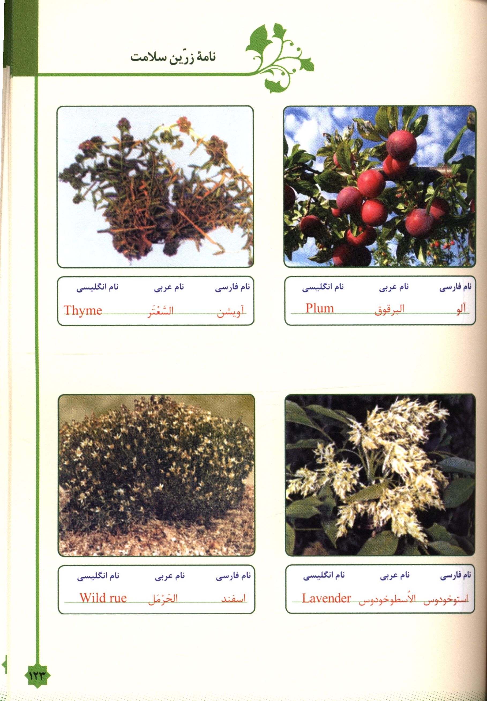
تصویر
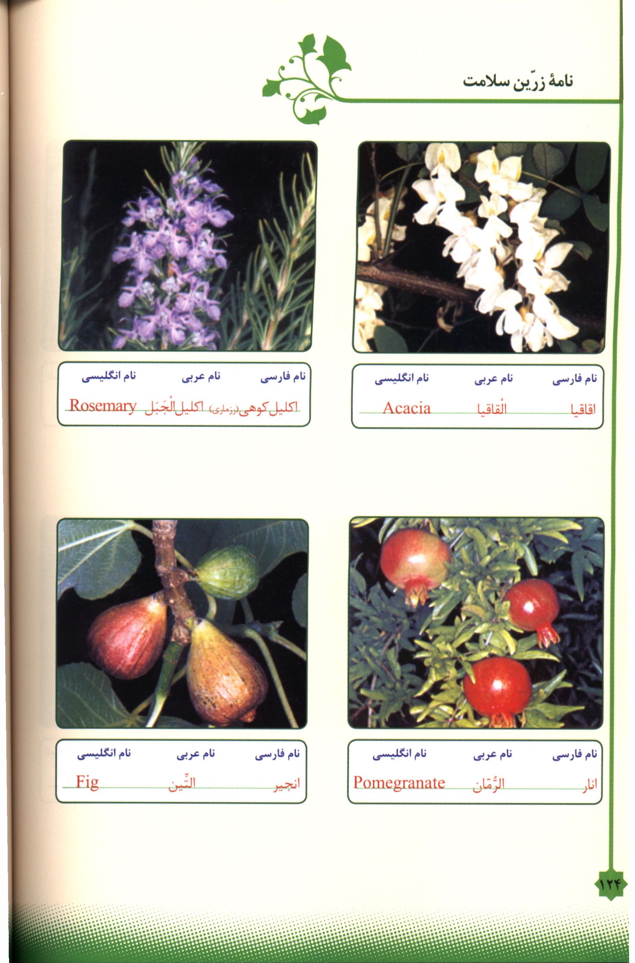
تصویر
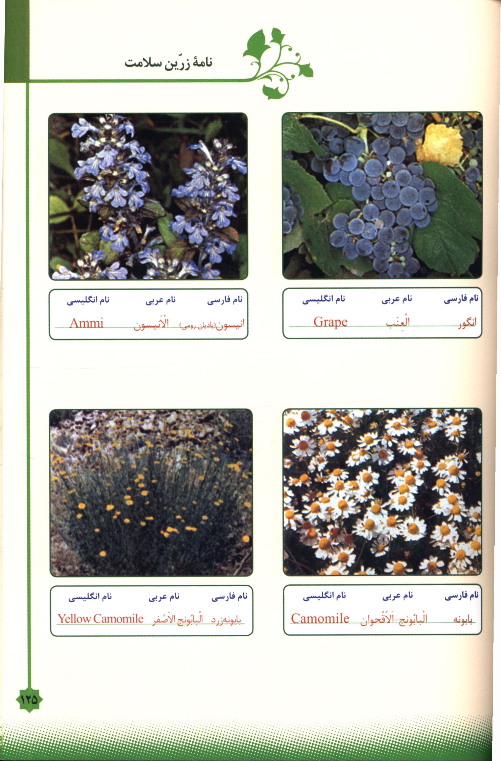
تصویر
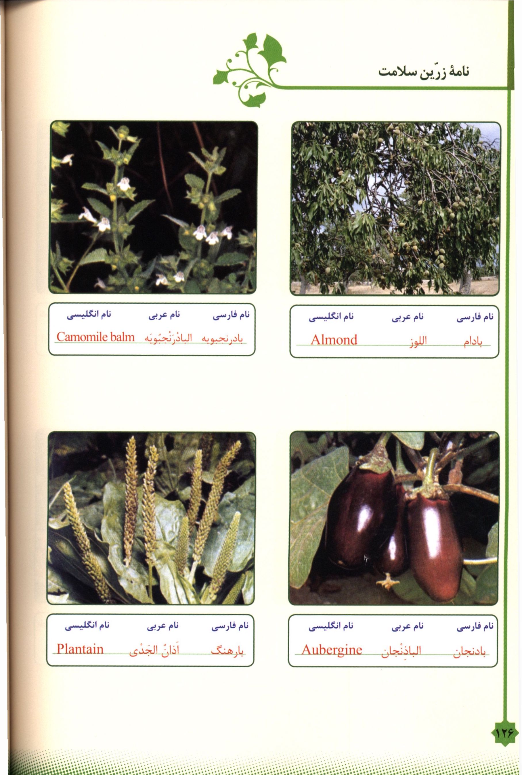
تصویر
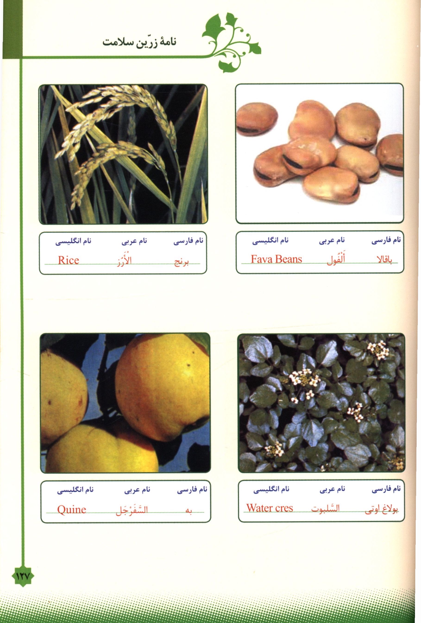
تصویر
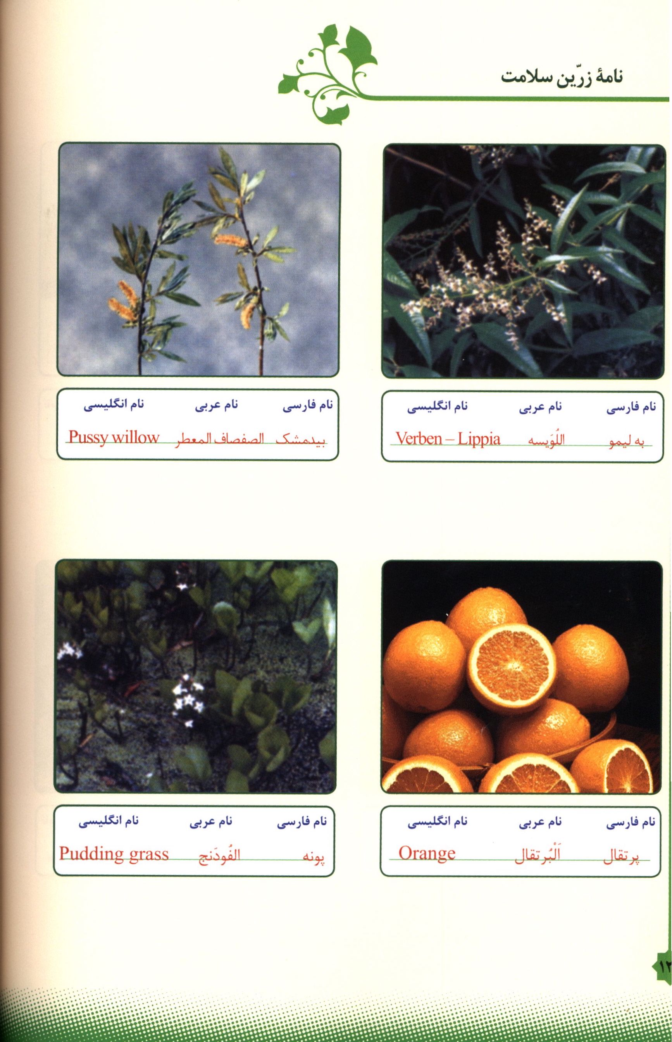
تصویر
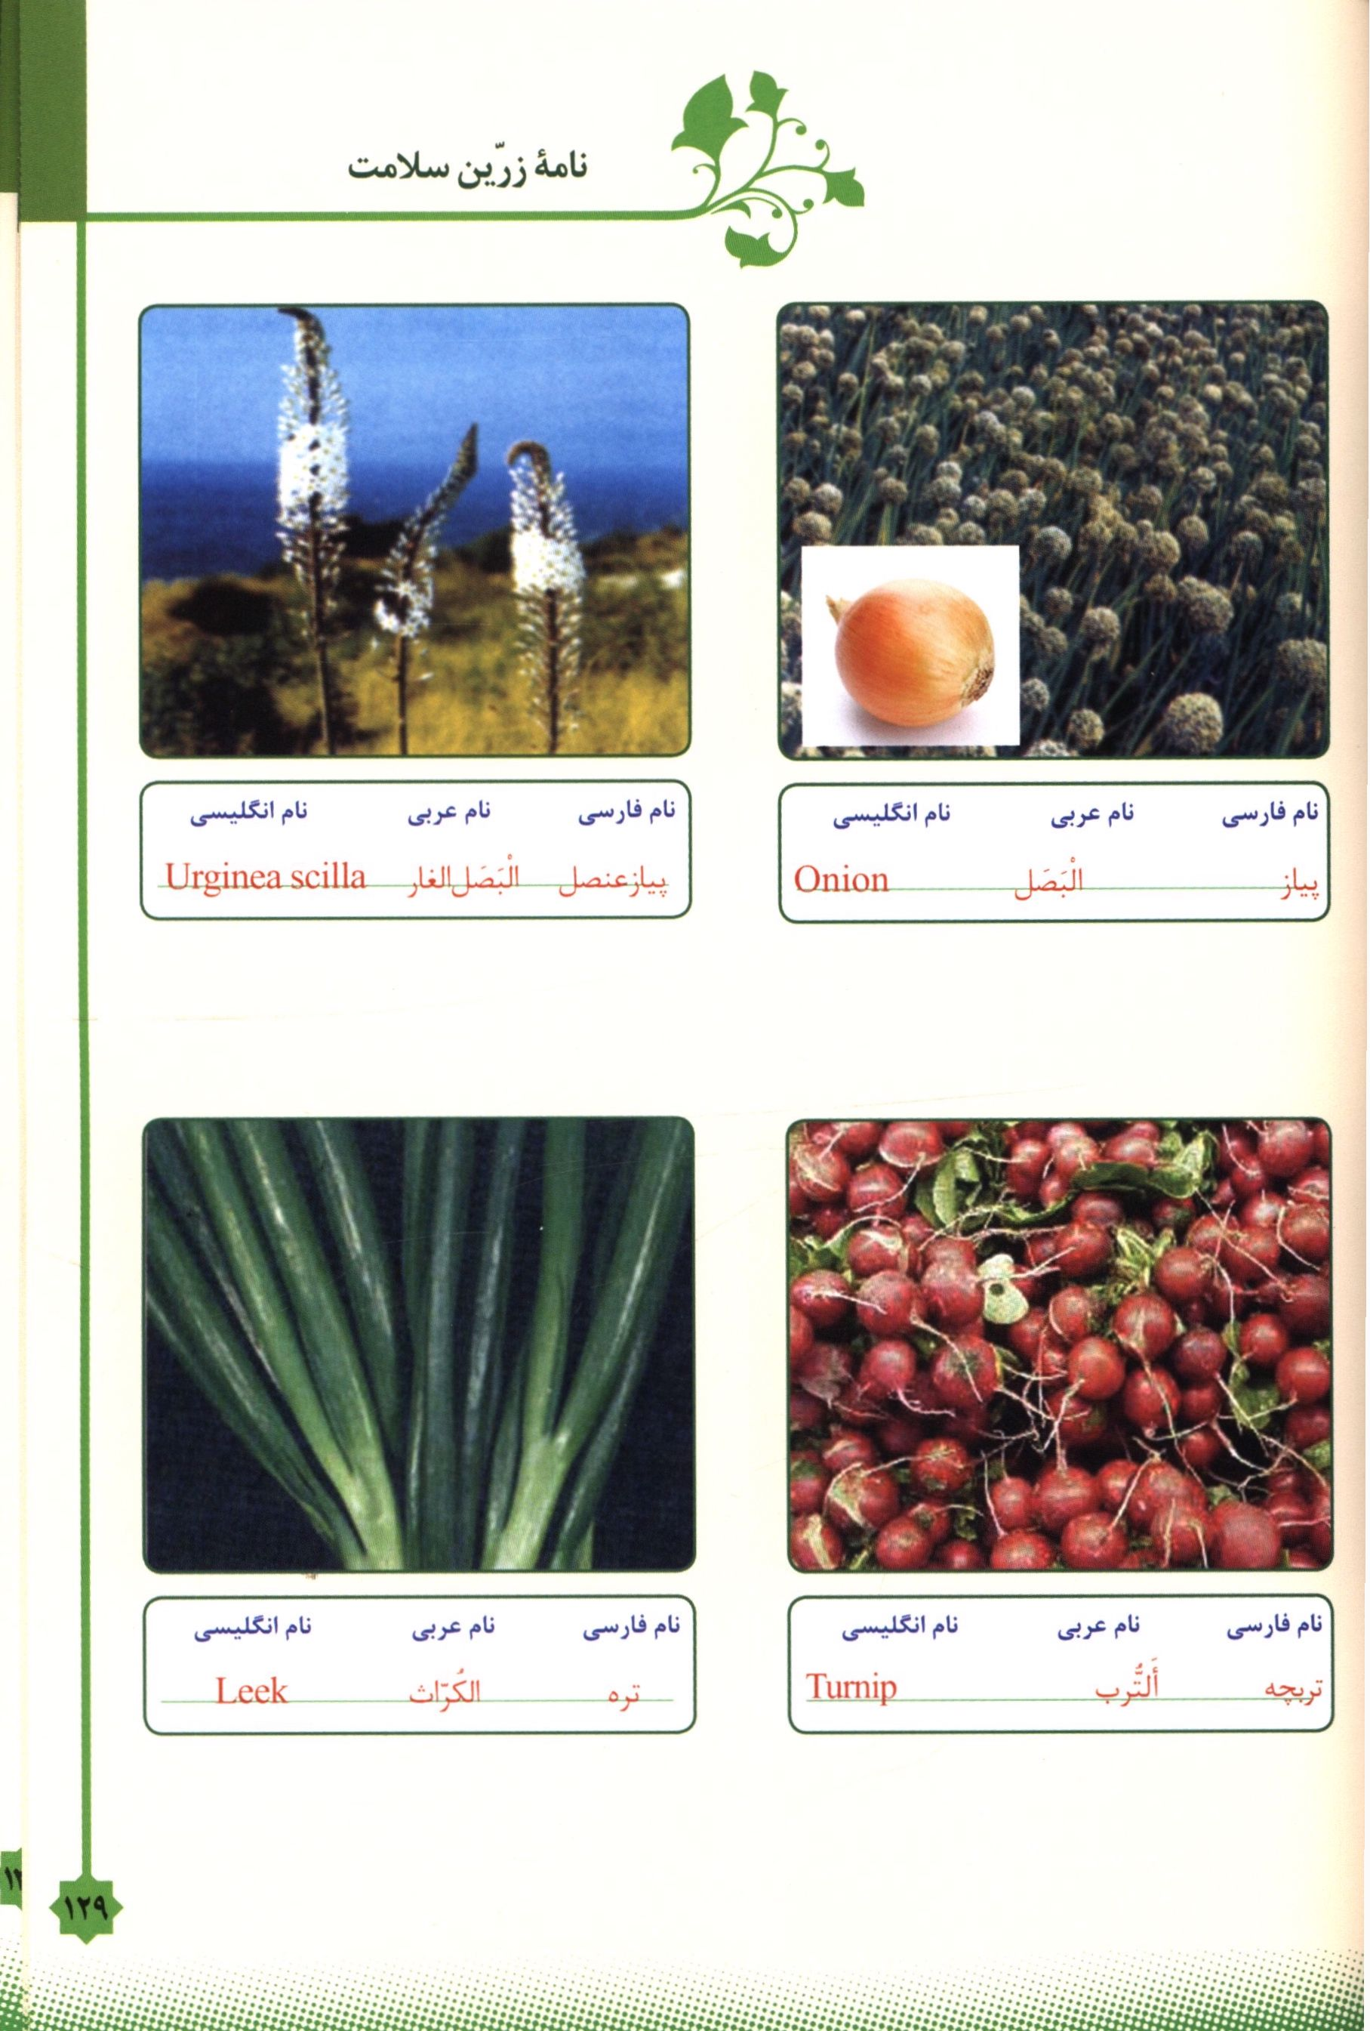
تصویر
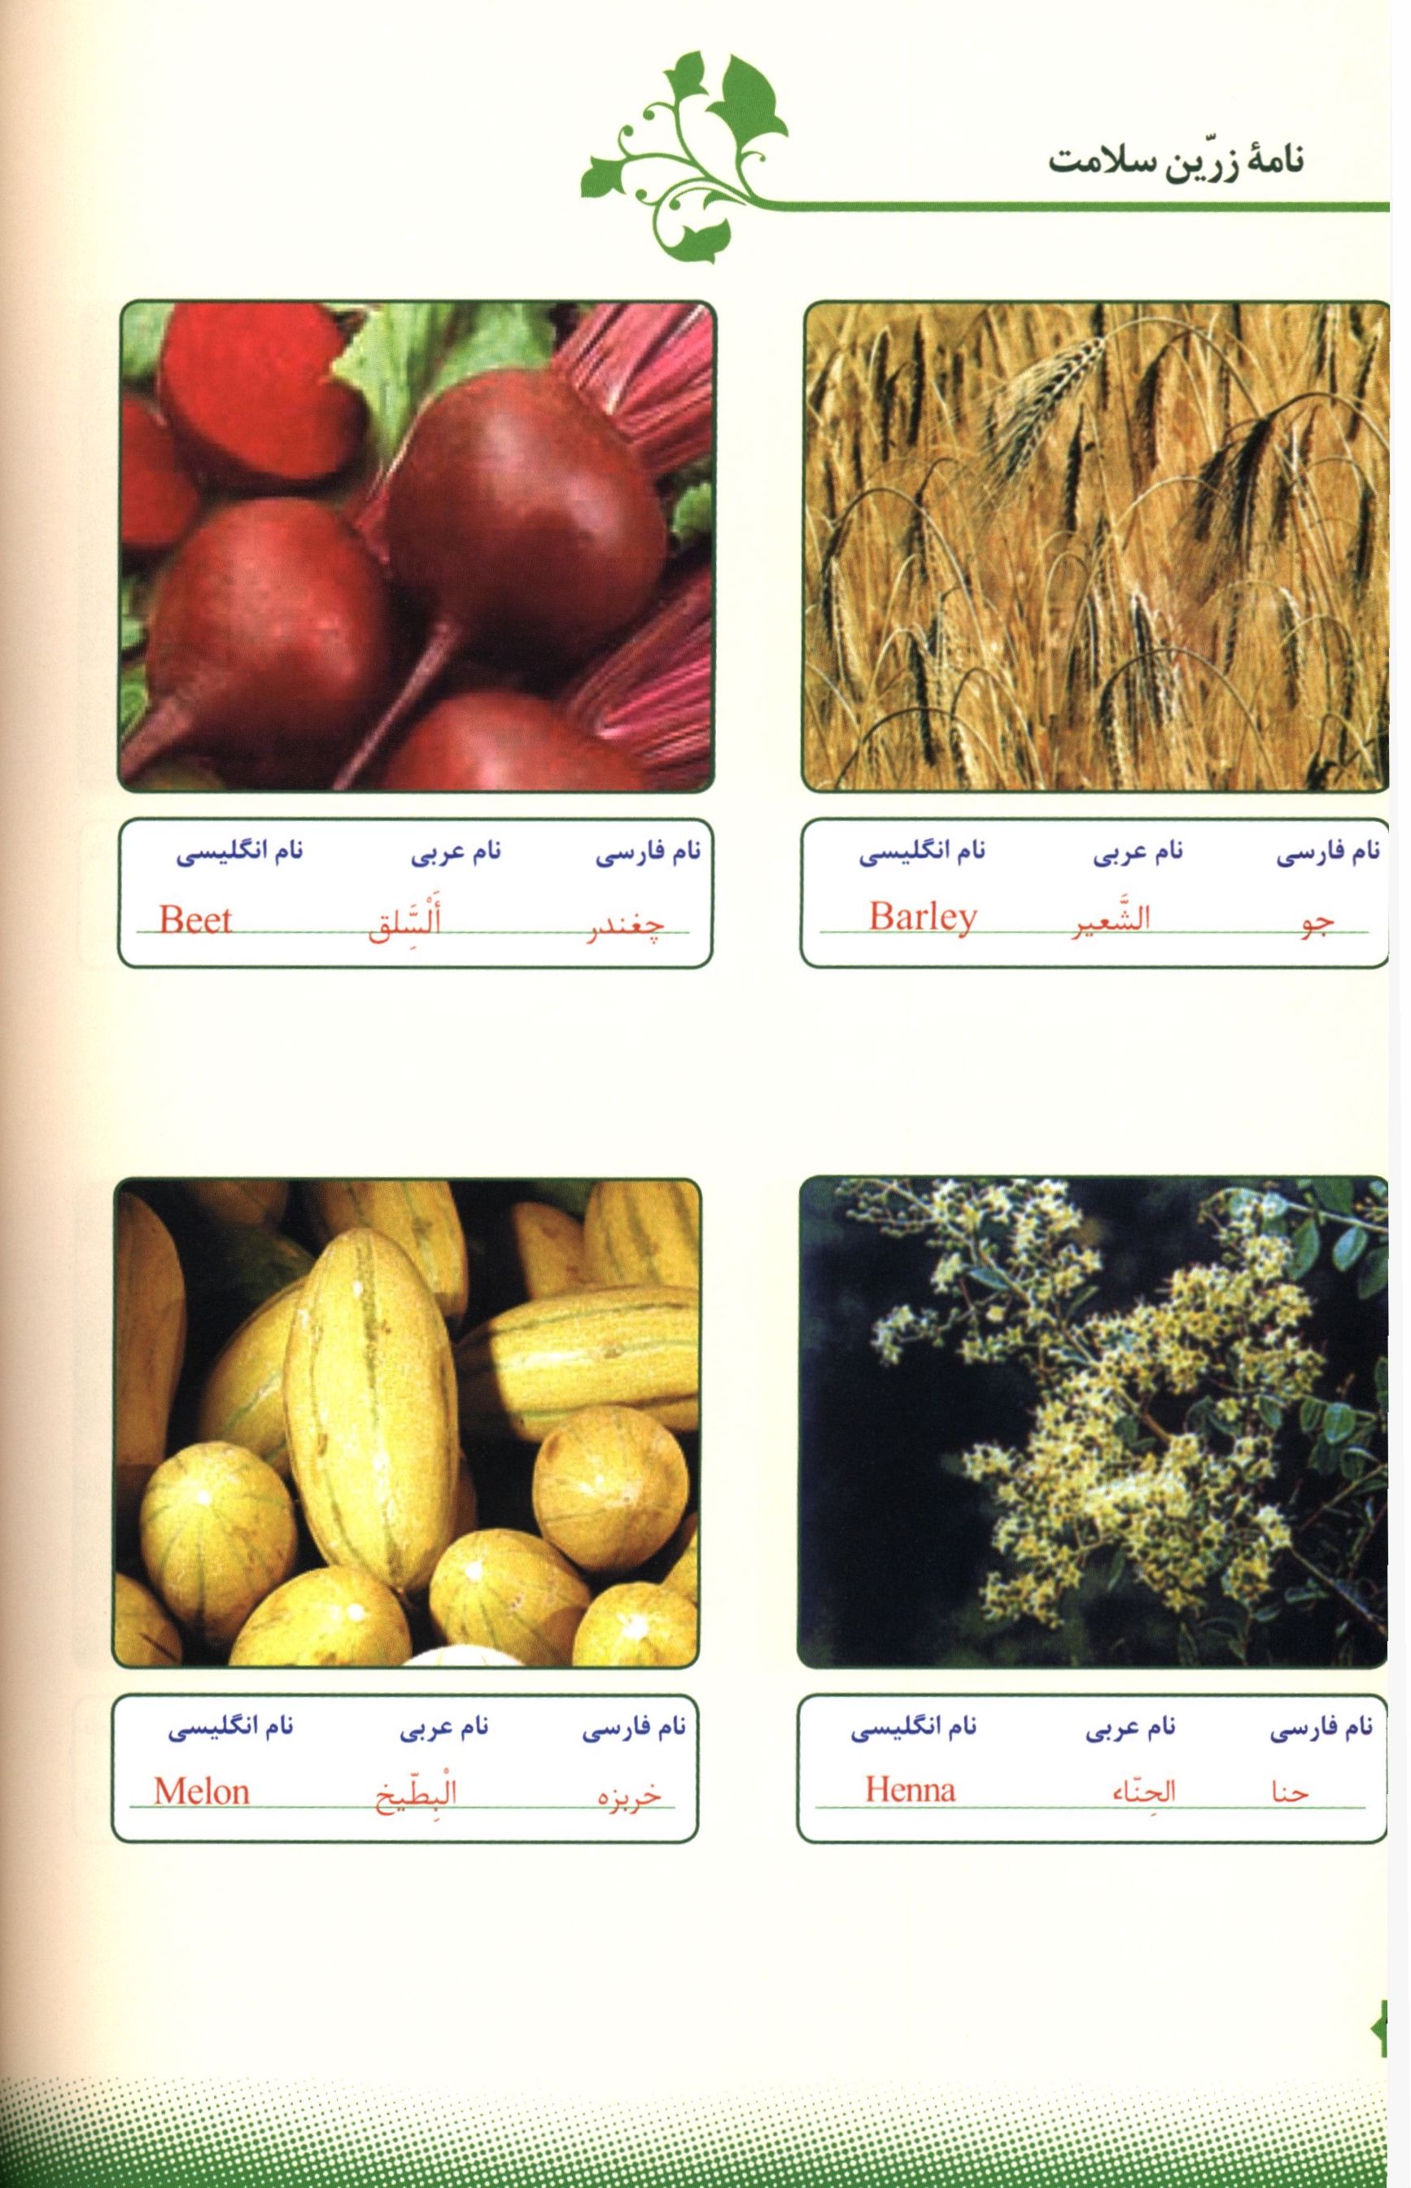
تصویر
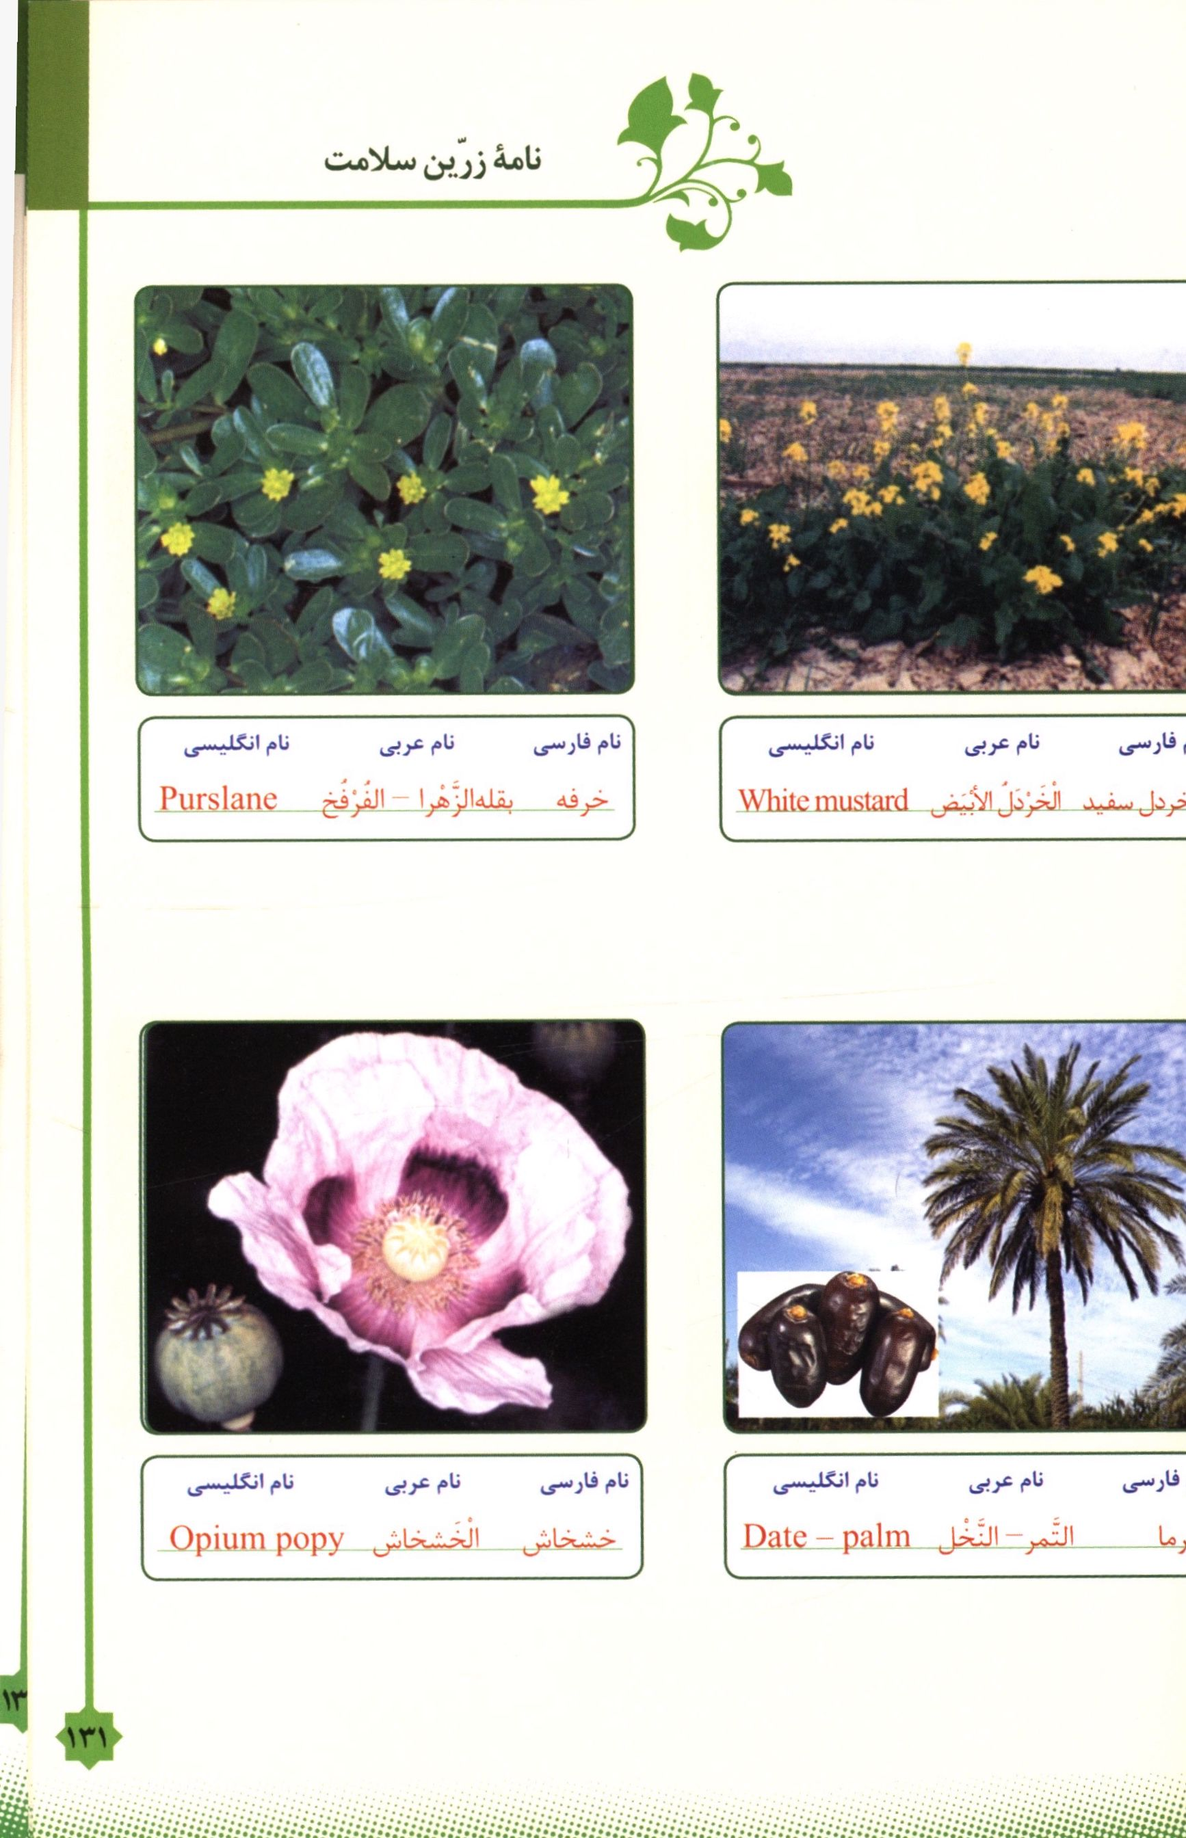
تصویر
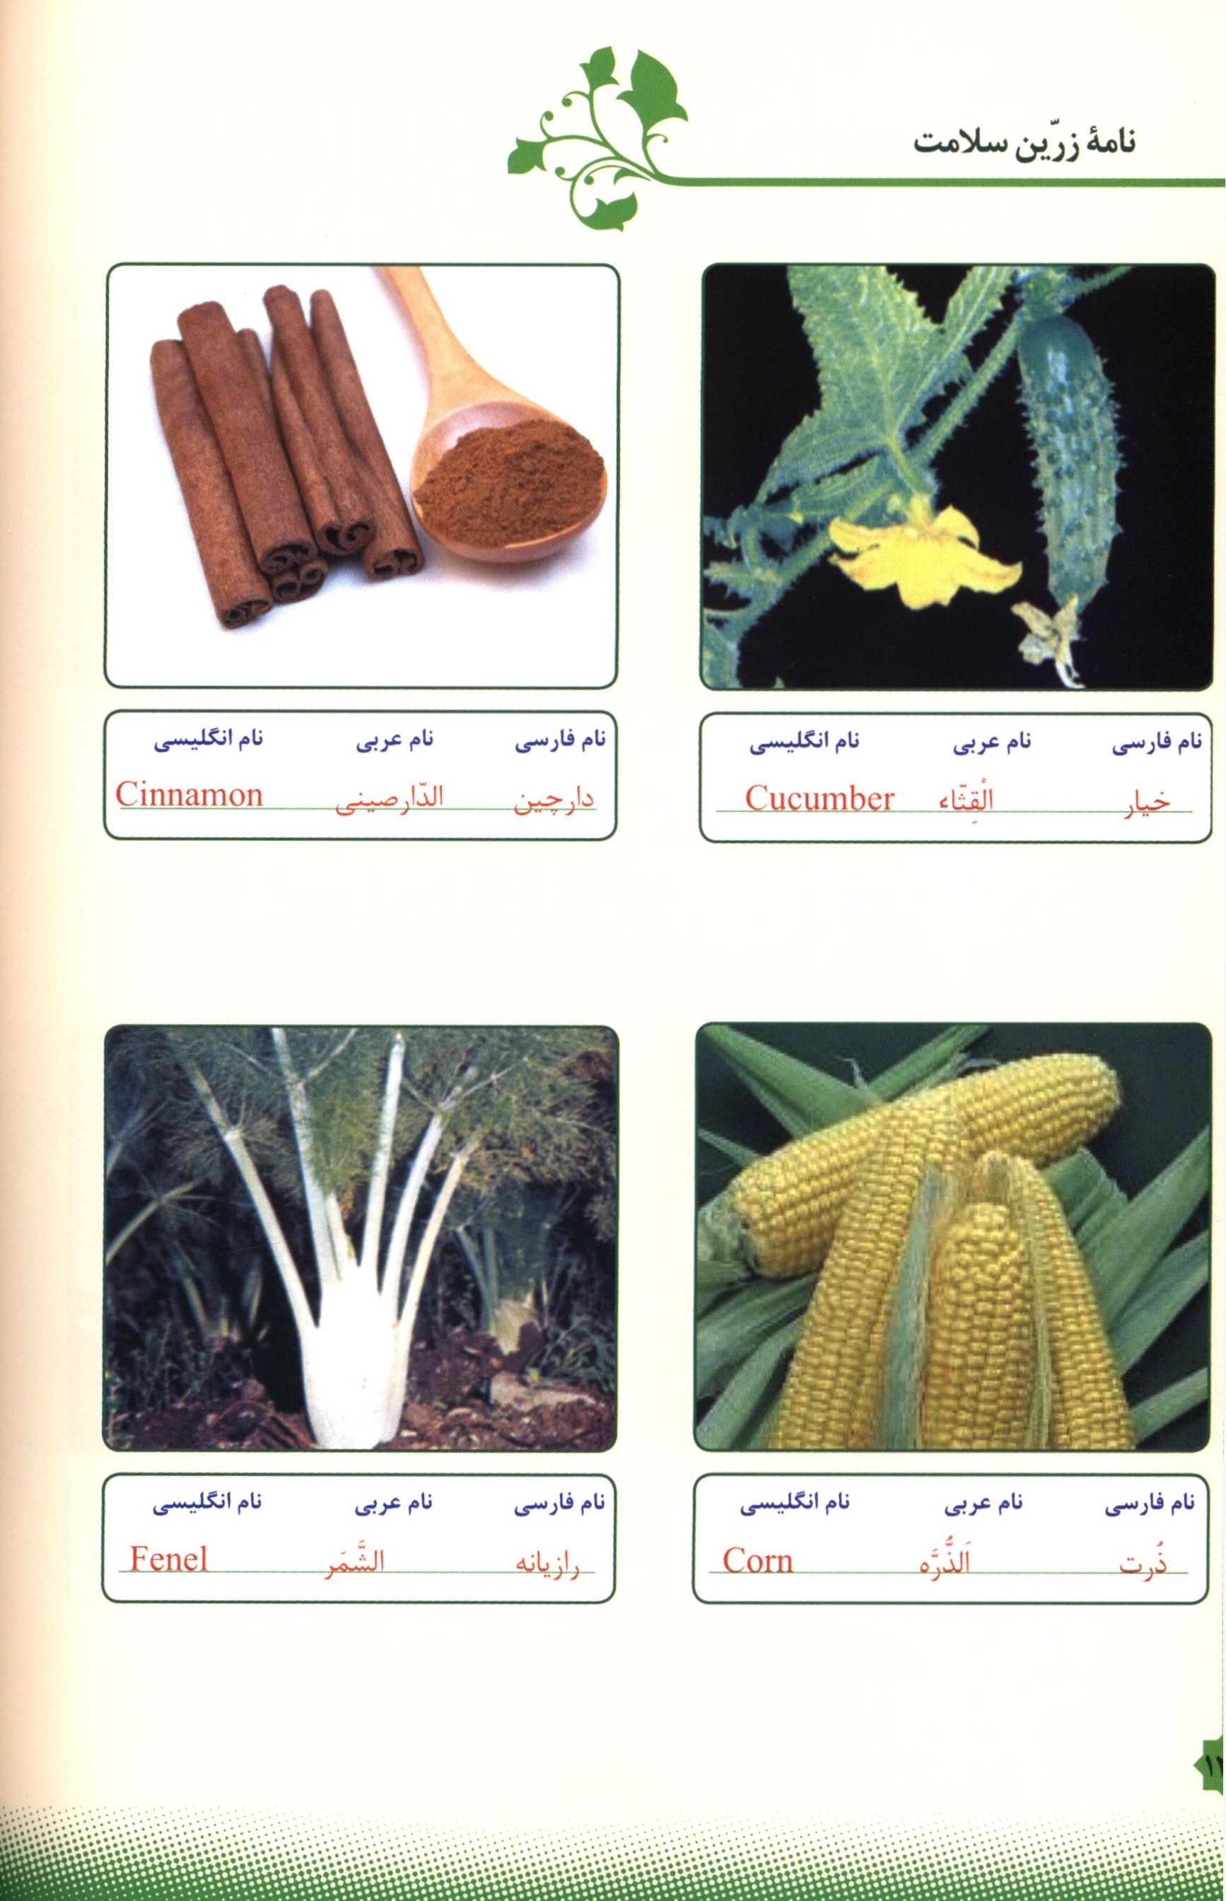
تصویر
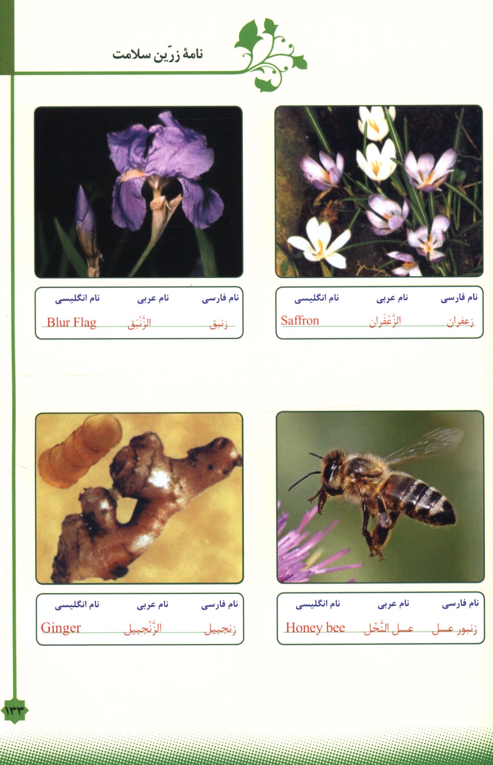
تصویر
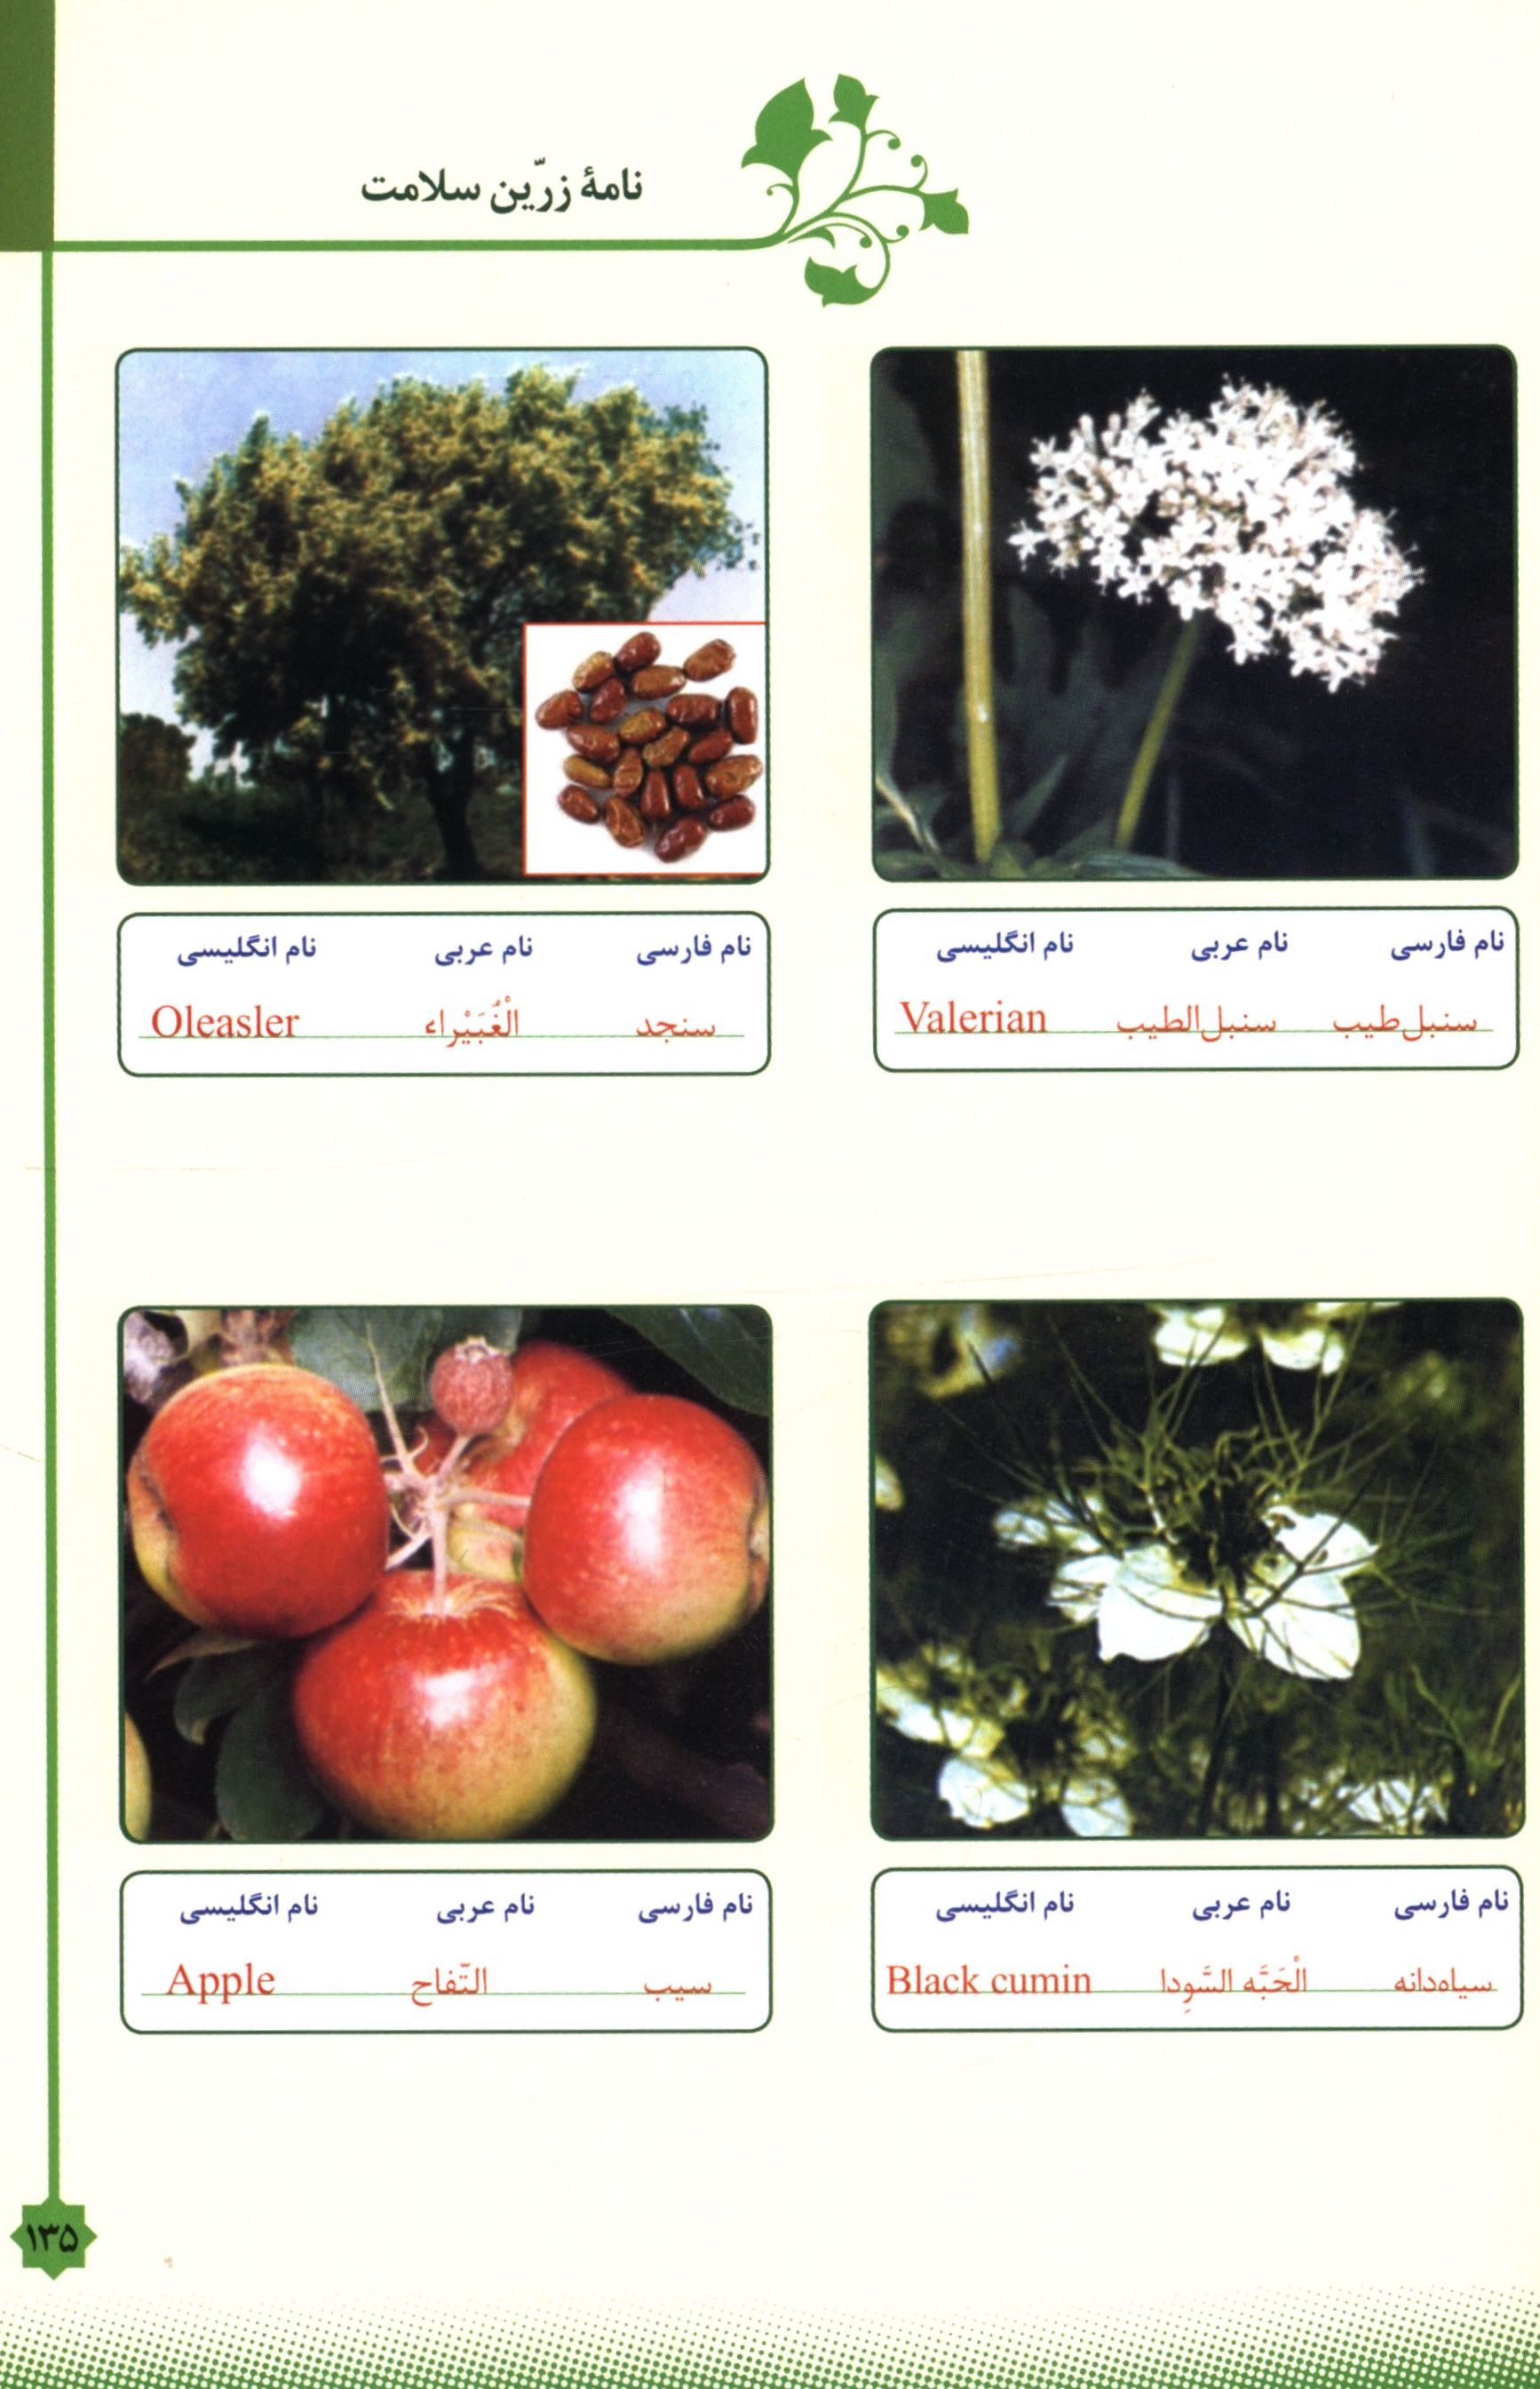
تصویر
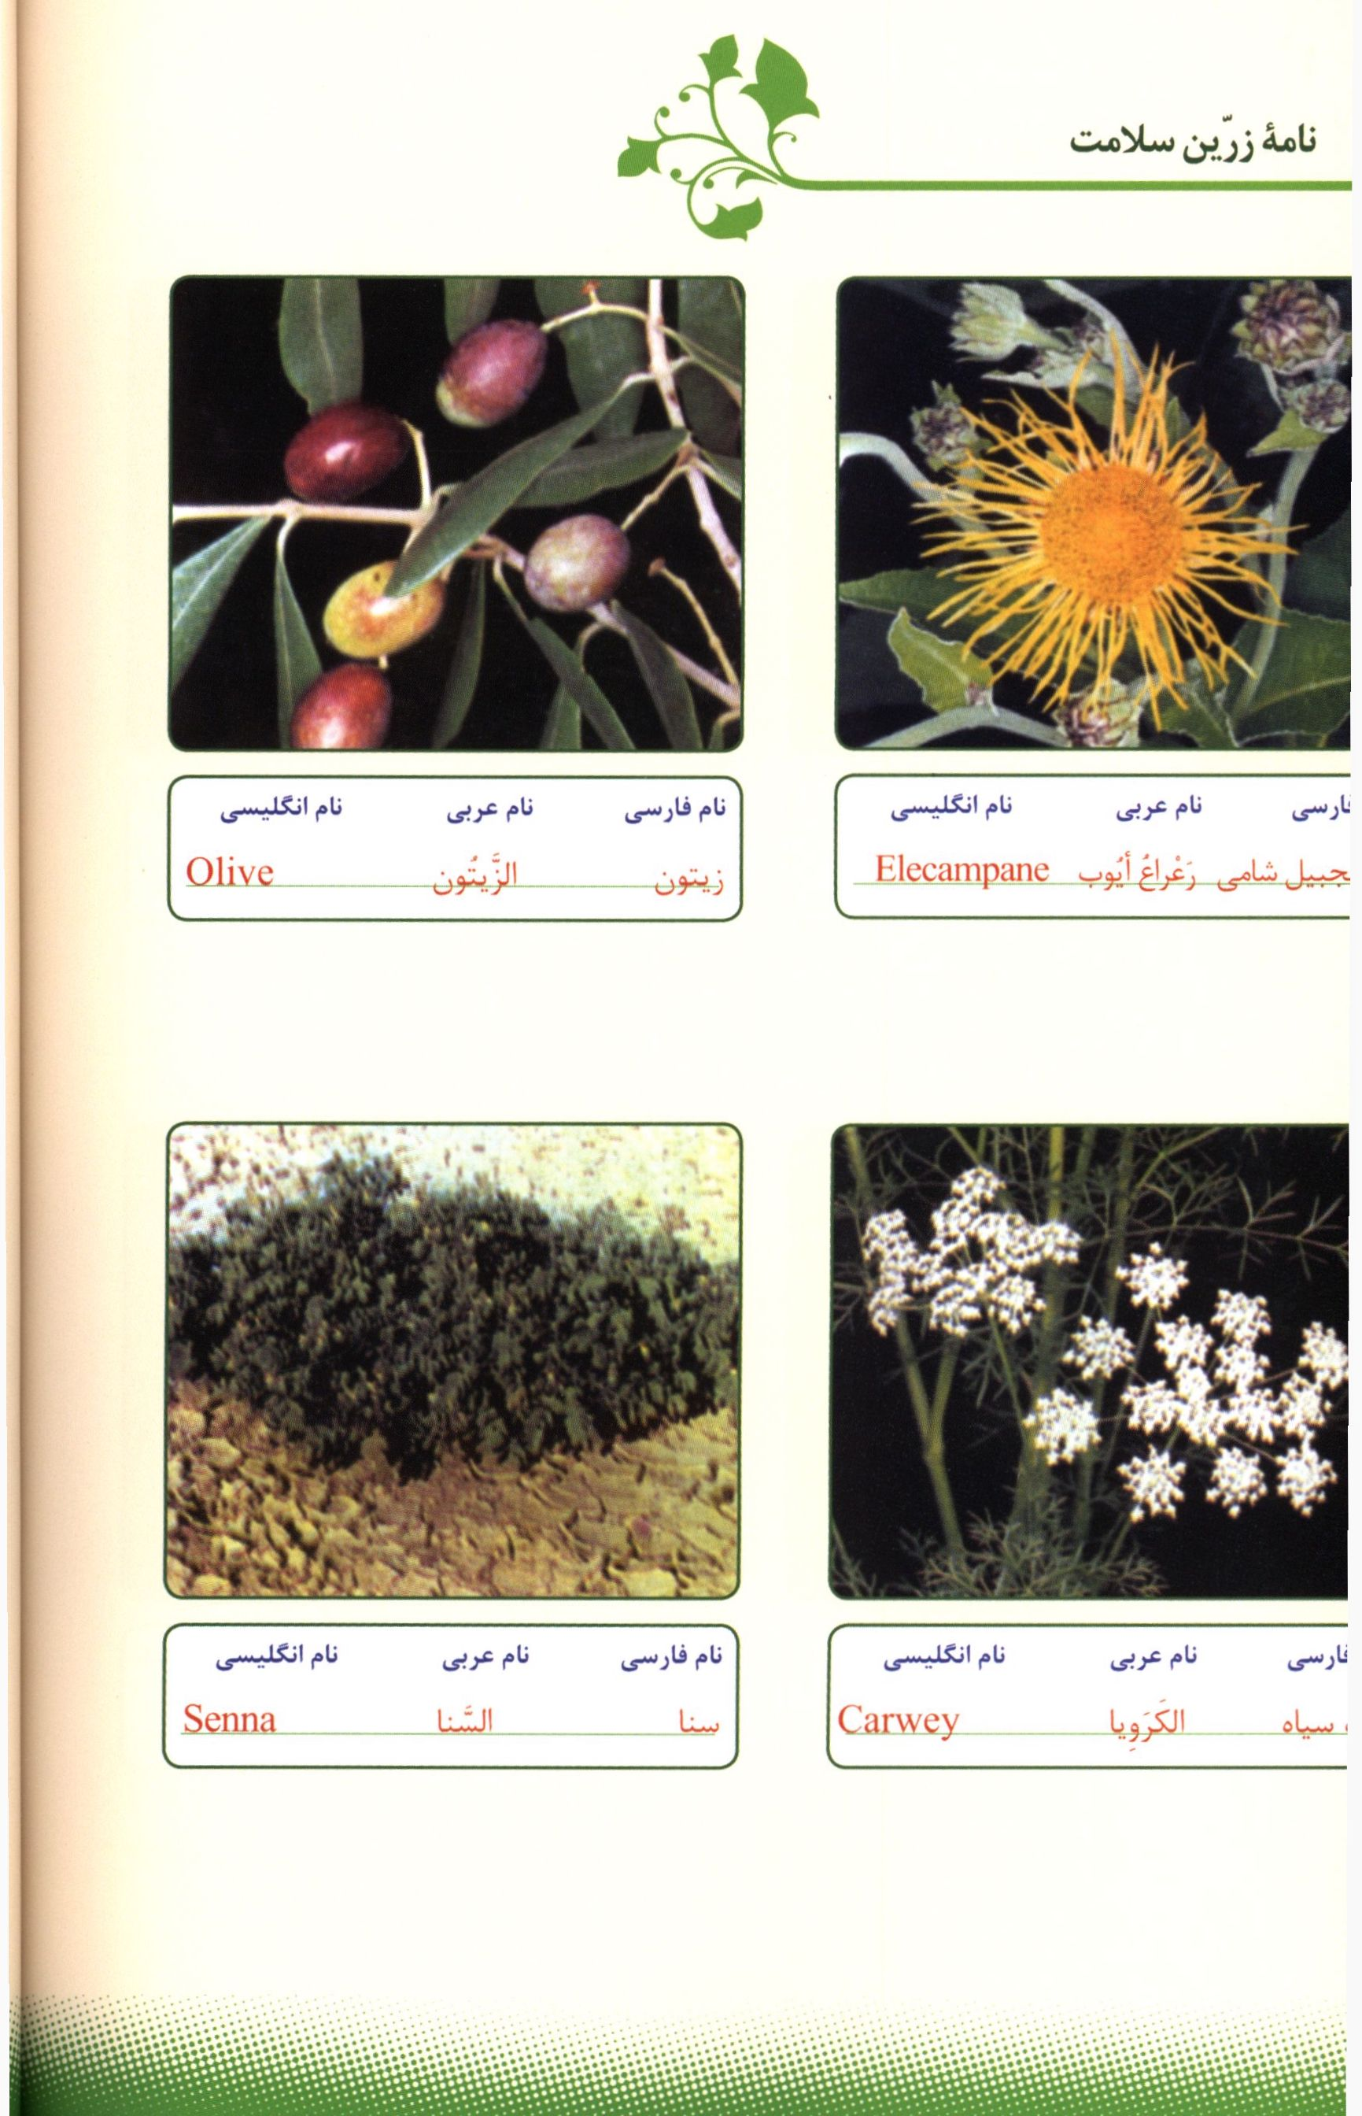
تصویر
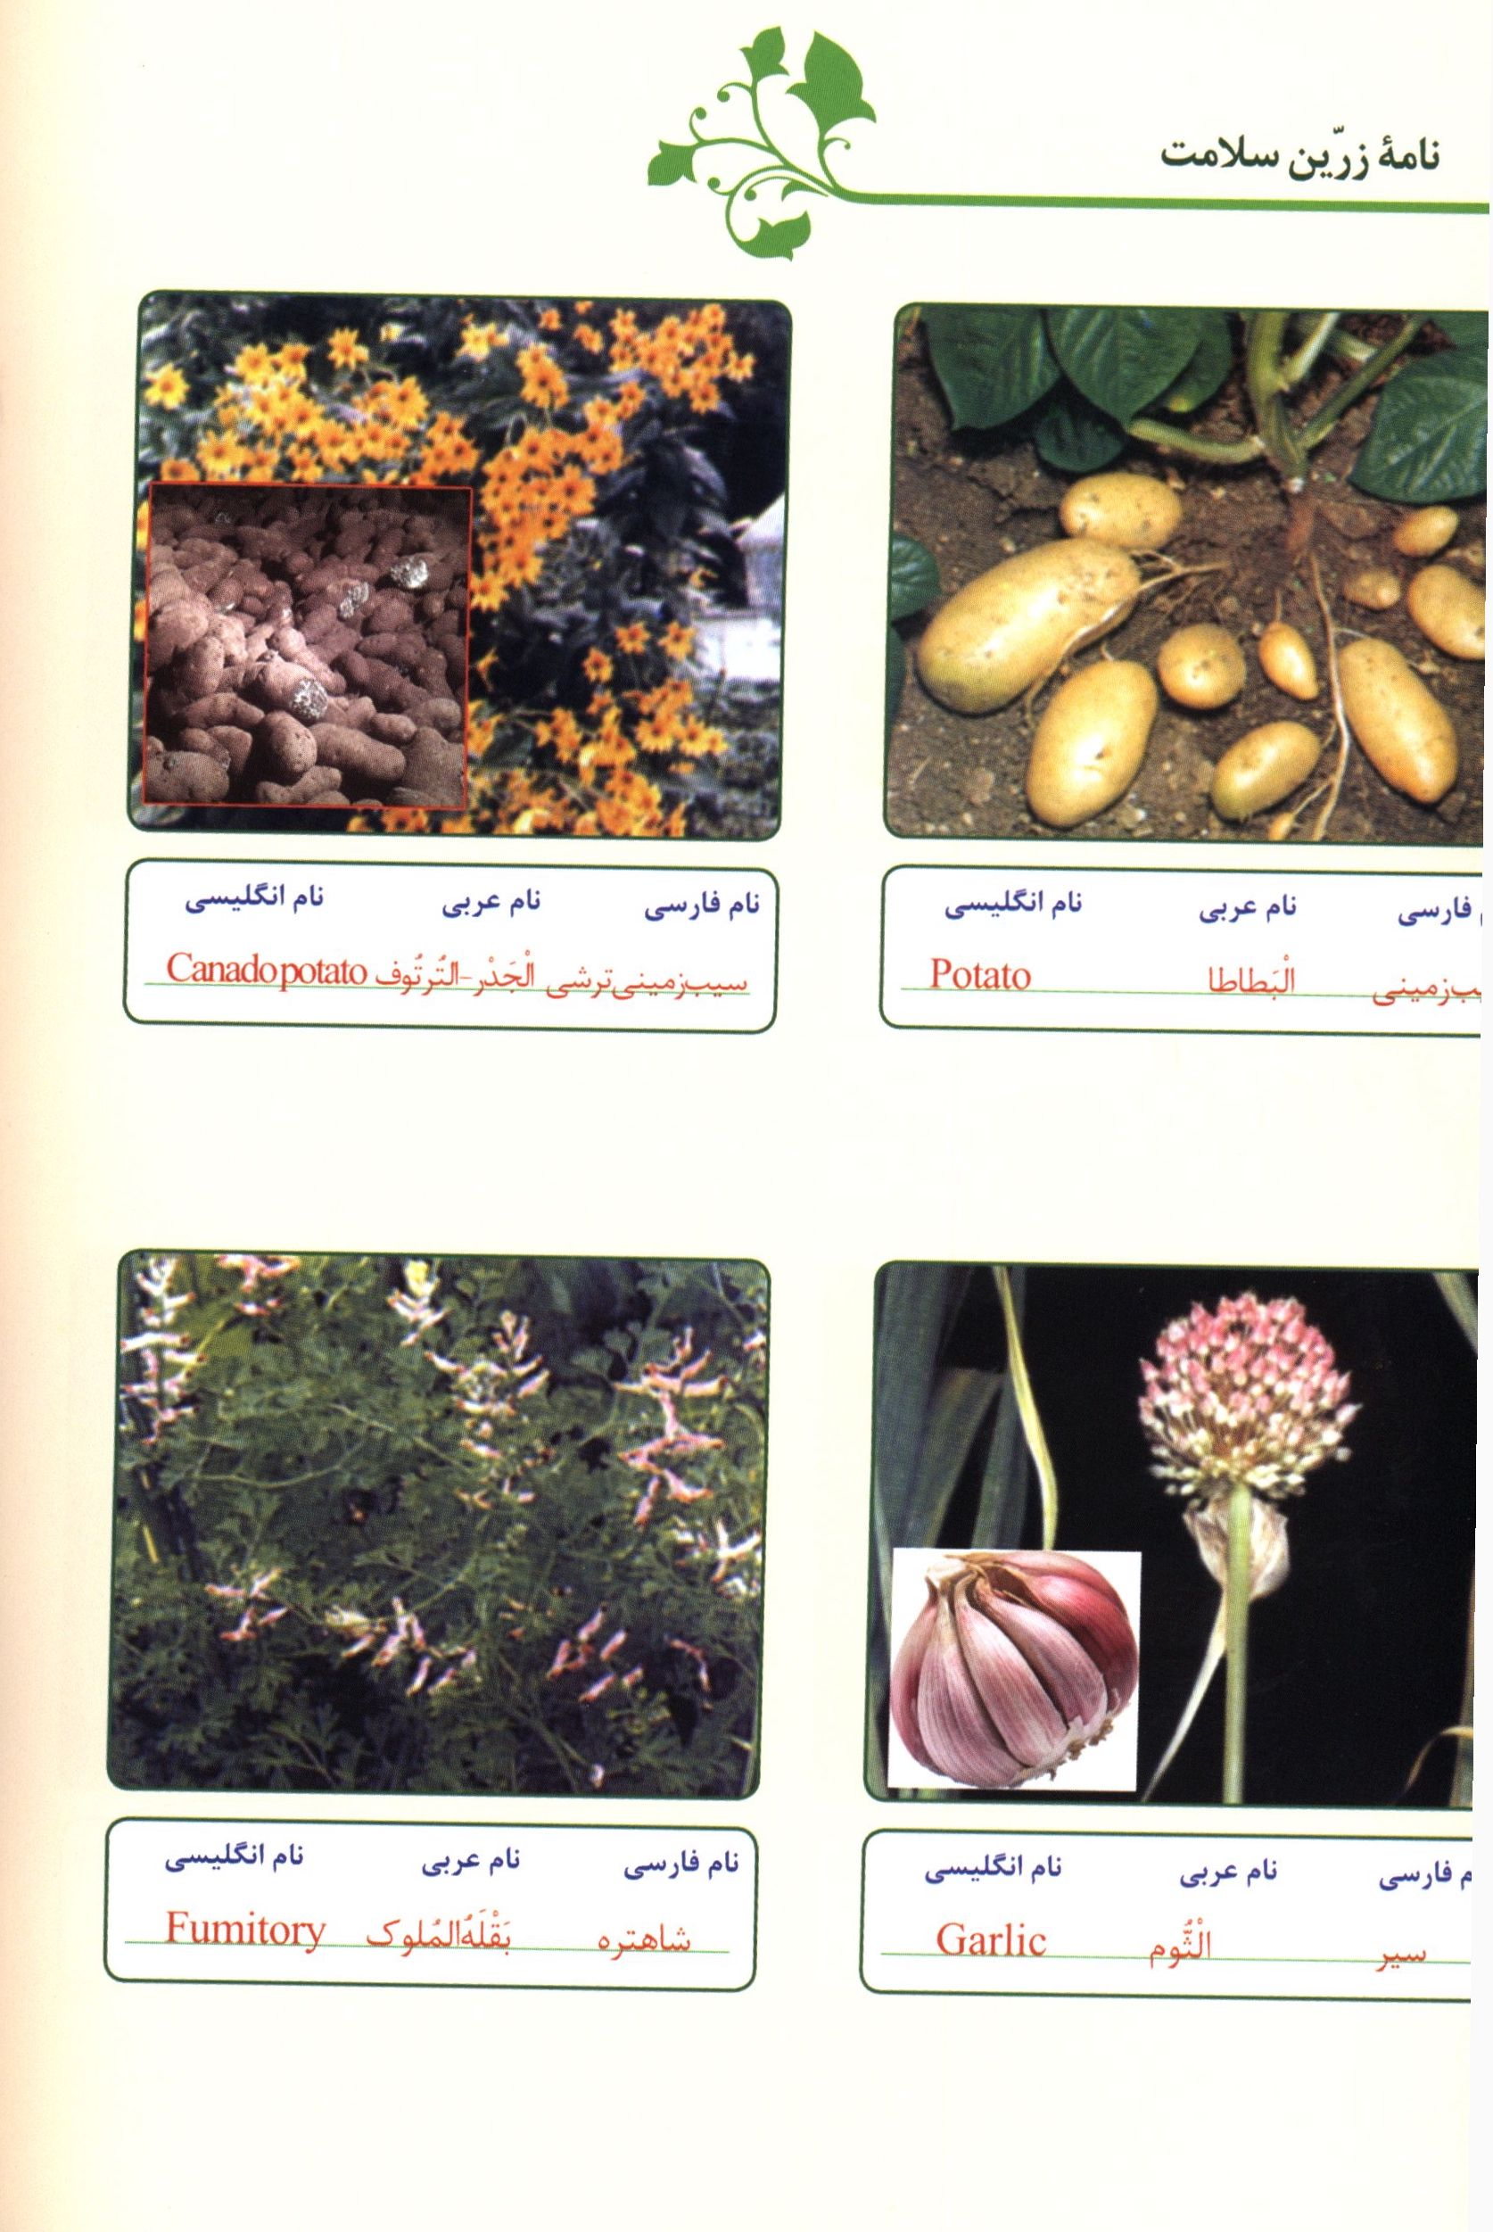
تصویر
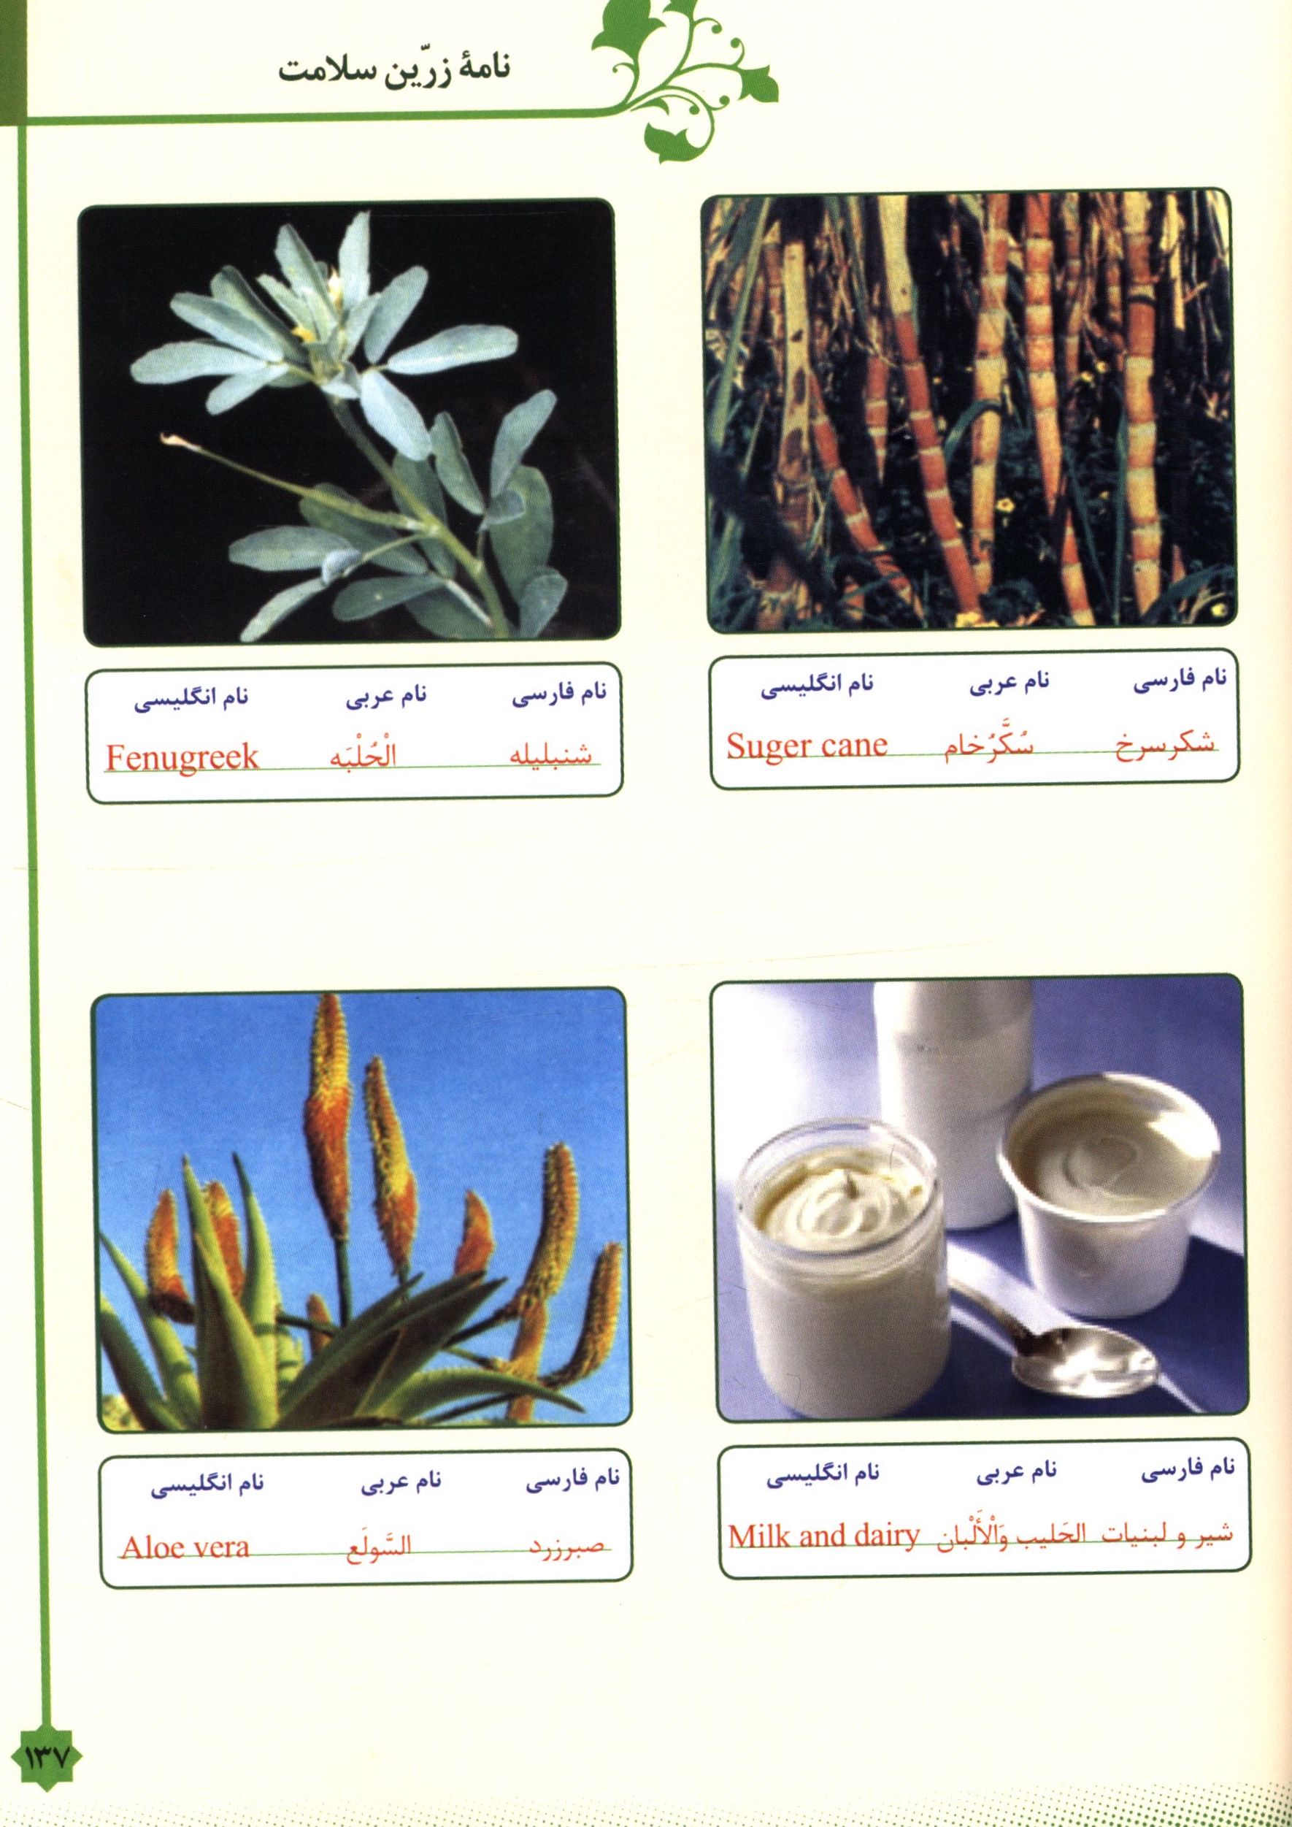
تصویر
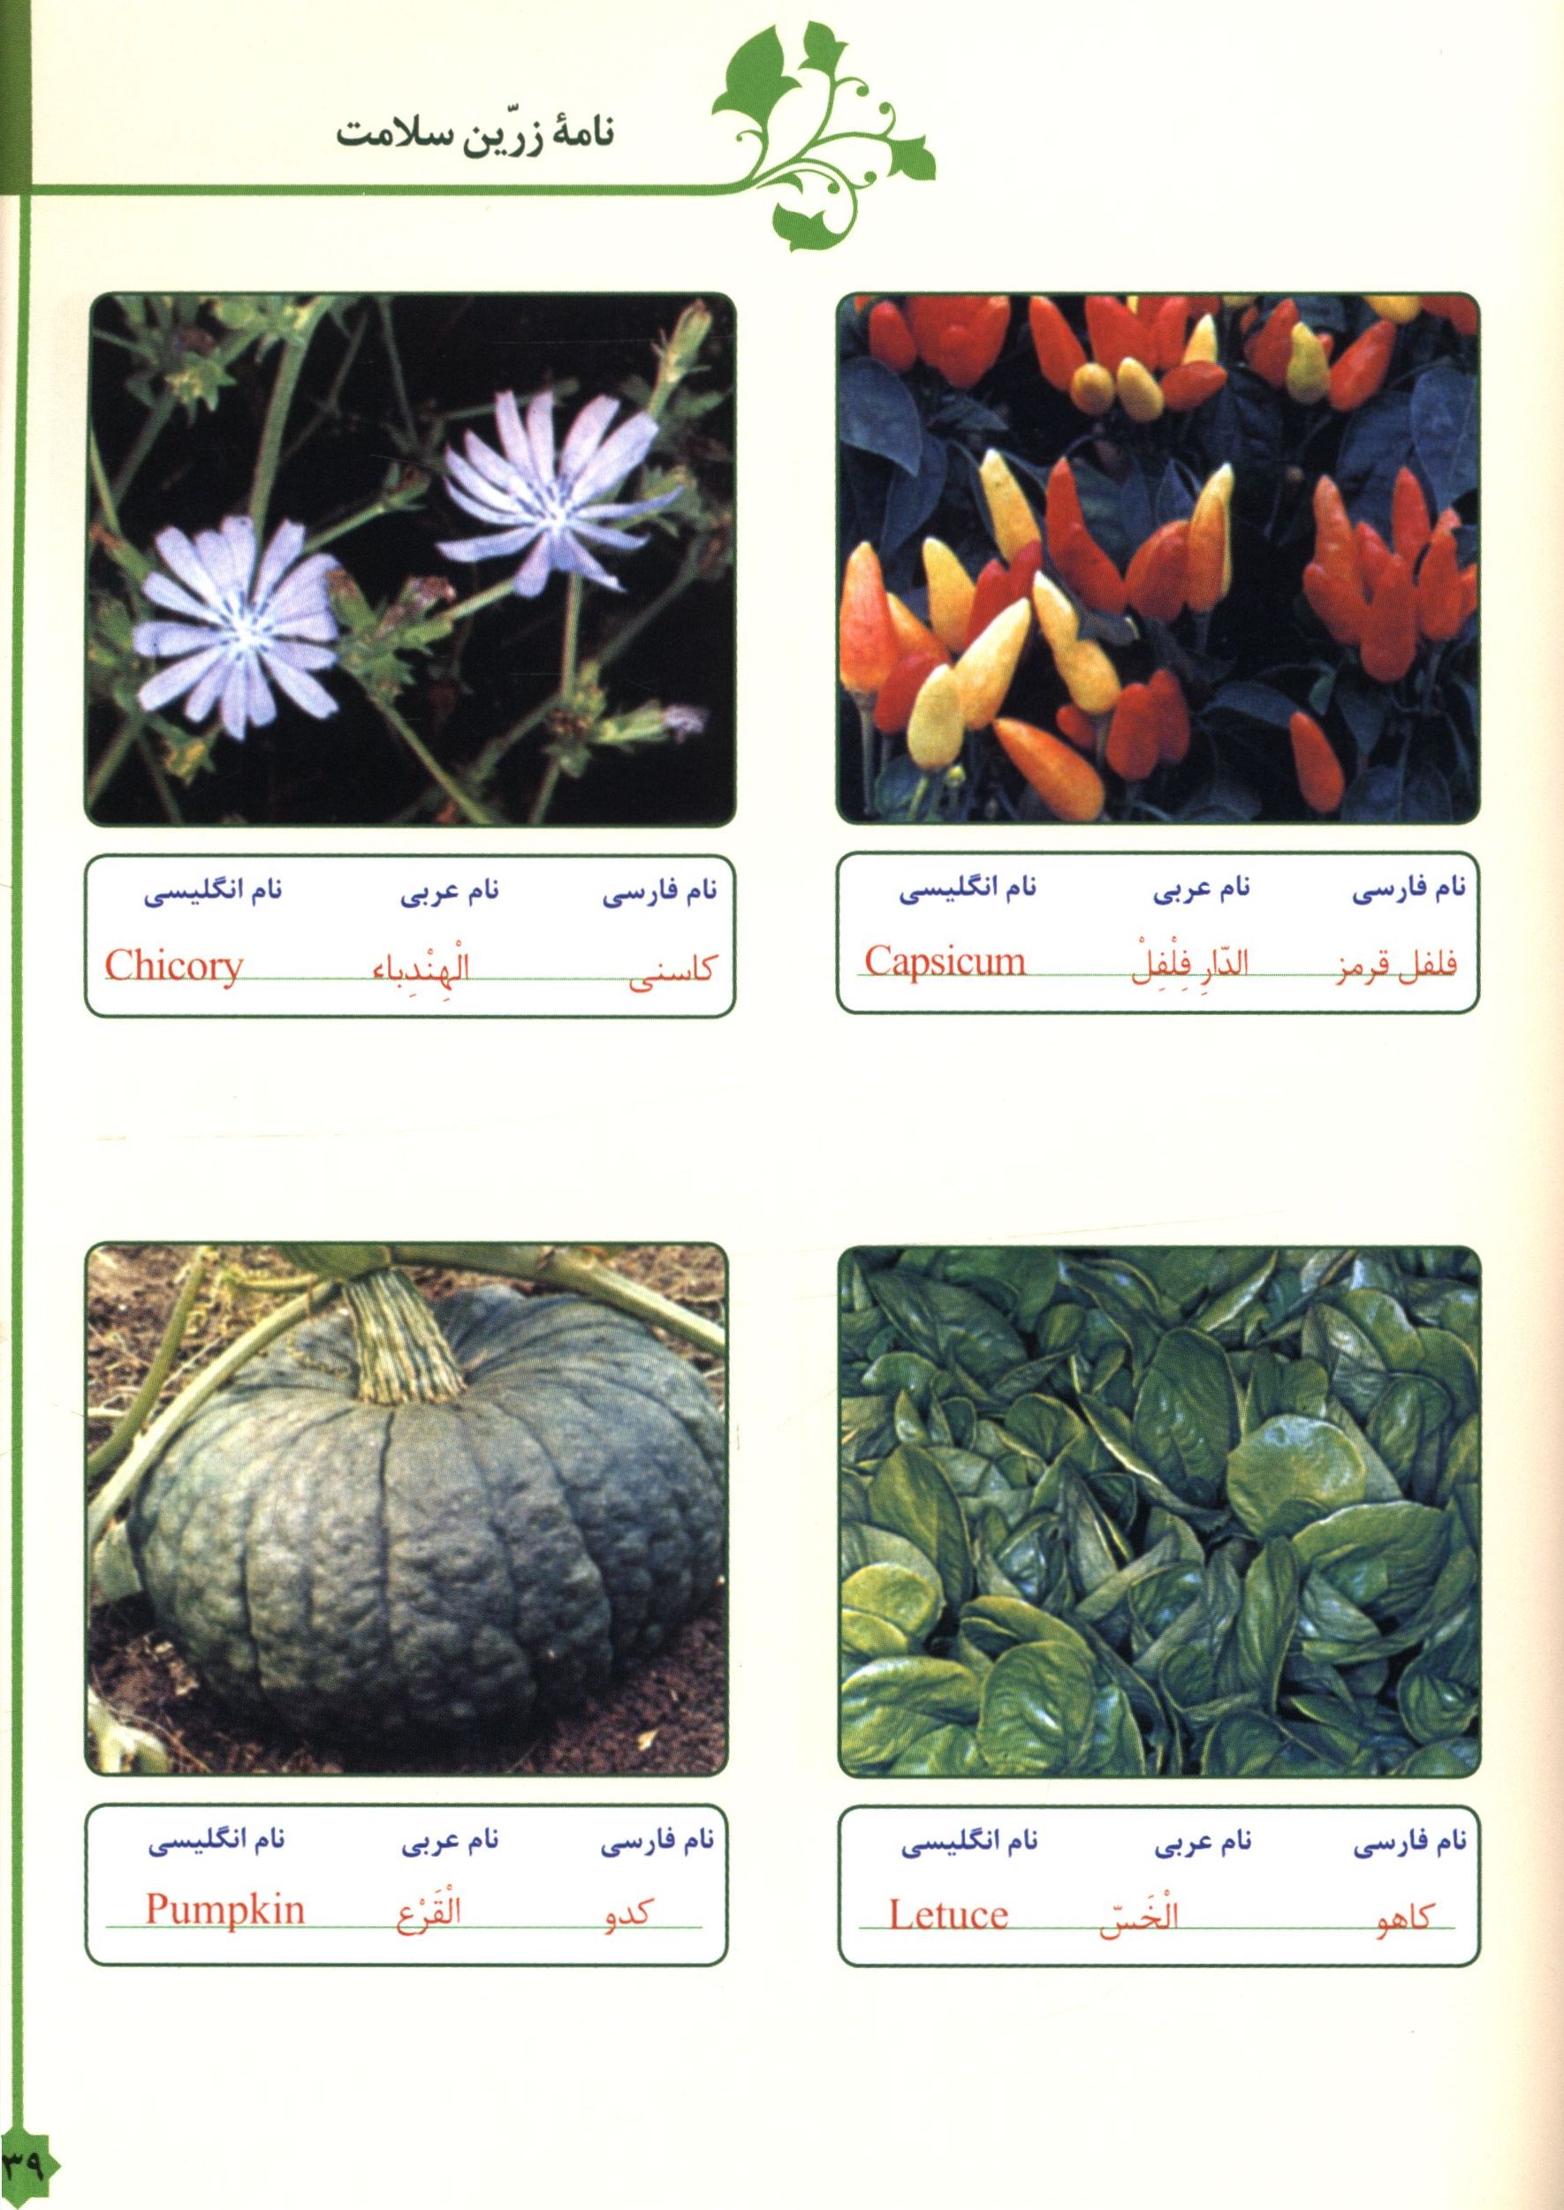
تصویر
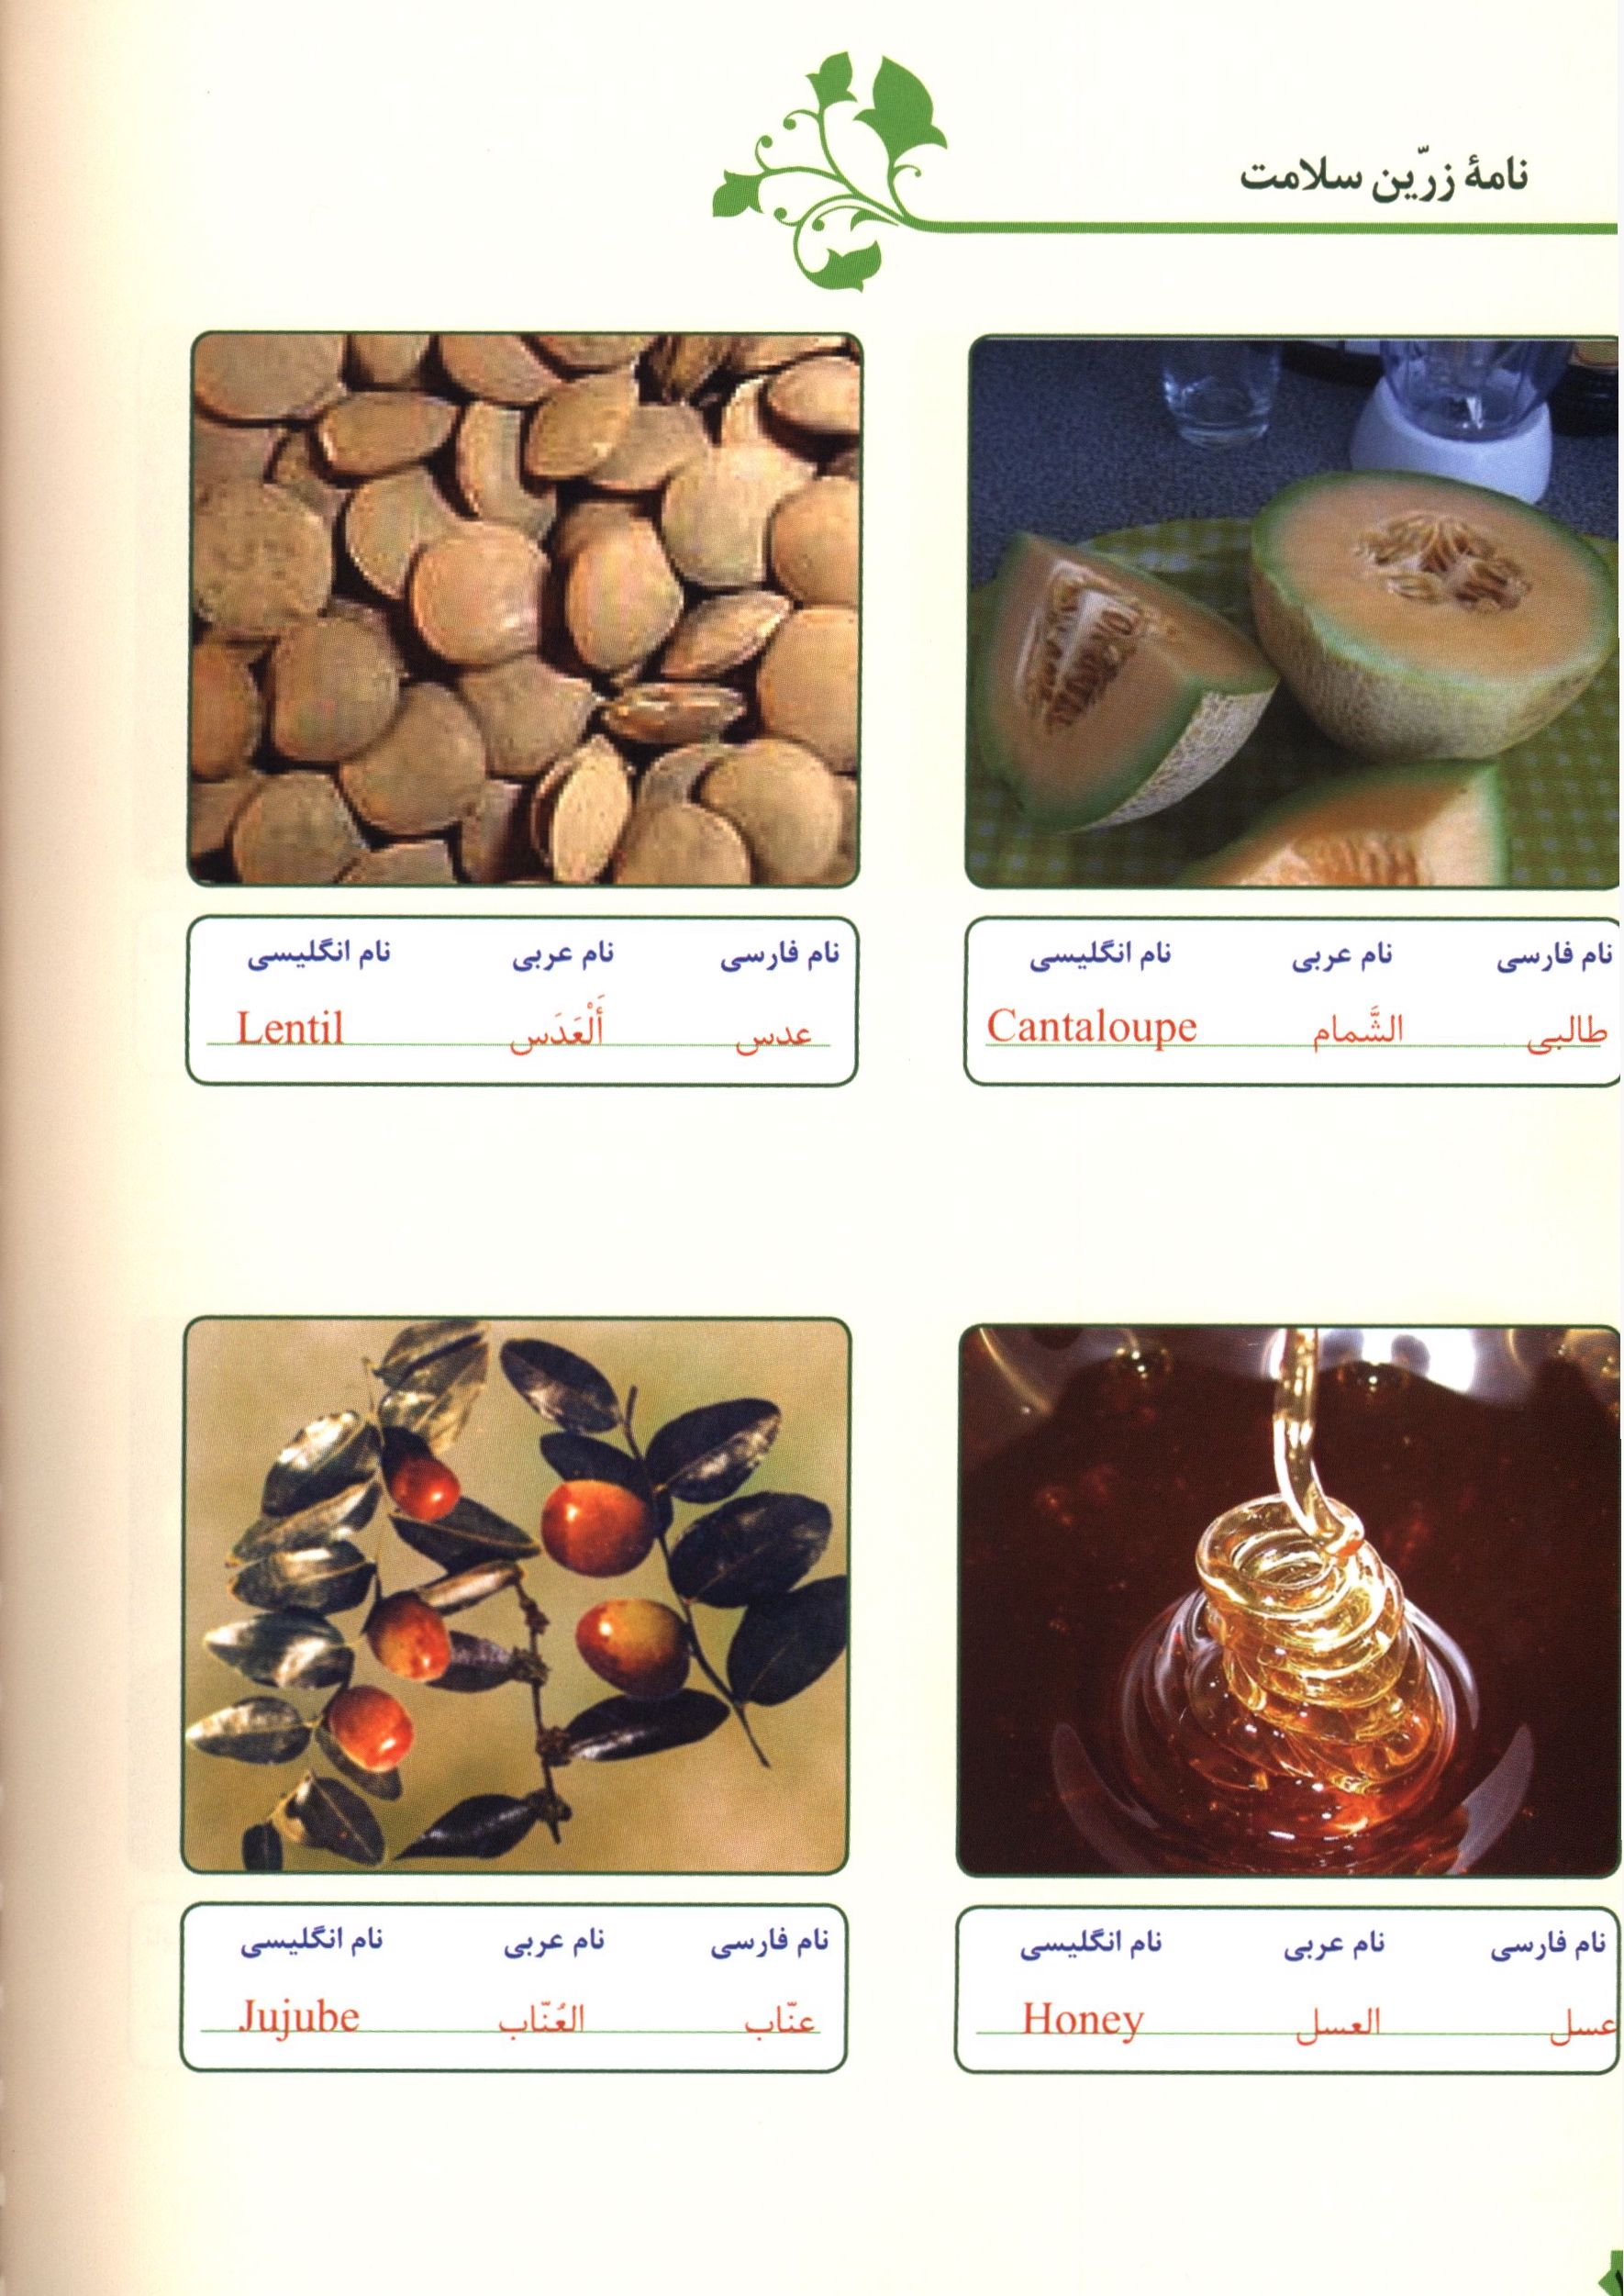
تصویر
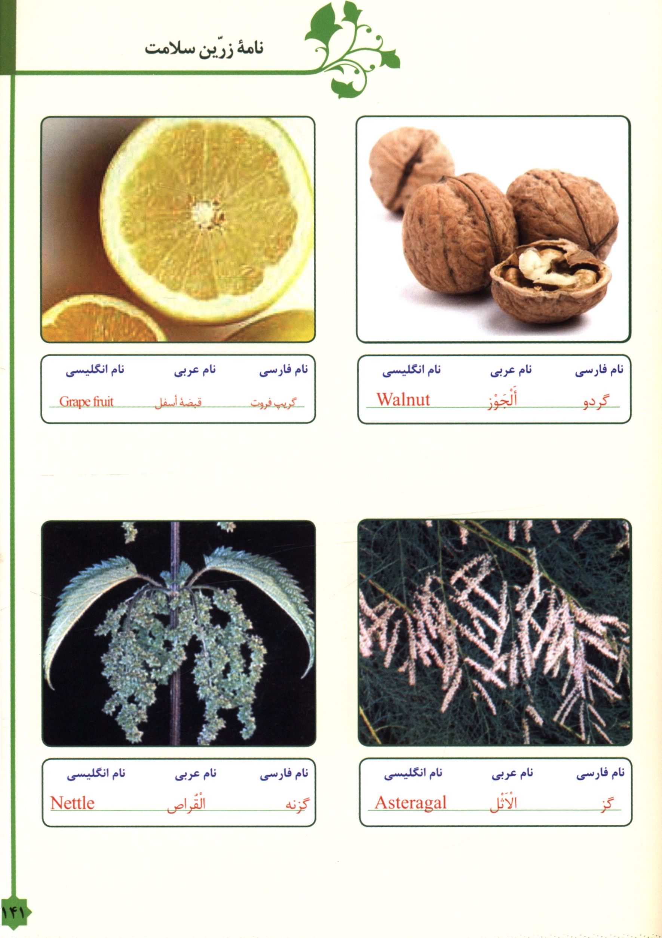
تصویر
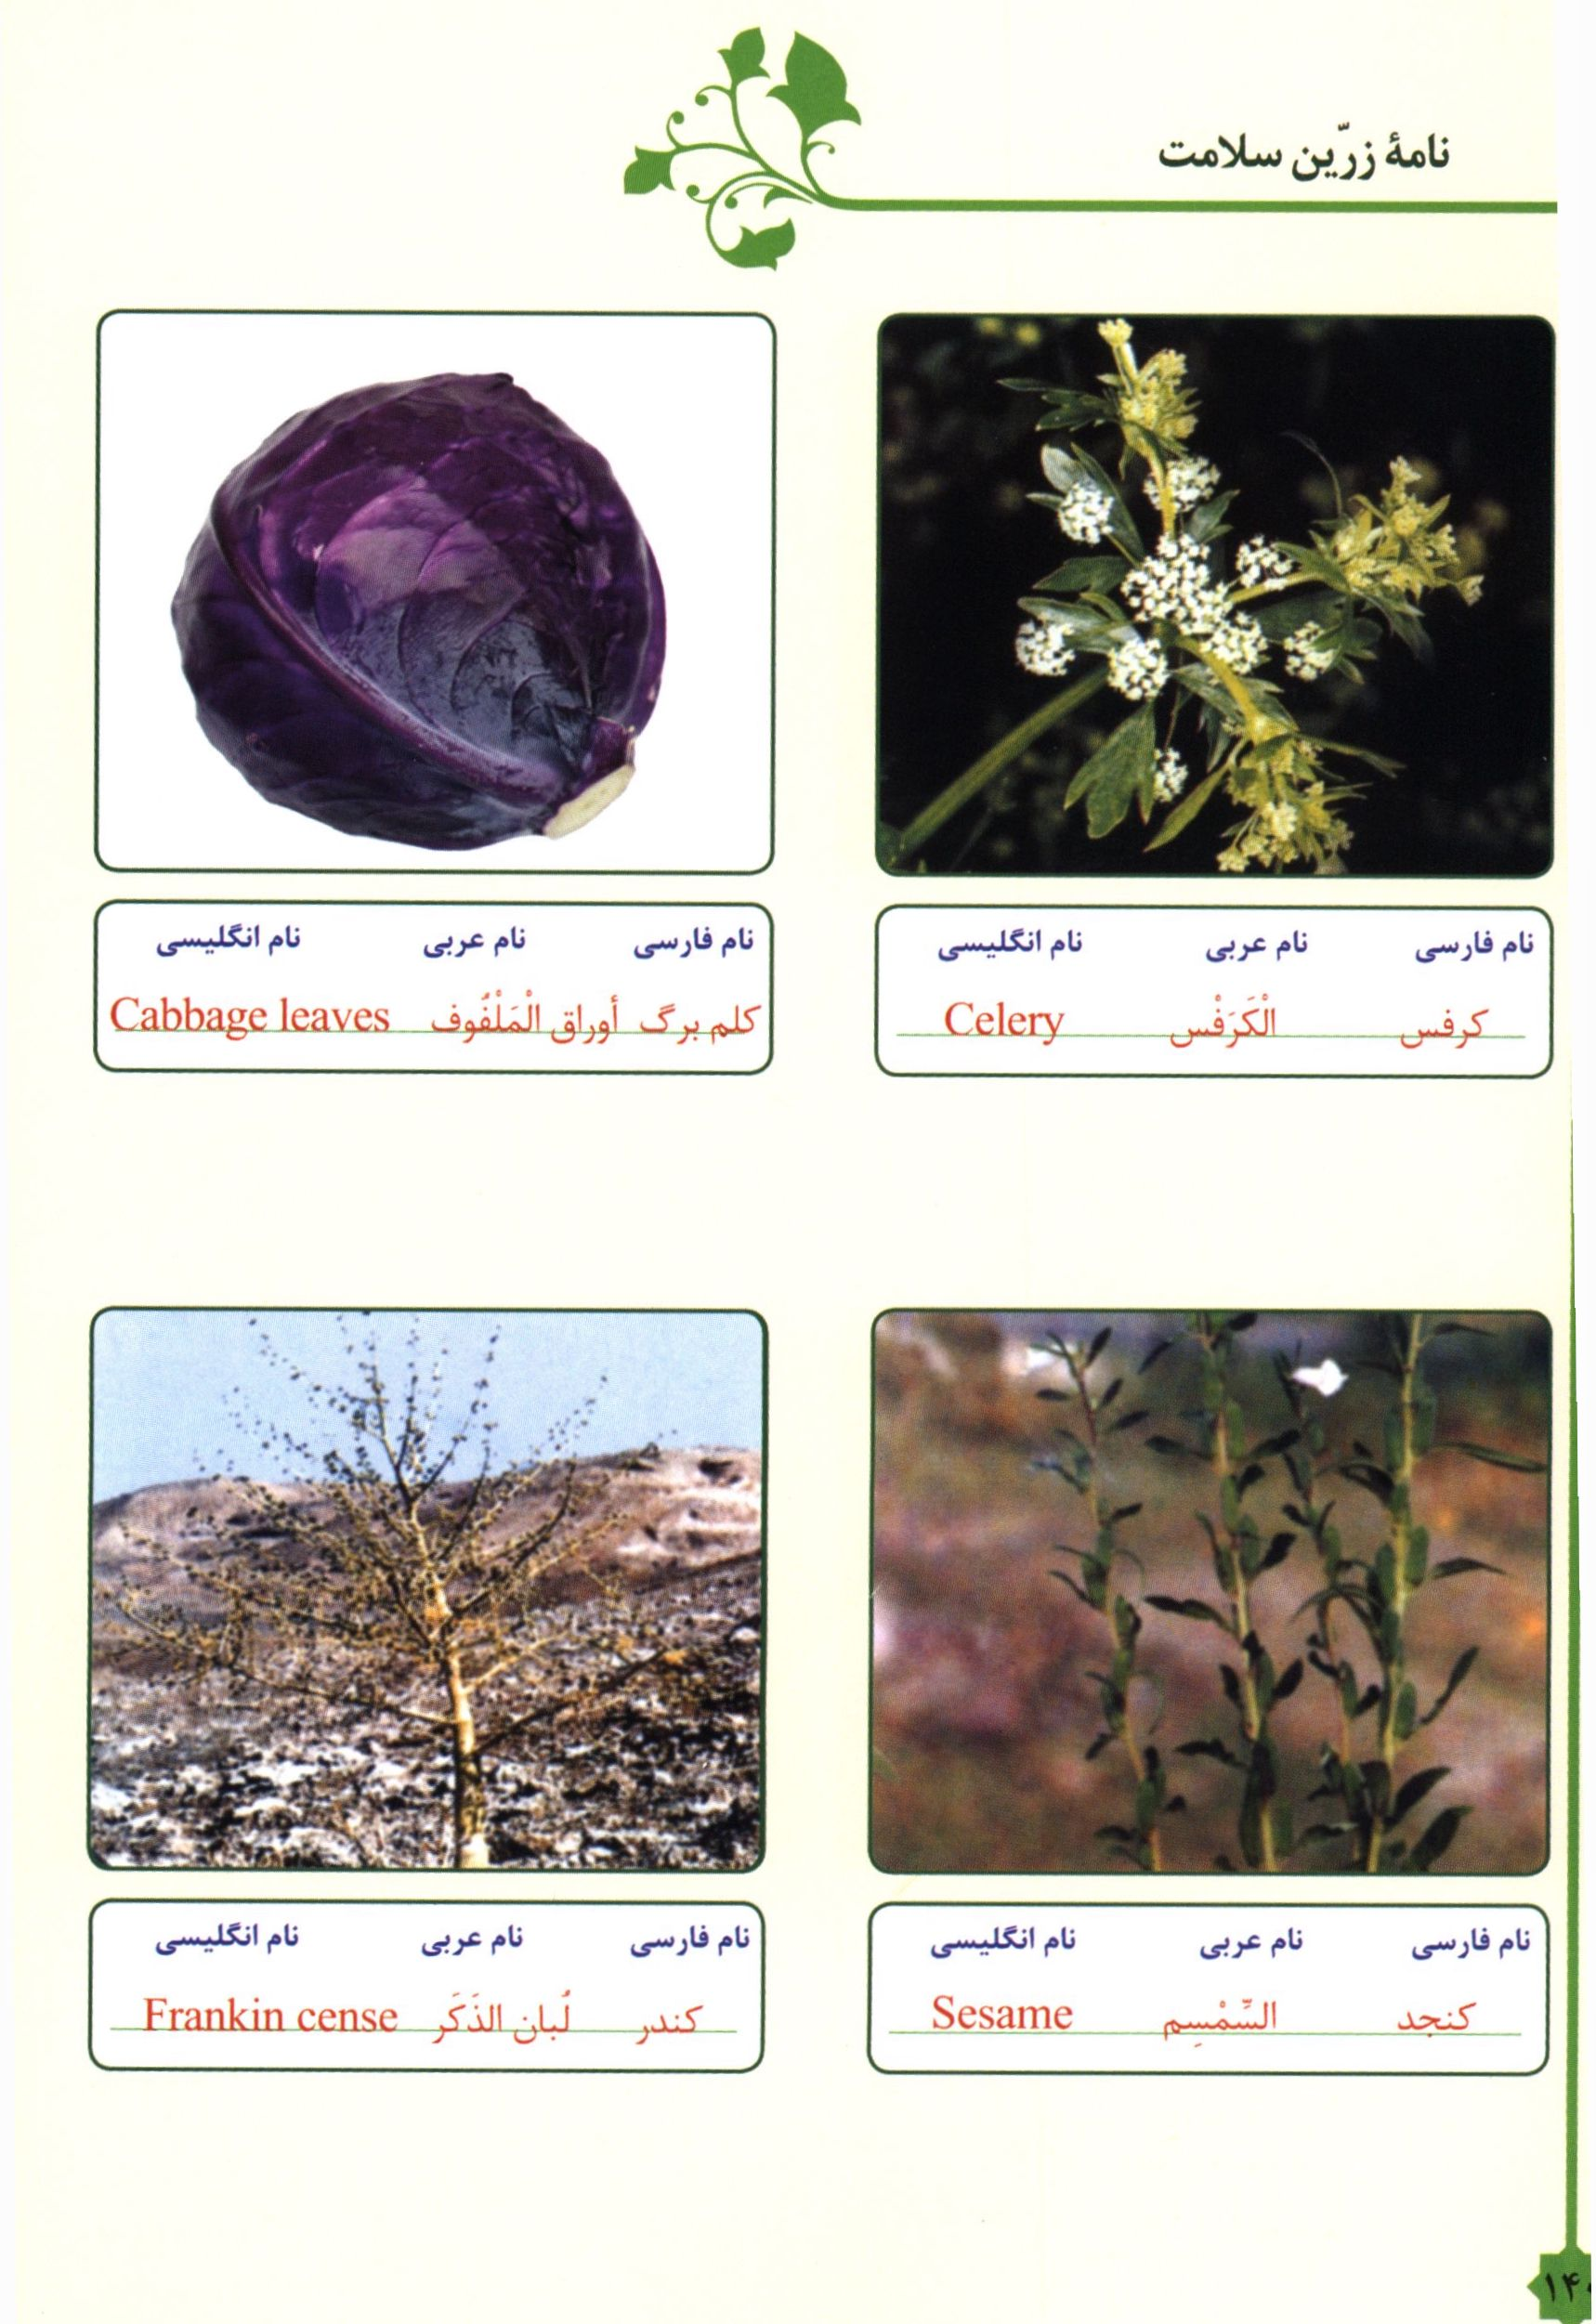
تصویر
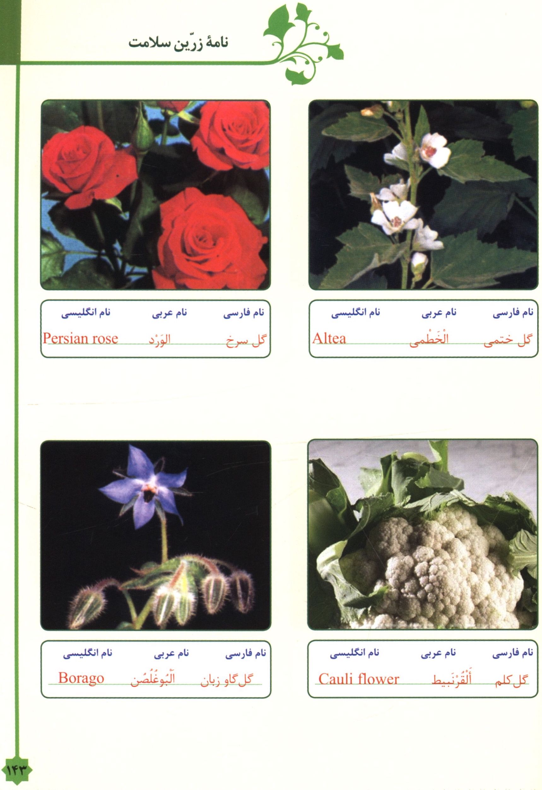
تصویر
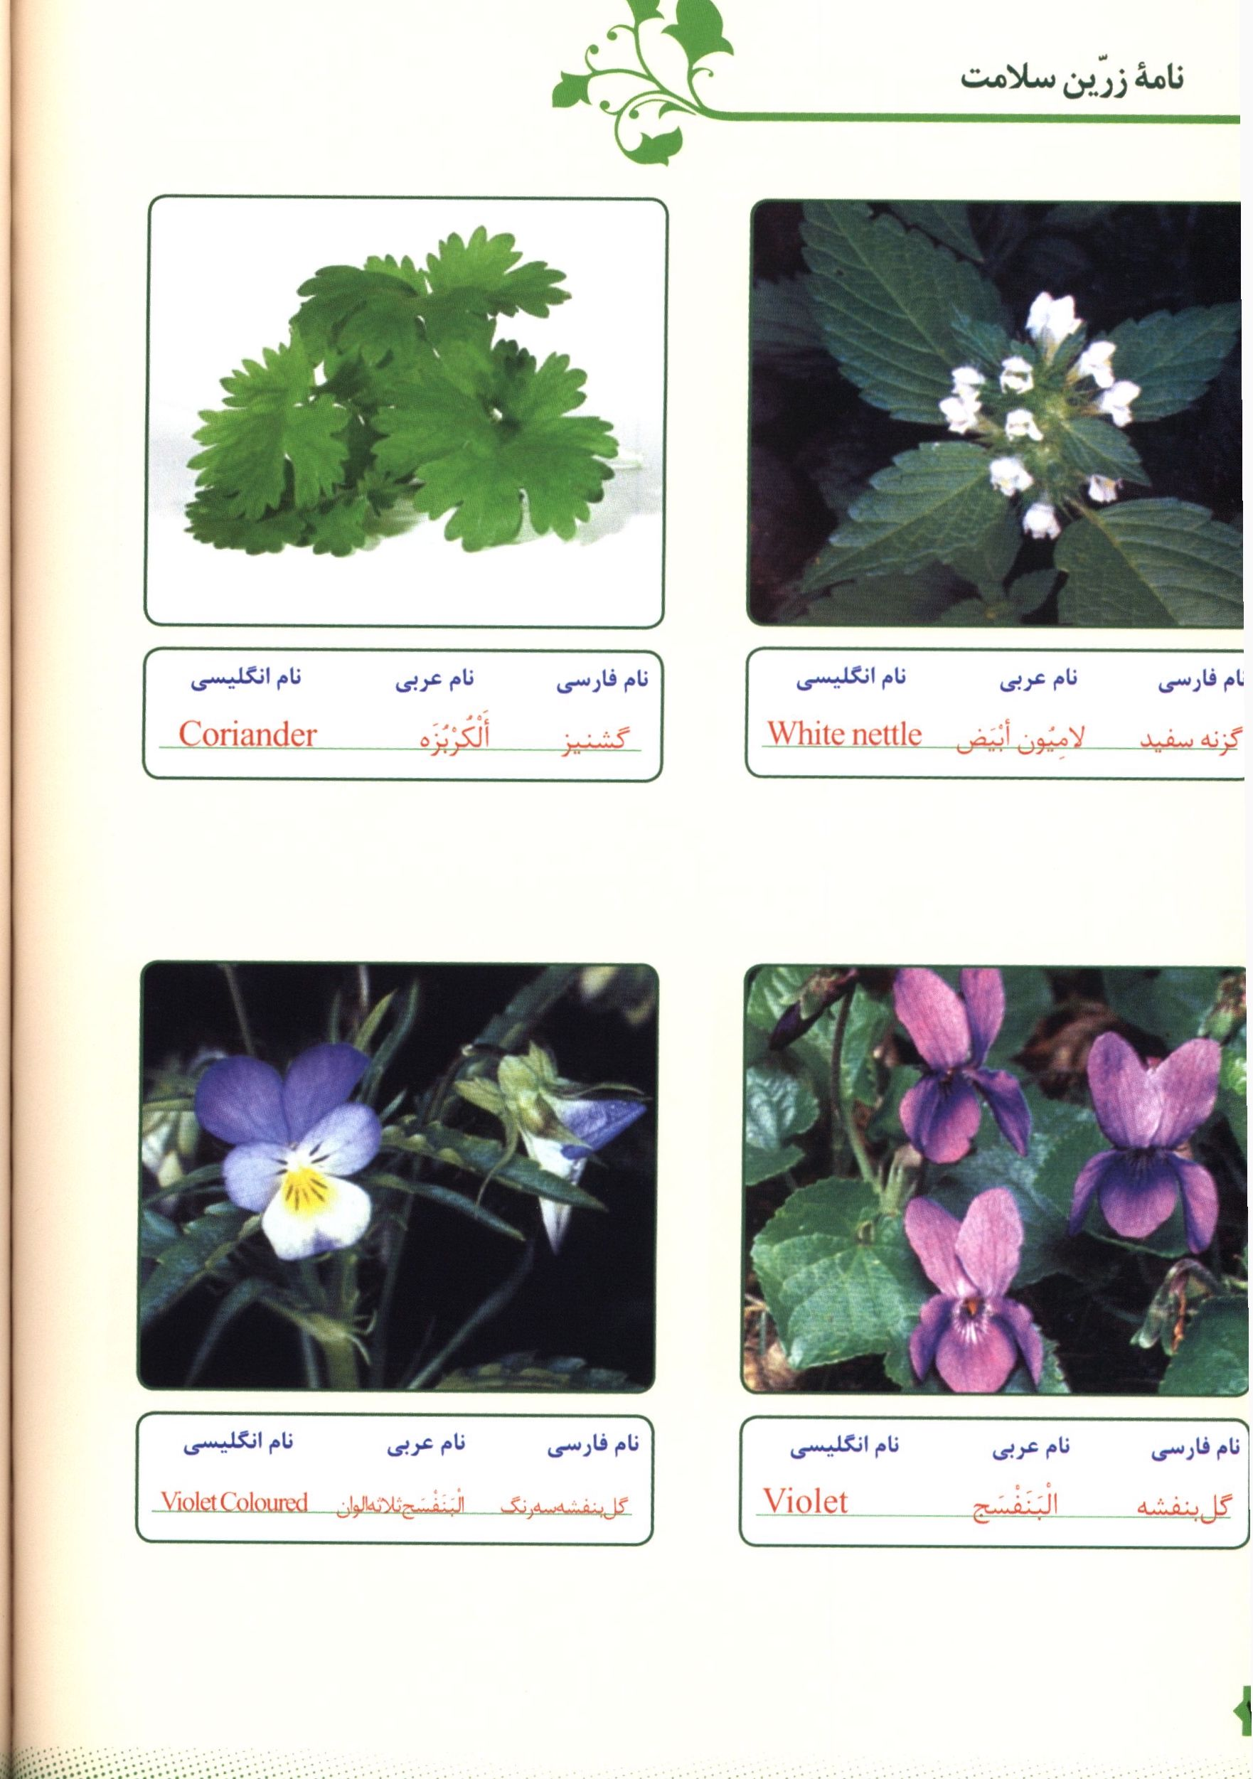
تصویر
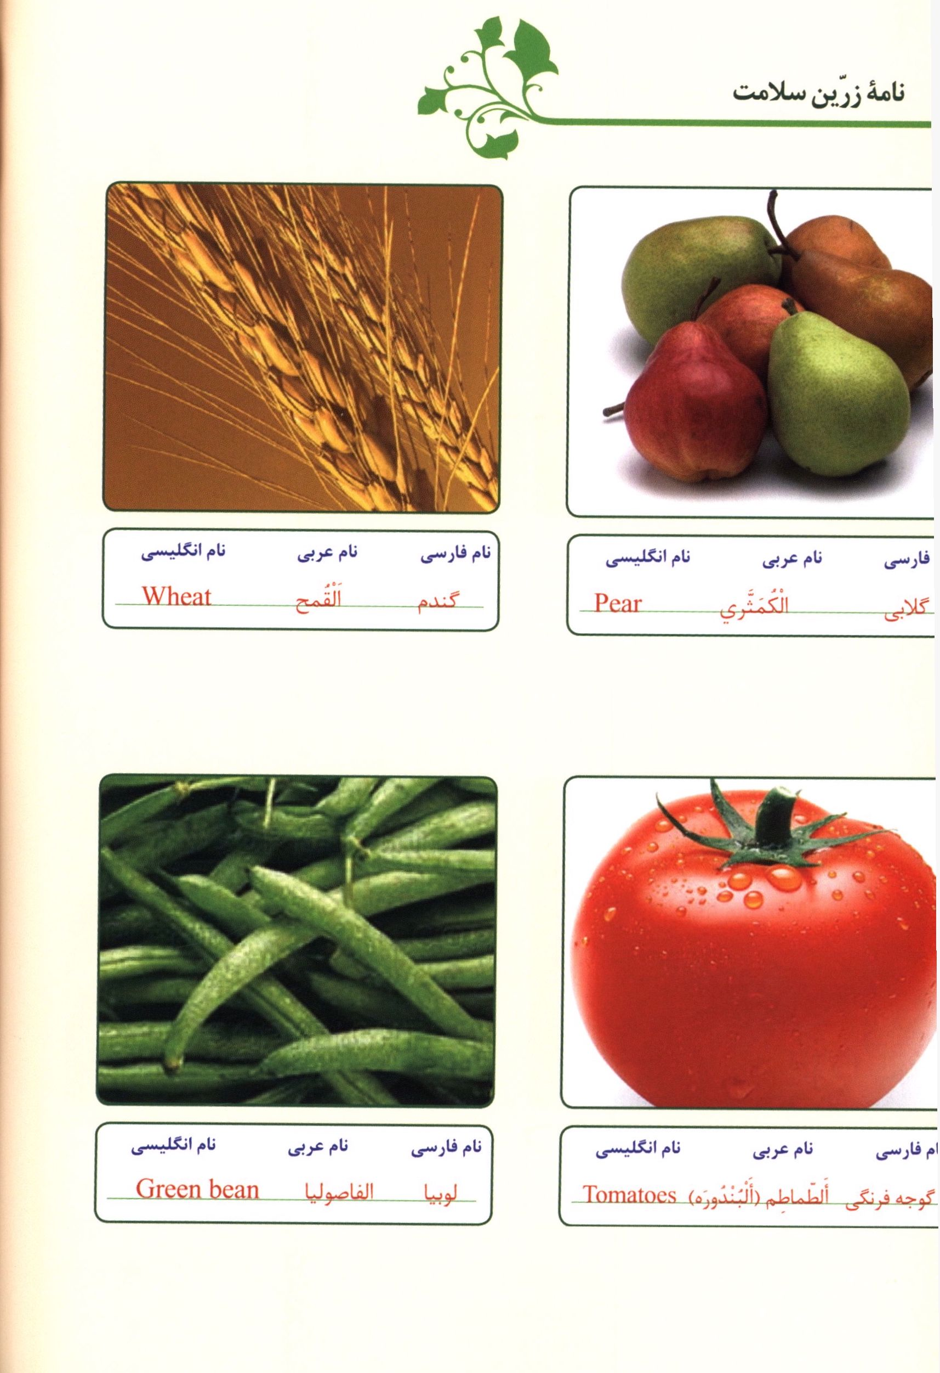
تصویر
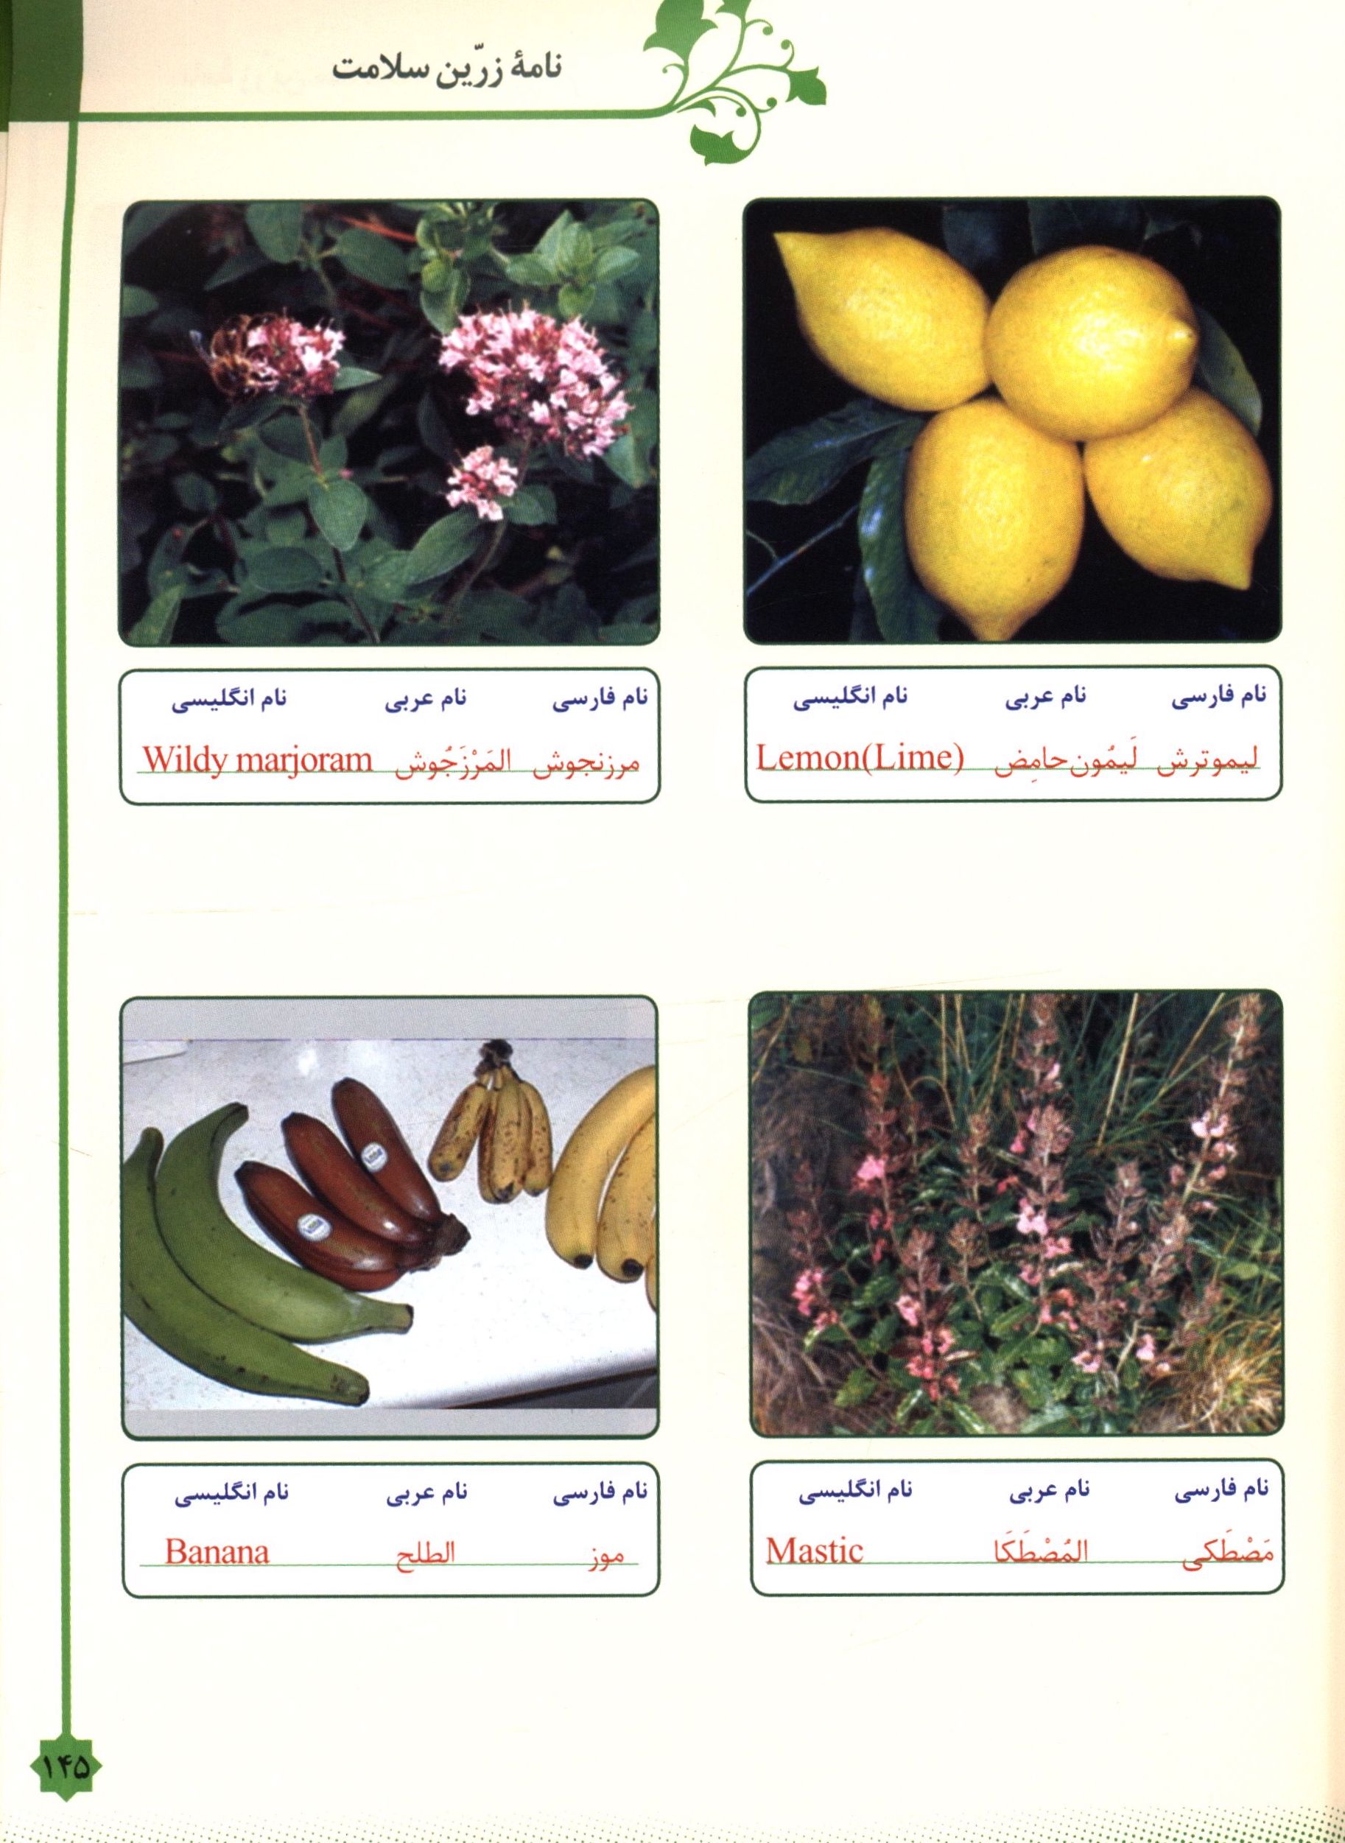
تصویر
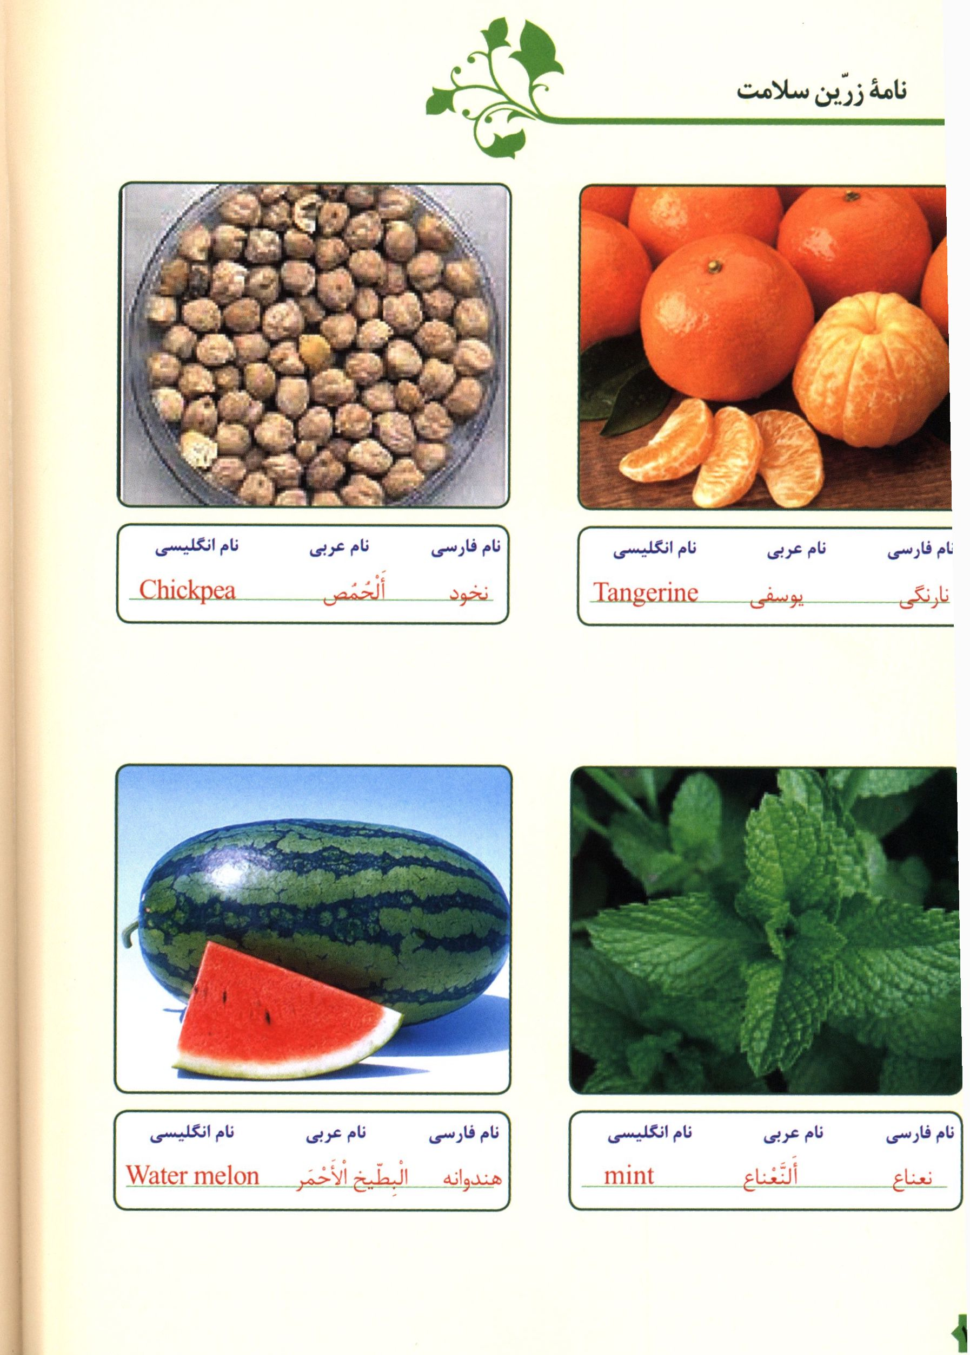
تصویر
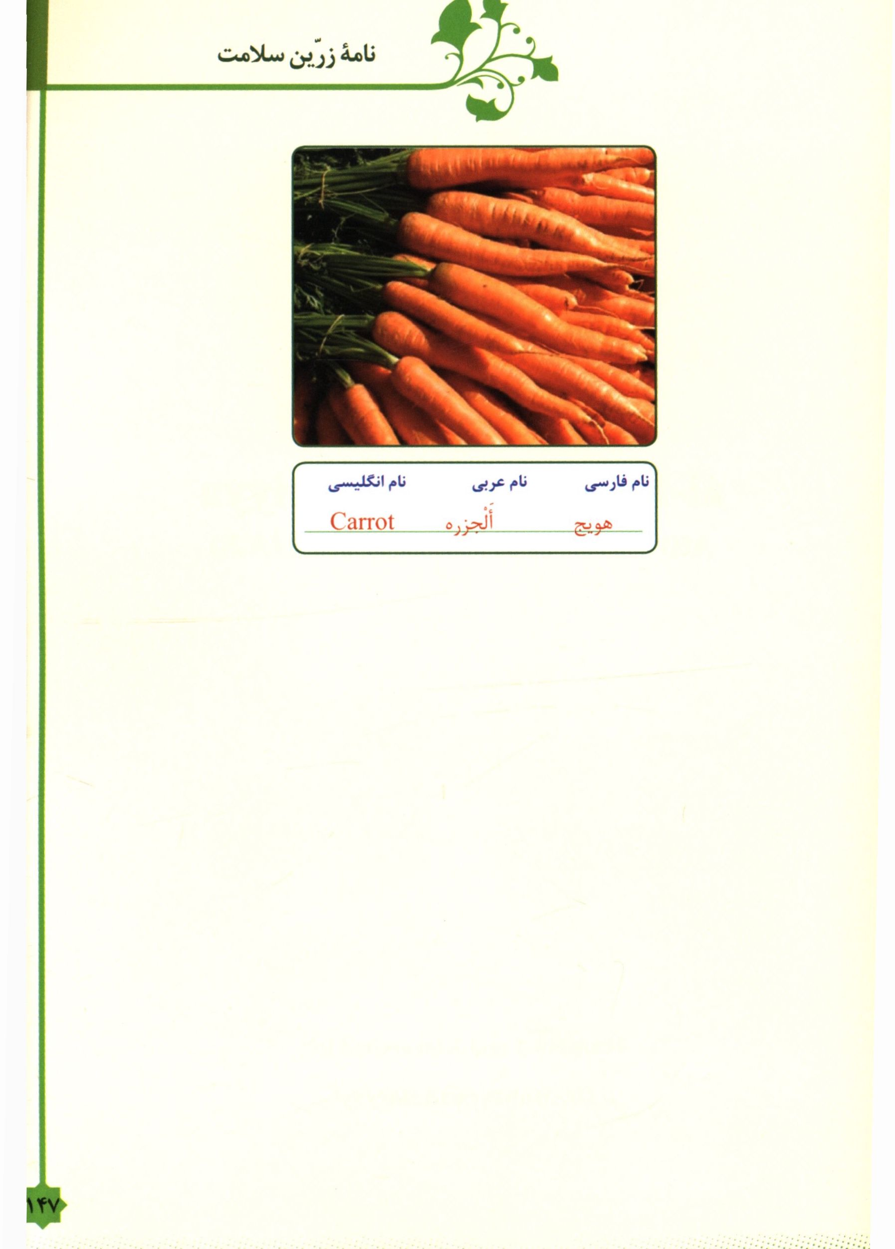

ghaemiyeh.com

مهدی نجف که زحمت نسخه نخست را در شرح مختصر متن به انجام رسانده، در پایان مقدمه خود چنین نگاشته است :
نجاشی نقل می کند: هارون بن موسی بن احمد بن سعيد، ابو محمد تلعکبری از بنی شیبان، از شخصیت ها و چهره های مورد اعتمادی است که به درستی و راستی مشهور بوده، دارای کتابی به نام الجوامع في علوم الدین می باشد. نجاشی می گوید: من در منزل آن بزرگ مرد حضور یافتم و فرزند او ابوجعفر و گروهی از مردم نیز بر او گرد آمده بودند. [بنگرید به: رجال نجاشی، ص 343].
بنابر قول مشهور، امام رضا علیه السلام در آخر صفر سال 203 ق در پنجاه و پنج سالگی به شهادت رسیدند.
نیسابور که آن را نیشابور نیز گویند، شهری بزرگ بوده است که ویژگی ها و فضیلت فراوان به همراه داشته و فرهیختگان و دانشوران زیاد از آن برخاسته اند و فاصله میان نیشابور تا مرو تقریباً سی فرسخ بوده است (بنگرید به: منبع پیشین).
ابوزكريا يوحنّابن ماسویه، مسیحی سریانی بود که هارون الرشید او را مسئول ترجمه کتب طبی قدیم موجود در انقره، عموریه و شهرهای دیگری از امپراتوری روم که توسط مسلمانان فتح شده و در اختیار گرفته بودند، نمود. ابو زکریا از طرف هارون مسئول امین ترجمه کتب سریانی بود و به هارون، امین و مأمون خدمات شایانی را عرضه داشت و تا روزگار خلافت متوکل عباسی بر این منصب، صدارت نمود. در بغداد شخصیتی برجسته و جلیل القدر و مورد احترام همگان بود مأمون در سال 215 او را به ریاست تشکیلات بیت الحکمه بغداد منصوب کرد [بنگرید به: فهرست ابن ندیم، ص 295؛ ابن جُلجُل، طبقات الاطباء، ص 65]
جبرائيل بن بختيشوع بن جورجيس بن بختیشوع الجنديسابوری، وی طبیبی حاذق و پزشک مخصوص هارون الرشید و دوست و ندیم او بود. گویند: شأن و مقام بختیشوع چنان نزد هارون فزونی یافت که به وابستگان خلافت گفت: هرکس بخواهد با من تماس گرفته و نیازی را مطرح سازد باید از کانال بختیشوع انجام پذیرد؛ زیرا همه درخواست های افراد را از همین مجرا به انجام می رسانم و نیز وقتی که هارون درگذشت، به خدمت امین و مأمون درآمد و تا زمان حیات خود در مقام خویش باقی ماند و زمانی که درگذشت در دیر مارجرجیس در مدائن به سال 213 به خاک سپرده شد. [بنگرید به: طبقات الاطباء، ص 64]
ابن ابی اصیبعه در عیون الانباء فی طبقات الاطباء (ج 3، ص 52) یادآور می شود که صالح بن بهلمه از دانشوران هند و در درمان های طبی فردی آگاه و دارای قدرت پیشگویی در شناخت و تشخیص بیماری ها بوده است. در روزگار خلافت هارون الرشید در عراق بود که اتفاق شگفتی افتاد: پسر عموی خلیفه ابراهیم بن صالح ناگهان سکته کرد و فوت کرد و به دستور خلیفه او را غسل داده، کفن نمودند. این متخصص هندی الاصل با تأکید به خلیفه گفت: پسر عمویت نمرده، او سکته کرده و دست نگه دارید! مراسم تدفین را به تعویق اندازید که او زنده خواهد شد. خلیفه خم به ابرو آورد و به گونه ای او را تهدید کرد که اگر چنان که می گویی نباشد، تمام اموالت مصادره شده و خود نیز به زندان خواهی رفت و پزشک قول مساعد داد که به زودی آثار حیات را در جسم پسر عمویت خواهی دید و سرانجام دست به کار شد، چاقوی جراحی را برداشت و بالای سر جسدِ ظاهراً فوت کرده رفت و شکاف کوچکی در میان دو انگشت کوچک و کناری دست چپ میت داد، خون از میان انگشتان دست جریان یافت و به بیرون جهید، به تدریج حرکت های خفیفی در جسد پدیدار گشت و بالاخره پس از مدتی کوتاه صدای ناله میت بلند شد و آثار حیات در او هویدا گردید و ابراهیم بن صالح حیات دوباره یافت و پزشک یادشده نیز از مخمصه نجات یافت.
بلخ، از شهرهای بزرگ و مشهور در قلمرو پهناور خراسان قدیم بوده است و به خاطر بخش ها و روستاها و ولایات مشهور در حوزه بلخ و سرشار بودن از خیر و برکت شهرت داشته است. [ بنگرید به: مراصدالاطلاع، ج 1، ص 217]
فصد: شيخ الرئيس ابو علی سینا درباره آن می گوید: تخلیه و تهی سازی کلی خون از کثرت اخلاط و فزونی و غلبه اخلاط در رگ های خون است [قانون در طب، ج 1، ص 204]
حجامت: مانند فصد است با این تفاوت که در فصد از سیاهرگ باسلیق یا سیاهرگ روی قوزک پا خونگیری می شود و حجامت از مویرگ های کوچک سیاهرگی تحت فرآیند تعریف شده، خون گیری به عمل می آید [منبع پیشین]
مرقومه شریفه امام رضا علیه السلام در پاسخ به درخواست مأمون درخصوص مسائل بهداشتی و حفظ الصحه به نام رساله ذهبيّه / نامه طلایی / در فاصله سال های 201 - 203 (هجری قمری) از نیشابور به بلخ ارسال شده است.
أما في نسخة فأولها بعد البسملة: «الرسالة الذهبية في الطب بعث بها الإمام على بن موسى الرضا علیه السلام إلى المأمون العباسي في صحة المزاج و تدبيره بالأغذية و الأشربة و الأدوية. قال إمام الأنام عزّ وجه الإسلام مظهر الغموض... إلى آخر.
الثرب: جسم شحمى يحيط بالمعدة والأمعاء و غيرهما مؤلف من طبقتين غشائيتين يحللها شحم لين و شظايا صغار من الأوردة والشرايين، و هو يبتدئ من فم المعدة و ينتهى إلى القولون (التلويح،
والمراد منه: انك اذا أخذت من الطعام زيادة على حاجتك، فستظهر اضراره فيما بعد.
ابانه: بكسر الهمزة وتشديد الباء أى حينه أيامه وهما بمعنى واحد.
القرم: شدة شهوة اللحم، ثم اتسع حتى استعمل في الشوق الى كل شيء. [بنگرید به: القاموس ج 4، ص 164]
وكذا أمر جدّى محمد صلی الله علیه وآله عليا علیه السلام في كل يوم وجبة و في غده وجبتين.
عن الاصبغ بن نباتة قال: قال أمير المؤمنين علیه السلام للحسن: ألا أعلمك أربع خصال تستغنى بها عن الطب؟ قال: بلى قال : لا تجلس على الطعام الا وانت جائع، ولاتقم عن الطعام الا و انت تشتهيه، وجود المضغ ، و اذا نمت فأعرض نفسك على الخلاء. فإذا استعملت هذا استغنيت عن الطب. [الخصال، ج 1، ص 109]
في نسخ مختلفة يليه النص التالى: «والذى أنا واصفه فيما بعد. ونذكر الآن ما ينبغى ذكره من تدبير فصول السنة و شهورها الرومية الواقعة فيها من كل فصل على حدة و ما يستعمل من الأطعمة والأشربة و ما يجتنب منه وكيفية حفظ الصحة من أقاويل العلماء القدماء. ونعود إلى قول الائمة (علیهم السلام) في صفة شراب يحلّ شربه ويستعمل بعد الطعام.
شارح متن رساله ذهبیه، ذیل بیان فراز فوق می گوید: اکنون به تشریح سامانه و تحولات فصول سال و تغییرات جوی ماه های رومی که در هر فصلی جداگانه رخ می دهد می پردازیم و نیز خوراکی ها و مواد غذایی و نوشیدنی هایی که متناسب هر فصل و هر ماه مصرف می گردد و غذاها و اموری که باید از آن پرهیز کرد و راهکارهای حفظ سلامت و بهداشت را از آموزه ها و بیانات دانشوران و فرهیختگان قدیم یادآور می شویم. اکنون به فرموده های پیشوای راستین دین در بیان فرمول تهیه شراب حلال (نوشیدنی طیب و طاهر) که در پی غذا نوشیده می شود، باز می گردیم. (متن عربی شرح فصول و ماه های رومی در حواشی مرقومه همین بخش و متن ترجمه فارسی آن در شرح مبسوط متن کتاب آمده است).
صفة الشَّراب الذى يحلّ شربه و استعماله بعد الطعام، وقد تقدم ذكر نفعه في ابتدائنا بالقول على فصول السنة و ما يعتمد فيها من حفظ الصَّحة.
الزبيب هو جفيف العنب.
رطل تقريباً معادل 340 گرم و ده رطل حدود 3/400 کیلوگرم است.
ماء السماء: اى ماء المطر.
قال الخجندى فى التلويح: وأفضل المياه مياه العيون الجارية على الأراضي الطينية المنحدرة من مواضع عالية لاسيما الغمرة المكشوفة التي تبعد منابعها ، و يخف وزنها و يجرى نحو المشرق الصيفي والشمال.
الرطل مايساوى (340) غراماً تقريباً.
الزنجبيل: قال الشيخ الرئيس ابن سينا في القانون (ج 1، ص 302): «قال ديسقوريدوس: الزنجبيل أصوله صغار مثل أصول السعد، لونها الى البياض ، وطعمها شبيه بطعم الفلفل، طيب الرائحة».
الدرهم: هو مايساوی (2/5) غراماً تقريباً.
القرنفل : قال الشيخ الرئيس فى القانون (ج 1، ص 416): نبات في حد الصين، والقرنفل ثمرة ذلك النبات، و هو يشبه الياسمين لكنه أسود . و ذكره كنوى الزيتون، و أطول و أشد سواداً».
الدارصيني: قال الشيخ الرئيس فى المصدر السابق (ص 288) هو أصناف كثيرة لها أسماء عند الأماكن التي تكون فيها. فمنه صنف جيد مائل الى السواد، ما هو جبلى غليظ، وصنف أبيض رخو منتفخ، منفرك الاصل، أسود ملس قليل العقد، و منه صنف رائحته كالسليخة مائل الى الخضرة، و قشره كقشرتها الحمراء، و هو مما تبقى قوته زماناً، و خصوصاً ان دق و قرص بشراب».
الزعفران: قال الرئيس فى القانون (ج 1، ص 306): معروف مشهور جيّده الطرى الحسن اللون الذكى الرائحة، على شعره قليل بياض غير كثير ممتلئ صحيح سريع الصبغ غير ملزج و لا متفتت».
السنبل : قال الشيخ الرئيس فى المصدر السابق (ص 390 ) : «السنبل سنبلان: سنبل الطيب و هو سنبل العصافير، والناردين و هو السنبل الرومى».
العود: قال الرئيس في القانون (ج 1، ص 398) هو خشب، أو اصول خشب يؤتى به من بلاد الصين، وبلاد الهند وبلاد العرب، بعضه منقط مائل الى السواد طيب الرائحة، قابض، فيه مرارة يسيرة، و له قشر كأنه جلد. أجود أصنافه العود المندلى، ويجلب من وسط بلاد الهند».
المصطكى: قال الشيخ الرئيس فى القانون (ج 1، ص 360): منه رومي أبيض، و منه نبطى الى السواد. و شجرته مركبة مائية قليلة، و أرضية كثيرة». وقال ابن البيطار في الجامع لمفردات الأدوية والأغذية (ج 4، ص 158): «هو علک الروم. و هو ثمرة المصطكا و المصطكا: شجرة معروفة كلها قابضة. وقد يكون من هذه الشجرة صمغة يقال لها مستجى».
الأوقية : تساوى (29) غراماً تقريباً 1/12 رطل.
النقرس: بالكسر ، ورم أو وجع في مفاصل الكعبين و أصابع الرجلين. (انظر: القاموس، ج 2، ص 255)
و ليلتك من الأوجاع الباردة المزمنة، كالنقرس و الرياح و غير ذلك من أوجاع العصب و الدماغ والمعدة، وبعض أوجاع الكبد والطحال، و الأمعاء و الأحشاء .
أصلح لبدنه و اكثر لجماعه، و أشد لضبطه و حفظه، فإنّ صلاح البدن و قوامه يكون بالطعام والشراب، و فساده يكون بهما، فان أصلحتهما صلح ،البدن، و ان افسدتهما فسد البدن.
الفالج : قال الشيخ الرئيس في القانون (ج 2 ص 90): هو ماكان من الاسترخاء عاماً لأحد شقى البدن طولا. فمنه ما يكون فى الشق المبدأ من الرقبة ويكون الوجه و الرأس معه صحيحين، و منه ما يسرى في جميع الشق من الرأس الى القدم».
الاترج: قال ديسقوريدوس هو نبات تبقى ثمرته عليه جميع السنة. و الثمر بنفسه طويل، و لونه شبيه بلون الذهب، طيب الرائحة مع شيء من كراهة و له بزر شبيه ببزر الكمثرى (انظر: الجامع لمفردات الأدوية و الأغذية، ج 1، ص 10).
الحَوَل: ظهور البياض فى مؤخر العين و يكون السواد من قبل الماق، أو اقبال الحدقة على الأنف، أو ذهاب حدقتها قبل مؤخرها (انظر: القاموس، ج 4، ص 375) و قال ابن البيطار عن ابن ماسويه: «من أكل الاترج بالليل و نام عليه أورثه الحول. (انظر : المغنى فى الطب / مخطوط، ورقة 57).
الجذام: علة تحدث من انتشار السوداء فى البدن كله، فيفسد مزاج الأعضاء، و هيأتها، وربما انتهى الى تآكل الأعضاء وسقوطها عن تقرح. (انظر: القاموس، ج 4، ص 88 و نقله ابن القيم الجوزي في كتابه زاد المعاد).
الحصاة: اشتداد البول في المثانة حتى يصير كالحصاة. (انظر: القاموس، ج 4، ص 318). نقل ابن القيم فى زاد المعاد (ج 2، ص 196) قول ابن بختيشوع: الجماع من غير أن يهرق الماء عقيبه يولد الحصاة. ونقل عن ابن ماسويه قوله و من جامع فلم يصبر حتى يفرغ فأصابه حصاة فلا يلومنَّ الّا نفسه.
و قال ابن ماسويه: و من احتلم فلم يغتسل حتى وطئ أهله فولدت مجنوناً أو مخبلاً فلا يلومن الا نفسه. (انظر: زاد المعاد، ج 2، ص 196)
.قال ابن البيطار: و ينبغى أن يتجنب الإكثار من البيض المسلوق لمن يعتريه القولنج (انظر: الجامع لمفردات الأدوية، ج 1، ص 132).
الربو: بالفتح ، ضيق النفس. ونقل ابن القيم الجوزي فى زاد المعاد (ج 2، ص 196) عن ابن ماسويه قوله: و من أكل بيضاً مسلوقاً بارداً و امتلأ منه فأصابه ربو فلا يلومنّ الّا نفسه.
البهر: بالضم ، انقطاع النفس من الأعياء. (زاد المعاد، ج 1، ص 378)
ذكر ابن البيطار عن جالينوس: إذا هو أكثر منه أعيى بالامراض الحادثة عن المرة السوداء كالسرطان والجذام و الوسواس (انظر: الجامع لمفردات الأدوية، ج 1، ص 105).
الشقيقة: وجع يأخذ نصف الرأس والوجه. (انظر: القاموس، ج 3، ص 259).
قال الخجندى فى التلويح (ص 121) فى تقسيم بيوت الحمام: «الفعل الطبيعي للحمام ان يسخن بهوائه، ويرطب بمائه. و العرضى مثل : ان يسخن بمائه البارد، و بهوائه الحار. و البيت الاول: مبرد مجفف، و الثانى مبرد مرطب، و الثالث مسخن مرطب و الرابع مسخن مجفف.
قال الدميرى فى حياة الحيوان (ج 2، ص 125): اعلم أن الحكماء قد ذكروا ان للحمام والنورة منافع و مضار، فمن منافعه: «انّه يوسع المسام و يستفرغ الفضول، ويحلل الرياح ، و ينظف البدن من الوسخ و العرق، و يذهب الأعياء، ويليّن الجسد، و يجيد الهضم».
قال الشيخ الرئيس فى القانون (ج 1، ص 266): «بارد رطب في الاولى، و دهن البنفسج طلاء جيد للجرب». وقال ابن البيطار في الجامع لمفردات الأدوية والأغذية ( ج 2، ص 107): «انه يبرد: و يرطب وينوم و يعدل الحرارة».
قال الشيخ الرئيس فى القانون (ج 1، ص 415): الصبر عصارة جامدة بين حمرة و شقرة و ماؤه كماء الزعفران.
قال الشيخ الرئيس في القانون (ج 1، ص 346) «القاقيا: هو عصارة القرظ يجفف ثم يقرص و فيه لذع يزول بالغسل و فيه عن ديسقوريدوس : هو شجر ذات شوک و شوکه غیر قائم و کذلک اغصانها و لها زهر أبيض و ثمر أبيض و في غلف و تجمع الاقاقيا وتعمل عصارته بأن يدق ورقه مع ثمره و تخرج عصارتهما.
الحُضحُض: شجرة مشوكة لها أغصان طولها ثلاثة أذرع ، وكثر عليها الورق، و لها ثمر شبيه بالفلفل، أسود ملزز ، مر المذاق، أملس ، و قشر الشجر أصفر ، و لها أصول كثيرة و ينبت في أماكن الأرض الوعرة. (انظر: الجامع لمفردات الأدوية و الأغذية، ج 2، ص 323).
قال ابن البيطار في المصدر السابق (ج 1، ص 73): «البابونج هو ثلاثة أصناف، والفرق بينها انما هو فى لون الزهر فقط. و له أغصان طولها نحو من شبر، و فيها شعب، وورق صغار دقاق و رؤوس مستديرة صغار في باطن بعضها زهر أبيض، و أصفر ، و فرفيري. وينبت فى أماكن خشنة، و بالقرب من الطرق، و يقلع في الربيع و البابونق: بالقاف. اسم خاص للنوع العطر من البابونج الدقيق.
قال ابن البيطار فى المصدر السابق (ج 4، ص 144): «المرزنجوش و يقال له مرزجوش و مردقوش. و هو فارسی، و اسمه السمسق بالعربية و العنقر أيضاً. و هو نبات كثير الأغصان ينبسط على الأرض فى نباته ، و له ورق مستدير عليه زغب و هو طيب الرائحة جدّاً».
قال ابن البيطار في المصدر السابق (ج 1، ص 114): «البنفسج هو نبات معروف له ورق أسود، و له ساق يخرج من أصله، عليه زغب صغير، و على طرف ساقه زهر طيب الرائحة جداً. ينبت في المواضع الحسنة».
قال الشيخ الرئيس في القانون (ج 1، ص 304): «الزرنيخ جوهر معدنى، منه أخضر، و منه أصفر، و منه أحمر. أجوده الاصفر المتسرح الارمني الذهبي الصفائحي و له رائحة كرائحة الكبريت».
العُصفر: قال ديسقوريدوس: «هو نبات له ورق طوال مشرف خشن مشوک و ساق طولها نحو من ذراعين بلا شوكة، عليها رؤوس مدورة مثل حب الزيتون الكبار و زهر شبيه بالزعفران، و نور أبيض، و منه ما يضرب الى الحمرة».
الحناء: قال ديسقوريدوس : «هى شجرة ورقها على أغصانها و هو شبيه بورق الزيتون غير أنه أوسع و ألين و أشد خضرة و لها زهر أبيض شبيه بالاشنة طيب الرائحة، و بزره أسود». (انظر: المصدر السابق، ج 1، ص 313).
السعد: قال ديسقوريدوس : هو أصل نبات له ورق يشبه الكراث غير أن له أصول وأرق وأصلب. و له ساق طولها ذراع أو أكثر، و ساقه ليست مستقيمة بل فيها أعوجاج على طرفها أوراق صغار نابتة، و بزر. وأصوله كأنّها زيتون منه طوال ، و منه مدور منشبك بعضه مع بعض سود طيب الرائحة، فيها مرارة. (انظر: القانون، ج 1، ص 378)
الهيرون: البرنى من التمر ( انظر : كتاب الالفاظ الفارسية المعربة ، ص 159)؛ و نقل الزبيدي فى تاج العروس ( ج 9، ص 367) عن القتيبي قوله: الهيرون كزيتون ضرب من التمر جيّد.
قال الانطاكي: الزنبق بارد رطب يذهب الحكة و الجرب و القروح التي في خارج البدن. (انظر: تذكرة اولى الالباب، ج 1، ص 184).
قال الشيخ الرئيس فى القانون (ج 1، ص 302): «انه يزيد في الحفظ».
قال الشيخ الرئيس فى القانون (ج 1، ص 454) «الخردل بقلة معروفة، و من خواصها إن شرب على الريق ذكى الفهم». و قال قسطس: «ان من شرب من بزر الخردل بشراب على الريق ذكي فؤاد آکله» (انظر: الجامع لمفردات الأدوية و الأغذية، ج 3، ص 22).
الهليلج: قال ديسقوريدوس : «معروف، و هو أصناف كثيرة، منه الأصفر الفج، و منه الأسود الهندى، و البالغ النضج و هو أسمن، و منه كابلى و أكبر الجميع، ومنه صينى و هو دقیق خفيف». و قال الشيخ الرئيس ابن سينا في خواص الكابلى أنّه ينفع الحواس و الحفظ. (انظر: القانون، ج 1، ص 298). و قال الرازى فى الحاوى (ج 21، ص 637) و يقوى الحواس، يزيد في الحفظ و الذهن.
قال الشيخ الرئيس في القانون (ج 1، ص 389) سكر الطبرزد، أبرد و ألطف أنواع السكر، سكر أبلوج».
الشهد: هو العسل.
قال ابن البيطار في الجامع لمفردات الأدوية و الأغذية (ج 4، ص 179): «النرجس: نبات له ورق شبيه بورق الكراث، الا انه أدق منه و أصغر بكثير، و له ساق جوفاء ليس لها ورق، طولها أكثر من شبر، عليها زهر أبيض، في وسطه شيء لونه أصفر، و منه ما لونه الى القرمزية و له أصل أبيض مستدير، و ثمرته سوداء كانها غشاء مستطيلة. و فيه عن ابن عمران شمه ينفع الزكام البارد.
قال ابن البيطار في المصدر السابق (ج 3 ص 72): الحبة السوداء، و تسمى أيضاً بالشونيز. هو نبات صغير دقيق العيدان، طوله نحو من شبرين أو أكثر ، و له ورق صغار، على طرفه رأس شبيه بالخشخاش في شكله، طويلة مجوفة، تحوى بزر أسود حريفاً طيب الرائحة». و فيه أيضاً عن جالينوس: انه يشفى الزكام اذا صيّر فى خرقة و هو مقلو و شمه الانسان و فيه أيضاً عن ديسقوريدوس : اذا سحق و جعل في صرة واشتم نفع الزكام.
الشوصة: وجع فى البطن، أو ريح تعتقب فى الأضلاع، أو ورم فى حجابها من داخل (انظر: المصدر السابق، ج 2، ص 307).
قال الرازى فى الحاوى (ج 21 ص 632): «هو صالح للكبد والمعدة، ونافع اذا استعمل بالخلّ بعد الفصد و الحجامة».
الناسور: علة في اللثة. (انظر: القاموس، ج 2، ص 141).
اللهاة: اللحمة المشرفة على الحلق، أو ما بين منقطع أصل اللسان الى منقطع القلب من أعلى الفم. (انظر: القاموس، ج 4، ص 388).
اليرقان: وجع يتغير منه لون البدن فاحشاً الى صفرة أو سواد. (انظر: القاموس، ج 3، ص 215).
قال ابن البيطار في الجامع لمفردات الأدوية و الأغذية (ج 1، ص 152): «الثوم: بستانی وبرى ويعرف بثوم الحيّة». و فيه عن جالينوس: «الثوم يحلل الرياح أكثر من كل شيء يحلله ولا يعطش». و فيه أيضاً عن الرازي: «يحلل الرياح ويفشها أكثر من كل غذاء حتى إنه يمنع تولد القولنج الريحي اذا أكل».
أمرأ الطعام طاب له و نفعه.
الجوارش: قال الانطاكي فارسية: عبارة عن الدواء الذى لم يحكم سحقه و لم يطرح على النار بشرط تقطيعه رقاقاً، ويستعمل غالباً لاصلاح المعدة و الاطعمة و تحلل الرياح. (انظر: تذكرة اولی الالباب، ج 1، ص 112).
الأبزن: حوض يغتسل فيه، وقد يتخذ من نحاس. معرب من آب زن. (انظر: القاموس، ج 4، ص 201).
الإطريفِل : لفظة يونانية معناها الاهليلجات. و بلغة المدينة هو ما ركب من الاهليلجات و هي من الأدوية التي تبقى قوتها الى سنتين و نصف و جل نفعه في أمراض الدماغ و قطع الابخرة، وتقوية الأعصاب و المعدة، ويقطع البواسير و يزكى و يذهب سلسل البول. (انظر طريقة صنعه في: تذكرة اولى الالباب، ج 1، ص 50).
القريص: غذاء يطبخ من اللحوم اللطيفة كلحم السمك والفرخ مع الخل أو الحموضات.
الهلام: طعام من لحم العجل بجلده ، أو مرق السكباج المبرد المصفى من الدهن. (انظر: القاموس، ج 4، ص 191)؛ و في الجامع لمفردات الأدوية و الأغذية (ج 1، ص 106): هو مرق لحم البقر المبرد المصفى عن دسمه.
الحصرم: هو غض العنب مادام أخضر.
قال الشيخ الرئيس فى القانون (ج 1، ص 187): «و من التدبير الجيد لمن سافر في المياه المختلفة أن يستصحب من ماء بلده فيمزج به الماء الذي يليه ويأخذ من ماء كل منزل للمنزل الذي يليه».
قال الشيخ الرئيس فى القانون (ج 1، ص 187): و من التدبير الجيد للمسافر أن «و يستصحب طين بلده و خلطه بكل ما يطرأ عليه وخضخضه فيه ثم يتركه حتى يصفو». وقال الخجندي في التلويح (ص 177) «و من التدبير الجيد لمن سافر في المياه المختلفة أن يستصحب من ماء بلده أو طين بلده فيصلح بهما ماءه الذي يورده من بلده. ويشرب الماء والطين في الآنية بالتحريك و يؤخر شربه حتى يصفو صفاءً جيداً».
قال الخجندى فى التلويح و أفضل المياه مياه العيون الجارية على الأراضي الطينية المنحدرة من مواضع عالية، لاسيما الغمرة المكشوفة التي تبعد منابعها و يخف وزنها و يجرى نحو المشرق الصيفي والشمال».
البطائح: جمع بطحاء، مسيل واسع فيه دقاق الحصى. (انظر: القاموس، ج 1، ص 216).
السباخ: جمع سبخه . أى الأرض ذات الملح. (انظر: القاموس، ج 1، ص 1، ص 261).
فإذا كان الهواء معتدلاً اعتدلت أمزجة الأبدان و صلحت تصرفات الأمزجة في الحركات الطبيعية كالهضم و الجماع والنوم و الحركة وساير الحركات.
الدم: و يشتمل أضافة الى ماذكر فيما بعد على القلب و العروق و توابعهما.
البلغم : ويضم الجهاز التنفسى بمجاريه و الرئتين والقصبات الهوائية وتوابعها.
الصفراء: وتشمل الجهاز الهضمى والكبد والمرارة و الطحال والبنكرياس وتوابعها.
السوداء: و تشمل الكلى والمجاري البولية و التناسلية و الأرحام و توابعها.
داء الفيل: و المراد من الداء الدفين، الأمراض التي تكون في المقعدة عند أسفل الانسان، كالبواسير و غیره .
ليف الاراك.
قال الشيخ الرئيس فى القانون (ج 1، ص 426) قرن الايل و العنز المحرقان يجلو الاسنان بقوة، ويشد اللثة، ويسكن وجعها الهائج و يجب أن يحرق حتى يبيض. وقال ابن البيطار في المغنى ورقة 82/ب: «ولقرن الايل خاصة المحرق فى قلع الصدأ من الأسنان و الحفر فيها و تسوية أصولها».
قال الشيخ الرئيس فى القانون (ج 1، ص 327): «الکز مازك هو ثمر الطرفاء و فيه عن ديسقوريدوس : الطرفاء شجرة معروفة تنبت عند مياه قائمة و لها ثمر شبيه بالزهر و قد يكون بمصر والشام طرفاء بستانی شبیه بالبرّى في كل شيء ماخلا الثمر ، فانه يشبه العفص و من خواصه قال الشيخ الرئيس: ان فيه قبضاً ، وجلاءاً، وتنقية من غير تجفيف شدید، و ماءه جال مجفف، جلاؤه أكثر من تجفيفه، و طبيخ ورقه بالشراب ينفع وجع الأسنان مضمضة. و يمنع من تآكلها خصوص صاً ثمرته».
قال الشيخ الرئيس فى القانون (ج 1، ص 378) انه ينفع من عفن الانف والفم والقلاع، واسترخاء اللثة، و يزيد في الحفظ جداً، و ينفع من قروح الفم المتآكلة».
قال ابن البيطار فى الجامع لمفردات الأدوية والأغذية (ج 3، ص 37) عن ديسقوريدوس : «انه يجفف اللسان، ويمكث طيب الرائحة في الفم إذا مضغ».
قال ابن البيطار في المصدر السابق (ج 4، ص 163): «هو أحد أصناف الملح المعدني». و فيه عن ديسقوريدوس: «وقوته قابضة تجلو وتنقي، ونافع المسترخية. و فيه أيضاً و قال غيره: «اذا حل الملح بالخل وتمضمض به قطع سيلان الدم المنبعث من اللثات و المنبعث أيضاً بعد قلع الضرس. و اذا سخن و أمسك في الفم نفع من وجع الضرس».
ويحفظ أصولها من الآفات العارضة.
قال ابن البيطار في المصدر السابق (ج 2، ص 154) عن ديسقوريدوس: «له خمسة أصناف منها صنفان يقبضان الأسنان، وقد يستعملان في أشياء أخر تجلو و تنقى». وقال ابن البيطار أيضاً في المغنى 82/ ب: «انه جيّد لجلاء الأسنان و خاصة الصبيان». وقال الشيخ الرئيس في القانون (ج 1، ص 304): والاملس أوفق بجلاء الأسنان و هو بالجملة شديد للأسنان».
و هو سن الحكمة والموعظة و المعرفة و الدراية و انتظام الأمور ، وصحة النظر في العواقب وصدق الرأى، و ثبات الجأش في التصرفات.
الى الهرم ونكد عيش و ذبول ونقص في القوة و فساد في كونه و نكهته حتى ان كلّ شيء كان لا يعرفه، حتى ينام.
فبجموده و برده يكون فناء كل جسم يستولى عليه في آخر القوة البلغمية.
قال الشيخ الرئيس فى القانون (ج 1، ص 212) ويؤمر باستعمال الحجامة لا في أول الشهر لأنّ الأخلاط لاتكون قد تحركت أو هاجت، ولا فى آخره لأنها تكون قد نقصت، بل في وسط الشهر حين تكون الأخلاط هائجة تابعة في تزيدها لزيد النور في جرم القمر».
النقرة : قال الشيخ الرئيس ابن سينا فى القانون (ج 1، ص 212): «الحجامة على النقرة خليفة الاكحل وتنفع من ثقل الحاجبين و تخفف الجفن، و تنفع من جرب العين». و قال الرازي في (ج 1، ص 264): «وان دام الصداع، أحجم النقرة».
الاخدعان: قال الشيخ ابن سينا في القانون (ج 1، ص 212): والحجامة على أحد الأخدعين خليفة القيفال. وتنفع من ارتعاش الرأس وتنفع الأعضاء التي في الرأس : مثل الوجه و الأسنان والضرس و الأذنين والعينين والحلق والأنف.
قال الشيخ الرئيس فى القانون (ج 1، ص 213): «والحجامة تحت الذقن تنفع الأسنان والوجه والحلقوم، وتنقي الرأس والفكين».
الامتلاء نقصاً بيّناً وينفع من الأوجاع المزمنة.
قال الشيخ الرئيس فى القانون (ج 1، ص 212) والحجامة على الساق تنقى الدم و تدر الطمث».
العشوة: و هى العمش ، ضعف الرؤية مع سيلان الدمع فى أكثر الأوقات. (انظر: القاموس، ج 4، ص 364)
حبل الذراع. عرق في اليد. وهو أحد الفروع الثلاثة للقيفال و يمتد على ظهر الزند الأعلى ثم يمتد الى الوحشي مائلاً الى حدبة الزند الأسفل، ويتفرق فى أسافل الأجزاء الوحشية من الرسغ. (انظر: القانون، ج 1، ص 64).
القيفال هو عرق فى الكتف. المصدر السابق.
الباسليق: وريد يستفرغ من نواحي تنور البدن الى أسفل التنور. (انظر: القانون، ج 1، ص 209).
الأكحل: وريد يبتدأ من الانسى، و يعلو الزند الأعلى، ثم يقبل على الوحشي، و يتفرع على صورة حرف اللام اليونانية فيصير أعلى أجزائه الى طرف الزند الأعلى، ويأخذ نحو الرسغ. (انظر: المصدر السابق، ج 1، ص 65).
المرعزى: بكسر الميم والعين نوع من المعز طويل الشعر ناعمه يوجد في آسيا الصغرى، و سمى بالمرعز أو المرعزى لأن المرعز هو في الأصل الزغب تحت شعر العنز. (انظر: المعجم الزوولوجي الحديث، ج 5، ص 450).
الترياق: بالتاء و بالدال يطلق على ما له بادزهرية ونفع عظيم ، و هو الآن يطلق على الترياق الاكبر الذي ركبه اندرو ماخس القديم. و بقى مدة يسمى ترياق الاربع. (انظر تركيبه مفصلاً في تذكرة اولى الالباب، ج 1، ص 92) و فيه أيضاً انه ينفع للجذام والبرص واختلاط العقل والفالج والاسترخاء والتشنج والاختلاج والصرع.
و امزجه بالشراب المفرح المعتدل و تناوله أو بشراب الفاكهة، و ان تعذر ذلك فبشراب الاترج فان لم تجد شيئاً من ذلك فتناوله بعد علكه ناعماً تحت الأسنان و اشرب عليه جرع ماء فاتر، و ان كان في زمان الشتاء والبرد فاشرب عليه السكنجبين العُنصلى.
اللقوة: مرض يميل به الوجه الى جانب. (انظر: حياة الحيوان، ج 2، ص 319)
البهق: بياض رقيق يعترى ظاهر البشرة لسوء مزاج العضو الى البرودة، وغلبة البلغم على الدم.(انظر: القاموس، ج 3، ص 223).
البرص: بياض يظهر في ظاهر البدن لفساد المزاج. (انظر: القاموس، ج 2، ص 192).
المز. والامليسي هو الذى لا يكون في حبه نوى.
ثلاث ساعات.
الجرب: داء يحدث فى الجلد بثوراً صغاراً لها حكة شديدة.
الطياهيج: جمع طيهوج و هو طائر يعرف بالاندلس بالضريس. و هو شبيه بالحجل الصغير غير أنّ عنقه أحمر و منقاره و رجله أحمران مثل الحجل وما تحت جناح أسود و أبيض منه ما منه ما يسمى المنهاج، أجوده السمين الرطب الخريفى و هو معتدل الحل ينفع الناقهين. (انظر: الجامع لمفردات الأدوية و الأغذية، ج 3، ص 105).
قال ابن البيطار في الجامع لمفردات الأدوية و الأغذية (ج 4، ص 156) عن ابن ماسه: انّه یسخن الأعضاء الخارجية ويقويها اذا ضعفت و وضع عليها. وقال الشيخ الرئيس في القانون (ج 1، ص 360): : اذا حلّ في الأدهان المسخنة وطلى بها فقار الظهر نفع من الخدر.
السكباج: فارسية مرق يعمل من اللحم والخل.
المصوص: طعام من لحم يطبخ وينقع في الخل، أو يكون من لحم الطير خاصة. (انظر: القاموس، ج 2، ص 318)
كذا في الاصل و لم أعثر على معناها و لعلها تحريف «اليحامير»: و هو اللحم الذي يأكلونه بالخل و الخردل و الابزار. (انظر: وسائل الشيعة، ج 16، ص 374).
قال الشيخ الرئيس فى القانون (ج 1، ص 336): «الكافور أصناف... و قد قال بعضهم ان شجرته كبيرة تظل خلقاً، و تألفه البابورة فلا يوصل اليها الا فى مدة معلومة من السنة، و هي سفحية بحرية... أما خشبه فهو أبيض هش خفيف جداً، و ربما اختنق فى خلله شيءٌ من أثر الكافور».
القولنج: مرض معوى مؤلم يعسر منه خروج الثقل والريح. (انظر: القاموس، ج 1، ص 204). و قال: ابن ماسويه في كتاب المحاذير على مانقله ابن قيم الجوزي فى كتابه زاد المعاد (ج 2، ص 196): و من جمع في معدته البيض و السمك فأصابه فالج أو لقوة فلا يلومنَّ الّا نفسه. و قال: ابن بختیشوع في المصدر السابق: احذر أن تجمع بين البيض والسمك فانّهما يورثان القولنج والبواسير و وجع الاضراس.
اللبن. و ظاهره الصواب كما نقل عن ابن ماسويه قوله و من جمع في معدته اللبن والنبيذ فأصابه برص أو نقرس فلا يلومنّ الّا نفسه.
البيض. قال ابن بختيشوع كما نقله ابن القيّم الجوزي فى زاد المعاد ( ج 2، ص 196): وادامة أكل البيض يولد الكلف فى الوجه. ونقل عن ابن ماسويه فى نفسه المصدر من أكل البصل أربعين يوماً وكلف فلا يلومن الا نفسه.
الكلف: شيء يعلو الوجه كالسمسم، أو لون بين السواد والحمرة. (انظر: القاموس، ج 3، ص 198).
قال ابن بختيشوع كما نقله عنه ابن القيّم الجوزي فى كتابه زاد المعاد (ج 2، ص 196): وأكل المملوحة والسمك المالح والافتصاد بعد الحمام يولد البهق والجرب قال ابن ماسويه في نفس المصدر : ومن اقتصد فأكل مالحاً فأصابه بهق أو جرب فلا يلومنّ الا نفسه.
يعكّر : ظاهره الصواب كما نقل عن ابن بختيشوع قوله: ادامة أكل الغنم يعقر المثانة. (انظر: زاد المعاد، ج 2، ص 196).
التقطير: علة فى الصفاق، يحدث منها تقطير البول المستمر.
الفتق: علة في الصفاق، بأن ينحل الغشاء أو يقع فيه شق ينفذه جسم غريب كان محصوراً فيه قبل الشق. (انظر: القاموس، ج 3، ص 283).
و تكثر ملاعبتها.
لأن ماءها يخرج من ثدييها و الشهوة تظهر من وجهها وعينيها.
فلا تقم قائماً ولا تجلس جالساً ولكن تميل على يمينك ثم انهض للبول من ساعتک، فانک تأمن الحصاة بإذن الله تعالى. ثم اغتسل و اشرب شيئاً من الموميائى بشراب العسل أو بعسل منزوع الرغوة، فإنه يرد من الماء مثل الذى خرج منك.
كذا في الاصل . و هو أبو محمد الحسن بن جمهور العمى، و قد تقدمت ترجمته.
هو عزّ الدين أبو محمد الحسن بن قاسم بن هبة الله النيلى مدرس المالكية بالمستنصرية، من أكابر العلماء و أعيان الأفاضل وأفراد الفقهاء قدم بغداد. رتب قاضي القضاة في رجب سنة سبع مائة ولم يزل على منصبه الى أن توفى في شعبان سنة اثنتى عشرة و سبع مائة (انظر: ابن الفوطي، تلخيص مجمع الآداب، ج 4، ص 92-90)
لفظة فارسية يقصد منها البيض الذي لم ينضج نضجاً كاملاً.
المسك: قال الشيخ الرئيس في القانون (ج 1، ص 360) سرة دابة كالضبي أو هو بعينه، له نابان أبيضان معقفان الى الانسى كقرنين.
العنبر : قال الشيخ الرئيس: «فيمايظن نبع عين في البحر، والذى يقال أنه زبد البحر، أو روث دابة بعيد». (ج 1 ، ص 398).
الهندباء: هو صنفان برّی و بستانی، فالبرى أعرض ورقاً من البستاني و اجود للمعدة منه، والبستاني منه صنفان أحدهما قريب الشبه من الخس عريض الورق، والآخر أدق ورقاً منه ، و فى طعمه مرارة. (الجامع لمفردات الأدوية والأغذية، ج 4، ص 198).
قال ابن البيطار فى المصدر السابق (ص 102) و هى البقلة المباركة البقلة اللينة والعرفج والعرفجين أيضاً و هى الرجلة. و فيه عن جالينوس : هذه البقلة باردة مائية المزاج وفيها قبض يسير. وقال الانطاكي في تذكرته (ج 1 ص 8): وسميت حمقاء لخروجها في الطرق بنفسها وهي نبات طرى في غلظ (ج الأصابع فتطول دون ذراع وتمتد على الأرض وتزهر جملة الى البياض تخلف بزراً صغيراً وتدرك في الربيع والصيف و هي باردة رطبة.
قال ابن البيطار فى المصدر السابق (ص 75): شیرخشت هو طل يقع من السماء ببلاد العجم على شجر الخلاف بهراة و هو حلو الى الاعتدال و فيه عن التميمي هو افضل اصناف المن واكثرها نفعاً لمحروري الأمزجة.
الجذع: هو الذى أكمل السنة الاولى و دخل في الثانية. و في نسخة الجداء، و الجداء: جمع جدى، الذكر من أولاد المعز في السنة الاولى. (انظر: حياة الحيوان، ج 1، ص 185).
النور: الزهر ، أو الابيض منه . (انظر: القاموس، ج 2، ص 149)
المز: بالضم، بين الحامض والحلو. (انظر: القاموس، ج 2، ص 199)
الوسمي: المطر النازل فى أول الفصل.
الجرجير: بقلة يكثر زرعها فى ثغر الاسكندرية ، و يسمونها بقلة عائشة ، و هى برّی و بستانی (انظر: الجامع لمفردات الأدوية والأغذية، ج 1، ص 160).
دهن الخيرى: قال ابن البيطار فى الجامع لمفردات الأدوية والأغذية ( ج 2، ص 108) عن التميمي: «أنه لطيف محلل، موافق للجراحات ؛ و خاصة ما عمل من الأصفر منه و هو شديد التحليل لأورام الرحم ؛ و الأورام الكائنة في المفاصل و لما يعرض من التعقد والتحجر في الأعصاب و التقبض».

